Ludwig Bechsteins Märchenbuch
Mit Holzschnitten nach Ludwig Richter
Ludwig Bechstein
1845
Inhalt

Vorab
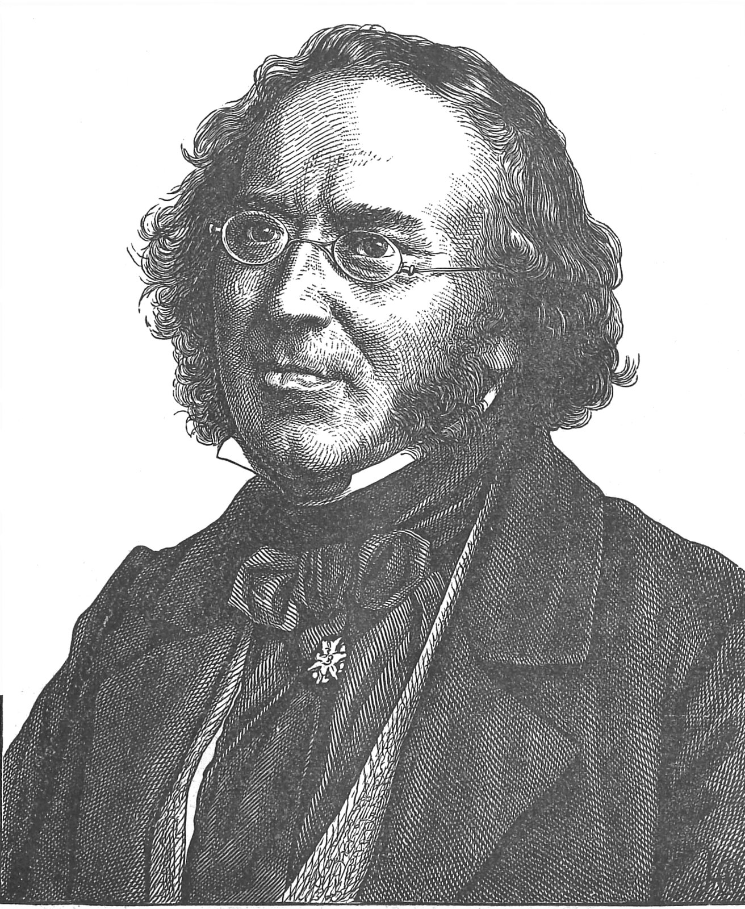
Ludwig Bechstein, Bildnis aus der 69. Auflage
Ludwig Bechsteins Märchenbuch.
Mit 84 Holzschnitten nach Originalzeichnungen von Ludwig Richter.
Neunundsechzigste Auflage.
Leipzig. Verlag von Georg Wigand.

Zu dieser Ausgabe
Ludwig Bechstein (1801–1860) war Bibliothekar, Archivar und Schriftsteller in Meiningen. Er sammelte Sagen und Märchen aus vielen deutschen Landschaften und erzählte sie neu. Sein „Deutsches Märchenbuch“ erschien zuerst 1845 bei Georg Wigand in Leipzig und wurde in zahlreichen Auflagen gedruckt, später mit Holzschnitten nach Zeichnungen des Dresdner Malers Ludwig Richter (1803–1884).
Dieser Ausgabe liegt die 69. Auflage zugrunde, die bei Georg Wigand in Leipzig unter dem Titel „Ludwig Bechsteins Märchenbuch“ erschien, mit 84 Holzschnitten nach Originalzeichnungen von Ludwig Richter und vierzig Märchen. Text und Bilder sind gemeinfrei.
Frank Kemper hat das Buch 2021 aus der Frakturschrift in heutige Schrift übertragen. Der Text folgt der 69. Auflage, auch in Rechtschreibung und Zeichensetzung; Verse stehen so, wie sie dort gedruckt sind. Für diese Ausgabe wurde der Text 2026 noch einmal mit der 69. Auflage abgeglichen, um Lesefehler der Übertragung zu finden; jede Änderung wurde einzeln am Original geprüft.
Dies ist ein historischer Text, der nicht verändert wurde, um seine Authentizität nicht zu gefährden.
Diese Ausgabe ist frei: Sie darf ohne Einschränkung gelesen, weitergegeben, gedruckt und bearbeitet werden. Online lesen und herunterladen: share.frank-kemper.com

Vom tapferen Schneiderlein
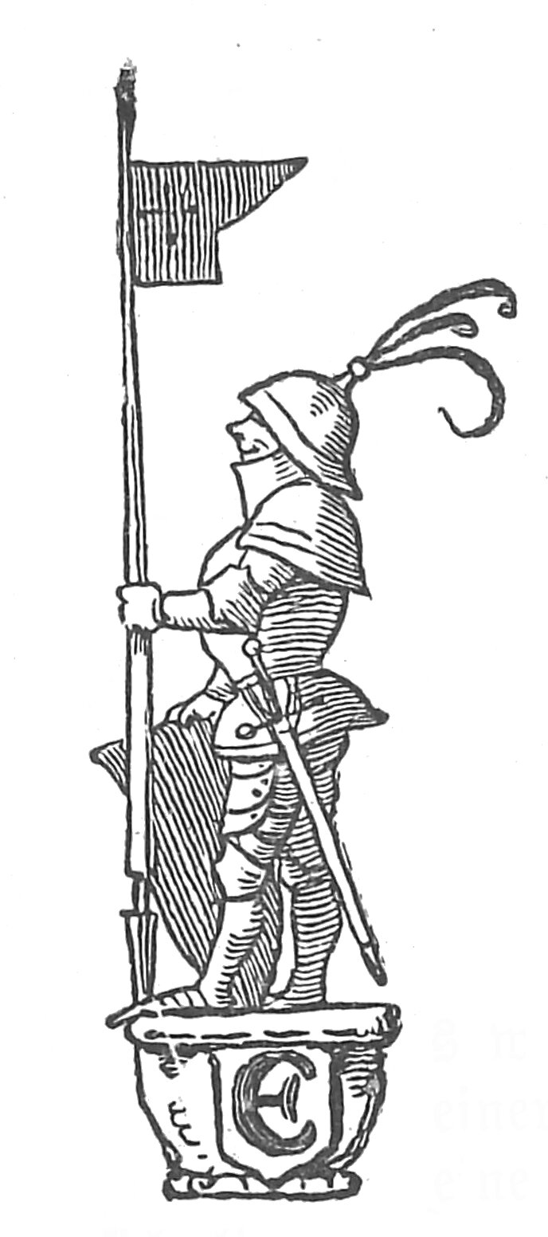
Es war einmal ein Schneiderlein, das saß in einer Stadt, die hieß Romadia; das hatte auf eine Zeit, da es arbeitete, einen Apfel neben sich liegen, darauf setzten sich viele Fliegen, wie das Sommerszeiten so gewöhnlich, die angelockt waren von dem süßen Geruch des Apfels. Darob erzürnte sich das Schneiderlein, nahm einen Tuchlappen, den es eben wollte in die Hölle fallen lassen, schlug auf den Apfel und befand im Hinsehn, daß damit sieben Fliegen erschlagen waren. Ei, dachte bei sich das Schneiderlein, bist du solch ein Held?!
Ließ sich stracklich einen blanken Harnisch machen und auf das Brustschild mit goldenen Buchstaben schreiben: Sieben auf einen Streich. Bald zog das Schneiderlein, mit seinem Harnisch angetan, umher auf Gassen und Straßen, und die es sahen, vermeinten, der Held habe sieben Männer auf einen Streich gefällt und fürchteten sich.
Nun war in demselben Lande ein König, dessen Lob weit und breit erschallte, zu dem begab sich der faule Schneider, der gleich nach seiner Heldentat Nadel, Schere und Bügeleisen an den Nagel gehängt, trat in den Hof des Königspalastes, legte sich alldort in das Gras und entschlief. Die Hofdiener, so aus- und eingingen, den Schneider in dem reichen Harnisch sahen und die Goldschrift lasen, verwunderten sich sehr, was doch jetzt, zu Friedenszeiten, dieser streitbare Mann an des Königs Hof tun wolle. Er deuchte sie ohne Zweifel ein großer Herr zu sein.
Des Königs Räte, so den schlafenden Schneider gleichfalls gesehen, taten solches Sr. Majestät, ihrem allergnädigsten Könige, zu wissen, mit dem untertänigsten Bemerken, daß, so sich kriegerischer Zwiespalt erhebe, dieser Held ein sehr nützlicher Mann werden und dem Lande gute Dienste leisten könne. Dem König gefiel diese Rede wohl, er sandte alsbald nach dem geharnischten Schneider und ließ ihn fragen, ob er Dienste begehre? Der Schneider antwortete, eben deshalb sei er hergekommen und bat die königliche Majestät, wo Höchstdieselbe ihn zu brauchen gedächte, ihm allergnädigst Dienste zu verleihen. Der König sagte dem Schneiderlein Dienste zu, verordnete ihm ein stattliches Losament und Zimmer und gab ihm eine gute Besoldung, von der es, ohne etwas zu tun, herrlich und in Freuden leben konnte.
Da währte es nicht lange Zeit, so wurden die Ritter des Königs, die nur eine karge Löhnung hatten, dem guten Schneider gram und hätten gern gewollt, daß er beim Teufel wäre, fürchteten zumal, wenn sie mit ihm uneins würden, möchten sie ihm nicht sattsam Widerstand leisten, da er ihrer sieben allewege auf einen Streich totschlagen würde, sonsten hätten sie ihn gern ausgebissen, und so sannen sie täglich und stündlich darauf, wie sie doch von dem freislichen Kriegsmann kommen möchten. Da aber ihr Witz und Scharfsinn etwas kurz zugeschnitten war, wie ihre Röcklein, so fanden sie keine List, den Helden vom Hofe zu entfernen, und zuletzt wurden sie Rates miteinander, alle zugleich vor den König zu treten und um Urlaub und Entlassung zu bitten, und das taten sie auch.
Als der gute König sah, daß alle seine treuen Diener um eines einzigen Mannes willen ihn verlassen wollten, ward er traurig, wie nie zuvor und wünschte, daß er den Helden doch nie möge gesehen haben; er scheute sich aber doch, ihn hinwegzuschicken, weil er fürchten mußte, daß er samt all seinem Volke von ihm möchte erschlagen und hernach sein Königreich von dem stracklichen Krieger möchte besessen werden. Da nun der König in dieser schweren Sache Rat suchte, was doch zu tun sein möge, um alles gütlich abzutun und zum besten zu lenken, so ersann er letztlich eine List, mit welcher er vermeinte, des Kriegsmannes (den niemand für einen Schneider schätzte) ledig zu werden und abzukommen. Er sandte zugleich nach dem Helden und sprach zu ihm, wie er (der König) wohl vernommen, daß ein gewaltigerer und stärkerer Kampfheld auf Erden nimmer zu finden sei, denn er (der Schneider). Nun hauseten im nahen Walde zwei Riesen, die täten ihm aus der Maßen großen Schaden mit Rauben, Morden, Sengen und Brennen im Lande umher, und man könne ihnen weder mit Waffen noch sonstwie beikommen, denn sie erschlügen alles, und so er sich es nun unterfangen wolle, die Riesen umzubringen und brächte sie wirklich um, so solle er des Königs Tochter zur ehelichen Gemahlin und das halbe Königreich zur Aussteuer erhalten, auch wolle der König ihm hundert Reiter zur Hilfe gegen die Riesen mitgeben.
Auf diese Rede des Königs ward dem Schneiderlein ganz wohl zu Mute, und deuchte ihm schön, daß es sollte eines Königs Tochtermann werden und ein halbes Königreich zur Aussteuer empfangen; er sprach daher kecklich, er wolle gern dem Könige, seinem allergnädigsten Herrn, zu Diensten stehen und die Riesen umbringen und sie wohl ohne Hilfe der hundert Reiter zu töten wissen. Darauf verfügte er sich in den Wald, hieß die hundert Reiter, die ihm auf des Königs Befehl dennoch folgen mußten, vor dem Walde warten, trat in das Dickicht und lugte umher, ob er die Riesen irgendwo sehen möchte. Und endlich nach langem Suchen, fand er sie beide unter einem Baume schlafend und also schnarchend, daß die Äste an den Bäumen, wie vom Sturmwind gebogen, hin- und herrauschten.
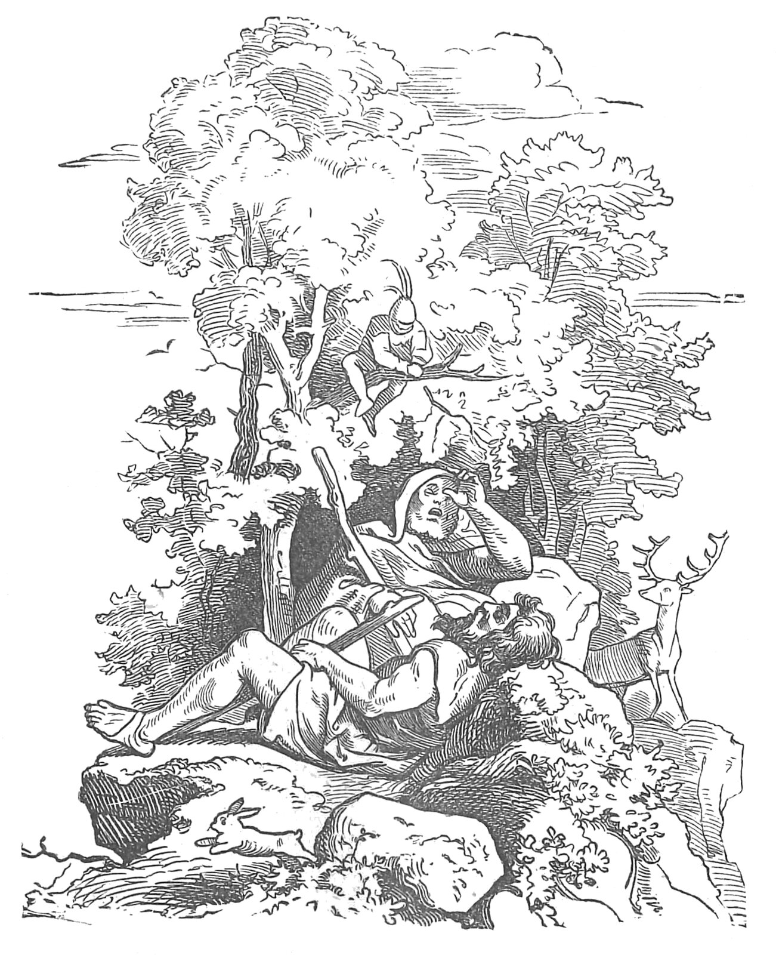
Der Schneider besann sich nicht lange, las schnell seinen Busen voll Steine, stieg auf den Baum, darunter die Riesen lagen und begann den einen mit einem derben Steine auf die Brust zu werfen, davon der Riese alsbald erwachte, über seinen Mitgesellen zornig ward und fragte, warum er ihn schlüge? Der andere Riese entschuldigte sich bestens so gut er es vermochte, daß er mit Wissen nicht geschlagen, es müßte denn im Schlafe geschehen sein; da sie nun wieder entschliefen, faßte der Schneider wieder einen Stein und warf den andern Riesen, der nun auffahrend über seinen Kameraden sich erzürnte und fragte, warum er ihn werfe?
Der aber nun auch nichts davon wissen wollte. Als beiden Riesen nun die Augen nach einigem Zanken vom Schlafe wieder zugegangen waren, warf der Schneider abermals gar heftig auf den andern, daß der es nun nicht länger ertragen mochte und auf seinen Gesellen, von dem er sich geschlagen vermeinte, heftig losschlug; das wollte denn der andere Riese auch nicht leiden, beide sprangen auf, rissen Bäume aus der Erde, ließen aber doch zu allem Glücke den Baum stehen, darauf der Schneider saß, und schlugen mit den Bäumen so heftig aufeinander los, bis sie einander gegenseitig tot schlugen.
Als der Schneider von seinem Baume sah, daß die beiden Riesen einander tot geschlagen hatten, ward ihm besser zu Mute, als es ihm jemals gewesen, er stieg fröhlich vom Baume, hieb mit seinem Schwerte jeglichem Riesen eine Wunde oder etliche, und ging aus dem Walde hervor zu den Reitern. Die fragten ihn, ob er die Riesen entdeckt oder ob er sie nirgends gesehn habe? „Ja,“ sagte der Schneider, „entdeckt und gesehen und alle zwei totgeschlagen habe ich, und sie liegen lassen unter einem Baume.“ Das war den Reitern verwunderlich zu hören, sie konnten und wollten es nicht glauben, daß der eine Mann so unverletzt von den Riesen sollte gekommen sein und sie noch dazu totgeschlagen habe, ritten nun selbst in den Wald, dies Wunder zu beschauen und fanden es also, wie der Schneiderheld gesagt hatte. Darob verwunderten sich die Reiter gar sehr und empfanden einen grauslichen Schrecken, es ward ihnen auch noch übler zu Mute, denn vorher, da sie fürchteten, der Sieger werde sie alle umbringen, wenn er ihnen feind würde; sie ritten heim und sagten dem König an, was geschehen sei.
Da nun der Schneider zum Könige kam, seine Tat selbst anzeigte und die Königstochter samt dem halben Königreich begehrte, gereute dem König sein Versprechen, das er dem unbekannten Kriegsmanne gegeben, gar übel, denn die Riesen waren nun erwürgt und konnten keinen Schaden mehr tun; er dachte darüber nach, wie er des Helden mit Fug abkommen möchte und war nicht im mindesten gesonnen, ihm die Tochter zu geben. Er sprach daher zum Schneider, wie er in einem andern Walde leider noch ein Einhorn habe, das ihm sehr großen Schaden tue an Fischen und Leuten; dasselbe solle er doch auch noch fangen, und so er dieses vollbringe, wolle der König ihm die Tochter geben. Der gute Schneider war auch das zufrieden, nahm einen Strick, ging hin zu jenem Walde, allwo das wilde Einhorn hauste und befahl seinen Zugeordneten draußen vor dem Walde zu warten, er wolle allein hineingehen und allein die Tat bestehen, wie er die gegen die zwei Riesen auch allein und ohne andere Hilfe bestanden. Als der Schneider eine Weile im Walde umherspaziert war, ersieht er das Einhorn, das gegen ihn daher rennt mit vorgestrecktem Horn und will ihn umbringen. Er aber war nicht unbehende, wartete bis das Einhorn gar nahe an ihn heran kam, und als es nahe bei ihm war, schlüpfte er rasch hinter den Baum, neben dem er zu allernächst stand, und da lief das Einhorn, das im vollen Rennen war und sich nicht mehr wenden konnte, mit aller Hast gegen den Baum, daß es ihn mit seinem spitzen Horn fast durch und durch stieß, und das Horn unverwandt darin stecken blieb. Da trat der Schneider, als er das Einhorn am Baume fest zappeln sah, hervor, schlang ihm den mitgenommenen Strick um den Hals, band es an den Baum vollends fest, ging heraus zu seinen Jagdgesellen und zeigte ihnen seinen Sieg über das wilde Einhorn an. Darauf ging das Schneiderlein zum König, tat demütiglich Meldung von der glücklichen Erfüllung des königlichen Wunsches und erinnerte bescheidentlich an das königliche zweimalige Versprechen. Darob ward der König über die Maßen traurig, und wußte nicht, was zu tun sei, da der Schneider der Tochter begehrte, die er doch nicht haben sollte. Und begehrte noch eins an den Kriegsmann. Dieser solle nämlich auch das grausame Wildschwein, das in einem dritten Walde lief und alles verwüstete, einfangen; und so er auch dieses vollbringe, dann wolle der König ihm die Tochter ohne allen Verzug geben, wolle ihm auch seine ganze Jägerei zur Hilfe beiordnen.
Der Schneider zog, nicht ganz sonderlich erbaut von des Königs abermaligem Begehren, mit seinen Gesellen zum Walde hinaus und befahl ihnen, als der Forst erreicht war, 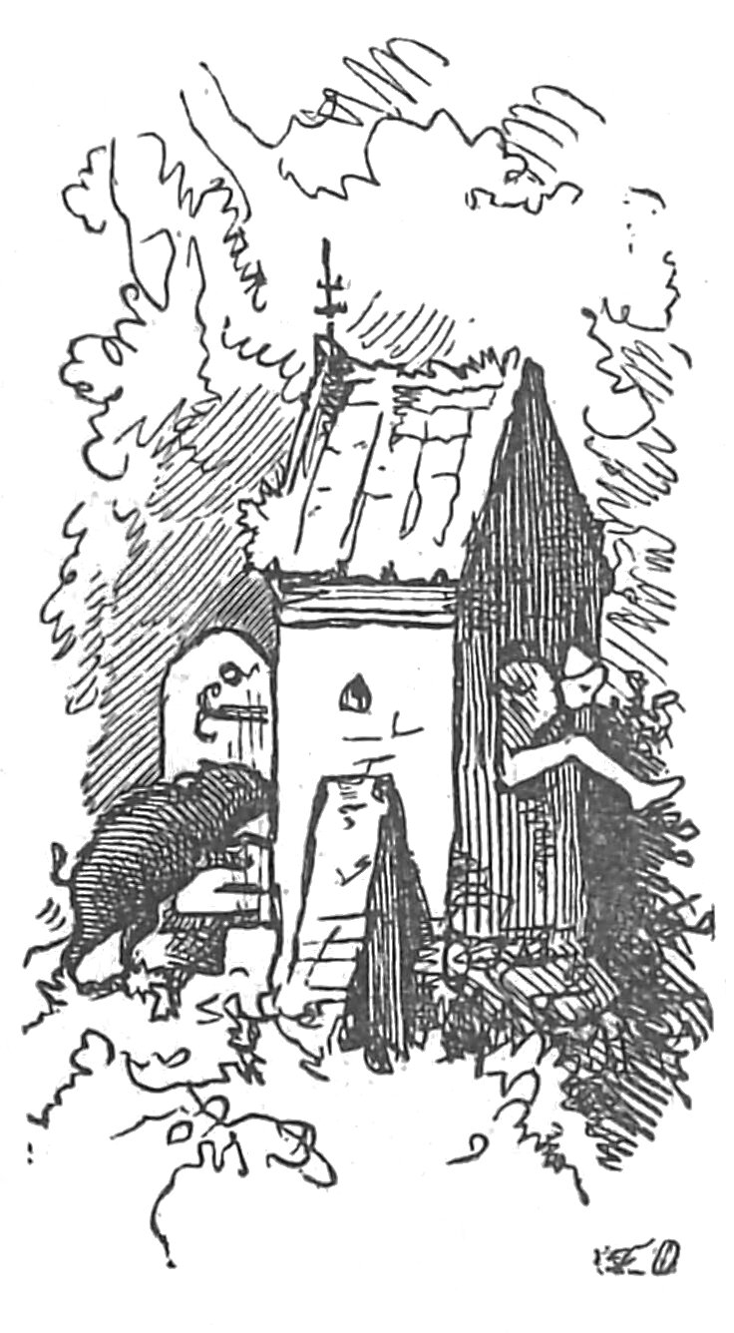draußen zu bleiben. Des waren die Jäger gar herzlich froh und zufrieden, denn das Wildschwein hatte sie schon öfter dermaßen empfangen, daß ihrer viele das Wiederkommen auf immer vergessen hatten, und sie alle nicht mehr begehrten, ihm nachzustellen, dankten daher dem Schneider sehr aufrichtig, daß er sich allein in die Fahrnis wage und sie in Nummero Sicher dahinten lasse. Der Schneider war noch nicht lange in den Wald getreten, so wurde das Wildschwein seiner ansichtig und stürzte auf ihn zu mit schäumendem Rachen und wetzenden Hauern und wollte ihn gleich zu Boden rennen, so daß sein Herz erzitterte und er sich schnell nach Rettung umsah.
Da stand zum Glück eine alte verfallene Kapelle in dem Walde, darin man vorzeiten Ablaß geholt, und da der Schneider nahe dabei stand und die Kapelle ersah, sprang er mit einem Satz hinein, aber auch der Türe gegenüber mit einem Luftsprung durch ein Fenster, darin keine Scheiben mehr waren, wieder heraus, und alsbald folgte ihm die Wildsau, die nun in der Kapelle rumorte; der Schneider aber lief flugs um das Häuslein herum, wischte vor an die Türe, warf sie eilends zu, und sperrte so das grausame Gewild in das Kirchlein, ging dann hin zu den Jagdgesellen und zeigte ihnen seine Tat an. Die kamen hin, befanden die Sache also wahr und richtig und ritten heim mit großer Verwunderung, dem König Bericht erstattend. Ob nun die Nachricht vom abermaligen glückhaften Sieg des heldenhaften Kriegsmannes den König mehr froh oder mehr traurig gemacht, das mag ein jeglicher, selbst mit geringem Verstand, leichtlich ermessen, denn der König mußte nun dem Schneider die Tochter geben, oder fürchten, daß dieser seine Heldenkraft, davon er drei so erstaunliche Proben gegeben, gegen ihn selber wenden dürfte. Doch ist wohl zweifelsohne, hätte der König vollends gewußt, daß der Held ein Schneider wäre, so hätte er ihm lieber einen Strick zum Aufhenken, denn seine Tochter geschenkt. Ob nun aber der König einem Manne ohne Herkunft und ohne Geburt, außer der von seiner Mutter, seine Tochter mit kleiner oder mit großer Bekümmernis, gern oder ungern, gebe, danach fragte das Schneiderlein gar wenig oder gar nicht, genug, er war stolz und froh des Königs Tochtermann geworden zu sein.
Also wurde die Hochzeit nicht mit allzu großer Freudigkeit von königlicher Seite begangen, und aus einem Schneider war ein Königseidam geworden, ja ein König.
Als eine kleine Zeit vergangen war, hörte die junge Königin, wie ihr Gemahl im Schlafe redete, und vernahm deutlich die Worte: „Knecht, mache mir das Wams – flicke mir die Hosen – spute dich – oder ich – schlage dir das Ellenmaß über die Ohren!“ Das kam der jungen Königsgemahlin sehr verwunderlich vor, sie merkte schier, daß ihr Mann ein Schneider sei und bat ihren Vater, er möge ihr doch von diesem Manne helfen. Solche Rede durchschnitt des Königs Herz, daß er habe seine einzige Tochter einem Schneider antrauen müssen, er tröstete sie auf das Beste und sagte, sie solle nur in der künftigen Nacht die Schlafkammer öffnen, so sollten vor der Türe etliche Diener stehen, und wenn sie wieder solche Worte vernähme, sollten diese Diener hineingehen und den Mann geradezu umbringen. Das ließ sich die junge Frau gefallen und verhieß also zu tun.
Nun hatte der König aber einen Waffenträger am Hofe, der war dem Schneider hold und hatte des Königs untreue Rede gehört, er verfügte sich daher eilend zu dem jungen König und eröffnete ihm das schwere Urteil, das über ihn soeben ergangen und bat ihn, er möge seines Leibes sich nach besten Kräften wehren. Dem sagte der Schneider-König ob seines Warnens großen Dank, und er wisse wohl, was in dieser Sache zu tun sei. Wie nun die Nacht gekommen war, begab sich zu gewohnter Zeit der junge König mit seiner Gemahlin zur Ruhe und tat bald, als ob er schliefe. Da stand die Frau heimlich auf und öffnete die Tür, worauf sie sich wieder ganz still niederlegte. Nach einer Weile begann der junge König wie im Schlafe zu reden, aber mit heller Stimme, daß die draußen vor der Kammer es wohl hören könnten: „Knecht, mache mir die Hosen, – bletze mir – das Wams, oder ich will dir das Ellenmaß über die Ohren schlagen. Ich – habe Sieben auf einen Streich – tot geschlagen – zwei Riesen hab’ ich tot geschlagen – das Einhorn hab’ ich gefangen – die Wildsau hab’ ich auch gefangen – sollt’ ich die fürchten, die draußen vor der Kammer stehen?“
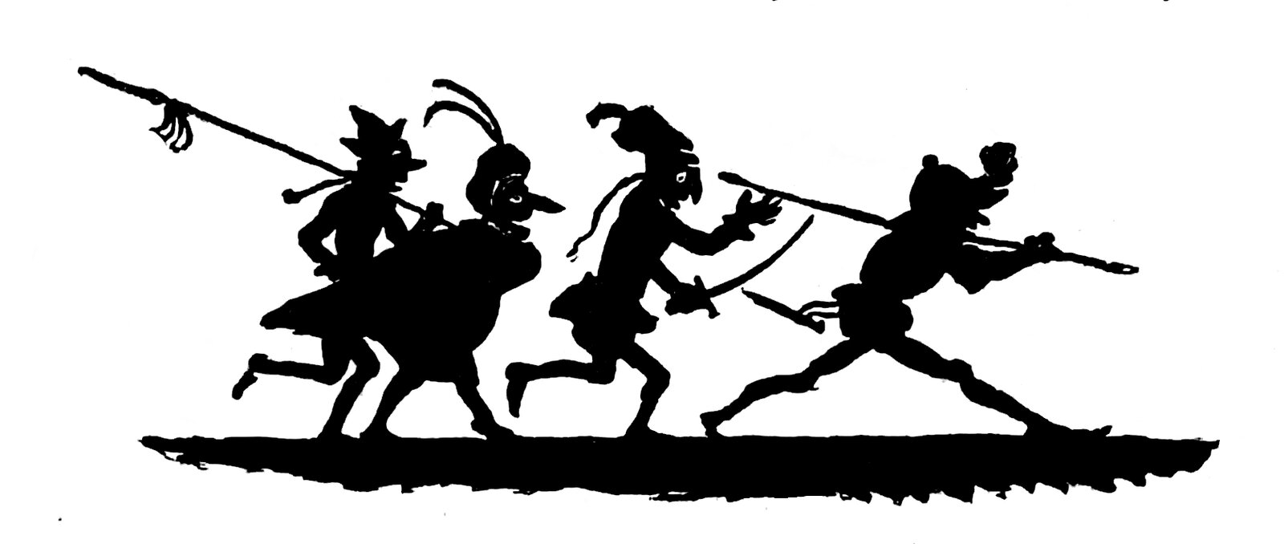
Als die vor der Kammer solche Worte vernahmen, so flohen sie nicht anders, als jagten sie tausend Teufel, und keiner wollte der sein, der sich an den Schneider wagte.
Und so war und blieb das tapfere Schneiderlein ein König all sein Lebtag und bis an sein Ende.

Vom Schwaben, der das Leberlein gegessen
Als unser lieber Herr und Heiland noch auf Erden wandelte, von einer Stadt zur andern, das Evangelium predigte und viele Zeichen tat, kam zu ihm auf eine Zeit ein guter einfältiger Schwab und fragte ihn: „Mein Leidengesell, wo willst du hin?“ Da antwortete ihm unser Herr Gott: „Ich ziehe um und mache die Leute selig.“ So sagte der Schwab: „Willst du mich mit dir lassen?“ – „Ja,“ antwortete unser Herrgott, „wenn du fromm sein willst und weidlich beten.“ Das sagte der Schwab zu. Als sie nun miteinander gingen, kamen sie zwischen zwei Dörfer, darinnen läutete man. Der Schwab, der gern schwätzte, fragte unsern Herrgott: „Mein Leidengesell, was läutet man da?“ Unser Heiland, dem alle Dinge wissend waren, antwortete: „In dem einen Dorfe läutet man zu einer Hochzeit, in dem andern zum Begräbnis eines Toten.“ — „Gang du zum Toten!“ sprach der Schwab, „so will ich zur Hochzeit gehen.“
Darauf ging unser Herrgott in das Dorf und machte den Toten wieder lebendig, da schenkte man ihm hundert Gulden. Der Schwab tat sich auf der Hochzeit um, half einschänken, einem Gast um den andern und auch sich selbst, und als die Hochzeit zu Ende war, da schenkte man ihm einen Kreuzer. Das war der Schwab wohl zufrieden, machte sich auf den Weg und kam wieder zu unserm Herrgott. Alsbald, wie der Schwab diesen von weitem sah, hob er sein Kreuzerlein in die Höhe und schrie: „Lug, mein Leidengesell! Ich hab’ Geld; was hast denn du?“ trieb also viel Prahlens mit seinem Kreuzerlein. Unser Herrgott lachte seiner und sprach: „Ach, ich hab’ wohl mehr als du!“ tat den Sack auf und ließ den Schwaben die hundert Gulden sehen. Der aber war nicht unbehend, warf geschwind sein armes Kreuzerlein unter die hundert Gulden und rief: „Gemein, gemein! Wir wollen alles gemein miteinander haben!“ Das ließ unser Herrgott gut sein.
Nun als sie weiter miteinander gingen, begab es sich, daß sie zu einer Herde Schafe kamen, da sagte unser Herrgott zum Schwaben: „Gehe, Schwab, zu dem Hirten, heiße ihn uns ein Lämmlein geben und koche uns das Gehänge und Geräusch zu einem Mahle.“ – „Ja!“ sagte der Schwab, tat, wie ihm der Herr geheißen, ging zum Hirten, ließ sich ein Lämmlein geben, zog’s ab und bereitete das Gehänge zum Essen. Und im Sieden da schwamm das Leberlein stets empor; der Schwab drückt’s mit dem Löffel unter, aber es wollte nicht unten bleiben, das verdroß den Schwaben über alle Maßen. Er nahm deshalb ein Messer, schnitt das Leberlein, dieweil es gar war, voneinander und aß es.
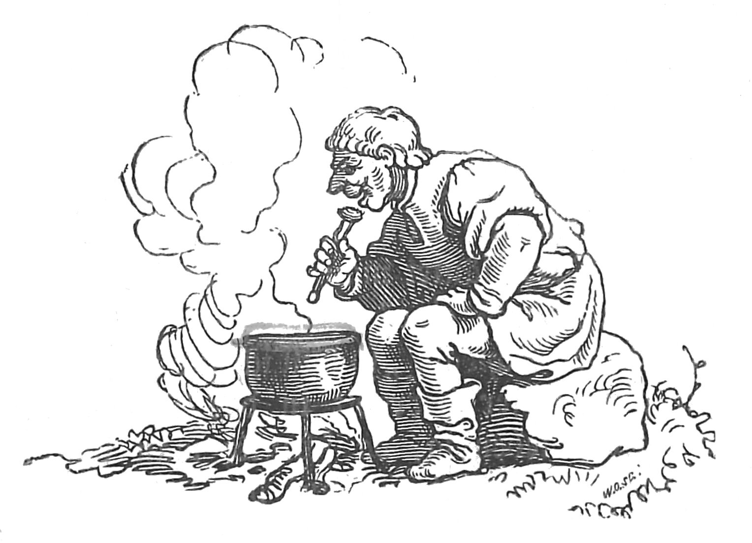
Und als nun das Essen auf den Tisch kam, da fragte unser Herrgott, wo denn das Leberlein hingekommen wär? Der Schwab war aber gleich mit der Antwort bei der Hand, das Lämmlein habe keins gehabt. „Ei,“ sagte unser Herrgott, „wie wollte es denn gelebt haben ohne ein Leberlein?“ Da verschwur sich der Schwab hoch und teuer: „Es hat bei Gott und allen Gottesheiligen keins gehabt!“ Was wollte unser Herrgott tun? Wollte er haben, daß der Schwab still schwieg, mußt’ er wohl zufrieden sein.
Nun begab es sich, daß sie wiederum miteinander spazierten, und da läutete es abermals in zwei Dörfern. Der Schwab fragte: „Lieber was läutet man da?“ — „In dem einem Dorfe läutet man zu einem Toten, in dem andern zur Hochzeit,“ sagte unser Herrgott. „Wohl,“ sprach der Schwabe.
„Jetzt gang du zur Hochzeit, so will ich zum Toten!“ (vermeinte, er wolle auch hundert Gulden verdienen). Er fragte den Herrn weiter: „Lieber, wie hast du getan, daß du den Toten auferwecket hast?“ — „Ja,“ antwortete der Herr, „ich sprach zu ihm, steh auf im Namen des Vaters, des Sohnes und des heiligen Geistes! Da stand er auf.“ — „Schon gut, schon gut!“ rief der Schwab: „nun weiß ich’s wohl zu tun!“ und zog zum Dorfe, wo man ihm den Toten entgegentrug. Als der Schwab das sah, rief er mit heller Stimme: „Halt da! Halt da! Ich will ihn lebendig machen, und wenn ich ihn nit lebendig mache, so henkt mich ohne Urteil und Recht.“
Die guten Leute waren froh, verhießen dem Schwaben hundert Gulden und setzten die Bahre, darauf der Tote lag, nieder. Der Schwab tat den Sarg auf und fing an zu sprechen: „Steh auf im Namen der heiligen Dreifaltigkeit! Der Tote aber wollte nicht aufstehen. Dem Schwaben ward angst, er sprach seinen Segen zum andern und zum dritten Male; als aber jener Tote sich nicht erhob, so rief er voll Zorn: „Ei, so bleib liegen in tausend Teufels Namen!“ Als die Leute diese gottlose Rede hörten und sahen, daß sie von dem Gecken betrogen waren, ließen sie den Sarg stehen, faßten den Schwaben und eilten demnächst mit ihm dem Galgen zu, warfen die Leiter an und führten den Schwaben hinauf.
Unser Herrgott zog fein gemachsam seine Straße heran, da er wohl wußte, wie es dem Schwaben ergehen werde.
Er wollte doch sehen, wie der sich stellen würde, kam nun zum Gericht und rief: „O guter Gesell, was hast du doch getan? In welcher Gestalt erblick’ ich dich?“ Der Schwab war blitzwild und begann zu schelten, der Herr, hätte ihn den Segen nicht recht gelehrt. „Ich habe dich recht belehrt,“ sprach der Herr. „Du aber hast es nicht recht gelernt und getan, doch dem sei, wie ihm wolle. Willst du mir sagen, wo das Leberlein hinkommen ist, so will ich dich erledigen!“ — „Ach!“ sagte der Schwab, „das Lämmlein hat wahrlich kein Leberlein gehabt! Wes zeihest du mich?“ — „Ei, du willst’s nur nicht sagen!“ sprach der Herr. „Wohlan, bekenn’ es, so will ich den Toten lebendig machen!“ Der Schwab aber fing an zu schreien: Henket mich, henket mich!
So komm’ ich der Marter ab. Der will mich zwingen mit dem Leberlein und hört doch wohl, daß das Lämmlein kein Leberlein gehabt hat! Henket mich nur stracks und flugs!“
Wie solches unser Herrgott hörte, daß sich der Schwab eher wollte henken lassen, als die Wahrheit gestehn, befahl er, ihn herabzulassen, und machte nun selbst den Toten lebendig.
Als sie nun miteinander wieder von dannen zogen, sprach unser Herrgott zum Schwaben: „Komm her, wir wollen miteinander das gewonnene Geld teilen und dann voneinander scheiden, denn wenn ich dich allewege und überall sollte vom Galgen erledigen, würde das mir zu viel.“ Er nahm also die zweihundert Gulden und teilte sie in drei Teile. Als solches der Schwab sah, fragte er: „Ei, Lieber, warum machst du drei Teile, so doch unser nur zween sind?“ – „Ja,“ antwortete unser lieber Herrgott, „der eine Teil, der ist mein; der andere Teil der ist dein, und der dritte Teil, der ist dessen, der das Leberlein gegessen hat.“ Als der Schwab solches hörte, rief er fröhlich aus: „So hab’ ich’s bei Gott und allen lieben Gottesheiligen doch gegessen!“ Sprach’s und strich auch den dritten Teil ein und nahm also Urlaub von unserm Herrgott.

Die verzauberte Prinzessin
Es war einmal ein armer Handwerksmann, der hatte zwei Söhne, einen guten, der hieß Hans, und einen bösen, der hieß Helmerich. Wie das aber wohl geht in der Welt, der Vater hatte den bösen mehr lieb, als den guten.
Nun begab es sich, daß das Jahr einmal ein mehr als gewöhnlich teures war und dem Meister der Beutel leer ward. Ei, dachte er, man muß zu leben wissen. Sind die Kunden doch so oft zu dir gekommen, nun ist es an dir höflich zu sein und dich zu ihnen zu bemühen. Gesagt, getan. Früh morgens zog er aus und klopfte an mancher stattlichen Tür an; aber wie es sich denn so trifft, daß die stattlichsten Herren nicht die besten Zahler sind, die Rechnung zu bezahlen hatte niemand Lust. So kam der Handwerksmann müde und matt des Abends in seine Heimat, und trübselig setzte er sich vor die Türe der Schenke ganz allein, denn er hatte weder das Herz mit den Zechgästen zu plaudern, noch freute er sich sehr auf das lange Gesicht seines Weibes. Aber wie er dasaß in Gedanken versunken, konnte er doch nicht lassen hinzuhören auf das Gespräch, das drinnen geführt ward. Ein Fremder, der eben aus der Hauptstadt angelangt war, erzählte, daß die schöne Königstochter von einem bösen Zauberer gefangen gesetzt sei und müsse im Kerker bleiben ihr Lebelang, wenn nicht jemand sich fände, der die drei Proben löste, die der Zauberer gesetzt hatte. Fände sich aber einer, so wäre die Prinzeß sein und ihr ganzes herrliches Schloß mit all seinen Schätzen. Das hörte der Meister an zuerst mit halbem Ohr, dann mit dem ganzen und zuletzt mit allen beiden, denn er dachte: mein Sohn Helmerich ist ein aufgeweckter Kopf, der wohl den Ziegenbock barbieren möchte, so das einer von ihm heischte; was gilt’s, er löst die Proben und wird der Gemahl der schönen Prinzeß und Herr über Land und Leute. Denn also hatte der König, ihr Vater verkündigen lassen. – Schleunig kehrte er nach Haus und vergaß seine Schulden und Kunden über der neuen Mär, die er eilig seiner Frau hinterbrachte. Des andern Morgens schon sprach er zum Helmerich, daß er ihn mit Roß und Wehr ausrüsten wolle zu der Fahrt, und wie schnell machte der sich auf die Reise! Als er Abschied nahm, versprach er seinen Eltern, er wolle sie samt dem dummen Bruder Hans gleich holen lassen in einem sechsspännigen Wagen; denn er meinte schon, er wäre König. Übermütig wie er dahinzog, ließ er seinen Mutwillen aus an allem, was ihm in den Weg kam. Die Vögel, die auf den Zweigen saßen und den Herrgott lobten mit Gesang, wie sie es verstanden, scheuchte er mit der Gerte von den Ästen, und kein Gelier kam ihm in den Weg, daran er nicht seinen Schabernack ausgelassen hätte. Und zum ersten begegnete er einem Ameisenhaufen; den ließ er sein Roß zertreten, und die Ameisen, die erzürnt an sein Roß und an ihn selbst krochen und Pferd und Mann bissen, erschlug und erdrückte er alle.
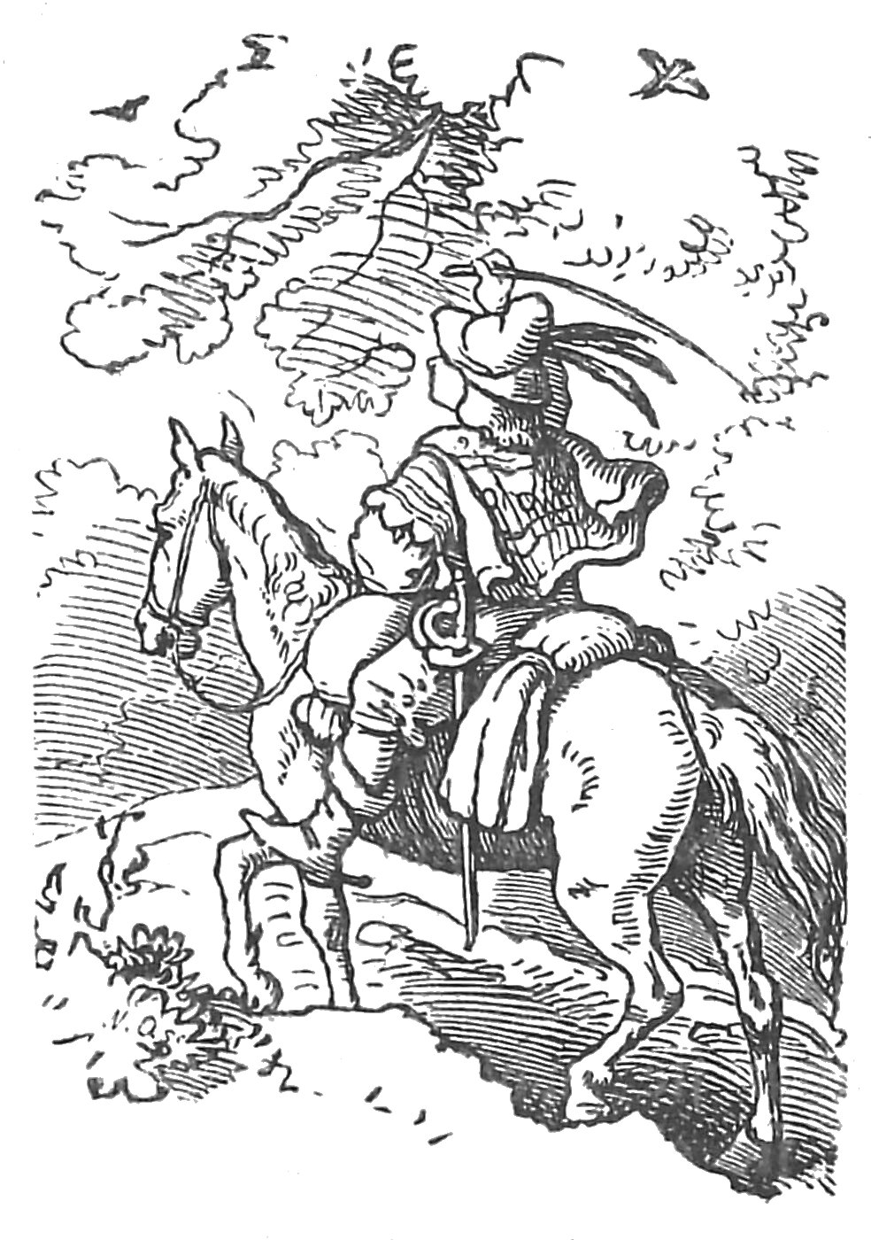
Weiter kam er an einen klaren Teich, in dem schwammen zwölf Enten. Helmerich lockte sie ans Ufer und tötete deren elf, nur die zwölfte entkam. Endlich traf er auch einen schönen Bienenstock; da machte er es den Bienen, wie er es den Ameisen gemacht hatte. Und so war seine Freude, die unschuldige Kreatur nicht sich zum Nutzen, sondern aus bloßer Tücke zu plagen und zu zerstören.
Als Helmerich nun bei sinkender Sonne das prächtige Schloß erreicht hatte, darin die Prinzessin verzaubert war, klopfte er gewaltig an die geschlossene Pforte. Alles war still; immer heftiger pochte der Reiter. Endlich tat sich ein Schiebfenster auf, und hervor sah ein altes Mütterlein mit spinnewebfarbigem Gesichte, das fragte verdrießlich, was er begehre. „Die Prinzeß will ich erlösen,“ rief Helmerich, „geschwind macht mir auf.“ „Eile mit Weile, mein Sohn,“ sprach die Alte; „morgen ist auch ein Tag, um neun Uhr werde ich dich hier erwarten.“ Damit schloß sie den Schalter.
Am andern Morgen um neun Uhr, als Helmerich wieder erschien, stand das Mütterchen schon seiner gewärtig mit einem Fäßchen voll Leinsamen, den es ausstreute auf eine Wiese. „Lies die Körner zusammen,“ sprach es zu dem Reiter, „in einer Stunde komme ich wieder, da muß die Arbeit getan sein.“ – Helmerich aber dachte, das sei ein alberner Spaß und es lohne sich nicht sich darum zu bücken; er ging derweil spazieren, und als die Alte wiederkam, war das Fäßchen so leer wie vorher. „Das ist nicht gut,“ sagte sie. Darauf nahm sie zwölf goldene Schlüsselchen aus der Tasche und warf sie einzeln in den tiefen dunkeln Schloßteich. „Hole die Schlüssel herauf,“ sprach sie, „in einer Stunde komme ich wieder, da muß die Arbeit getan sein.“ Helmerich lachte und tat wie vorher. – Als die Alte wiederkam und auch diese Aufgabe nicht gelöst war, da rief sie zweimal: „Nicht gut! nicht gut!“ Doch nahm sie ihn bei der Hand und führte ihn die Treppe hinauf in den großen Saal des Schlosses; da saßen drei Frauenbilder, alle drei in dichte Schleier verhüllt. „Wähle, mein Sohn,“ sprach die Alte, „aber sieh dich vor, daß du recht wählst. In einer Stunde komme ich wieder.“ Helmerich war nicht klüger, da sie wiederkam, als da sie wegging; übermütig aber rief er aufs Geratewohl: „Die zur Rechten wähl’ ich“ — Da warfen alle drei die Schleier zurück; in der Mitte saß die holdselige Prinzeß, rechts und links zwei scheußliche Drachen, und der zur Rechten packte den Helmerich in seine Krallen und warf ihn durch das Fenster in den tiefen Abgrund.
Ein Jahr war verflossen seit Helmerich ausgezogen war, die Prinzeß zu erlösen, und noch immer war bei den Eltern kein sechsspänniger Wagen angelangt. „Ach,“ sprach der Vater, „wäre nur der ungeschickte Hans ausgezogen statt unseres besten Buben, da wäre das Unglück doch geringer.“ „Vater,“ sagte Hans, „laßt mich hinziehen, ich will’s auch probieren.“ Aber der Vater wollte nicht, denn was dem Klugen mißlingt, wie führte das der Ungeschickte zu Ende?
Da der Vater ihm Roß und Wehr versagte, machte Hans sich heimlich auf und wanderte wohl drei Tage denselben Weg zu Fuß, den der Bruder an einem geritten war. Aber er fürchtete sich nicht und schlief des Nachts auf dem weichen Moos unter den grünen Zweigen so sanft wie unter dem Dach seiner Eltern; die Vögel des Waldes scheuten sich nicht vor ihm, sondern sangen ihn in Schlaf mit ihren besten Weisen. Als er nun an die Ameisen kam, die beschäftigt waren ihren neuen Bau zu vollenden, störte er sie nicht, sondern wollte ihnen helfen, und die Tierchen, die an ihm hinaufkrochen, las er ab ohne sie zu töten, wenn sie ihn auch bissen. Die Enten lockte er auch ans Ufer, aber um sie mit Brosamen zu füttern; den Bienen warf er die frischen Blumen hin, die er am Wege gepflückt hatte. So kam er fröhlich an das Königsschloß und pochte bescheiden am Schalter. Gleich tat die Türe sich auf, und die Alte fragte nach seinem Begehr. „Wenn ich nicht zu gering bin, möchte ich es auch versuchen die schöne Prinzeß zu erlösen,“ sagte er. „Versuche es, mein Sohn,“ sagte die Alte, „aber wenn du die drei Proben nicht bestehst, kostet es dein Leben.“ „Wohlan, Mütterlein,“ sprach Hans, „sage, was ich tun soll.“ Jetzt gab die Alte ihm die Probe mit dem Leinsamen.
Hans war nicht faul sich zu bücken, doch schon schlug es dreiviertel, und das Fäßchen war noch nicht halb voll. Da wollte er schier verzagen, aber auf einmal kamen schwarze Ameisen mehr als genug, und in wenigen Minuten lag kein Körnlein mehr auf der Wiese. Als die Alte kam, sagte sie: „Das ist gut!“ und warf die zwölf Schlüssel in den Teich, die sollte er in einer Stunde herausholen. Aber Hans brachte keinen Schlüssel aus der Tiefe; so tief er auch tauchte, er kam nicht an den Grund. Verzweifelnd setzte er sich ans Ufer; da kamen die zwölf Entchen herangeschwommen, jede mit einem goldenen Schlüsselchen im Schnabel, die warfen sie ins feuchte Gras. So war auch diese Probe gelöst, als die Alte wiederkam, um ihn nun in den Saal zu führen, wo die dritte und schwerste Probe seiner harrte.
Verzagend sah Hans auf die drei gleichen Schleiergestalten; wer sollte ihm hier helfen? Da kam ein Schwarm Bienen durchs offene Fenster geflogen, die kreisten durch den Saal und summten um den Mund der drei Verhüllten. Aber von rechts und links flogen sie schnell wieder zurück, denn die Drachen rochen nach Pech und Schwefel, wovon sie leben; die Gestalt in der Mitte umkreisten sie alle und surrten und schwirrten leise: „Die Mittle, die Mittle.“ Denn da duftete ihnen der Geruch ihres eigenen Honigs entgegen, den die Königstochter so gern aß. Also da die Alte wiederkam nach einer Stunde, sprach Hans ganz getrost: „Ich wähle die Mittle.“ Und da fuhren die bösen Drachen zum Fenster hinaus, die Königstochter warf ihren Schleier ab und freute sich der Erlösung und ihres schönen Bräutigams.
Und Hans sandte dem Vater der Prinzeß den schnellsten Boten und zu seinen Eltern einen goldenen Wagen mit sechs Pferden bespannt, und sie alle lebten herrlich und in Freuden, und wenn sie nicht gestorben sind, leben sie heute noch.
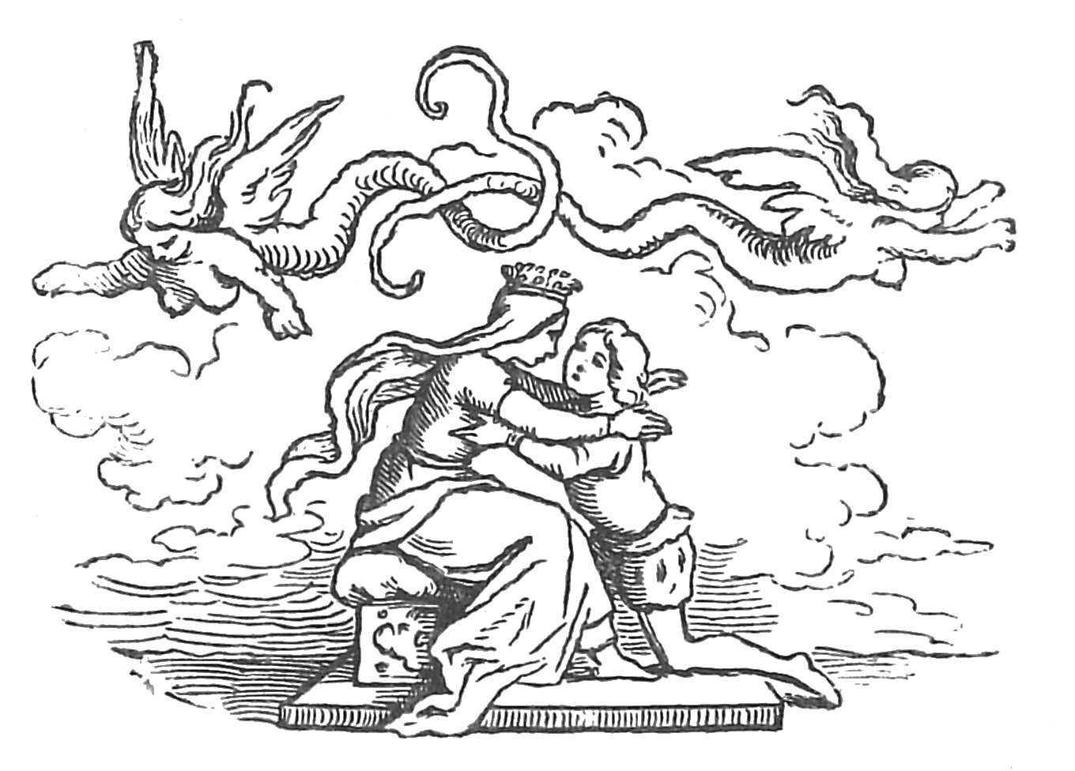

Der Schmied von Jüterbog
Im Städtlein Jüterbog hat einmal ein Schmied gelebt, von dem erzählen sich die Kinder und Alten ein wundersames Märlein. Es war dieser Schmied erst ein junger Bursche, der einen sehr strengen Vater hatte, aber treulich Gottes Gebote hielt. Er tat große Reisen und erlebte viele Abenteuer, dabei war er in seiner Kunst über alle Maßen geschickt und tüchtig. Er hatte eine Stahltinktur, die jeden Harnisch undurchdringlich machte, der damit bestrichen wurde, und gesellte sich dem Heere Kaiser Friedrichs II. zu, wo er kaiserlicher Rüstmeister wurde und den Kriegszug nach Mailand und Apulien mitmachte. Dort eroberte er den Heer- und Bannerwagen der Stadt und kehrte endlich, nachdem der Kaiser gestorben war, mit vielem Reichtum in seine Heimat zurück. Er sah gute Tage, dann wieder böse und wurde über hundert Jahre alt. Einst saß er in seinem Garten unter einem alten Birnbaum, da kam ein graues Männlein auf einem Esel geritten, das sich schon mehrmals als des Schmiedes Schutzgeist bewiesen hatte.
Dieses Männchen herbergte bei dem Schmied und ließ den Esel beschlagen, was jener gern tat, ohne Lohn zu heischen.
Darauf sagte das Männlein zu Peter, er solle drei Wünsche tun, aber dabei das beste nicht vergessen. Da wünschte der Schmied, weil die Diebe ihm oft die Birnen gestohlen hatten, es solle keiner, der auf den Baum gestiegen, ohne seinen Willen wieder herunter können – und weil er auch in der Stube öfters bestohlen worden war, so wünschte er, es solle niemand ohne seine Erlaubnis in die Stube kommen können, es wäre denn durch das Schlüsselloch. Bei jedem dieser törichten Wünsche warnte das Männlein: „Vergiß das beste nicht!“ und da tat der Schmied den dritten Wunsch, sagend: „Das beste ist ein guter Schnaps, so wünsche ich, daß diese Pulle niemals leer werde!“ – „Deine Wünsche sind gewährt,“ sprach das Männlein, strich noch über einige Stangen Eisen, die in der Schmiede lagen, mit der Hand, setzte sich auf seinen Esel und ritt von dannen. Das Eisen war in blankes Silber verwandelt. Der vorher arm gewordene Schmied war wieder reich und lebte fort und fort bei gutem Wohlsein, denn die nie versiegenden Magentropfen in der Pulle waren, ohne daß er es wußte, ein Lebenselixir. Endlich klopfte der Tod an, der ihn so lange vergessen zu haben schien, der Schmied war scheinbar auch gern bereitwillig, mit ihm zu gehen, und bat nur, ihm ein kleines Labsal zu vergönnen und ein paar Birnen von dem Baum zu holen, den er nicht selbst mehr besteigen könne aus großer Altersschwäche.
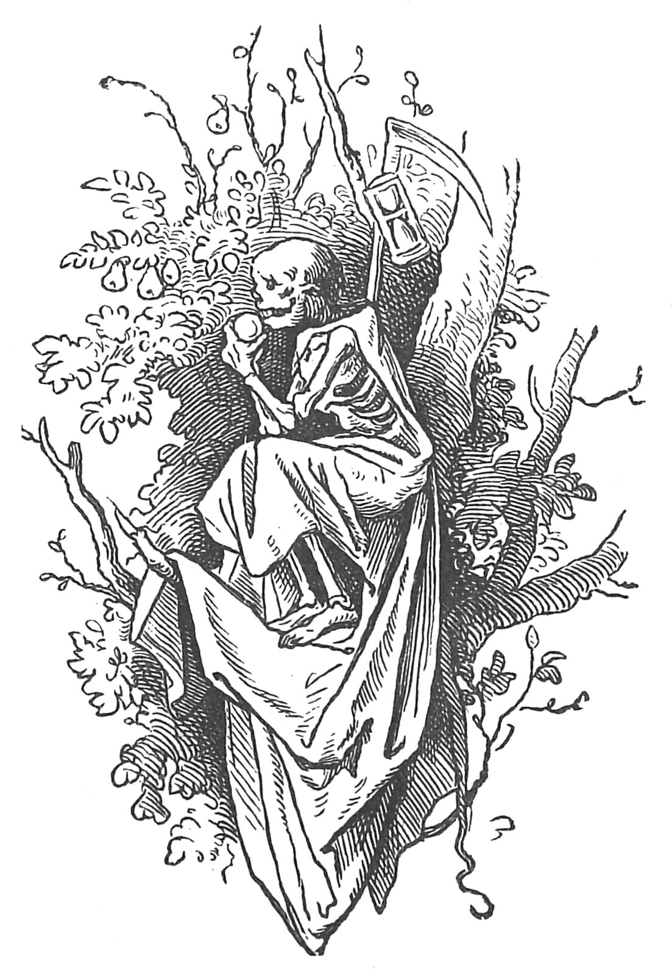
Der Tod stieg auf den Baum, und der Schmied sprach: „Bleib droben!“ denn er hatte Lust, noch länger zu leben. Der Tod fraß alle Birnen vom Baum, dann gingen seine Fasten an, und vor Hunger verzehrte er sich selbst mit Haut und Haar, daher er jetzt nur noch ein so scheußlich dürres Gerippe ist. Auf Erden aber starb niemand mehr, weder Mensch noch Tier, darüber entstand viel Unheil, und endlich ging der Schmied hin zum klappernden Tod und akkordierte mit ihm, daß er ihn fürder in Ruhe lasse, dann ließ er ihn los. Wütend floh der Tod von dannen und begann auf Erden aufzuräumen. Da er sich an dem Schmied nicht rächen konnte, so hetzte er ihm den Teufel auf den Hals, daß dieser ihn hole. Dieser machte sich flugs auf den Weg, aber der pfiffige Schmied roch den Schwefel voraus, schloß seine Türe zu, hielt mit den Gesellen einen ledernen Sack an das Schlüsselloch, und wie Herr Urian hindurchfuhr, da er nicht anders in die Schmiede konnte, wurde der Sack zugebunden, zum Amboss getragen, und nun ganz unbarmherziglich mit den schwersten Hämmern auf den Teufel losgepocht, daß ihm Hören und Sehen verging, er ganz mürbe wurde und das Wiederkommen auf immer verschwur. Nun lebte der Schmied noch gar lange Zeit in Ruhe, bis er, wie alle Freunde und Bekannte gestorben waren, des Erdenlebens satt und müde wurde.
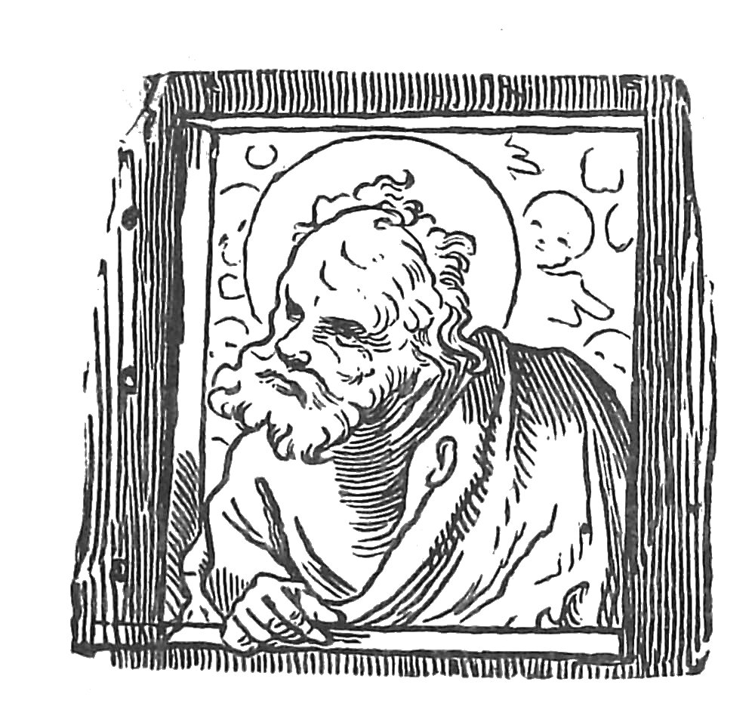
Er machte sich deshalb auf den Weg und ging nach dem Himmel, wo er bescheidentlich am Tore klopfte. Da schaute der heilige Petrus herfür, und Peter der Schmied erkannte in ihm seinen Schutzpatron und Schutzgeist, der ihn oft aus Not und Gefahr sichtbar errettet und ihm zuletzt die drei Wünsche gewährt hatte. Jetzt sprach Petrus: „Hebe dich weg, der Himmel bleibt dir verschlossen; du hast das beste zu erbitten vergessen: die Seligkeit!“ — Auf diesen Bescheid wandte sich Peter und gedachte sein Heil in der Hölle zu versuchen, und wanderte wieder abwärts, fand auch bald den rechten, breiten und vielbegangenen Weg. Wie aber der Teufel erfuhr, daß der Schmied von Jüterbog im anzuge sei, schlug er das Höllentor ihm vor der Nase zu und setzte die Hölle gegen ihn in Verteidigungszustand. Da nun der Schmied von Jüterbog weder im Himmel noch in der Hölle Zuflucht fand, und auf Erden es ihm nimmer gefallen wollte, so ist er hinab in den Kyffhäuser gegangen zu Kaiser Friedrichen, dem er einst gedient. Der alte Kaiser, sein Herr, freute sich, als er seinen Rüstmeister kommen sah und fragte ihn gleich, ob die Raben noch um den Turm der Burgruine Kyffhausen flögen? Und als Peter das bejahte, seufzte der Rotbart.
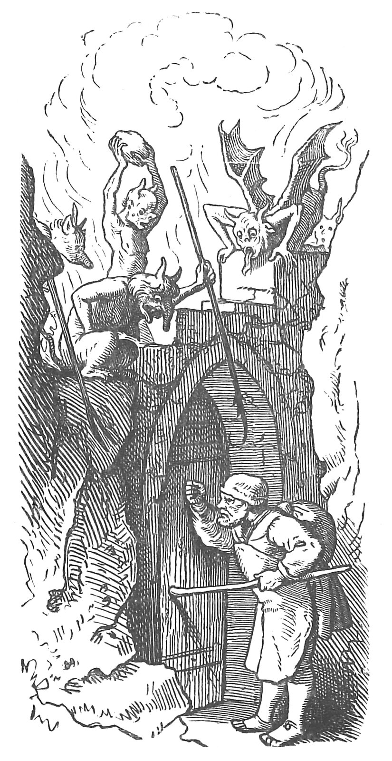
Der Schmied aber blieb im Berge, wo er des Kaisers Handpferd und die Pferde der Prinzessin und die der reitenden Fräulein beschlägt, bis des Kaisers Erlösungsstunde auch ihm schlagen wird. – Und das wird geschehen nach dem Munde der Sage, wenn dereinst die Raben nicht mehr um den Berg fliegen, und auf dem Ratsfelde nahe dem Kyffhäuser ein alter dürrer abgestorbener Birnbaum wieder ausschlägt, grünt und blüht. Dann tritt der Kaiser hervor mit all seinen Wappnern, schlägt die große Schlacht der Befreiung und hängt seinen Schild an den wieder grünen Baum.
Hierauf geht er mit seinem Gesinde zur ewigen Ruhe.

Hänsel und Gretel
Es war einmal ein armer Holzhauer, der lebte mit seiner Frau und zwei Kindern in einer dürftigen Waldhütte. Die Kinder hießen Hänsel und Gretel, und wie sie so heranwuchsen, gebrach es immer mehr den armen Leuten an Brot. Auch wurde die Zeit immer schwerer und alle Nahrung teurer, das machte den beiden Eltern große Sorge. Eines Abends, als sie ihr hartes Lager gesucht hatten, seufzte der Mann: „Ach Frau, wie wollen wir nur die Kinder durchbringen, da der Winter herankommt, und wir für uns selbst nichts haben!“ Und da erwiderte die Mutter: „Keinen andern Rat weiß ich, als daß du sie in den Wald führst, je eher je lieber, gibst jedem noch ein Stücklein Brot, machst ihnen ein Feuer an, befiehlst sie dem lieben Gott, und gehst hinweg.“
„O lieber Gott! Wie soll ich das vollbringen an meinen eigenen Kindern, Frau?“ fragte der Holzhauer bekümmert.
„Nun wohl, so laß es bleiben!“ fuhr die Frau böse heraus: So kannst du eine Totenlade für uns alle vier zimmern, und die Kinder Hungers sterben sehen!“ Die zwei Kinder, die der Hunger in ihrem Moosbettchen noch wach erhielt, hörten mit an, was die Mutter und der Vater mit einander sprachen, und das Schwesterlein begann zu weinen.
Hänsel aber tröstete es und sprach: „Weine nicht Gretel, ich helfe uns schon;“ wartete, bis die Alten schliefen, wischte aus der Hütte, suchte im Mondschein weiße Steinchen, verbarg sie wohl und schlich wieder herein, worauf er und das Schwesterchen bald einschlummerten.
Am Morgen geschah nun, was die Eltern vorher besprochen hatten. Die Mutter reichte jedem Kind ein Stück Brot und sagte: „Das ist für heute alles; haltet’s zu Rate.“ Gretel trug das Brot, Hänsel trug heimlich die Steinchen.
der Vater hatte seine Holzaxt im Arm, die Mutter schloß das Haus zu und folgte mit einem Wasserkruge nach.
Hänsel machte sich hinter die Mutter, so daß er der letzte war auf dem Wege, guckte oft zurück nach dem Häuschen, und wie er es nicht mehr sah, ließ er gleich ein weißes Steinchen fallen, nach ein paar Schritten wieder eins, und so immer fort.
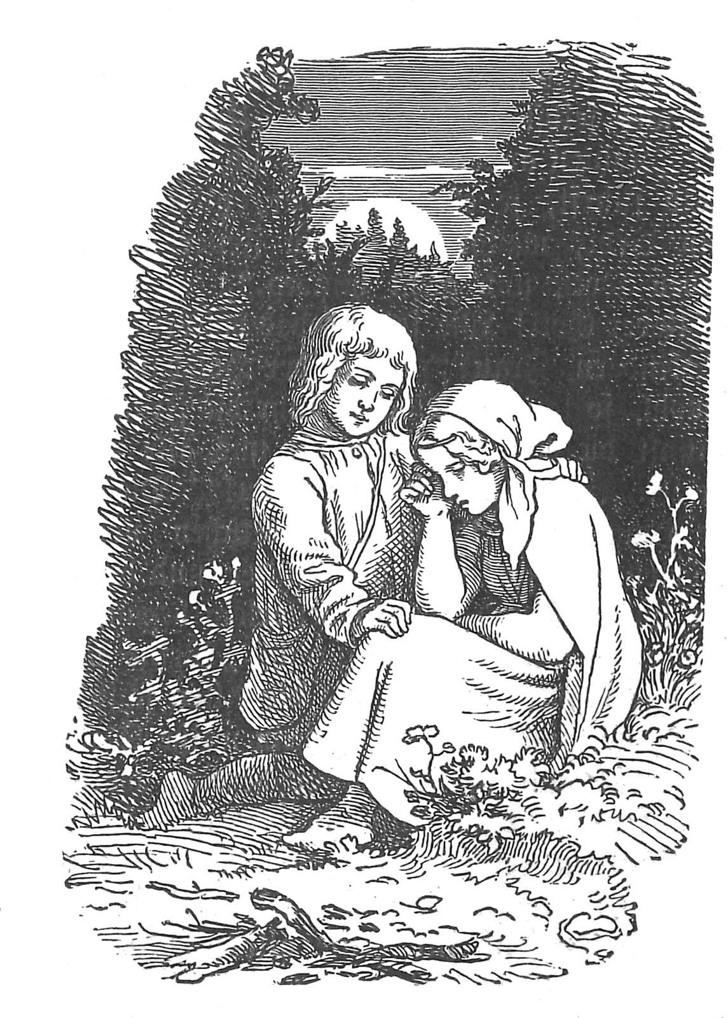
Nun waren alle mitten im tiefen Walde, und da machte der Vater ein Feuer an, wozu die Kinder des Reisigs viel herbeitrugen, und die Mutter sagte zu den Kindern: „Ihr seid wohl müde, jetzt legt euch an das Feuer und schlaft, indes wir Holz fällen, nachher kommen wir wieder und holen euch ab.“
Die Kinder schlummerten ein wenig, und als sie erwachten, stand die Sonne hoch im Mittag, das Feuer war abgebrannt, und da Hänsel und Gretel Hunger hatten, verzehrten sie ihr Stücklein Brot. Wer nicht kam, das waren die Eltern. Und nachher sind die Kinder wieder eingeschlafen, bis es dunkel wurde, da waren sie noch immer allein, und Gretel fing au zu weinen und sich zu fürchten. Hänsel tröstete sie aber und sagte: „Fürchte dich nicht, Schwester, der liebe Gott ist ja bei uns, und bald geht der Mond auf, da gehen wir heim.“
Und wirklich ging bald darauf der Mond in voller Pracht auf und leuchtete den Kindern auf dem Heimweg und beglänzte die silberweißen Kieselsteine. Hänsel faßte Gretel bei der Hand, und so gingen die Kinder miteinander fort ohne Furcht und ohne Unfall, und wie der frühe Morgen graute, da sahen sie des Vaters Dach durch die Büsche schimmern, kamen an das Waldhäuschen und klopften an.
Wie die Mutter die Tür öffnete, erschrak sie ordentlich, als sie die Kinder sah und wußte nicht, ob sie schelten oder sich freuen sollte, der Vater aber freute sich, und so wurden die beiden Kinder wieder mit Gottwillkommen in das Häuslein eingelassen.
Es währte aber nicht lange, so wurde die Sorge aufs neue laut, und jenes Gespräch und der Beschluß, die Kinder in den Wald zu führen und sie dort allein in des Himmels Fürsorge zu lassen, wiederholten sich. Wieder hörten die Kinder das traurige Gespräch mit an, bekümmerten Herzens, und das kluge Hänsel machte sich vom Lager auf, wollte wieder blanke Steine suchen, aber da war die Tür des Waldhäusleins fest verschlossen, denn die Mutter hatte es gemerkt und darum die Tür zugemacht.
Doch tröstete Hänsel abermals das weinende Schwesterlein und sagte: „Weine nicht, lieb Gretel, der liebe Gott weiß alle Wege, er wird uns schon den rechten führen.“ Am andern Morgen in der. Frühe mußten alle aufstehen, wieder in den Wald zu wandern, und da empfingen die Kinder wieder Brot, noch kleinere Stücklein wie zuvor, und der Weg ging noch tiefer in den Wald hinein; Hänslein aber zerbröckelte heimlich sein Brot in der Tasche und streute, statt jener Steine, Krümlein auf den Weg, meinte, danach sich mit dem Schwesterchen wohl zurückzufinden.
Und nun geschah alles, wie zuvor auch; ein großes Feuer wurde entzündet, und die Kinder mußten wieder schlafen, und wie sie aufwachten, waren sie allein, und die Eltern kamen nimmer wieder. Und der Mittag kam, und Gretel teilte ihr Stücklein Brot mit Hänsel, weil der seines verstreut in lauter Bröselein auf dem Wege, und dann schliefen sie wieder ein und erwachten abends einsam.
Gretel weinte, Hänsel aber war gottgetrost und meinte den Weg durch die Brotbröselein wohl zu finden; er wartete, bis der Mond aufgegangen war, nahm dann das Gretel bei der Hand und sprach zu ihm: „Komm, Schwester, nun gehen wir heim.“
Äber wie Hänsel die Krümlein suchte, war keines mehr da, denn die Waldvögelein hatten alle, alle aufgepickt und sie sich wohl schmecken lassen. Und da wanderten die Kinder die ganze Nacht durch den Wald, kamen bald vom Wege ab, verirrten sich und waren sehr traurig. Endlich schliefen sie ein auf weichem Moos und erwachten hungrig, wie der Morgen graute, denn sie hatten keinen Bissen Brot mehr und mußten ihren Durst und Hunger nur mit den schönen Waldbeeren stillen, die da und dort standen. Und wie sie so im Walde herumirrten, ohne Weg und Steg zu finden, siehe, da kam ein schneeweißes Vöglein geflogen, das flog immer vor ihnen her, als wenn es den Kindern den Weg zeigen wollte, und sie gingen dem Vöglein fröhlich nach.
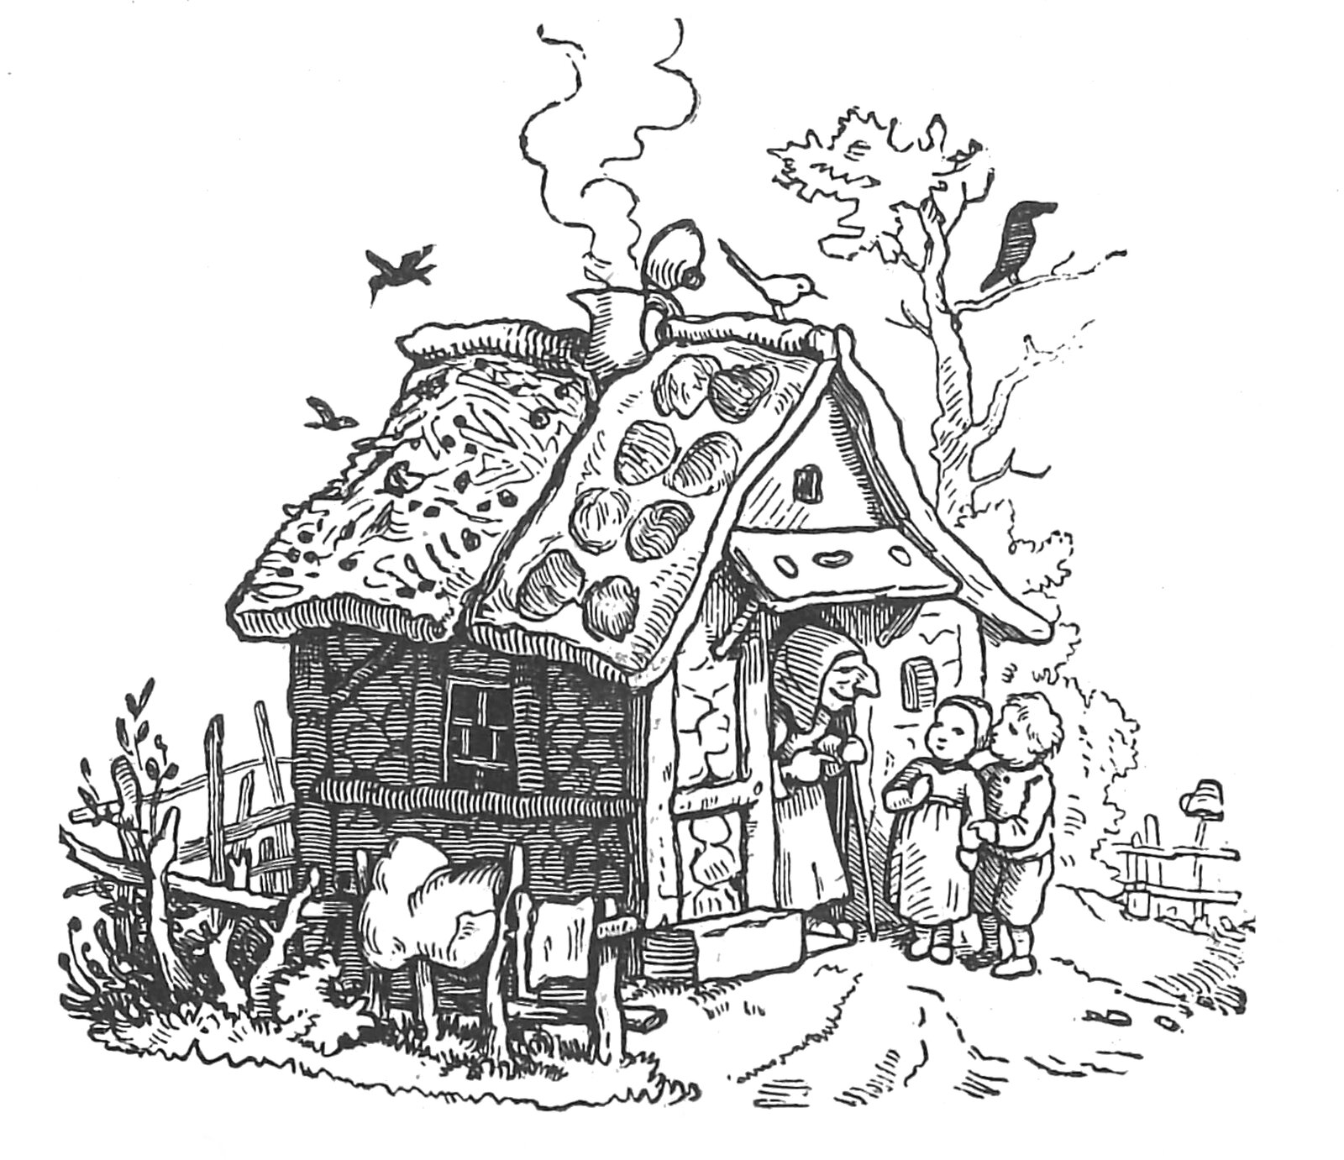
Mit einem Male sahen sie ein kleines Häuschen, auf dessen Dach das Vöglein flog; es pickte darauf, und wie die Kinder ganz nahe daran waren, konnten sie sich nicht genug freuen und wundern, denn das Häuschen bestand aus Brot, davon waren die Wände, das Dach war mit Eierkuchen gedeckt, und die Fenster waren von durchsichtigen Kandiszuckertafeln. Das war den Kindern recht, sie aßen vom Häusleindach und von einer zerbrochenen Fensterscheibe. Da ließ sich plötzlich drinnen eine Stimme vernehmen, die rief:
„Knusper, knusper, kneischen!
Wer knuspert mir am Häuschen!“
Darauf antworteten die Kinder:
„Der Wind, der Wind,
Das himmlische Kind!“
und aßen weiter, denn sie waren sehr hungrig gewesen, und es schmeckte ihnen ganz vortrefflich.
Da ging die Tür des Häusleins auf und trat ein steinaltes, krummgebücktes Mütterlein heraus von nicht geringer Häßlichkeit, Gesicht und Stirne voll Runzeln und inmitten eine große, große Nase. Hatte auch grasgrüne Augen. Die Kinder erschraken nicht wenig, die Alte aber tat ganz freundlich und sagte: „Ei, traute Kindlein, kommt doch herein ins Häuschen, kommt doch herein!
Da gibt’s noch viel bessern Kuchen!“
Die Kinder folgten der Alten gerne, und drinnen trug die Alte auch auf, daß es eine Lust war. Da gab es Herz was magst du? Biskuit und Marzipan, Zucker und Milch, Äpfel und Nüsse und köstlichen Kuchen. Und während die Kinder immerfort aßen und fröhlich waren, richtete die Alte zwei Bettchen zu von feinen Daunenkissen und lilienweißen Linnen, da hinein brachte sie die Kinder zur Ruhe, die meinten im Himmel zu sein, beteten einen frommen Abendsegen und entschliefen alsbald.
Es hatte aber mit der Alten ein gar schlimmes Bewenden. Sie war eine böse und garstige Hexe, welche die Kinder fraß, die sie durch ihr Brot- und Kuchenhäuschen anlockte, nachdem sie sie erst recht fett gefüttert hatte.
Dies hatte sie auch mit Hänsel und Gretel im Sinne.
In aller Frühe stand die Alte schon vor dem Bette der noch süß schlafenden Kinder, freute sich über ihren Fang, riß Hänsel aus dem Bette und trug ihn nach dem eng vergitterten Gänsestall, verstopfte ihm auch, damit er nicht schreie, den Mund. Dann weckte sie das arme Gretel mit Heftigkeit und schrie es mit rauher Stimme an: „Steh auf, faule Dirne! Dein Bruder steckt im Stall, wir müssen ihm ein gutes Essen kochen, daß er fett wird und für mich einen guten Braten gibt!“ Da erschrak das Gretel zum Tode und weinte und schrie, es half aber nichts, es mußte gehorchen und aufstehen, Essen kochen helfen und durfte es selbst nach dem Stalle tragen und mit ihrem eingesperrten Bruder weinen. Das Gretel selbst ward von der Hexe gar gering gehalten. Das dauerte so eine Zeit, während welcher die Alte öfters nach dem Stalle schlich und Hänsel befahl, einen Finger durch das Gitter zu stecken, damit sie fühle, ob er fett werde. Hänsel aber steckte immer ein dürres Knöchelchen heraus, und sie verwunderte sich, daß der Junge trotz des guten Essens so mager blieb. Endlich war sie das müde und sprach zum Gretel: „Kurz und gut, heute wird er gebraten,“ und machte ein mächtiges Feuer in dem Backofen, der neben dem Häuschen stand, da schob sie hernach Brot hinein, damit sie frischbackenes zum Braten habe. Das Gretel wußte seines Herzens keinen Rat, und endlich hieß ihm die alte Hexe sich auf die Schiebeschaufel setzen und in den Backofen zu lugen, die Alte wollte es nur ein bissel in den Ofen schieben, damit das Gretel sehe, ob das Brot braun sei, eigentlich aber wollte sie das arme Mägdlein gleich zuerst darin braten.
Da kam aber das schneeweiße Vöglein geflogen und sang: Hüt’ dich, hüt’ dich, sieh’ dich für! Und da gingen dem Gretel die Augen auf, daß es der Alten böse List durchschaute und sagte: „Zeiget mir’s zuvor, wie ich’s machen muß, dann will ich’s tun.“ Gleich setzte sich die Alte auf das Ofenbrett, und das Gretel schob am Stiel und schob sie so weit in den Backofen, als der Stiel lang war, und dann klapp, schlug es das eiserne Türlein vor dem Ofen zu, schob den Riegel vor, und da der Ofen noch erstaunlich heiß war, mußte die alte Hexe drinnen prickeln und braten und elendiglich umkommen zum Lohn ihrer Übeltaten. Gretel aber lief zum Hänsel, ließ den aus dem Gänsestall, und der kam heraus und fiel vor Freude dem treuen Schwesterchen um den Hals, sie küßten sich und weinten vor Freude und dankten Gott.
Und da war das weiße Vöglein wieder da, und auch viele andere Waldvöglein, die flogen auf das Kuchendach des Häusleins, darauf war ein Nest, und daraus nahm jedes Vöglein ein buntes Steinchen oder eine Perle und trugen sie hin zu den Kindern, und Gretel hielt sein Schürzchen auf, daß es alle die vielen Steinchen fasse. Das schneeweiße Vöglein sang:
„Perlen und Edelstein, Für die Brotbröselein.“
Da merkten die Kinder, das die Vöglein dankbar dafür waren, daß Hänsel Brotkrumen auf den Weg gestreut hatte, und nun flog das weiße Vöglein wieder vor ihnen her, daß es ihnen den Weg aus dem Walde zeige. Bald kamen sie an ein mächtiges Wasser, da standen sie ratlos und konnten nicht weiter und nicht darüber. Plötzlich aber kam ein großer schöner Schwan geschwommen, dem riefen die Kinder zu: „O schöner Schwan, sei unser Kahn!“ Und der Schwan neigte seinen Kopf, ruderte zum Ufer und trug die Kinder eins nach dem andern hinüber ans andere Ufer. Das weiße Vöglein aber war schon hinüber geflattert und flog immer vor den Kindern her, bis sie endlich aus dem Walde kamen, wieder an der Eltern kleines Haus.
Der alte Holzhauer und seine Frau saßen traurig und still in dem engen Stüblein und hatten großen Kummer um die Kinder, bereueten auch viele tausendmal, daß sie dieselben fortgelassen hatten und seufzten: „Ach, wenn doch – allereinzigesmal wiederkämen, ach, da wollten wir sie nimmermehr wieder allein im Walde lassen“ – da ging gerade die Türe auf, ohne daß zuerst angeklopft worden wäre, und Hänsel und Gretel traten leibhaftig herein! Das war eine Freude!
Und als nun vollends erst die kostbaren Perlen und Edelsteine zum Vorschein kamen, welche die Kinder mitbrachten, da war Freude in allen Ecken, und alle Not und Sorge hatte fortan ein Ende.

Das Rotkäppchen
Es war, einmal ein allerliebstes, niedliches Ding von einem Mädchen, das hatte eine Mutter und eine Großmutter, die waren gar gut und hatten das kleine Ding so lieb. Die Großmutter absonderlich, die wußte gar nicht, wie gut sie’s mit dem Enkelchen meinen sollte, schenkte ihm immer dies und das und hatte ihm auch ein feines Käppchen von rotem Samt geschenkt, das stand dem Kind so überaus hübsch, und das wußte auch das kleine Mädchen und wollte nichts andres mehr tragen, und darum hieß es bei alt und jung nur das Rotkäppchen. Mutter und Großmutter wohnten aber nicht beisammen in einem Häuschen, sondern eine halbe Stunde voneinander, und zwischen den beiden Häusern lag ein Wald. Da sprach eines Morgens die Mutter zum Rotkäppchen: „Liebes Rotkäppchen, Großmutter ist schwach und krank geworden und kann nicht zu uns kommen. Ich habe Kuchen gebacken, geh und bringe Großmutter von dem Kuchen und auch eine Flasche Wein, und grüße sie recht schön von mir, und sei recht vorsichtig, daß du nicht fällst und etwa die Flasche zerbrichst, sonst hätte die kranke Großmutter nichts. Laufe nicht im Walde herum, bleibe hübsch auf dem Wege und bleibe auch nicht zu lange aus.“
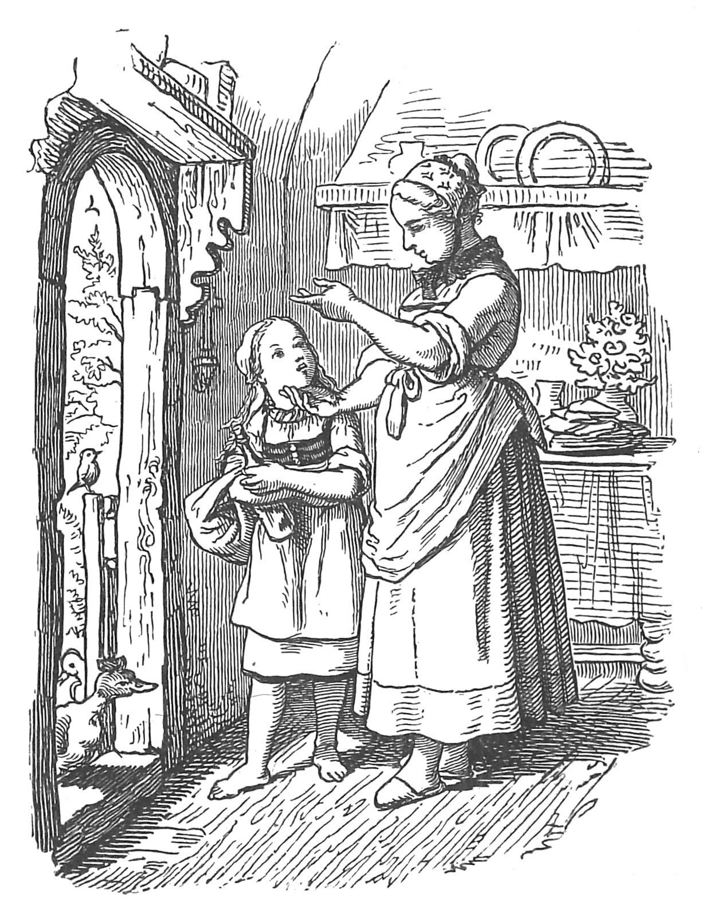
„Das will ich alles so machen, wie du befiehlst, liebe Mutter,“ antwortete Rotkäppchen, band sein Schürzchen um, nahm einen leichten Korb, in den es die Flasche und den Kuchen von der Mutter legen ließ und ging fröhlichen Schrittes in den Wald hinein. Wie es so völlig harmlos dahinwandelte, kam ein Wolf daher. Das gute Kind kannte noch keine Wölfe und hatte keine Furcht. Als der Wolf näher kam, sagte er: „Guten Tag, Rotkäppchen!“ „Schönen Dank, Herr Graubart!“ „Wo soll es denn hingehen so in aller Frühe, mein liebes Rotkäppchen?“ fragte der Wolf. „Zur alten Großmutter, die nicht wohl ist!“ antwortete Rotkäppchen. „Was willst du denn dort machen? Du willst ihr wohl was bringen?“ — „Ei freilich, wir haben Kuchen gebacken, und Mutter hat mir auch Wein mitgegeben, den soll sie trinken, damit sie wieder stark wird.“
„Sage mir doch noch, mein liebes scharmantes Rotkäppchen, wo wohnt denn deine Großmutter? Ich möchte wohl einmal, wenn ich an ihrem Hause vorbeikomme, ihr meine Hochachtung an den Tag legen,“ fragte der Wolf.
„Ei, gar nicht weit von hier, ein Viertelstündchen, da steht ja das Häuschen gleich am Walde, Ihr müßt ja daran vorbeigekommen sein. Es stehen Eichenbäume dahinter, und im Gartenzaun wachsen Haselnüsse plauderte das Rotkäppchen.
„O du allerliebstes, appetitliches Haselnüßchen du – dachte bei sich der falsche, böse Wolf, dich muß ich knacken, das ist einmal ein süßer Kern. – Und tat, als wolle er Rotkäppchen noch ein Stückchen begleiten und sagte zu ihm: „Sieh nur, wie da drüben und dort drüben schöne Blumen stehen und horch nur, wie allerliebst die Vögel singen! Ja, es ist sehr schön im Walde, sehr schön, und wachsen so gute Kräuter hierinnen, Heilkräuter, mein liebes Rotkäppchen.“ „Ihr seid gewiß ein Doktor, werter grauer Herr?“ fragte Rotkäppchen, „weil Ihr die Heilkräuter kennt. Do könntet Ihr mir ja auch ein Heilkraut für meine kranke Großmutter zeigen!“
„Du bist ein eben so gutes wie kluges Kind!“ lobte der Wolf. „Ei freilich bin ich ein Doktor und kenne alle Kräuter, siehst du! hier steht gleich eins, der Wolfsbast, dort im Schatten wachsen die Wolfsbeeren, und hier am sonnigen Rain blüht die Wolfsmilch, dort drüben findet man die Wolfswurz.“ „Heißen denn alle Kräuter nach dem Wolf?“ fragte Rotkäppchen.
„Die besten, nur die besten, mein liebes frommes Kind!“ sprach der Wolf mit rechtem Hohn. Denn alle, die er genannt, waren Giftkräuter. Rotkäppchen aber wollte in ihrer Unschuld der Großmutter solche Kräuter als Heilkräuter pflücken und mitbringen, und der Wolf sagte:
„Lebewohl, mein gutes Rotkäppchen, ich habe mich gefreut, deine Bekanntschaft zu machen; ich habe Eile, muß eine alte, schwache Kranke besuchen!“
Und damit eilte der Wolf von dannen und spornstreichs nach dem Hause der Großmutter, während das Rotkäppchen sich schöne Waldblumen zum Strauße pflückte und die vermeintlichen Heilmittel sammelte.
Als der Wolf an das Häuschen der Großmutter kam, fand er es verschlossen und klopfte an. Die Alte konnte nicht vom Lager aufstehen und nachsehen, wer da sei, und rief: „Wer ist draußen?“
„Das Rotkäppchen!“ rief der Wolf mit feiner, verstellter Stimme. „Die Mutter schickt der guten Großmutter Wein und auch Kuchen! Wir haben gebacken!“ „Greife unten durch das Loch in der Türe, da liegt der Schlüssel!“ rief die Alte, und der Wolf tat also, öffnete die Tür, trat in das Häuschen und verschlang die Großmutter ohne weiteres – zog ihre Kleider an, legte sich in ihr Bett, und zog die Decke über sich her und die Bettvorhänge zu. Nach einer Weile kam das Rotkäppchen; es war sehr verwundert, alles so offen zu finden, da doch sonst die Großmutter sich selbst gern unter Schloß und Riegel hielt, und wurd’ ihm schier bänglich um das junge Herzchen.
Wie das Rotkäppchen nun an das Bett trat, da lag die alte Großmutter, hatte eine große Schlafhaube auf und war nur wenig von ihr zu sehen, und das Wenige sah gar schrecklich aus. „Ach Großmutter! Was hast du so große Ohren?“ rief das Rotkäppchen. — „Daß ich dich damit gut hören kann!“ war die Antwort. „Ach Großmutter!
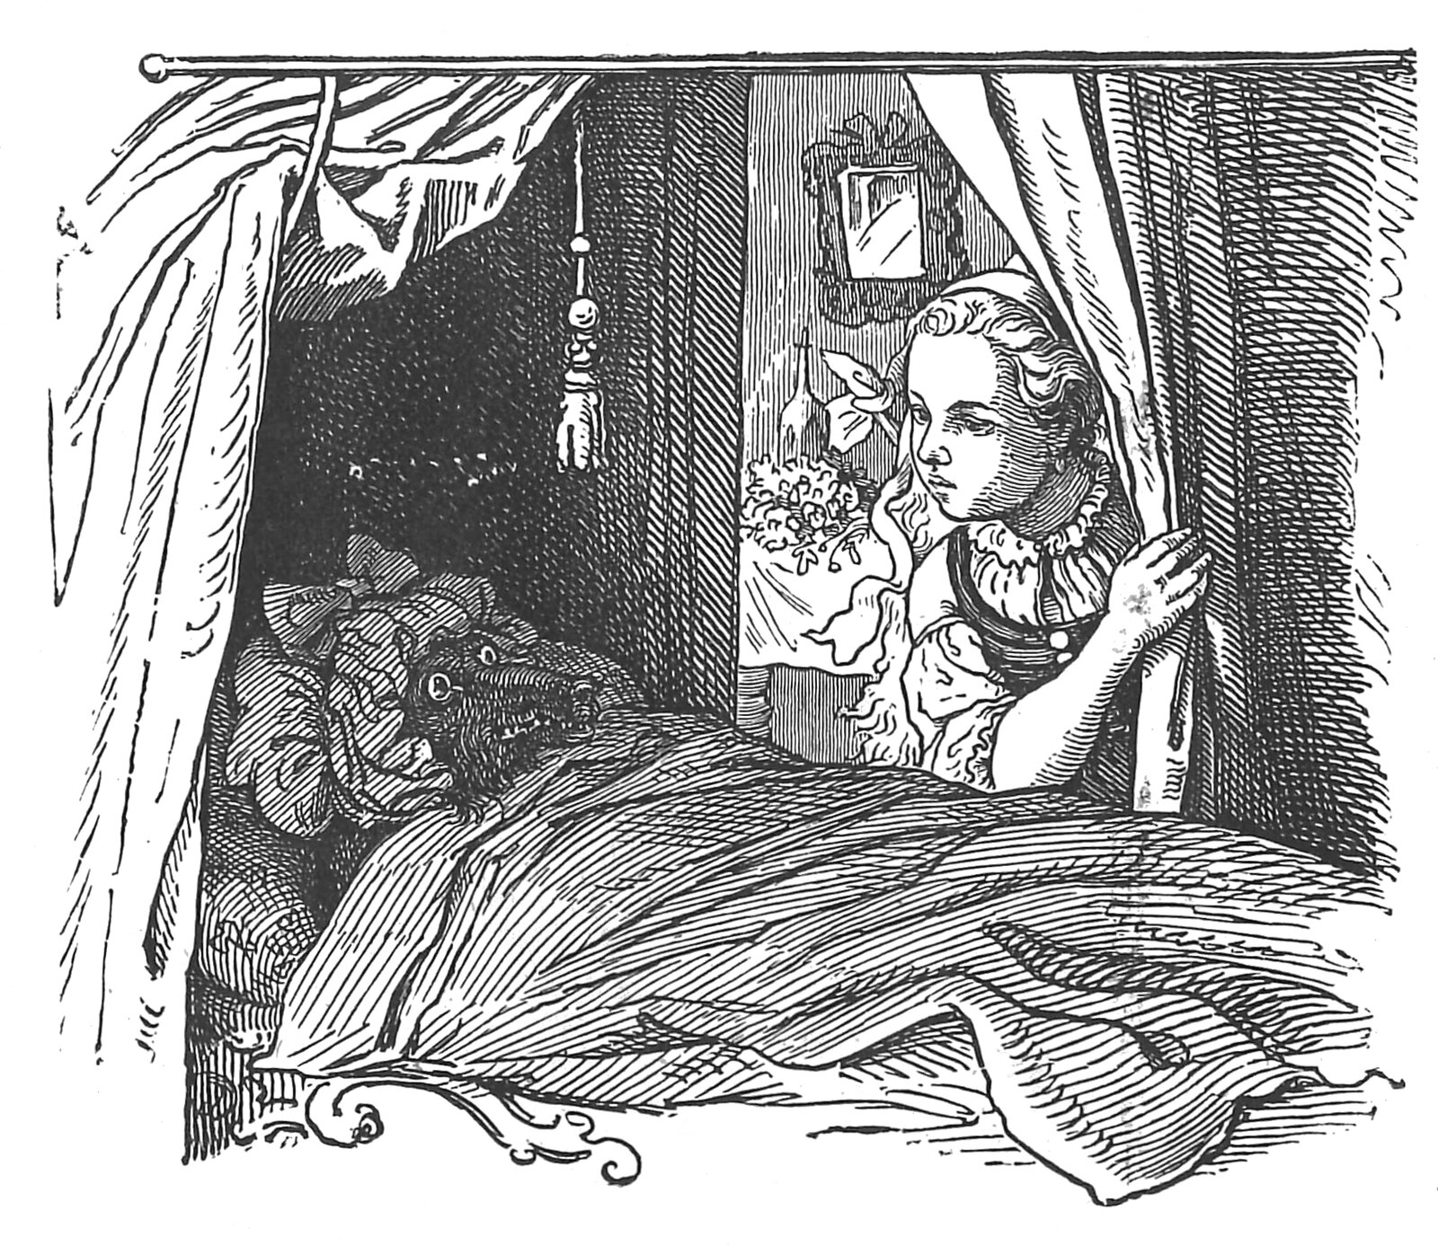
Was hast du für große Augen?“ – „Daß ich dich damit gut sehen kann!“ – „Ei Großmutter! Was hast du für haarige große Hände?“ — „Daß ich dich damit gut fassen und halten kann!“ – „Ach Großmutter! Was hast du für ein so großes Maul und so lange Zähne!“ – „Daß ich dich damit gut fressen kann!“ Und damit fuhr der Wolf grimmig aus dem Bette heraus und fraß das arme Rotkäppchen. Weg war’s.
Jetzt war der Wolf sehr satt, und es gefiel ihm sehr im Stübchen der Alten und in dem weichen Bett, und legte sich wieder hin und schlief ein und schnarchte, daß es klang, als schnarre ein Räderwerk in einer Mühle. Zufällig kam ein Jäger vorbei, der hörte das seltsame Geräusch und dachte:
Ei, ei, ei, die arme alte Frau da drinnen hat einen bösen Schnarcher am Leibe, sie röchelt wohl gar und liegt im Sterben! Du mußt hinein und nachsehen, was mit ihr ist. – Gedacht, getan; der Jäger ging in das Häuschen, da fand er den Herrn Isegrim im Bette der Alten liegen, und die Alte war nirgends zu erblicken. „Bist du da?“ sprach der Jäger und riß die Kugelbüchse von der Schulter. „Komm du her, du bist mir oft genug entlaufen!“ Schon legte er an – da fiel ihm ein: halt – die Alte ist nicht da, am Ende hat der Unhold sie mit Haut und Haar verschlungen, war ohnedies nur ein kleines dürres Weiblein. Und da schoß der Jäger nicht, sondern er zog seinen scharfen Hirschfänger und schlitzte ganz sanft dem fest schlafenden Wolf den Bauch auf, da guckte ein rotes Käppchen heraus, und unter dem Käppchen war ein Köpfchen, und da kam das niedliche und allerliebste Rotkäppchen heraus und sagte: „Guten Morgen! Ach was war das für ein dunkles Kämmerchen da drinnen!“ – Und hinter dem Rotkäppchen zappelte die alte Großmutter, die war auch noch lebendig, vielen Platz hatten sie aber nicht gehabt im Wolfsbauch. Der Wolf schlief noch immer steinfest, und da nahmen sie Steine, gerade wie die alte Geiß im Märchen von den sieben Geißlein, füllten sie dem Wolf in den Bauch und nähten den Ranzen zu, hernach versteckten sie sich, und der Jäger trat hinter einen Baum, zu sehen, was der Wolf endlich anfangen werde. Jetzt wachte der Wolf auf, machte sich aus dem Bette heraus, aus dem Stübchen, aus dem Häuschen und humpelte zum Brunnen, denn er hatte großen Durst. Unterwegs sagte er: „Ich weiß gar nicht, ich weiß gar nicht, in meinem Bauch wackelt’s hin und her, hin und her, wie Wackelstein sollte das die Großmutter und Rotkäppchen sein?“ Und wie er an den Brunnen kam und trinken wollte, da zogen ihn die Steine und er bekam das Übergewicht, fiel hinein und ertrank. So sparte der Jäger seine Kugel; er zog den Wolf aus dem Brunnen und zog ihm den Pelz ab, und alle drei, der Jäger, die Großmutter und das Rotkäppchen, tranken den Wein und aßen den Kuchen und waren seelenvergnügt, und die Großmutter wurde frisch und gesund und Rotkäppchen ging mit ihrem leeren Körbchen nach Hause und dachte: du willst niemals wieder vom Wege ab und in den Wald gehen, wenn es dir die Mutter verboten hat.

Das Rebhuhn
Es war ein reicher Jude, der reiste durch ein Königreich und trug mit sich einen großen Schatz an Geld und Gut. Da ihn nun sein Weg durch einen großen Wald führen sollte, fürchtete er sich, daß er um seines Geldes willen darin etwa sein Leben lassen müsse, und ging daher zu dem Könige des Landes, reichte ihm sein Geschenk dar und bat, daß der König ihm einen sicheren Mann mitgebe zum Geleite durch den Wald und durch sein ganzes Reich. Da gebot der König dem Schenken, dem Juden das Geleit zu geben, und dieser tat, was ihm geboten war und geleitete den Juden.
Als nun diese beiden in den Wald gekommen waren, da gelüstete es dem Schenken nach dem Schatz des Juden, und er stand still auf dem Weg und sprach zu ihm: „Gehe voran!“ Der Jude erschrak, ahnte des Schenken böse Absicht und wollte nicht vorangehen. Der Schenke zog alsbald sein Schwert aus der Scheide und rief: „Jud, so mußt du hier von meiner Hand sterben!“ — „O lieber Schenke, tut das nicht!“ rief der Jude; „solche Mordtat an mir würde nicht verborgen bleiben! Und ob heimlicher Mord von allen Menschen ungesehen vollzogen wird, so werden ihn die Vögel offenbaren, die unter dem Himmel fliegen!“
Wie der Jude das noch sprach, flog eben ein Rebhuhn im Walde auf und über ihnen beiden hin. Da hohnlachte der Schenke und sprach spöttisch: „Hab Acht, Jude, das Rebhuhn wird’s dem König sicherlich ansagen, daß ich dich hier ermordet habe.“ Und so ermordete der Schenke den Juden im Walde, nahm ihm all sein Geld und seinen Schatz, den er bei sich trug, begrub ihn heimlich und ging wieder zu Hofe.
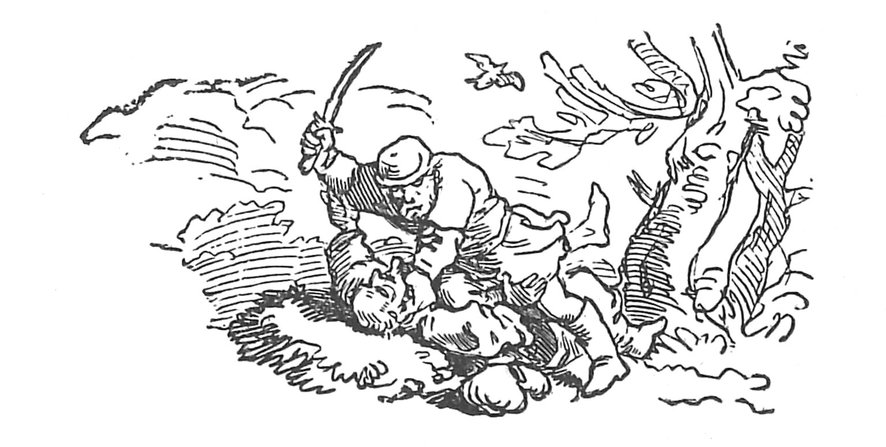
Und es verging ein ganzes Jahr nach des Schenken ungetreuer Tat, da geschah es, daß dem Könige Rebhühner geschenkt wurden, die gab der Schenke dem Koch, ließ sie wohl bereiten und brachte sie zur Tafel. Und wie er die Rebhühner vor den König hin auf den Tisch stellte, dachte er an den Juden, den er ermordet hatte, und an dessen letzte Rede von den Vögeln und mußte lachen. Der König sah es und fragte, worüber er lache? Der Schenke aber gab dem Könige eine falsche Ursache seines Lachens an.
Nachher über vier Wochen geschah es, daß der König seinen Amtleuten und Dienern ein Gastmahl gab, dabei war auch der Schenke, und der König selbst war sehr fröhlich und heiter, scherzhaft und lustig, und ließ soviel Wein und edle Getränke auftragen, daß etliche seiner Diener trunken wurden. Und da alle so lustig waren, sprach der König zum Schenken: „Lieber Schenk, jetzt sag mir die freie Wahrheit, worüber hast du gelacht unlängst, da du mir die Rebhühner auftrugst, denn du hast mich damals nicht mit wahren Worten berichtet!“ Der Schenk war trunkenen Mutes, denn wenn der Wein eingeht, geht die Wahrheit aus, und sprach: „Ei, mein Herr König, als der Jude schrie, die Vögel würden seinen heimlichen Mord offenbaren, die unter dem Himmel fliegen, da flog eben ein Rebhuhn in die Höhe, dessen mußte ich gedenken und darüber lachen.“
Der König schwieg auf diese Rede still, ließ sich nichts merken und tat, als sei er nicht in seiner Fröhlichkeit gestört. Aber des andern Tages ging er zu Rate mit seinen heimlichen Räten und sprach also zu ihnen: „Was hat der verschuldet, der von des Königs wegen einen durch das Reich sicher geleiten sollte, und hat denselben ermordet und beraubt?“ Darauf antworteten die Räte einstimmig: „Der hat den Galgen verdient.“ Darauf saß der König öffentlich zu Gerichte, bestellte einen Kläger, der den Schenken anklagte, und da er seine Tat vor Zeugen im Rausche erzählt hatte, so mußte er sie auch vor Gericht bekennen und wurde zum Galgen verurteilt. So ward der heimliche Mord durch die Rebhühner kund und offenbar.

Die Goldmaria und die Pechmaria
Es war einmal eine Witwe, die hatte zwei Töchter, eine rechte Tochter und eine Stieftochter; beide hießen Maria. Die rechte Tochter war nicht gut und fromm, dagegen war die Stieftochter ein bescheidenes, sittiges Mädchen, das aber gar viele Kränkungen und Zurücksetzungen von Mutter und Schwester erdulden mußte. Doch sie war stets freundlich, tat die Küchenarbeiten unverdrossen und weinte nur manchmal heimlich in ihrem Schlafkämmerlein, wenn sie von Mutter und Schwester so viel Unbilliges zu leiden hatte. Aber bald war sie dann wieder und frischen Mutes und sprach zu sich selbst: Sei ruhig, der liebe Gott wird dir schon helfen.“ Dann tat sie fleißig ihre Arbeit und machte alles nett und sauber.
Ihrer Mutter arbeitete sie immer nicht genug; eines Tages sagte diese sogar: „Maria, ich kann dich nicht länger zu Hause behalten, du arbeitest wenig und issest viel, und deine Mutter hat dir kein Vermögen hinterlassen, auch dein Vater nicht, es ist alles mein und ich kann und mag dich nicht länger ernähren, daher du ausgehen mußt, dir einen Dienst bei einer Herrschaft zu suchen.“ Und sie buk von Asche und Milch einen Kuchen, füllte ein Krüglein mit Wasser, gab beides der armen Maria und schickte sie aus dem Hause.
Maria war sehr betrübt ob dieser Härte, doch schritt sie mutig durch die Felder und Wiesen und dachte: es wird dich schon jemand als Magd aufnehmen, und vielleicht sind fremde Menschen gütiger als die eigene Mutter.
Als sie Hunger fühlte, setzte sie sich ins Gras nieder, zog ihren Aschenkuchen hervor und trank aus ihrem Krüglein, und viele Vöglein flatterten herbei, pickten an ihrem Kuchen, und sie goß Wasser in ihre Hand und ließ die munteren Vöglein trinken. Und da verwandelte sich unvermerkt ihr Aschkuchen in eine Torte, ihr Wasser in köstlichen Wein.
Gestärkt und freudig zog die arme Maria weiter und kam, als es dunkel wurde, an ein seltsam gebautes Haus, davor waren zwei Tore, eines sah pechschwarz aus, das andere war von purem Gold. Bescheiden ging Maria durch das minder schöne Tor in den Hof und klopfte an die Haustüre. Ein Mann von schreckbar wildem Ansehen tat die Türe auf und fragte barsch nach ihrem Begehren. Sie sprach zitternd: „Ich wollte nur fragen, ob Ihr nicht so gütig sein möchtet, mich über Nacht zu beherbergen?“ und der Mann brummte: „Komm herein!“ Sie folgte ihm und bebte noch mehr zusammen, als sie drinnen im Zimmer nichts weiter sah und hörte als Hunde und Katzen und deren abscheuliches Geheul. Es war außer dem wilden Türschemann (so hieß dieser Mensch) niemand weiter im ganzen Hause.
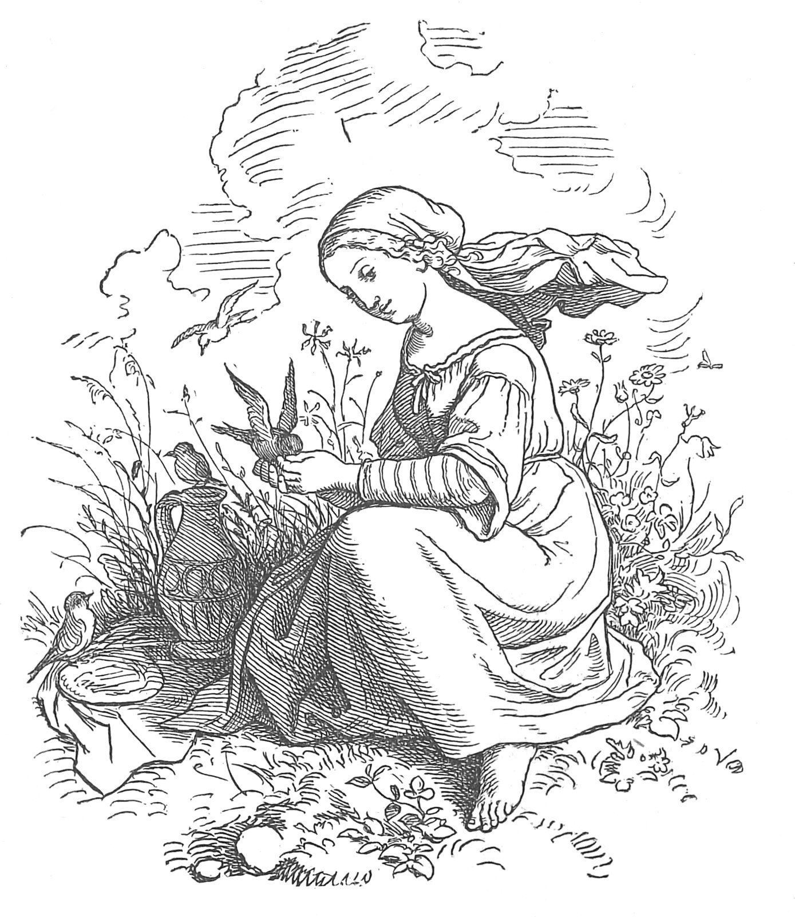
Nun brummte der Türschemann der Maria zu: „Bei wem willst du schlafen, bei mir oder bei Hunden und Katzen?“ Maria sprach: „Bei Hunden und Katzen.“ Da mußte sie aber gerade neben ihm schlafen, und er gab ihr ein schönes weiches Bette, daß Maria ganz herrlich und ruhig schlief. Am Morgen brummte Türschemann: „Mit wem willst du frühstücken, mit mir oder mit Hunden und Katzen?“ Sie sprach: „Mit Hunden und Katzen.“ Da mußte sie mit ihm trinken, Kaffee und süßen Rahm. Wie Maria fortgehen wollte, brummte Türschemann abermals: „Zu welchem Tor willst du hinaus, zum Goldtor oder zum Pechtor?“ und sie sprach: „Zum Pechtor.“ Da mußte sie durch’s goldene gehen, und wie sie durchging, saß Türschemann oben darauf und schüttelte so derb, daß das Tor erzitterte, und Maria ganz von Gold überdeckt war, das von dem Goldtore auf sie herabfiel.
Nun ging sie wieder heim, und ins elterliche Haus eintretend, kamen ihre Hühner, die sie sonst immer gefüttert hatte, ihr freudig entgegengeflogen und gelaufen, und der Hahn schrie: Kikeriki, da kommt Goldmarie! Kikeriki!
Und ihre Mutter kam die Treppe herunter und knixte so ehrfurchtsvoll vor der goldenen Dame, als wenn es eine Prinzessin wäre, die ihr die Ehre ihres Besuches schenkte. Aber Maria sprach: „Liebe Mutter, kennst du mich denn nicht mehr? Ich bin ja die Maria.“
Jetzt kam auch die Schwester ganz erstaunt und verwundert, wie die Mutter, und beide voll Neides, und Maria mußte erzählen, wie wunderbar es ihr ergangen, und wie sie zu dem Golde gekommen war.
Nun nahm sie ihre Mutter wohl auf und hielt sie auch besser wie zuvor, und Maria wurde von jedermann geehrt und geliebt: bald fand sich auch ein braver junger Mann, der Maria als Gattin heimführte und glücklich mit ihr lebte.
Der andern Maria aber wuchs der Neid im Herzen, und sie beschloß, auch fortzugehen und übergoldet wiederzukommen. Ihre Mutter gab ihr süßen Kuchen und Wein mit auf die Reise, und wie Maria davon aß und Vöglein geflogen kamen, um auch mit zu schmausen, jagte sie dieselben ärgerlich fort. Ihr Kuchen aber verwandelte sich unvermerkt in Asche und ihr Wein in mattes Wasser. Am Abend kam Maria ebenfalls an Türschemanns Tor an; sie ging stolz zu dem goldenen hinein und klopfte dann an die Haustüre. Wie Türschemann auftat und nach ihrem Begehren fragte, sagte sie schnippisch: „Nun, ich will hier übernachten.“ Und er brummte: „Komm herein!“ Dann fragte er auch sie: „Bei wem willst du schlafen, bei mir oder bei Hunden und Katzen?“ Sie sagte schnell: „Bei Euch, Herr Türschemann!“ Aber er führte sie in die Stube, wo Hunde und Katzen schliefen und schloß sie hinein. Am Morgen war Mariens Angesicht häßlich zerkratzt und zerbissen. Türschemann brummte wieder: „Mit wem willst du Kaffee trinken, mit mir, oder mit Hunden und Katzen?“ „Ei, mit Euch,“ sagte sie, und mußte nun gerade wieder mit Katzen und Hunden trinken.
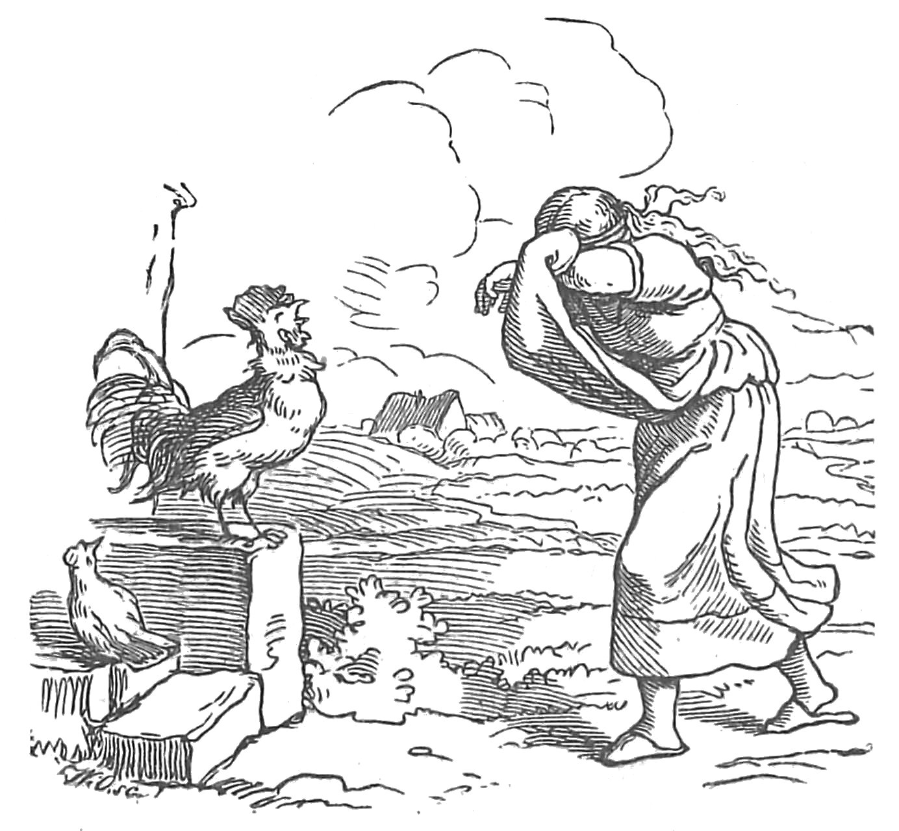
Nun wollte sie fort. Türschemann brummte abermals: „Zu welchem Tor willst du hinaus, zum Goldtor oder zum Pechtor?“ und sie sagte: „Zum Goldtor, das versteht sich!“ Aber dieses wurde sogleich verschlossen, und sie mußte zum Pechtor hinaus, und Türschemann saß obendrauf, rüttelte und schüttelte, daß das Tor wackelte, und da fiel so viel Pech auf Marien herunter, daß sie über und über voll wurde.
Als nun Maria voll Wut ob ihres häßlichen Aussehens nach Hause kam, krähte der Gluckhahn ihr entgegen: Kikeriki, da kommt die Pechmarie! Kikeriki! Und ihre Mutter wandte sich voll Abscheu von ihr und konnte nun ihre häßliche Tochter nicht vor den Leuten sehen lassen, die hart gestraft blieb, darum, daß sie so auf Gold erpicht gewesen war.

Der goldene Rehbock
Es waren einmal zwei arme Geschwister, ein Knabe und ein Mädchen, das Mädchen hieß Margarete, der Knabe hieß Hans. Ihre Eltern waren gestorben, hatten ihnen auch gar kein Eigentum hinterlassen, daher sie ausgehen mußten, um durch Betteln sich fortzubringen. Zur Arbeit waren beide noch zu schwach und klein; denn Hänschen zählte erst zwölf Jahre und Gretchen war noch jünger.
Des Abends gingen sie vors erste beste Haus, klopften an und baten um ein Nachtquartier, und vielmals waren sie schon von guten mildtätigen Menschen aufgenommen, gespeiset und getränket worden; auch hatte mancher und manche Barmherzige ihnen ein Kleidungsstückchen zugeworfen.
So kamen sie einmal des Abends vor ein Häuschen, das einzeln stand; da klopften sie ans Fenster, und als gleich darauf eine alte Frau heraussah, fragten sie diese, ob sie hier über Nacht bleiben dürften? Die Antwort war: „Meinetwegen, kommt nur herein!“ Aber wie sie eintraten, sprach die Frau: „Ich will euch wohl über Nacht behalten, aber wenn es mein Mann gewahr wird, so seid ihr verloren, denn er isset gern einen jungen Menschenbraten, daher er alle Kinder schlachtet, die ihm vor die Hand kommen!“ Da, wurde den Kindern sehr angst; doch konnten sie nunmehr nicht weiter, es war schon ganz dunkle Nacht geworden. So ließen sie sich gutwillig von der Frau in ein Faß verstecken und verhielten sich ruhig. Einschlafen konnten sie aber lange nicht, zumal, da sie nach einer Stunde die schweren Tritte eines Mannes vernahmen, der wahrscheinlich der Menschenfresser war. Des wurden sie bald gewiß, denn jetzt fing er an mit brüllender Stimme auf seine Frau zu zanken, daß sie keinen Menschenbraten für ihn hergerichtet hatte. Am Morgen verließ er das Haus wieder und tappte so laut, daß die Kinder, die endlich doch eingeschlafen waren, darüber erwachten.
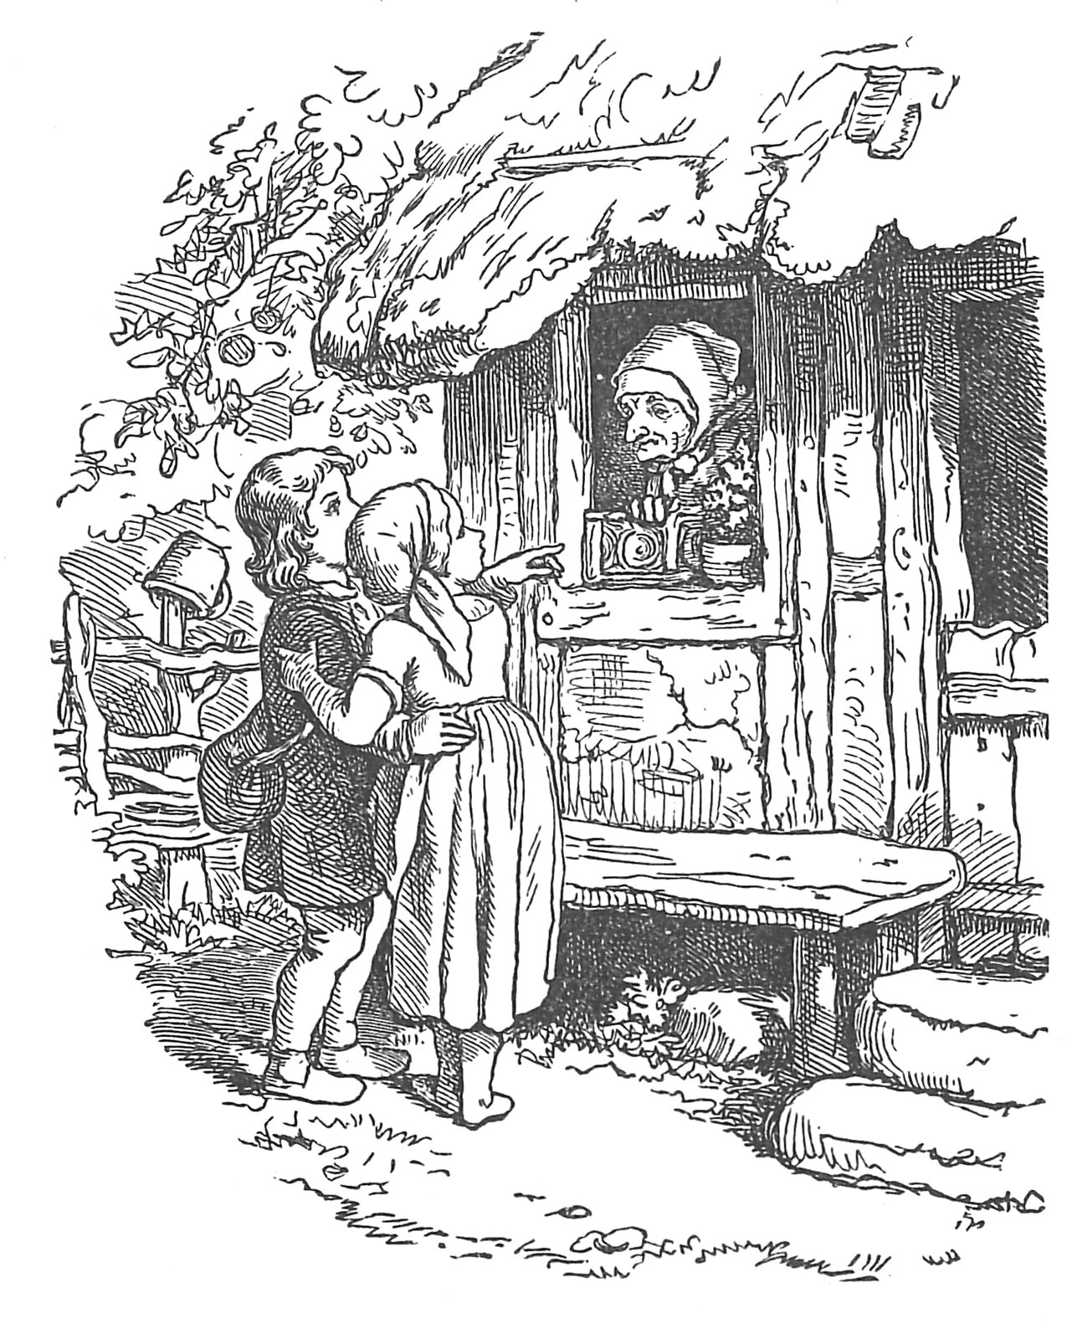
Als sie von der Frau etwas zu frühstücken bekommen hatten, sagte diese: „Ihr Kinder müßt nun auch etwas tun; da habt ihr zwei Besen, geht oben hinauf und kehrt mir meine Stuben aus, deren sind zwölf, aber ihr kehret davon nur elf, die zwölfte dürft ihr ums Himmelswillen nicht aufmachen. Ich will derzeit einen Ausgang tun.
Seid fleißig, daß ihr fertig seid, wenn ich wiederkomme.“ Die Kinder kehrten sehr emsig, und bald waren sie fertig.
Nun mochte Gretchen doch gar zu gerne wissen, was in der zwölften Stube wäre, das sie nicht sehen sollten, weil ihnen verboten war, die Stube zu öffnen. Sie guckte ein wenig durchs Schlüsselloch und sah da einen herrlichen kleinen goldenen Wagen, mit einem goldenen Rehbock bespannt.
Geschwind rief sie Hänschen herbei, daß er auch hinein gucken sollte. Und als sie sich erst tüchtig umgesehen hatten, ob die Frau nicht heimkehre, und da von dieser nichts zu sehen war, schlossen sie schnell die Tür auf, zogen den Wagen samt Rehbock heraus, setzten drunten sich hinein in den Wagen und fuhren auf und davon. Aber nicht lange, so sahen sie von weitem die alte Frau und auch den Menschenfresser sich entgegen kommen, gerade des Wegs, den sie mit dem geraubten Wagen eingeschlagen hatten. Hänslein sprach: „Ach, Schwester, was machen wir? Wenn uns die beiden Alten entdecken, sind wir verloren.“ „Still!“ sprach Gretchen, „ich weiß ein kräftiges Zaubersprüchlein, welches ich noch von unsrer Großmutter gelernt habe:
Rosenrote Rose sticht;
Siehst du mich, so sieh mich nicht!
und alsbald waren sie verwandelt in einen Rosenstrauch. Gretchen wurde zur Rose, Hänslein zu Dornen, der Rehbock zum Stiele, der Wagen zu Blättern.
Nun kamen beide, der Menschenfresser und seine Frau, dahergegangen, und letztere wollte sich die schöne Rose abbrechen, aber sie stach sich so sehr, daß ihre Finger bluteten, und sie ärgerlich davon ging. Wie die Alten fort waren, machten sich die Kinder eilig auf und fuhren weiter und kamen bald an einen Backofen, der voll Brot stand. Da hörten sie aus demselben eine hohle Stimme rufen: „Rückt mir mein Brot, rückt mir mein Brot.“ Schnell rückte Gretchen das Brot und tat es in ihren Wagen, worauf sie weiter fuhren. Da kamen sie an einen großen Birnbaum, der voll reifer schöner Früchte hing, aus diesem tönte es wieder: „Schüttelt mir meine Birnen, schüttelt mir meine Birnen!“ Gretchen schüttelte sogleich, und Hänschen half gar fleißig auflesen und die Birnen in den goldenen Wagen schütten. Und weiter kamen sie an einen Weinstock, der rief mit angenehmer Stimme: „Pflückt mir meine Trauben, pflückt mir meine Trauben!“ Gretchen pflückte auch diese und packte sie in ihren Wagen.
Unterdessen aber waren der Menschenfresser und seine Frau daheim angelangt und hatten mit Ingrimm wahrgenommen, daß die Kinder ihren goldenen Wagen samt Rehbock gestohlen hatten, gerade wie diese beiden ebenfalls vor langen Jahren Wagen und Rehbock gestohlen, und noch dazu bei dem Diebstahl einen Mord begangen hatten, nämlich den rechtmäßigen Eigentümer erschlagen. Der mit dem Rehbock bespannte Wagen war nicht nur an und für sich von großem Wert, sondern er besaß auch noch die vortreffliche Eigenschaft, daß, wo er hinkam, von allen Seiten Gaben gespendet wurden, von Baum und Beerstrauch, von Backofen und Weinstock. So hatten denn die Leute, der Menschenfresser und seine Frau, lange Jahre den Wagen, wenn auch auf unrechtmäßige Weise, besessen, hatten sich gute Eßwaren spenden lassen und dabei herrlich und in Freuden gelebt. Da sie nun sahen, daß sie ihres Wagens beraubt waren, machten sie sich flugs auf, den Kindern nachzueilen und ihnen. die köstliche Beute wieder abzujagen.
Dabei wässerte dem Menschenfresser schon der Mund nach Menschenbraten; denn die Kinder wollte er sogleich fangen und schlachten. Mit weiten Schritten eilten die beiden Alten den Kindern nach und wurden derselben bald von ferne ansichtig, weil sie vorausfuhren. Die Kinder kamen jetzt an einen großen Teich und konnten nicht weiter, auch war weder eine Fähre, noch eine Brücke da, daß sie hinüber hätten flüchten können. Nur viele Enten waren darauf zu sehen, die lustig umherschwammen. Gretchen lockte diese ans Ufer, warf ihnen Futter hin und sprach:
„Ihr Entchen, ihr Entchen, schwimmt zusammen, macht mir ein Brückchen, daß ich hinüber kann kommen!“ Da schwammen die Enten einträchtiglich zusammen, bildeten eine Brücke, und die Kinder samt Rehbock und Wagen kamen glücklich ans Ufer. Aber flugs hinterdrein kam auch der Menschenfresser und brummte mit häßlicher Stimme:
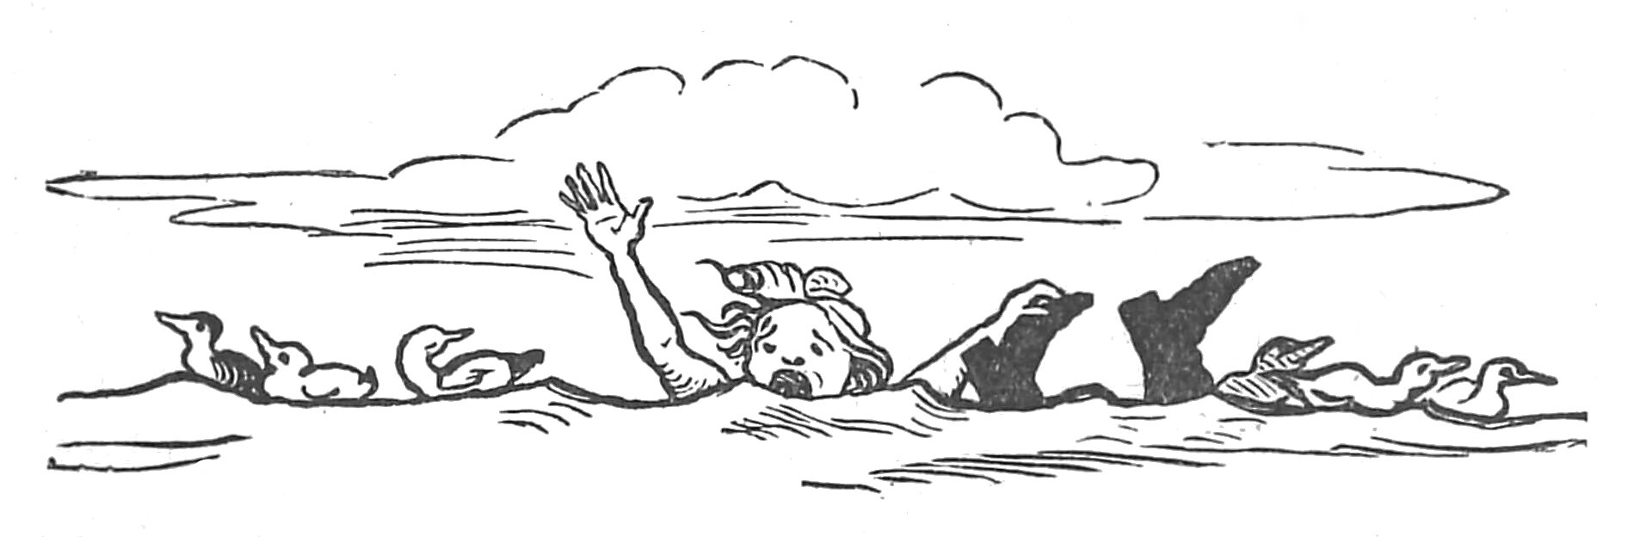
„Ihr Entchen, ihr Entchen, schwimmt zusammen, macht mir ein Brückchen, daß ich hinüber kann kommen!“ Schnell schwammen die Entchen zusammen, und trugen die beiden Alten hinüber – meint ihr? nein! in der Mitte des Teiches, da das Wasser am tiefsten war, schwammen die Entchen auseinander, und der böse Menschenfresser nebst seiner Alten plumpsten in die Tiefe und kamen um.
Und Hänschen und Gretchen wurden sehr wohlhabende Leute, aber sie spendeten auch von ihrem Segen den Armen viel Gutes, weil sie immer daran dachten, wie bitter es gewesen war, da sie noch arm waren und betteln gehen mußten.

Das Nußzweiglein
Es war einmal ein reicher Kaufmann, der mußte in seinen Geschäften in fremde Länder reisen. Da er nun Abschied nahm, sprach er zu seinen drei Töchtern: „Liebe Töchter, ich möchte euch gern bei meiner Rückkehr eine Freude bereiten, sagt mir daher, was ich euch mitbringen soll?“, Die älteste sprach: „Lieber Vater, mir eine schöne Perlenhalskette!“ die andere sprach: „Ich wünsche mir einen Fingerring mit einem Demantstein.“ Die jüngste schmiegte sich an des Vaters Herz und flüsterte: „Mir ein schönes grünes Nußzweiglein, Väterchen.“ — „Gut, meine lieben Töchter!“ sprach der Kaufmann, „ich will mir’s aufmerken und dann lebet wohl.“
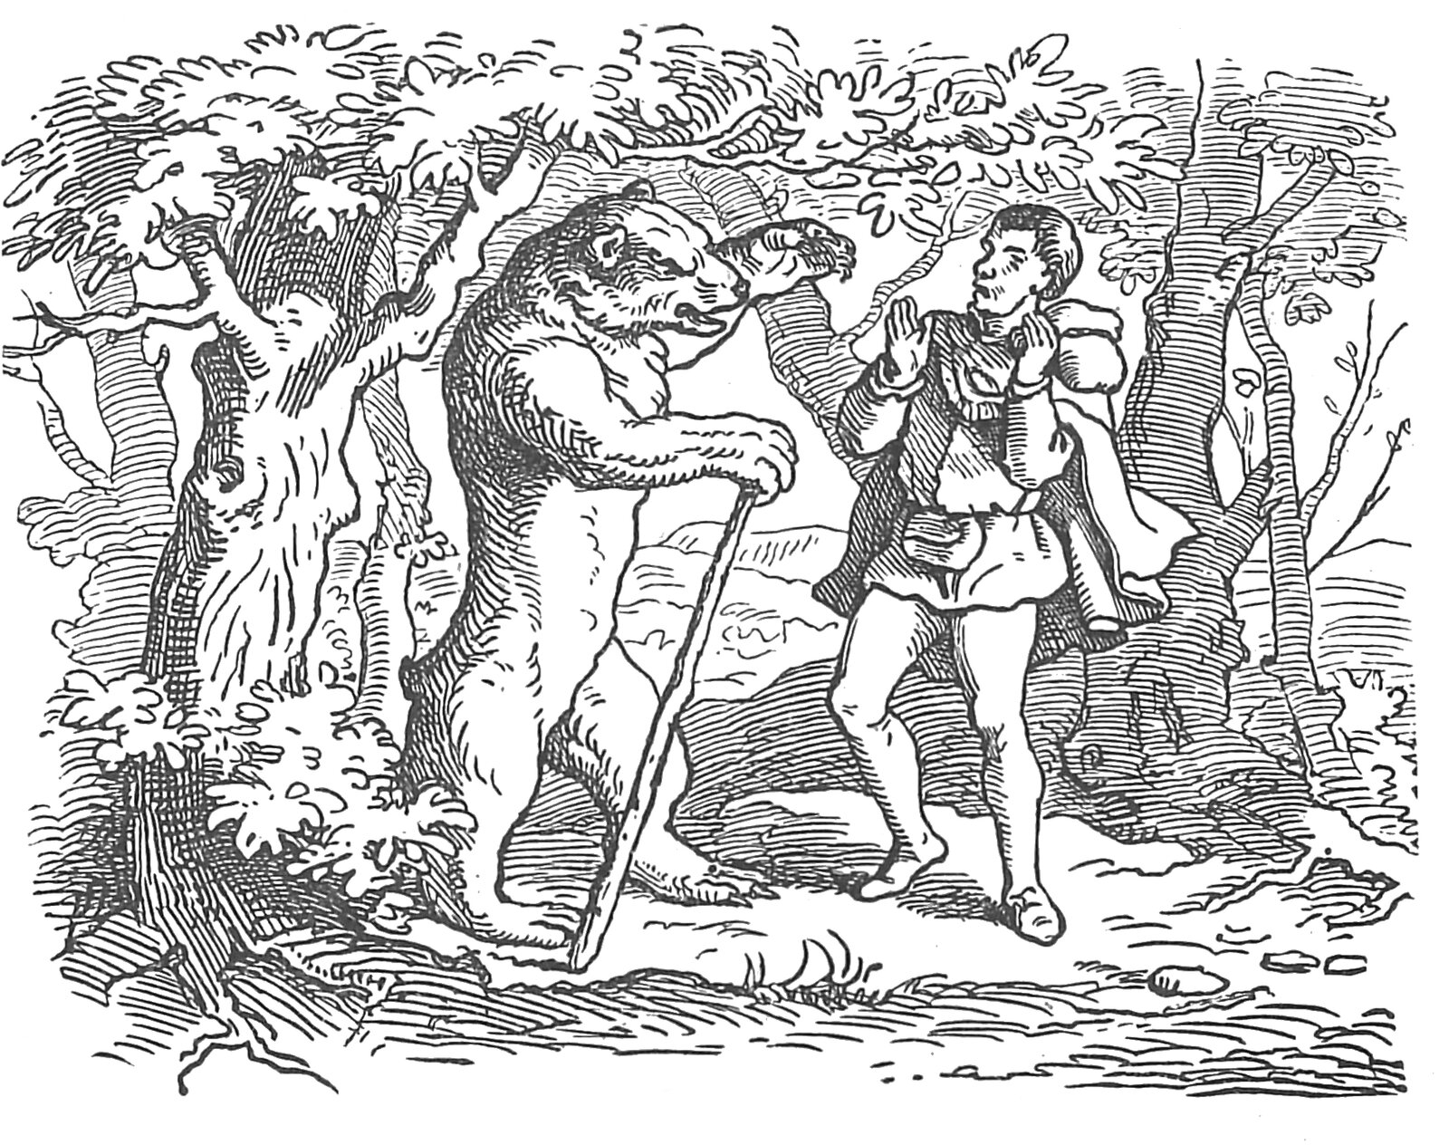
Weit fort reiste der Kaufmann und machte große Einkäufe, gedachte aber auch treulich der Wünsche seiner Töchter. Eine kostbare Perlenkette hatte er bereits in seinen Reisekoffer gepackt, um seine Älteste damit zu erfreuen, und einen gleich wertvollen Demantring hatte er für die mittlere Tochter eingekauft. Einen grünen Nußzweig konnte er nirgends gewahren, wie er sich auch darum bemühte. Auf der Heimreise ging er deshalb große Strecken zu Fuße und hoffte, da sein Weg ihn vielfach durch Wälder führte, endlich einen Nußbaum anzutreffen; doch dies war lange vergeblich, und der gute Vater fing an betrübt zu werden, daß er die harmlose Bitte seines jüngsten und liebsten Kindes nicht zu erfüllen vermochte.
Endlich, als er so betrübt seines Weges dahinzog, der ihn just durch einen dunkeln Wald und an dichtem Gebüsch vorüberführte, stieß er mit seinem Hut an einen Nußzweig, und es raschelte, als fielen Schloßen darauf; wie er aufsah, war’s ein schöner grüner Nußzweig, daran eine Traube goldener Nüsse hing. Da war der Mann sehr erfreut, langte mit der Hand empor und brach den herrlichen Zweig ab. Aber in demselben Augenblicke schoß ein wilder Bär aus dem Dickicht und stellte sich grimmig brummend auf die Hintertatzen, als wollte er den Kaufmann gleich zerreißen. Und mit furchtbarer Stimme brüllte er: „Warum hast du meinen Nußzweig abgebrochen, du? warum? ich werde dich auffressen.“
Bebend vor Schreck und zitternd sprach der Kaufmann: „O lieber Bär, friß mich nicht und laß mich mit dem Nußzweiglein meines Weges ziehen, ich will dir auch einen großen Schinken und viele Würste dafür geben!“ Aber der Bär brüllte wieder: „Behalte deinen Schinken und deine Würste! Nur wenn du mir versprichst, mir dasjenige zu geben, was dir zu Hause am ersten begegnet, so will ich dich nicht fressen.“ Dies ging der Kaufmann gern ein, denn er gedachte, wie sein Pudel gewöhnlich ihm entgegenlaufe, und diesen wollte er, um sich das Leben zu retten, gern opfern. Nach derbem Handschlag tappte der Bär ruhig ins Dickicht zurück; und der Kaufmann schritt aufatmend rasch und fröhlich von dannen.
Der goldene Nußzweig prangte herrlich am Hut des Kaufmanns, als er seiner Heimat zueilte. Freudig hüpfte das jüngste Mägdelein ihrem lieben Vater entgegen; mit tollen Sprüngen kam der Pudel hinterdrein, und die ältesten Töchter und die Mutter schritten etwas weniger schnell aus der Haustür, um den Ankommenden zu begrüßen. Wie erschrak nun der Kaufmann, als seine jüngste Tochter die erste war, die ihm entgegenflog! Bekümmert und betrübt entzog er sich der Umarmung des glücklichen Kindes und teilte nach den ersten Grüßen den Seinigen mit, was ihm mit dem Nußzweig widerfahren. Da weinten nun alle und wurden betrübt, doch zeigte die jüngste Tochter den meisten Mut und nahm sich vor, des Vaters Versprechen zu erfüllen. Auch ersann die Mutter bald einen guten Rat und sprach: „Ängstigen wir uns nicht, meine Lieben, sollte ja der Bär kommen und dich, mein lieber Mann, an dein Versprechen erinnern, so geben wir ihm, anstatt unserer Jüngsten, die Hirtentochter, mit dieser wird er auch zufrieden sein.“ Dieser Vorschlag galt, und die Töchter waren wieder fröhlich und freuten sich recht über die schönen Geschenke. Die jüngste trug ihren Nußzweig immer bei sich; sie gedachte bald gar nicht mehr an den Bären und an das Versprechen ihres Vaters.
Aber eines Tages rasselte ein dunkler Wagen durch die Straße vor das Haus des Kaufmanns, und der häßliche Bär stieg heraus und trat brummend in das Haus und vor den erschrockenen Mann, die Erfüllung seines Versprechens begehrend. Schnell und heimlich wurde die Hirtentochter, die sehr häßlich war, herbeigeholt, schön geputzt und in den Wagen des Bären gesetzt. Und die Reise ging fort. Draußen legte der Bär sein wildes zotteliges Haupt auf den Schoß der Hirtin und brummte:
„Kraue mich, krabble mich,
Hinter den Ohren zart und fein,
Oder ich freß’ dich mit Haut und Bein!“
Und das Mädchen fing an zu krabbeln; aber sie machte es dem Bären nicht recht, und er merkte, daß er betrogen wurde; da wollte er die geputzte Hirtin fressen, doch diese sprang rasch in ihrer Todesangst aus dem Wagen.
Darauf fuhr der Bär abermals vor das Haus des Kaufmanns und forderte furchtbar drohend die rechte Braut. So mußte denn das liebliche Mägdelein herbei, um nach schwerem bitterem Abschied mit dem häßlichen Bräutigam fortzufahren. Draußen brummte er wieder, seinen rauhen Kopf auf des Mädchens Schoß legend:
„Kraue mich, krabble mich,
Hinter den Ohren zart und fein,
Oder ich freß’ dich mit Haut und Bein!“
Und das Mädchen krabbelte, und so sanft, daß es ihm behagte, und daß sein furchtbarer Bärenblick freundlich wurde, so daß allmählich die arme Bärenbraut einiges Vertrauen zu ihm gewann. Die Reise dauerte nicht gar lange, denn der Wagen fuhr ungeheuer schnell, als brause ein Sturmwind durch die Luft. Bald kamen sie in einen sehr dunklen Wald, und dort hielt plötzlich der Wagen vor einer finster gähnenden Höhle. Diese war die Wohnung des Bären. O wie zitterte das Mädchen! Und zumal da der Bär sie mit seinen furchtbaren Klauenarmen umschlang und zu ihr freundlich brummend sprach: „Hier sollst du wohnen, Bräutchen, und glücklich sein, so du drinnen dich brav benimmst, daß mein wildes Getier dich nicht zerreißt.“ Und er schloß, als beide in der dunkeln Höhle einige Schritte getan hatten, eine eiserne Tür auf und trat mit der Braut in ein Zimmer, das voll mit giftigem Gewürm angefüllt war, das ihnen gierig entgegenzüngelte. Und der Bär brummte seinem Bräutchen ins Ohr:
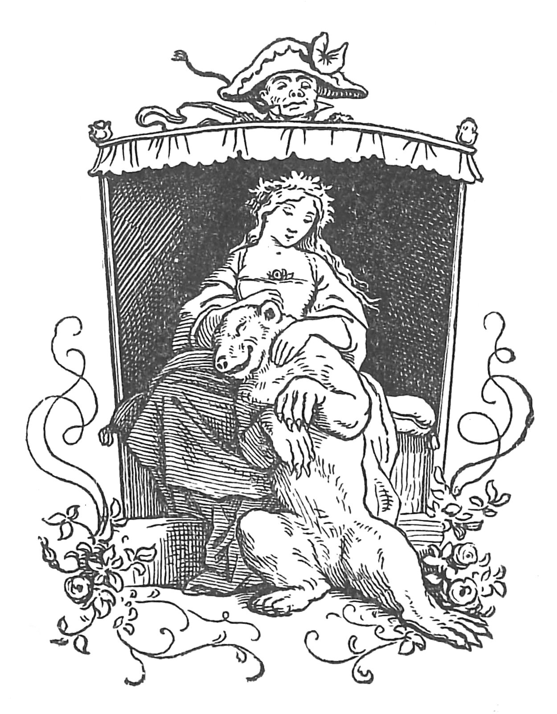
„Sieh’ dich nicht um!
Nicht rechts, nicht links;
Gerade zu, so hast du Ruh!“
Da ging auch das Mädchen, ohne sich umzublicken, durch das Zimmer, und es regte und bewegte sich so lange kein Wurm. Und so ging es noch durch zehn Zimmer, und das letzte war von den scheußlichsten Kreaturen angefüllt, Drachen und Schlangen, giftgeschwollenen Kröten, Basilisken und Lindwürmern. Und der Bär brummte in jedem Zimmer:
„Sieh’ dich nicht um!
Nicht rechts, nicht links;
Gerade zu, so hast du Ruh!“
Das Mädchen zitterte und bebte vor Angst und Bangigkeit wie ein Espenlaub, doch sie blieb standhaft, sah sich nicht um, nicht rechts, nicht links. Als sich aber das zwölfte Zimmer öffnete, strahlte beiden ein glänzender Lichtschimmer entgegen, es erschallte drinnen eine liebliche Musik, und es jauchzte überall wie Freudengeschrei, wie Jubel.
Ehe sich die Braut nur ein wenig besinnen konnte, noch zitternd vom Schauen des Entsetzlichen, und nun wieder dieser überraschenden Lieblichkeit – tat es einen furchtbaren Donnerschlag, also daß sie dachte, es breche Erde und Himmel zusammen. Aber bald ward es wieder ruhig.
Der Wald, die Höhle, die Gifttiere, der Bär — waren verschwunden; ein prächtiges Schloß, mit goldgeschmückten Zimmern und schön gekleideter Dienerschaft stand dafür da, und der Bär war ein schöner junger Mann geworden, war der Fürst des herrlichen Schlosses, der nun sein liebes Bräutchen an das Herz drückte und ihr tausendmal dankte, daß sie ihn und seine Diener, das Getier, so liebreich aus seiner Verzauberung erlöset hatte.
Die nun so hohe, reiche Fürstin trug noch immer ihren schönen Nußzweig am Busen, der die Eigenschaft hatte, nie zu verwelken, und trug ihn jetzt nur um so lieber, da er der Schlüssel ihres holden Glückes geworden war. Bald wurden die Eltern und ihre Geschwister von diesem freundlichen Geschick benachrichtigt und wurden für immer zu einem herrlichen Wohlleben von dem Bärenfürsten auf das Schloß genommen.

Der alte Zauberer und seine Kinder
Es lebte einmal ein böser Zauberer, der hatte vorlängst zwei zarte Kinder geraubt, einen Knaben und ein Mägdlein, mit denen er in einer Höhle ganz einsam und einsiedlerisch hauste. Diese Kinder hatte er, Gott sei’s geklagt, dem Bösen zugeschworen, und seine schlimme Kunst übte er aus einem Zauberbuche, das er als seinen besten Schatz verwahrte.
Wenn es nun aber geschah, daß der alte Zauberer sich aus seiner Höhle entfernte, und die Kinder allein in derselben zurückblieben, so las der Knabe, welcher den Ort erspäht hatte, wo der Alte das Zauberbuch verbarg, in dem Buche und lernte daraus gar manchen Spruch und Formel der Schwarzkunst, und lernte selbst ganz vortrefflich zaubern. Weil nun der Alte die Kinder nur selten aus der Höhle ließ und sie gefangen halten wollte. bis zu dem Tage, wo sie dem Bösen zum Opfer fallen sollten, so sehnten sie sich um so mehr von dannen, berieten miteinander, wie sie heimlich entfliehen wollten, und eines Tages, als der Zauberer die Höhle sehr zeitig verlassen hatte, sprach der Knabe zur Schwester: „Jetzt ist es Zeit, Schwesterlein! Der böse Mann, der uns so hart gefangen hält, ist fort, so wollen wir uns jetzt aufmachen und von dannen gehen, soweit uns unsere Füße tragen!“ Dies taten die Kinder, gingen fort und wanderten den ganzen Tag.
Als es nun gegen den Nachmittag kam, war der Zauberer nach Hause zurückgekehrt und hatte sogleich die Kinder vermißt. Alsobald schlug er sein Zauberbuch auf und las darin, nach welcher Gegend die Kinder gegangen waren, da hatte er sie wirklich fast eingeholt. Die Kinder vernahmen schon seine zornig brüllende Stimme, und die Schwester war voller Angst und Entsetzen und rief: „Bruder, Bruder!
Nun sind wir verloren; der böse Mann ist schon ganz nahe!“ Da wandte der Knabe seine Zauberkunst an, die er gelernt hatte aus dem Buche; er sprach einen Spruch, und alsbald wurde seine Schwester zu einem Fisch, und er selbst wurde ein großer Teich, in welchem das Fischlein munter herumschwamm.
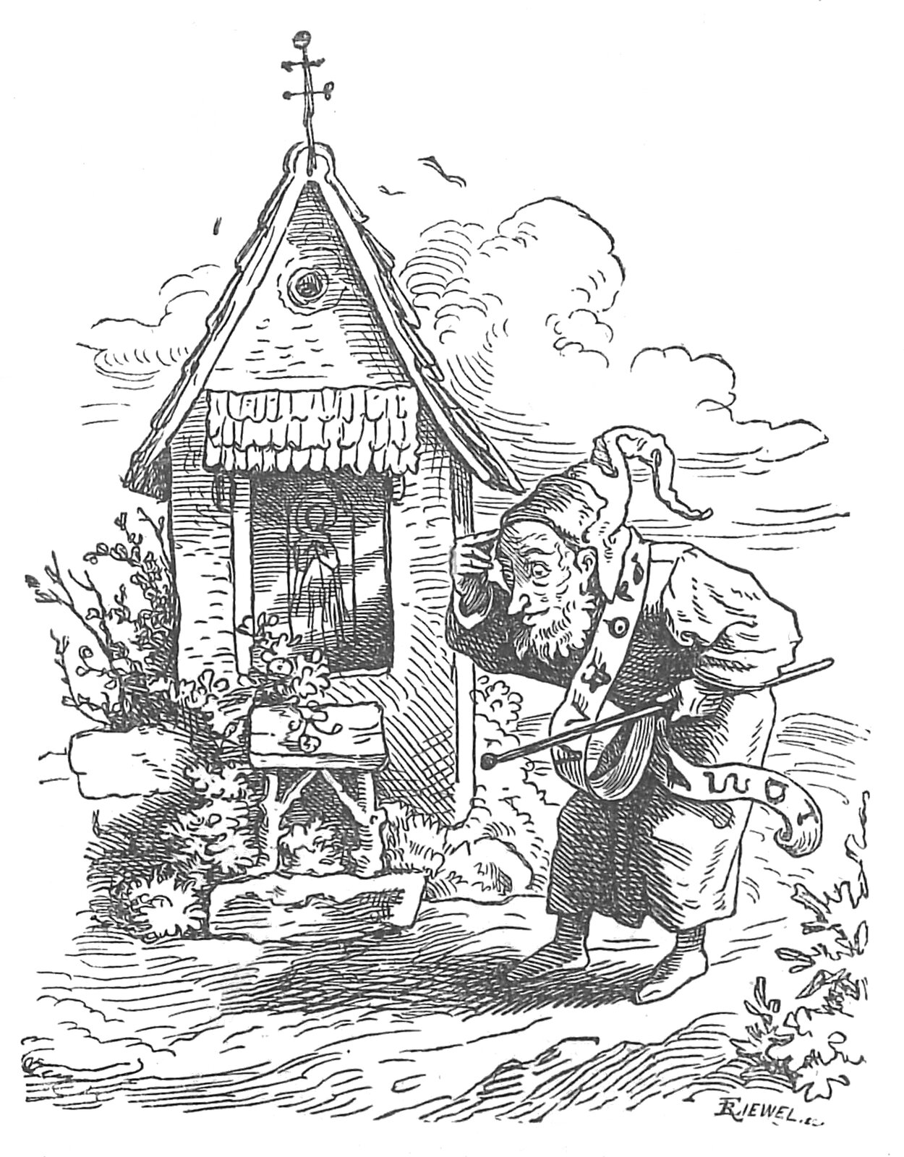
Wie der Alte an den Teich kam, merkte er wohl, daß er betrogen war, brummte ärgerlich: „Wartet nur, wartet nur, euch fange ich doch!“ und lief spornstreichs nach seiner Höhle zurück, Netze zu holen, und den Fisch darin zu fangen. Wie er aber von hinnen war, wurden aus dem Teich und Fisch wieder Bruder und Schwester, die bargen sich gut und schliefen aus, und am andern Morgen wanderten sie weiter und wanderten wieder einen ganzen Tag.
Als der böse Zauberer mit seinen Netzen an die Stelle kam, die er sich wohl gemerkt hatte, war kein Teich mehr zu sehen, sondern es lag eine grüne Wiese da, in der es wohl Frösche, aber keine Fische zu fangen gab; da wurde er noch zorniger wie zuvor, warf seine Netze hin und verfolgte weiter die Spur der Kinder, die ihm nicht entging, denn er trug eine Zaubergerte in der Hand, die ihm den richtigen Weg zeigte.
Und als es Abend war, hatte er die wandernden Kinder beinahe wieder eingeholt; sie hörten ihn schon schnauben und brüllen, und die Schwester rief wieder: „Bruder, lieber Bruder! Jetzt sind wir verloren, der böse Feind ist dicht hinter uns!“ Da sprach der Knabe wiederum einen Zauberspruch, den er aus dem Buche gelernt hatte, und da ward aus ihm eine Kapelle am Wege, und aus dem Mägdlein ein schönes Altarbild in der Kapelle.
Wie nun der Zauberer an die Kapelle kam, merkte er wohl, daß er abermals geäfft war und lief fürchterlich brüllend um dieselbe herum; er durfte sie aber nicht betreten, weil das immer im Pakt der Zauberer mit dem Bösen stand, daß sie niemals eine Kirche oder Kapelle betreten durften.
„Darf ich dich auch nicht betreten, so will ich dich doch mit Feuer anstoßen, und auch zu Asche brennen!“ schrie der Zauberer und rannte fort, sich aus seiner Höhle Feuer zu holen.
Während er nun fast die ganze Nacht hindurch rannte, wurden aus der Kapelle und dem schönen Altarbilde wieder Bruder und Schwester; sie bargen sich und schliefen, und am dritten Morgen wanderten sie weiter und wanderten den ganzen Tag, während der Zauberer, der einen weiten Weg hatte, ihnen aufs Neue nachsetzte. Als er mit seinem Feuer dahin kam, wo die Kapelle gestanden hatte, stieß er mit der Nase an einen großen Steinfelsen, der sich nicht mit Feuer anstoßen und zu Asche verbrennen ließ, und dann rannte er mit wütenden Sprüngen auf der Spur der Kinder weiter fort.
Gegen Abend war er ihnen nun ganz nahe, und zum dritten Male zagte die Schwester und gab sich verloren; aber der Knabe sprach wieder einen Zauberspruch, den er aus dem Buche gelernt, da ward er eine harte Tenne, darauf die Leute dreschen, und sein Schwesterlein war in ein Körnlein verwandelt, das wie verloren auf der Tenne lag.
Als der böse Zauberer herankam, sah er wohl, daß er zum dritten Male geäfft war, besann sich aber diesmal nicht lange, lief auch nicht erst wieder nach Hause, sondern sprach auch einen Spruch, den er aus dem Zauberbuche gelernt hatte; da ward er in einen schwarzen Hahn verwandelt, der schnell auf das Gerstenkorn zulief, um es aufzupicken; aber der Knabe sprach noch einmal einen Zauberspruch, den er aus dem Buche gelernt, da wurde er schnell ein Fuchs, packte den schwarzen Hahn, ehe er noch das Gerstenkorn aufgepickt hatte, und biß ihm den Kopf ab, da hatte der Zauberer, wie dies Märlein, gleich ein Ende.
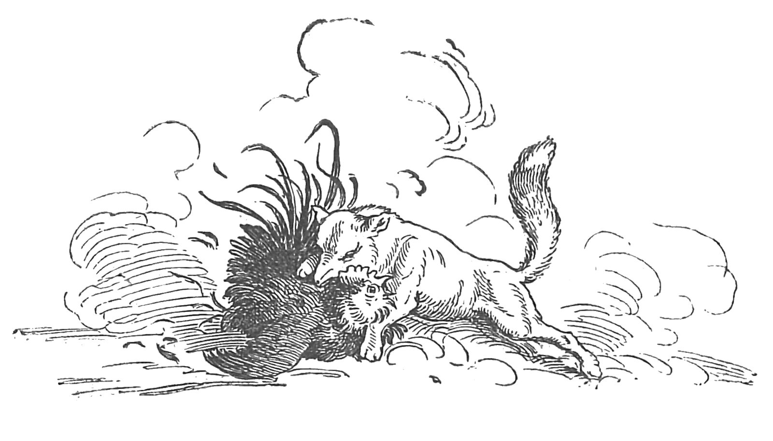

Gevatter Tod
Es lebte einmal ein sehr armer Mann, der hieß Klaus. Dem hatte Gott eine Fülle Reichtum beschert, der ihm große Sorge machte, nämlich zwölf Kinder, und über ein Kleines, so kam noch ein Kleines, das dreizehnte Kind.
Da wußte der arme Mann seiner Sorge keinen Rat, wo er doch einen Paten hernehmen sollte, denn seine ganze Sipp- und Magschaft hatte ihm schon Kinder aus der Taufe gehoben, und er durfte nicht hoffen, noch unter seinen Freunden eine mitleidige Seele zu finden, die ihm sein jüngstgebornes Kindlein hebe. Gedachte also an den ersten besten wildfremden Menschen sich zu wenden, zumal manche seiner Bekannten ihn in ähnlichen Fällen schon mit vieler Hartherzigkeit abschlägig beschieden hatten.
Der arme Kindesvater ging also auf die Landstraße hinaus, willens, dem ersten Begegnenden die Patenstelle seines Kindleins anzutragen. Und siehe, ihm begegnete bald ein gar freundlicher Mann, stattlichen Aussehens, wohlgestaltet, nicht alt, nicht jung, mild und gütig von Angesicht, und da kam es dem Armen vor, als neigten sich vor jenem Manne die Bäume und Blümlein und alle Gras- und Getreidehalme. Da dünkte dem Klaus, das müsse der liebe Gott sein, er nahm seine schlechte Mütze ab, faltete die Hände und betete ein Vaterunser. Und es war auch der liebe Gott, der wußte, was Klaus wollte, ehe er noch bat, und sprach: „Du suchst einen Paten für dein Kindlein! Wohlan, ich will es dir heben, ich, der liebe Gott!“
„Du bist allzu gütig, lieber Gott!“ antwortete Klaus verzagt. „Aber ich danke dir; du gibst denen, welche haben, einem Güter, dem andern Kinder, so fehlt es oft beiden am Besten, und der Reiche schwelgt, der Arme hungert!“ Auf diese Rede wandte sich der Herr und ward nicht mehr gesehen.
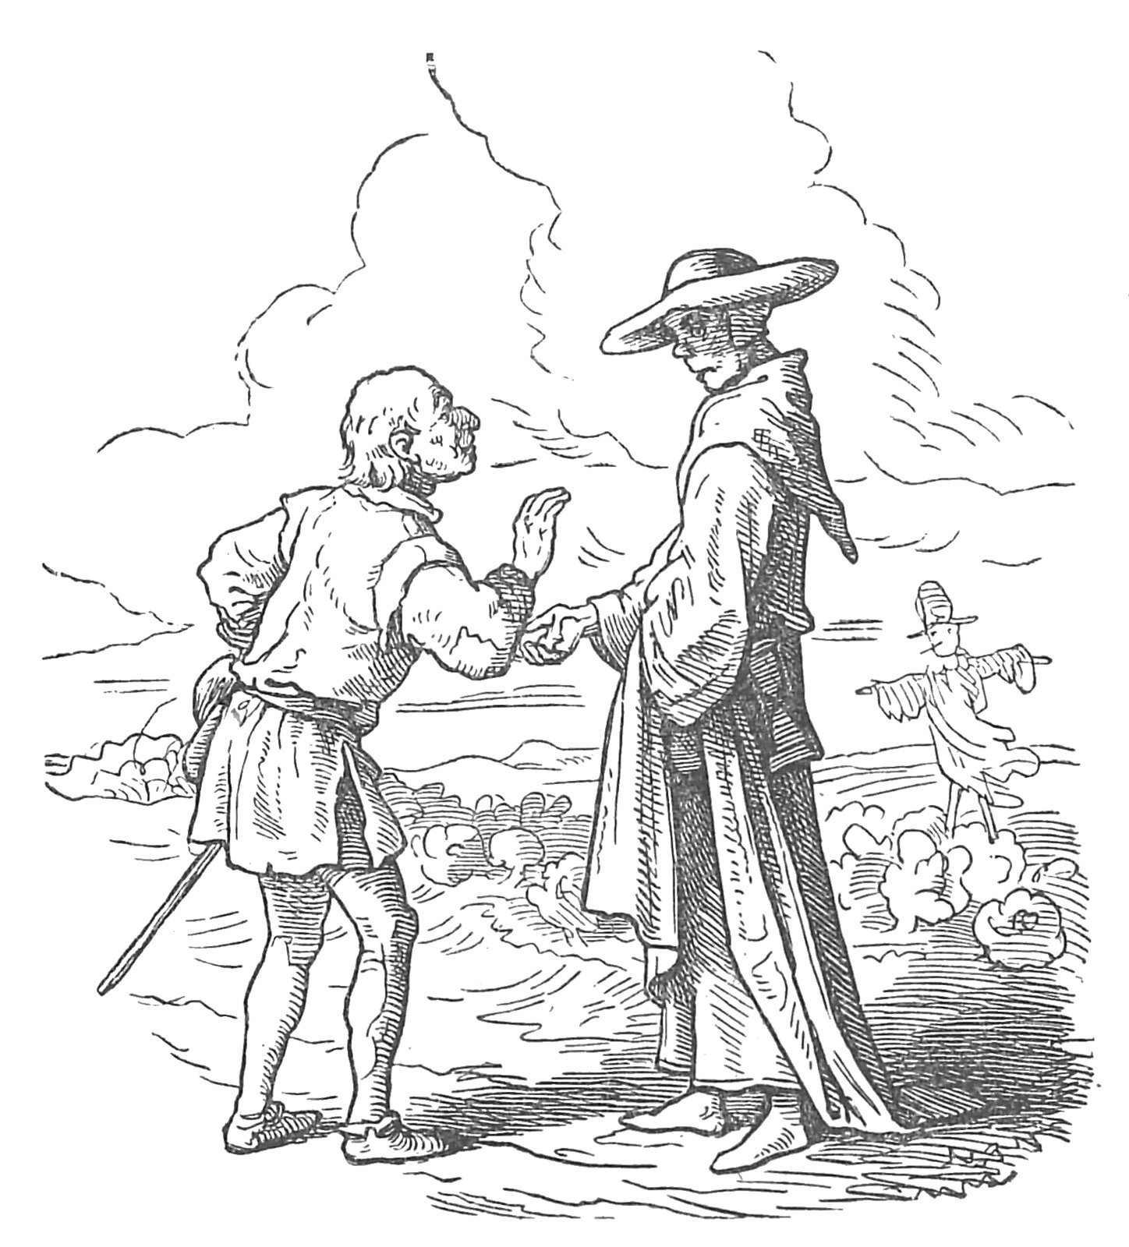
Klaus ging weiter, und wie er eine Strecke gegangen war, kam ein Kerl auf ihn zu, der sah nicht nur aus wie der Teufel, sondern war’s auch, und fragte Klaus, wen er suche? – Er suche einen Paten für sein Kindlein. – „Ei, da nimm mich, ich mach’ es reich!“ „Wer bist du?“ fragte Klaus. „Ich bin der Teufel!“ „Das wär’ der Teufel!“ rief Klaus und maß den Mann vom Horn bis zum Pferdefuß. Dann sagte er: „Mit Verlaub, geh heim zu dir und deiner Großmutter; dich mag ich nicht zum Gevatter, du bist der Allerböseste! Gott sei bei uns!“
Da drehte sich der Teufel herum, zeigte dem Klaus eine abscheuliche Fratze, füllte die Luft mit Schwefelgestank und fuhr von dannen. Hierauf begegnete dem Kindesvater abermals ein Mann, der war spindeldürr, wie eine Hopfenstange, so dürr, daß er klapperte; der fragte auch: „Wen suchst du?“ und bot sich zum Paten des Kindes an. „Wer bist du?“ fragte Klaus. „Ich bin der Tod!“ sprach jener mit ganz heiserer Stimme. – Da war Klaus zum Tod erschrocken, doch faßte er sich Mut, dachte, bei dem wäre mein dreizehntes Söhnchen am besten aufgehoben und sprach: „Du bist der Rechte! Arm oder reich, du machst es gleich. Topp! Du sollst mein Gevattersmann sein! Stell’ dich nur ein zu rechter Zeit, am Sonntag soll die Taufe sein.“
Und am Sonntag kam richtig der Tod und ward ein ordentlicher Dot, das ist Taufpate des Kleinen, und der Junge wuchs und gedieh ganz fröhlich. Als er nun zu den Jahren gekommen war, wo der Mensch etwas erlernen muß, daß er künftighin sein Brot erwerbe, kam zu der Zeit der Pate und hieß ihn mit sich gehen in einen finstern Wald. Da standen allerlei Kräuter, und der Tod sprach: „Jetzt, mein Pate, sollst du dein Patengeschenk von mir empfangen. Du sollst ein Doktor über alle Doktoren werden durch das rechte wahre Heilkraut, das ich dir jetzt in die Hand gebe. Doch merke, was ich dir sage. Wenn man dich zu einem Kranken ruft, so wirst du meine Gestalt jedesmal erblicken.“
„Stehe ich zu Häupten des Kranken, so darfst du versichern, daß du ihn gesund machen wollest, und ihn von dem Kraute eingeben; wenn er aber Erde kauen muß, so stehe ich zu des Kranken Füßen; dann sage nur: Hier kann kein Arzt der Welt helfen und ich auch nicht. und brauche ja nicht das Heilkraut gegen meinen mächtigen Willen, so würde es dir übel ergehen!“
Damit ging der Tod von hinnen, und der junge Mensch auf die Wanderung, und es dauerte gar nicht lange, so ging der Ruf vor ihm her und der Ruhm, dieser sei der größte Arzt auf Erden, denn er sähe es gleich den Kranken an, ob sie leben oder sterben würden. Und so war es auch.
Wenn dieser Arzt den Tod zu des Kranken Füßen erblickte, so seufzte er und sprach ein Gebet für die Seele des Abscheidenden; erblickte er aber des Todes Gestalt zu deren Häupten, so gab er ihm einige Tropfen, die er aus dem Heilkraut preßte, und der Kranke genas. Da mehrte sich sein Ruhm von Tag zu Tag.
Nun geschah es, daß der Wunderarzt in ein Land kam, dessen König schwer erkrankt danieder lag, und die Hofärzte gaben keine Hoffnung mehr wegen seines Aufkommens. Weil aber die Könige am wenigsten gern sterben, so hoffte der alte König noch ein Wunder zu erleben, nämlich daß der Wunderdoktor ihn gesund mache, ließ diesen berufen und versprach ihm den höchsten Lohn. Der König hatte aber eine Tochter, die war so schön und so gut wie ein Engel.
Als der Arzt in das Gemach des Königs kam, sah er zwei Gestalten an dessen Lager stehen, zu Häupten die schöne weinende Königstochter, und zu Füßen den kalten Tod. Und die Königstochter flehte ihn so rührend an, den geliebten Vater zu retten, aber die Gestalt des finstern Paten wich und wankte nicht. Da sann der Doktor auf eine List. Er ließ von raschen Dienern das Bette des Königs schnell umdrehen und gab ihm geschwind einen Tropfen vom Heilkraut, also daß der Tod betrogen war, und der König gerettet. Der Tod wich erzürnt von hinnen, erhob aber drohend den langen knöchernen Zeigefinger gegen seinen Paten.
Dieser war in Liebe entbrannt gegen die reizende Königstochter, und sie schenkte ihm ihr Herz aus inniger Dankbarkeit. Aber bald darauf erkrankte sie schwer und heftig, und der König, der sie über alles liebte, ließ bekannt machen, welcher Arzt sie gesund mache, der solle ihr Gemahl und hernach König werden. Da flammte eine hohe Hoffnung durch des Jünglings Herz und er eilte zu der Kranken – aber zu ihren Füßen stand der Tod. Vergebens warf der Arzt seinem Paten flehende Blicke zu, daß er seine Stelle verändern und ein wenig weiter hinauf, womöglich bis zu Häupten der Kranken treten möge.
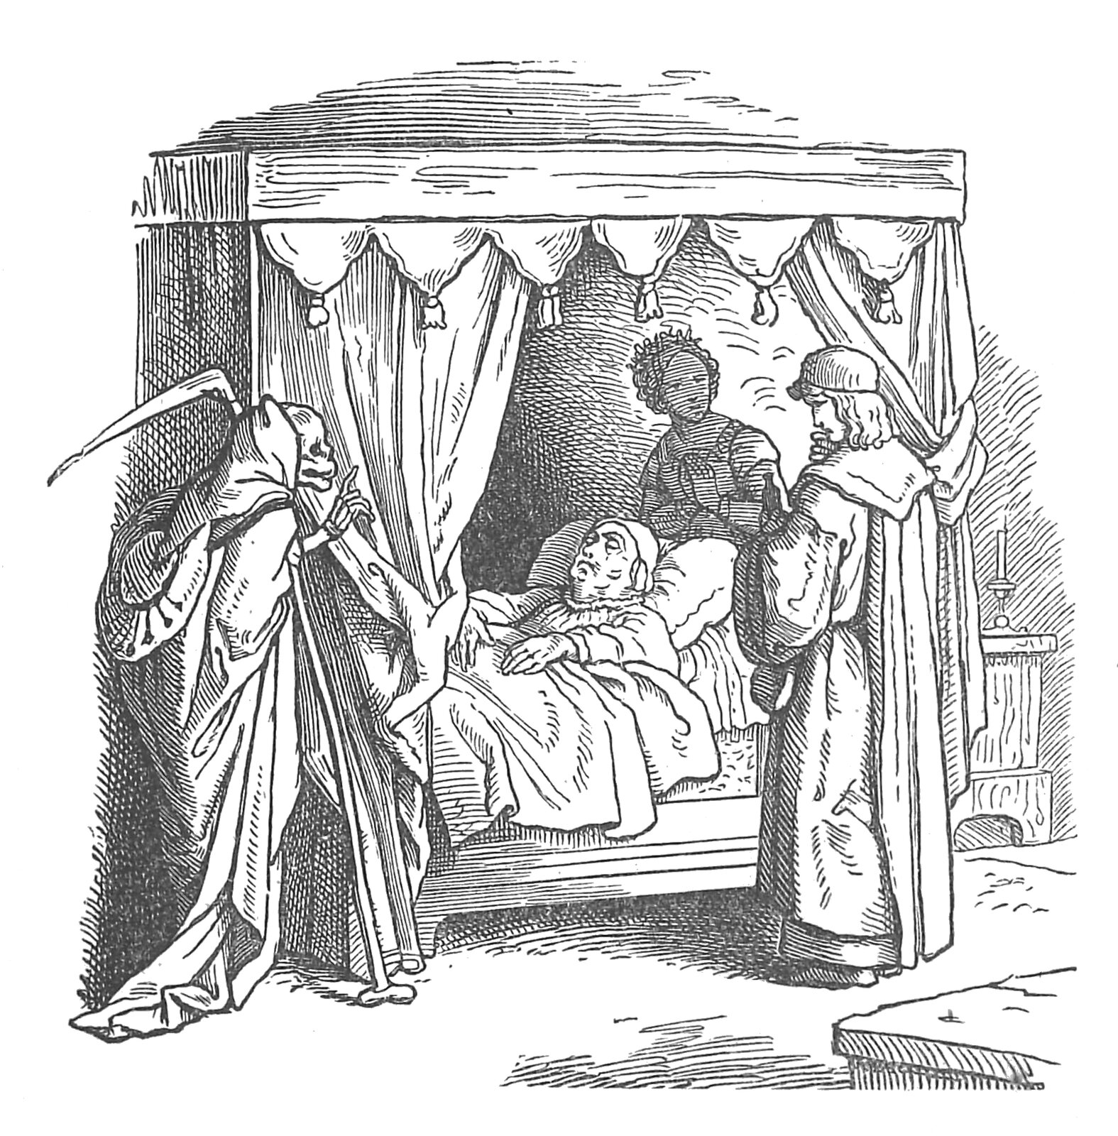
Der Tod wich nicht von der Stelle, und die Kranke schien im Verscheiden, doch sah sie den Jüngling um ihr Leben flehend an. Da übte des Todes Pate noch einmal seine List, ließ das Lager der Königstochter schnell umdrehen und gab ihr geschwind einige Tropfen vom Heilkraut, so daß sie wieder auflebte und den Geliebten dankbar anlächelte. Aber der Tod warf seinen tödlichen Haß auf den Jüngling, faßte ihn an mit eiserner eiskalter Hand und führte ihn von dannen, in eine weite unterirdische Höhle. In der Höhle brannten viele tausend Kerzen, große und halbgroße und kleine und ganz kleine: viele verloschen und andere entzündeten sich, und der Tod sprach zu seinem Paten: „Siehe, hier brennt eines jeden Menschen Lebenslicht; die großen sind den Kindern, die halbgroßen sind den Leuten, die in den besten Jahren stehen, die kleinen den Alten und Greisen, aber auch Kinder und Junge haben oft nur ein kleines bald verlöschendes Lebenslicht.“
„Zeige mir doch das meine!“ bat der Arzt den Tod, da zeigte dieser auf ein ganz kleines Stümpfchen, das bald zu erlöschen drohte. „Ach, liebster Pate!“ bat der Jüngling, „wolle mir es doch erneuern, damit ich meine schöne Braut, die Königstochter, freien, ihr Gemahl und König werden kann!“ – „Das geht nicht,“ versetzte kalt der Tod. „Erst muß eins ganz ausbrennen, ehe ein neues auf- und angesteckt wird.“ „So setze doch gleich das alte auf ein neues!“ sprach der Arzt – und der Tod sprach: „Ich will so tun!“ Nahm ein langes Licht, tat, als wollte er es aufstecken, versah es aber absichtlich und stieß das kleine um, daß es erlosch.
In demselben Augenblick sank der Arzt um und war tot. Wider den Tod kein Kraut gewachsen ist.

Der Mann ohne Herz
Es sind einmal sieben Brüder gewesen, waren arme Waisen, hatten keine Schwester und mußten alles im Hause selbst tun, das gefiel ihnen nicht und wurden Rates untereinander, sie wollten heiraten. Nun gab es aber da, wo sie wohnten, keine Bräute für sie, da sagten die älteren, sie wollten in die Fremde ziehen, sich Bräute suchen, ihr jüngster sollte das Haus hüten, und dem wollten sie eine recht schöne Braut mitbringen. Das war der jüngste gar wohl zufrieden, und die Sechse machten sich fröhlich und wohlgemut auf den Weg. Unterwegs kamen sie an ein kleines Häuschen, das stand ganz einsam in einem Walde, und vor dem Häuschen stand ein alter, alter Mann, der rief die Brüder an und fragte: „Heda! Ihr jungen Kiekeindiewelt! Wohin denn so lustig und so geschwind?“ „Ei, wir wollen uns jeder eine hübsche Braut holen und unserm jüngsten Bruder daheim auch eine!“ antworteten die Brüder.
„O liebe Jungen!“ sprach da der Alte, „ich lebe hier so mutterseelensternallein, bringt mir doch auch eine Braut mit, aber eine junge, hübsche muß es sein!“
Die Brüder gingen von dannen und dachten: Hm, was will so ein alter eisgrauer Hozelmann mit einer jungen Braut anfangen? Da nun die Brüder in eine Stadt gekommen waren, so fanden sie dort sieben Schwestern, so jung und so hübsch, als sie sie nur wünschen konnten, die nahmen sie, und die jüngste nahmen sie für ihren Bruder mit. Der Weg führte sie wieder durch den Wald und der Alte stand wieder vor einem Häuschen, als wartete er auf sie und sagte: „Ei, ihr braven Jungen! das lob’ ich, daß ihr mir so eine junge hübsche Braut mitgebracht habt!“ — „Nein!“ sagten die Brüder, „die ist nicht für dich, die ist für unsern Bruder zu Hause, dem haben wir sie versprochen!“ „So?“ sagte der Alte: „versprochen? Ei daß dich! ich will euch auch versprechen!“ und nahm ein weißes Stäbchen und murmelte ein paar Zauberworte und rührte die Brüder und die Bräute mit dem Stäbchen an – bis auf die jüngste — da wurden sie alle in graue Steine ver wandelt. Die jüngste aber von den Schwestern führte der Mann in das Haus, und das mußte sie nun beschicken und in Ordnung halten, tat das auch gern, aber sie hatte immer Angst, der Alte könne bald sterben, und dann werde sie in dem einsamen Häuschen im wilden öden Walde auch so mutterseelensternallein sein, wie der Alte zuvor gewesen war. Das sagte sie ihm, und er antwortete: „Hab’ kein Bangen, fürchte nicht und hoffe nicht, daß ich sterbe. Siehe, ich habe kein Herz in der Brust! sterbe ich aber dennoch so findest du über der Tür mein weißes Zauberstäbchen, und rührst du damit an die grauen Steine, so sind deine Schwestern und ihre Freier befreit und du hast Gesellschaft genug.“
„Wo aber in aller Welt hast du denn dein Herz, wenn du es nicht in der Brust hast?“ fragte die junge Braut.
„Mußt du alles wissen?“ fragte der Alte. „Nun, wenn du es denn wissen mußt, in der Bettdecke steckt mein Herz.“
Da nähte und stickte die junge Braut, wenn der Alte fort- und seinen Geschäften nachging, in ihrer Einsamkeit gar schöne Blumen auf seine Bettdecke, damit sein Herz eine Freude haben sollte. Der Alte aber lächelte darüber und sagte: „Du gutes Kind, es war ja nur ein Scherz; mein Herz das steckt – das steckt“ – „Nun, wo steckt es denn, lieber Vater!“ – „Das steckt in der – Stubentür!“ Da hat die junge Braut am andern Tage, als der Alte fort war, die Stubentür gar schön geschmückt mit bunten Federn und frischen Blumen und hat Kränze daran gehängt. Fragte der Alte, als er heimkam, was das bedeuten solle? sagte sie: „Das tat ich, deinem Herzen was zuliebe zu tun.“ Da lächelte wieder der Alte und sagte: „Gutes Kind, ganz wo anders, als in der Stubentüre, ist mein Herz.“ Da wurde die junge Braut sehr betrübt und sprach: „Ach Vater, so hast du doch ein Herz und kannst sterben und ich werde dann so allein sein.“ Da wiederholte der Alte alles, was er ihr schon zweimal gesagt hatte, und sie drang aufs neue in ihn, ihr zu sagen, wo doch eigentlich sein Herz sei? Da sprach der Alte: „Weit, weit von hier liegt in tiefer Einsamkeit eine große uralte Kirche, die ist fest verwahrt mit eisernen Türen, um sie ist ein tiefer Wallgraben gezogen, über den führt keine Brücke, und in der Kirche fliegt ein Vogel wohl ab und auf, der ißt nicht und trinkt nicht und stirbt nicht, und niemand vermag ihn zu fangen, und so lange er lebt, so lange lebe auch ich, denn in dem Vogel ist mein Herz.“
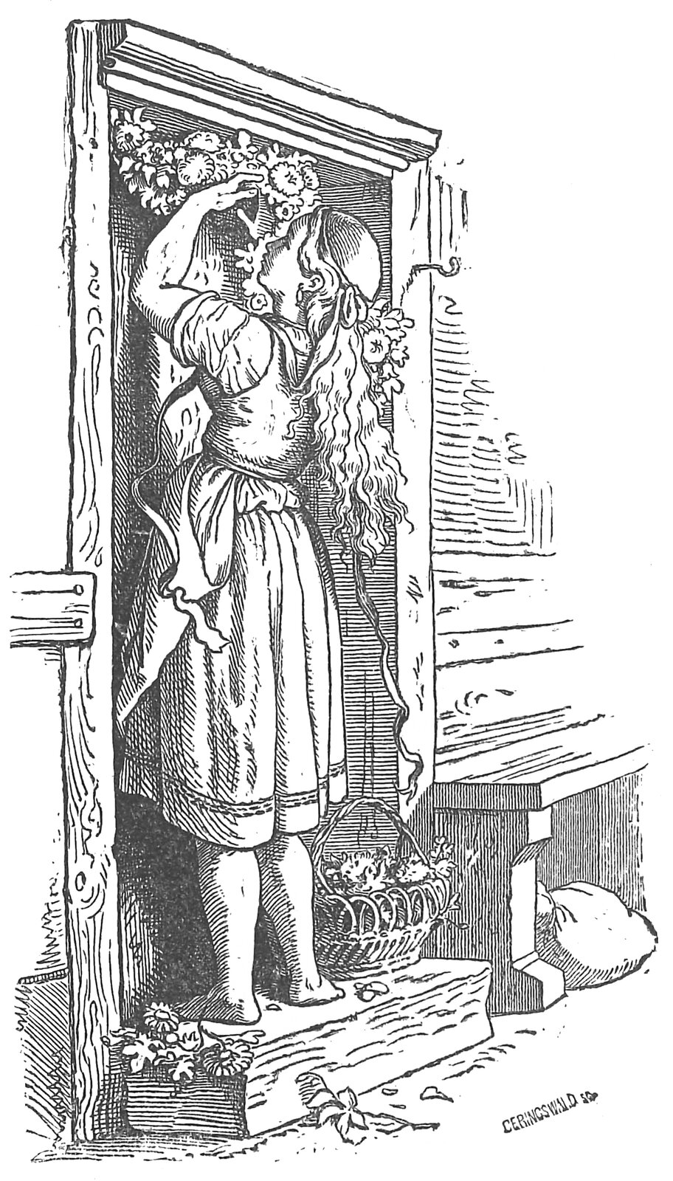
Da wurde die Braut traurig, daß sie dem Herzen ihres Alten nichts zuliebe tun konnte, und die Zeit wurde ihr lang, wenn sie so allein saß, denn der Alte war fast den ganzen Tag auswärts.
Da kam einmal ein junger Wandergesell am Häuschen vorüber, der grüßte sie, und sie grüßte ihn, und sie gefiel ihm, und er kam näher, und sie fragte ihn, wohin er reise, woher er komme? — „Ach!“ seufzte der junge Gesell: „Ich bin gar traurig. Ich hatte noch sechs Brüder, die sind von dannen gezogen, sich Bräute zu holen und mir, dem jüngsten, wollten sie auch eine mitbringen, sie sind aber nimmer wieder gekommen, und da bin ich nun auch fort vom Hause und will meine Brüder suchen.“
„Ach, lieber Gesell!“ rief die Braut, „da brauchst du nicht weiter zu gehen! Erst setze dich und iß und trinke etwas, und dann laß dir erzählen!“ Und sie gab ihm zu essen und zu trinken und erzählte ihm, wie seine Brüder in die Stadt gekommen, und wie sie ihre Schwestern und sie selbst als Bräute mit sich nach Hause hätten führen wollen, und daß sie für ihn, ihren Gast, bestimmt gewesen, und wie der Alte sie bei sich behalten und die andern in graue Steine verwandelt habe. Das alles erzählte sie ihm aufrichtig und weinte dazu, und auch daß der Alte kein Herz in der Brust habe, und daß es weit, weit weg sei in einer festen Kirche und in einem unsterblichen Vogel. Da sagte der Bräutigam: „Ich will fort, ich will den Vogel suchen, vielleicht hilft mir Gott, daß ich ihn fange.“ — „Ja, das tue, daran wirst du wohl tun, dann werden deine Brüder und meine Schwestern wieder Menschen werden,“ und sie versteckte den Bräutigam, denn es wurde schon Abend.
Und als am andern Morgen der Alte wieder fort war, da packte sie dem Wandergesellen viel zu essen und zu trinken ein und gab es ihm mit, und wünschte ihm alles Glück und Gottes Segen auf seine Fahrt.
Als nun der Gesell eine tüchtige Strecke gegangen war, deuchte ihn, es sei wohl Zeit zu frühstücken; er packte seine Reisetasche aus, freute sich der vielen Gaben und rief: „Holla! nun wollen wir schmausen! herbei, wer mein Gast sein will!“
Da rief es hinter dem Gesellen: „Muh!“ und wie er sich umsah, stand ein großer roter Ochse da und sprach;: „Du hast eingeladen, ich möchte wohl dein Gast sein!“ „Sei willkommen und lange zu, so gut ich’s habe!“ Da legte sich der Ochse gemächlich an den Boden und ließ sich’s schmecken und leckte sich dann mit der Zunge sein Maul recht schön ab, und als er satt war, sagte er: „Habe du großen Dank, und wenn du einmal jemand brauchst, dir in Not und Gefahr zu helfen, so rufe nur in Gedanken nach mir, deinem Gast.“ Und erhob sich und verschwand im Gebüsch. Der Gesell packte seine Tafelreste zusammen und pilgerte weiter, wieder eine tüchtige Strecke, da deuchte ihn nach dem kurzen Schatten, den er warf, es müsse Mittag sein, und seinem Magen deuchte das nämliche. Da setzte er sich an den Boden hin, breitete sein Tafeltuch aus, setzte seine Speisen und Getränke darauf und rief: „Wohlan! Mittagsmahlzeit! Jetzt melde sich, was mittafeln will!“ Da rauschte es ganz stark in den Büschen, Und es brach ein wildes Schwein heraus, das grunzte oui oui oui und sagte: „Es hat hier jemand zum Essen gerufen! Ich weiß nicht, ob du es warst, und ob ich gemeint bin?“
„Immerhin, lange nur zu, was da ist!“ sprach der Wandersmann, und da aßen sie beide wohlgemut mit einander, und es schmeckte beiden gut. Darauf erhob sich das wilde Schwein und sagte: „Habe Dank, bedarfst du mein, so rufe dem Schwein!“ und damit trollte es in die Büsche.
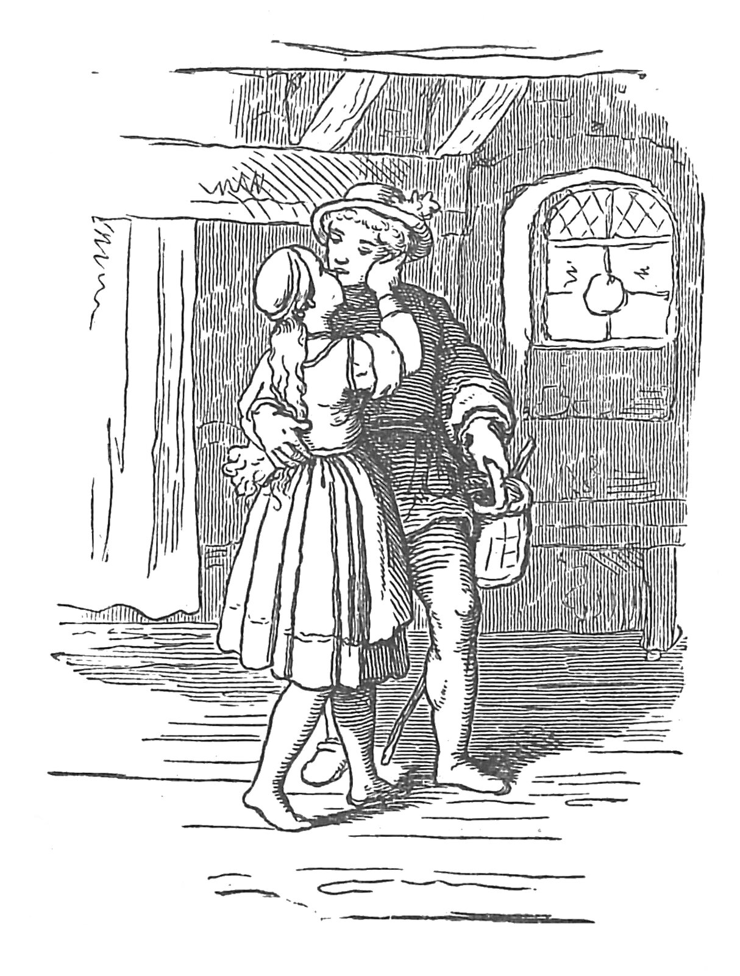
Nun wanderte der Gesell eine lange Strecke und war schon gar weit gewandert, da wurde es gegen Abend, und er fühlte wieder Hunger und hatte auch noch Vorrat, und da dachte er: wie wär’ es mit dem Vespern? Zeit wär’ es, dächt’ ich, und breitete wieder sein Tuch aus und legte seine Speisen darauf, hatte auch noch etwas zu trinken und rief: „Wer Lust hat, mit zu essen, der soll eingeladen sein. Es ist nicht, als wenn nichts da wäre!“ da rauschte über ihm ein schwerer Flügelschlag, und es wurde dunkel auf dem Boden, wie vom Schatten einer Wolke, und es ließ sich ein großer Vogel Greif sehen, der rief: „Ich hörte jemand hier unten zur Tafel einladen! Für mich wird wohl nichts abfallen?“
„Warum denn nicht? Lasse dich nieder und nimm vorlieb, viel wird’s nicht mehr sein!“ rief der Jüngling, und da ließ sich der Vogel Greif nieder und aß zur Genüge, und dann sagte er: „Brauchst du mich, so rufe mich!“ hob sich in die Lüfte und verschwand. Ei, dachte der Geselle, der hat’s recht eilig; er hätte mir wohl den Weg nach der Kirche zeigen können, denn so finde ich sie wohl nimmer, und raffte seine Sachen zusammen und wollte vor dem Schlafengehen noch ein Stückchen wandern. Und wie er gar nicht lange gegangen war, so sah er mit einem Male die Kirche vor sich liegen und war bald bei ihr, das heißt am breiten und liefen Graben, der sie rings ohne Brücke umzog. Da suchte er sich ein hübsches Ruheplätzchen, denn er war müde von dem weiten Weg, und schlief, und am andern Morgen da wünschte er sich über den Graben und dachte: Schau, wenn der rote Ochse da wär’ und hätte rechten Durst, so könnte er den Graben aussaufen und ich käme trocken hinüber. Kaum war dieser Wunsch getan, so stand der Ochse schon da und begann den Graben auszusaufen. Nun stand der Gesell an der Kirchenmauer, die war gar dick, und die Türme waren von Eisen, da dachte er so in seinen Gedanken: Ach, wer doch einen Mauerbrecher hätte! Das starke wilde Schwein könnte vielleicht hier eher etwas ausrichten, als ich. Und siehe, gleich kam das wilde Schwein daher gerannt und stieß heftig an die Mauer und wühlte mit seinen Hauern einen Stein los, und wie erst einer los war, so wühlte es immer mehr und immer mehr Steine aus der Mauer, bis ein großes tiefes Loch gewühlt war, durch das man in die Kirche einsteigen konnte. Da stieg nun der Jüngling hinein und sah den Vogel darin herumfliegen, vermochte aber nicht ihn zu ergreifen. Da sprach er: „Wenn jetzt der Vogel Greif da wäre, der würde dich schon greifen, dafür ist er ja der Vogel Greif!“ Und gleich war der Greif da, und gleich griff er den Vogel, in dem des alten Mannes Herz war, und der junge Gesell verwahrte selbigen Vogel sehr gut, der Vogel Greif aber flog davon.
Nun eilte der Jüngling so sehr er konnte zur jungen Braut, kam noch abends an und erzählte ihr alles, und sie gab ihm wieder zu essen und zu trinken und hieß ihn unter die Bettstelle kriechen mit samt seinem Vogel, damit ihn der Alte nicht sähe. Dies tat er alsbald, nachdem er gegessen und getrunken hatte; der Alte kam nach Hause und klagte, daß er sich krank fühle, daß es nicht mehr mit ihm fortwolle – das machte, weil sein Herzvogel gefangen war. Das hörte der Bräutigam unter dem Bette und dachte, der Alte hat dir zwar nichts Böses getan, aber er hat deine Brüder und ihre Bräute verzaubert, und deine Braut hat er für sich behalten, das ist des Bösen nicht zu wenig, und da kneipte er den Vogel, und da wimmerte der Alte: „Ach, es kneipt mich! Ach, der Tod kneipt mich, Kind – ich sterbe!“ Und fiel vom Stuhl und war ohnmächtig, und ehe sich’s der Jüngling versah, hatte er den Vogel totgekneipt, und da war es aus mit dem Alten.
Nun kroch er hervor, und die Braut nahm den weißen Stab, wie ihr der Alte gelehrt hatte, und schlug damit an die zwölf grauen Steine, siehe, da wurden sie wieder die sechs Brüder und die sechs Schwestern, das war eine Freude und ein Umarmen und Herzen und Küssen, und der alte Mann war und blieb tot, konnt’ ihn keine Meisterwurz wieder lebendig machen, wenn sie ihn auch hätten lebendig haben wollen. Da zogen sie alle miteinander fort und hielten Hochzeit miteinander und lebten gut und glücklich miteinander lange Jahre.

Die beiden kugelrunden Müller
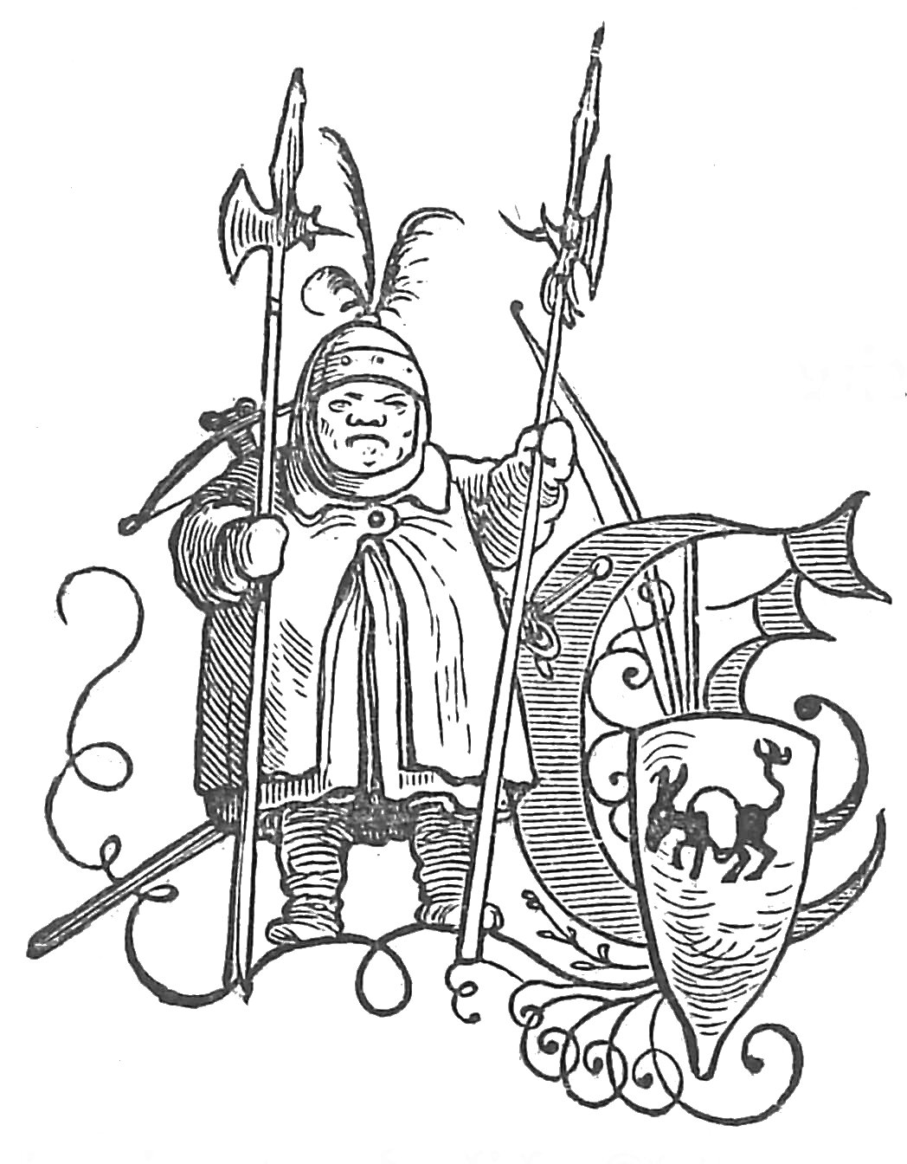
Es war einmal ein Müller, der war schon an sich sehr stark und dick, wollte aber auch fest sein gegen Hieb und Stich, gegen Bolz und Pfeil, darum steckte er sich in eine wunderliche Kleidung. Er ließ sich zuvörderst ein Wams machen, das fütterte er mit Kalk und Sand und ließ, um das zu verbinden, geschmolzenes Pech hineinfließen, hinten machte er ein Futter von mehreren Körben, und vorn beblechte er es mit alten Reibeisen und eisernen Hafendeckeln, da wurde das Wams schwerer als der schwerste Brust- und Rückenharnisch, den jemals ein streithafter Ritter trug.
Darüber zog dieser Müller nun drei Hemden und unter das Wams legte er einen wirklichen Panzer an, über die Hemden aber einen Panzer, und darüber zog er neun lodene Röcke, wie sie die Wollenweber im Schwabenlande noch heute fertigen. Wenn nun der Müller sich mit diesem stattlichen Kleiderbollwerk angetan hatte, wobei er die Beine mit mehr als vier alten übereinander gezogenen Lederhosen verwahrte, war er ein so stattliches kugelrundes Kerlchen, daß er eben so breit war, als hoch, wie eine rechte Kugel sein muß, und konnte sich auch kaum rühren und regen, und mußte denn seine Freundschaft mit ihm gehen, ihn führen und geleiten. Da er nun alljährlich zu St. Oswalds Kirchtag ging und sich auch sehen lassen wollte vor den Leuten, so fuhr er einher auf einem Karren in seiner Rüstung und so gewappnet, wie jedermänniglich noch nie gesehen hatte. Den Wagen zogen vier starke Ochsen, und hinterdrein gingen alle Bauern seines Ortes mit ihren Weibern und Kindern, die steckten sich, wenn sich ein Feind zeigte, hinter ihres Müllers Karren, wie hinter eine Feste und Schirmhut. Er war gewaffnet mit zween Spießen und einer Armbrust, an seiner Seite hing ein Schwert eine Manneslänge lang, ein Zweihänder, und neben ihm lag noch ein Bogen nebst einem Pfeilköcher.
Wenn nun der kugelrunde Müller mit seinem Karren und seinen vier Ochsen an einen gewissen Berg kam, über den der Weg führte, so harreten seiner dort ein paar Neffen mit Weib und Kindern, die halfen den Wagen in die Höhe hinauf schieben, während vorn noch sechs Ochsen als Vorspann zogen, und so brachten sie ihn denn endlich hinauf mit Ach und Krach und Vergießung vieler Schweißtropfen. Ging es nun auf der andern Seite des Berges wieder abwärts, so mußte eingehemmt werden so viel als nur möglich, daß es nicht mit dem Kugelrunden kopfüber kopfunter ging. Wenn seine Sippschaft ihn nun endlich am Ziele hatte, so wurde er mit Leitern und Hebebäumen vom Wagen herabgeschrotet, wie ein großes Weinfaß, und dann scharten sie sich um ihn her, zumeist hinter ihm wie die Philister hinter ihrem Goliath.
Dabei war der runde Mehlsack von großer Stärke und Unerschrockenheit, und es ging von ihm die Rede, daß er einst in einem Schimpfspiel, wo ein Kämpfer einen Apfel, der andere eine Birne an der Spitze seiner Klinge geführt, und sich ein großer Lärm erhob, dermaßen in den Haufen mitten hineingeschlagen, wie ein Hagelschauer in das Getreide, so daß er vielen Bauern viel Leids gebracht. Aber da war ihm ein Gegner entgegengetreten, stark und kräftig, der führte einen Hauptstreich nach dem Müller, daß seine Blechhaube gleich zu Boden fiel, und meinten alle, die das sahen, der Kopf wäre mit vom Rumpfe geflogen; der kugelrunde Kämpe hatte aber, wie sein Gegner ausholte, seinen Kopf aus der Haube schnell heraus unter die hohe Halsberge gezogen, und jetzt tat er einen Streich nach dem Gegner, der ihm so tief in den Hals schnitt, wie die Sense des Mähers in das Gras. Da fürchteten sich alle vor dem gewaltigen Manne, dem die Taten, die man von Recken las, nur ein Spaß schienen.
Nun aber war ein anderer Müller in der Nachbarschaft, der war eben so stark und groß, eben so kugelrund und trug auch so ein wohlausgefüttertes und geblechtes Wams, und keiner mochte den andern leiden, weil keiner dem andern nachstand. Und haßten und bekriegten einander schon zehn Jahre. Auf jedem Kirchweihtage, wo sie hinkamen, gerieten sie aneinander und fochten gegeneinander mit Worten und Waffen; es konnte aber ihrer keiner dem andern was anhaben, und waren zwei gar gefürchtete Kampfhelden. Der eine Müller hatte einen Sohn, der andere eine Tochter, welche beide einander so sehr liebten, als die Väter einander haßten, darüber wurde der Zwiespalt noch größer, bis endlich gute und einsichtsvolle Freunde sich ins Mittel schlugen und beiden Müllern rieten, gute Freunde zu werden und ihre Kinder miteinander zu verheiraten.
Wie das Gerücht von dem Bündnis der beiden Müller ins Land erscholl, und daß sie sogar ihre Kinder miteinander verheiraten wollten, da erhob sich große Unruhe und Besorgnis, denn jedermänniglich konnte sich nun an den Fingern abzählen, daß die beiden Kugelrunden sein würden wie zwei Mühlsteine, zwischen denen alles, was ihnen zu nahe käme, würde aufgerieben werden. Und wer jetzt dem einen Müller zu nahe trat, der hatte es gleich mit beiden zu tun, und konnte kein Fürst beide Wämser überwinden, denn die Müller glichen runden Burgen, waren nicht auszuhungern durch eine Belagerung, denn sie hatten auch in ihren Wämsern manche Metze gefaßt, von der sie zehren konnten lange Zeit. Da aber nun die beiden unüberwindlichen Helden also mannhaft waren, daß selbst der Kaiser große Mühe gehabt haben würde, sie zu überwältigen, so mußte man nur froh sein, daß sie ihre große Macht gegen die Feinde des Reiches kehrten und begehrten gar keinen Sold und Lohn, sondern nur die Ehre fechten und streiten zu dürfen. Und das nur war ihre einzige Klage, daß so mancher Tag verging, an dem sie keines Gegners ansichtig wurden, weil ihr Ruf so weit und breit genannt war, daß sich alles vor ihnen fürchtete.
Viele tapfere Taten vollführten die beiden kugelrunden Müller, seit sie miteinander verbunden waren, und wenn man diese Taten und die Abenteuer, die durch sie bestanden wurden, niedergeschrieben hätte, so wäre das ein Buch geworden, zweimal so stark wie die Weltchronik.
Auch taten sie mehr Wundertaten, als alle die Recken, von denen die alten Lieder und Geschichten sagen. Endlich schlugen sie ihre Wohnung in einer Wüste hinten an der Welt Ende auf, und wenn sie nicht gestorben sind, so leben sie heute noch.

Hans im Glücke
Es war einmal ein Bauernknabe, der hieß Hans, ein ehrlich Blut und dünkte sich nicht auf den Kopf gefallen, der diente treu und ehrlich einem großen, reichen Herrn eine Reihe von Jahren. Zuletzt bekam Hans das Heimweh, wollte gern bei seiner Mutter sein und sprach seinen Herrn um den verdienten Lohn an. Der gab Hansen ein Stück Gold, das war so groß, wie Hansens Kopf, und Hansens Kopf gehörte nicht zu den dünnen und kleinsten. Der war zufrieden, packte den schweren Goldklumpen in ein Tüchlein und machte sich auf die Spazierhölzer. Das Gehen wurde ihm aber blutsauer, er schwitzte, daß er troff, denn der Goldklumpen war schrecklich schwer, er mochte ihn tragen wie er wollte, auf dem Kopf oder auf den Schultern.
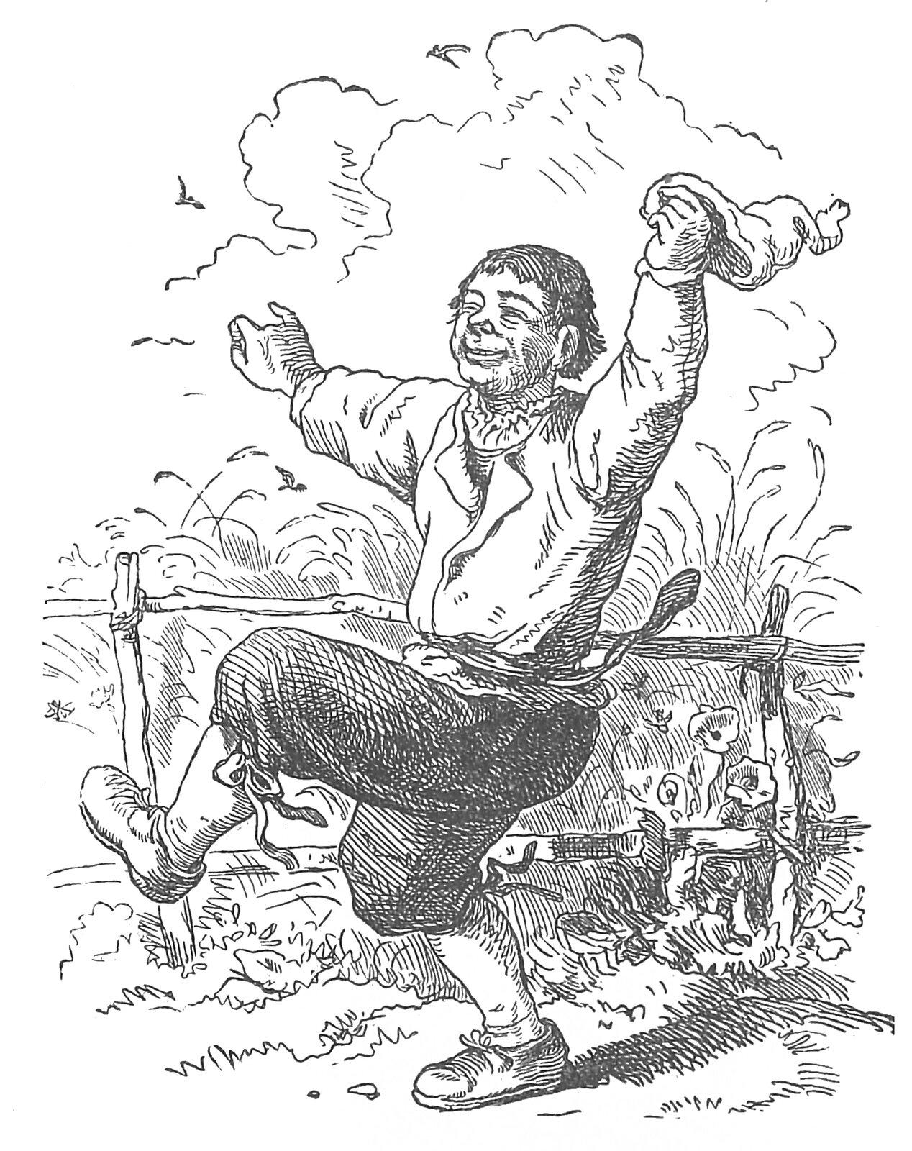
Da trottete ein Reiter leicht und wohlgemut an Hans vorbei, der saß auf einem spiegelglatten Pferd. „Ei!“ rief Hans, „reiten ist eine schöne Kunst, wer sie kann und ein Pferd hat!“ Der Reiter hielt sein Rößlein an, weil er Hansens Rede in seine Ohren hinein gehört hatte, und fragte ihn, womit er sich denn da so mühselig schleppe?“ „Ach! es ist Gold, pures schweres Gold! Der Mensch ist ein geplagtes Tier!“ sagte Hans, indem er den Klumpen ächzend zur Erde warf.
„Ei!“ sprach der Reiter, „wenn du gern reiten willst, so laß uns einen Tausch machen. Gibst mir deinen Lastklumpen und nimmst mein Pferd dafür!“ Das ließ sich Hans nicht zweimal bieten, er rief fröhlich: „Topp! schlagt ein!“ und der Handel war geschlossen. Der Reiter nahm das Gold und machte, daß er damit Hansen aus dem Gesicht kam, denn er dachte, der Handel könnte jenen reuen. Hans aber kletterte auf den Gaul und ritt davon, daß es stäubte; aber nicht gar lange, da tat das Pferd einen Satz, daß Hans, der nicht reiten konnte, herunterfiel, wie ein Nußsack. Kaum konnte er ein Glied regen. Ein Bauer, der mit einer Kuh des Weges zog, fing das ledige Pferd und führte es dahin, wo Hans lag. Der weinte und rieb sich die Knochen. „Nimmermehr reiten, das tut nicht gut! Wer doch so ein sanftes Kühchen hätte, wie Ihr dort, guter Freund! Da könnte man tagtäglich Milch trinken und Butter und Käse essen und würde nicht heruntergeworfen.“
„Ei,“ sagte der pfiffige Bauer, „wenn Euch die Kuh so wohlgefällt, so gefällt mir nun gerade auch Euer mutiges Pferd, geb’ Euch die Kuh für das Pferd!“
„Das ist ein guter Tausch, den lob’ ich mir,“ sprach Hans, nahm die Kuh und trieb sie vor sich her, während der Bauer sich auf das Roß setzte und heidi, hast du nicht gesehen, davon ritt.
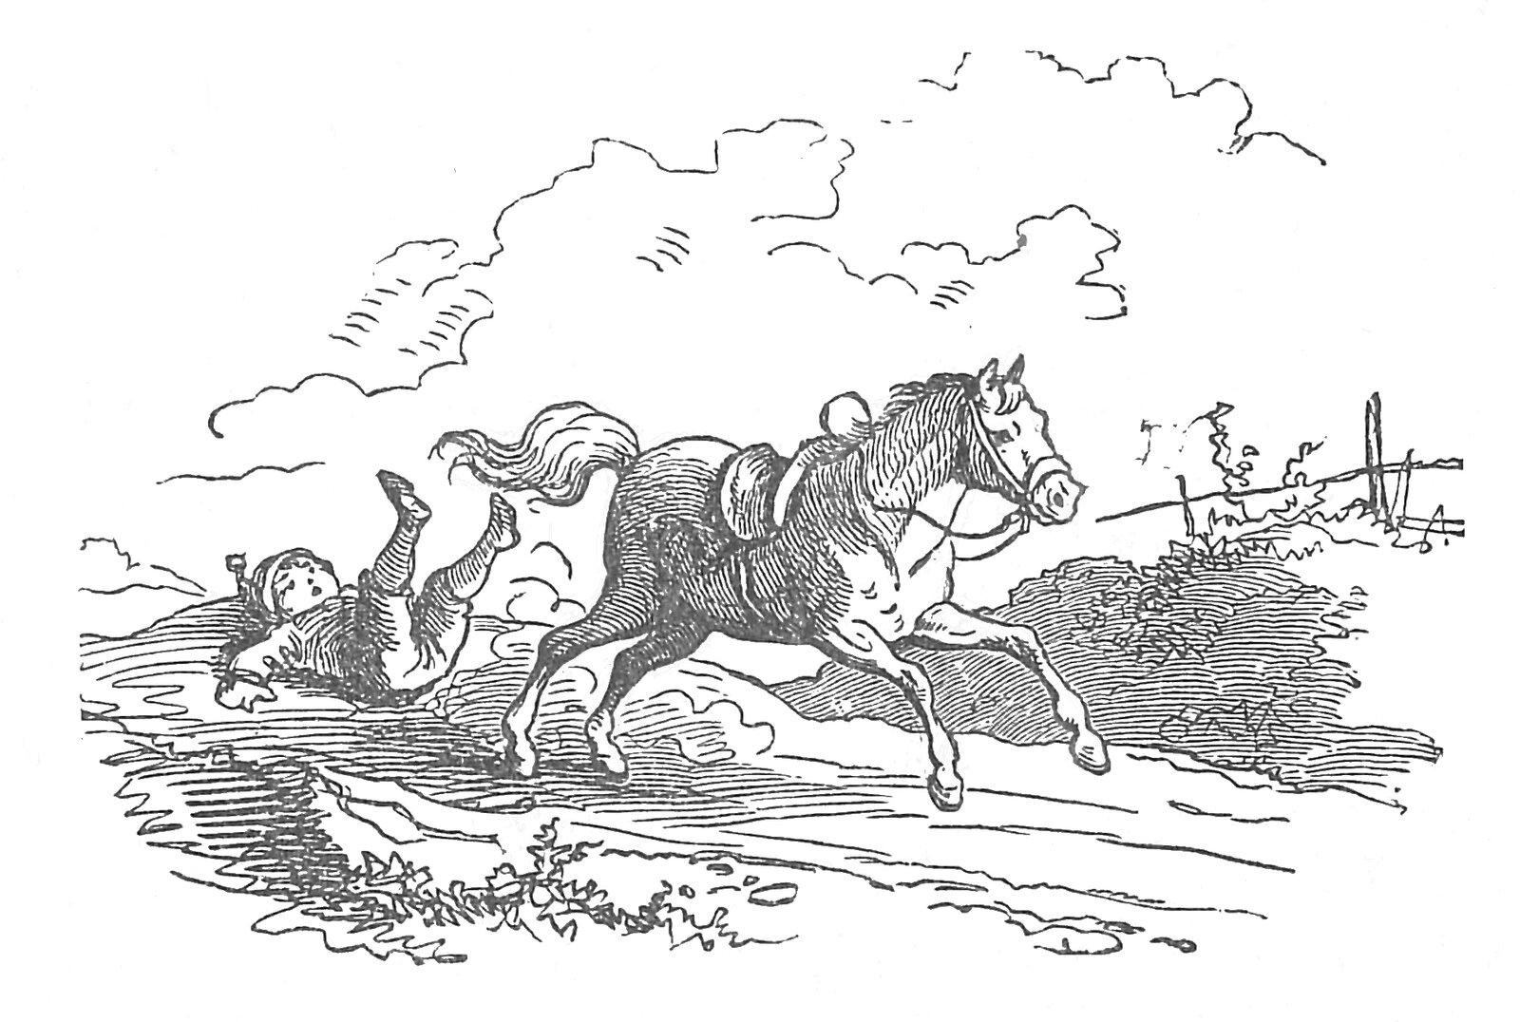
Als Hans in ein Wirtshaus kam, verzehrte er seine letzten paar Heller, denn er meinte nun, da er die Kuh habe, brauche er kein Geld und marschierte weiter Es war aber den Tag sehr heiß und noch eine weite Strecke zum Dorfe, wo Hans her war und wo seine Mutter wohnte, und es durstete Hansen. Da schickte er sich an, die Kuh zu melken, aber so ungeschickt, daß keine Milch kam, und daß ihm zuletzt die Kuh einen Tritt gab, davon ihm Hören und Sehen verging, und er nicht wußte, ob er ein Bub oder ein Mädchen war. Da trieb just ein Metzger des Weges mit einem jungen Schwein, der fragte mitleidvoll den geschlagenen Hans, was ihm fehle, und bot ihm einmal aus seiner Flasche zu trinken. Hans erzählte sein Abenteuer, und der Metzger machte ihm bemerklich, daß von so einer alten Kuh keine Milch zu erwarten sei, die müsse man schlachten. „Hm!“ meinte Hans, „wird auch keinen sonderlichen Braten geben, altes Kuhfleisch! Ja, wer so ein nettes fettes Schweinchen hätte, das schmeckt und gibt Fetzenwürstel!“
„Guter Freund!“ sagte der Metzger, „wenn Euch das Schweinchen so gefällt, so laßt uns einen Tausch treffen, gerade auf, Ihr das Schwein, ich die Kuh! Ist’s recht?“ „Ist schon recht!“ sagte Hans, von Herzen innerlich froh über sein Glück. Er zog heiter seine Straße und dachte: „Bist doch ein rechtes Glückskind, Hans! Immer wird der Schade wieder ersetzt. O, wie soll dieser Schweinebraten schmecken!“
Bald kam ein Bursche desselben Wegs und holte den Hans ein, der trug eine fette, schwere, weiße Gans im Arm, grüßte Hans, und da sie miteinander ins Gespräch kamen, erzählte er ihm, daß die Gans zu einem Kindtaufsbraten bestimmt sei. Das müßte ein Braten werden, der seinesgleichen suche. Dabei ließ er den Hans die Gans in der Hand wiegen und unter den Flügeln die Fettklumpen befühlen.
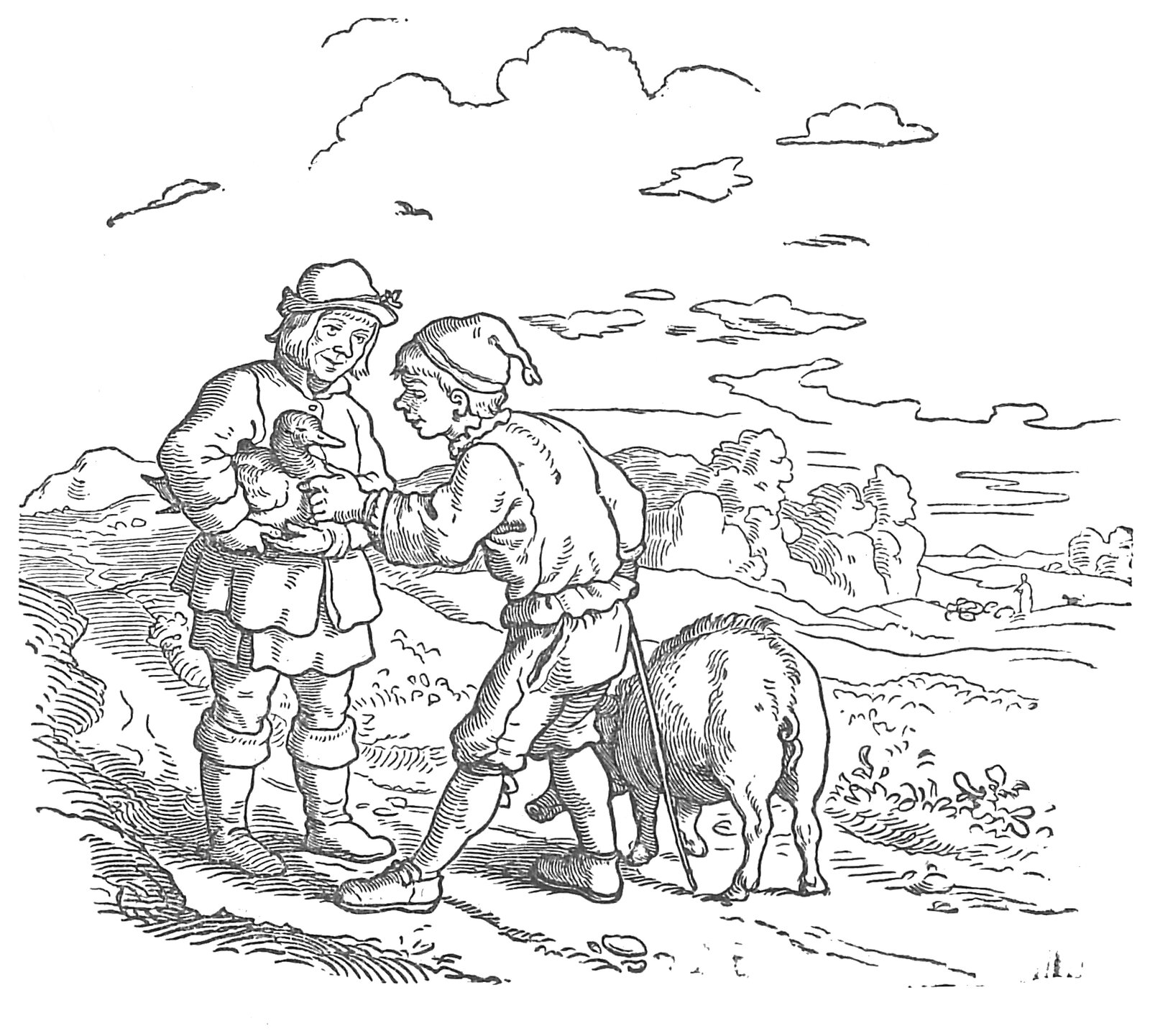
„Die Gans ist gut, mein Schweinchen da ist aber auch kein Hund!“ sagte Hans. „Wo hast du denn das Schwein her?“ fragte der Bursche, und Hans erzählte, daß er es vor kurzem erst erhandelt. Da sah sich jener bedenklich um und sprach: „Höre, ein Wort im Vertrauen! Da hinten im letzten Dorfe ist dem Schulzen alleweil ein junges Schwein gestohlen worden. Der Dieb hat’s an dich verpascht, und wenn jetzt der Flurschütz uns nachkommt (mich deucht, ich sehe seinen Spieß schon dort über den Kornähren blinken), so faßt er dich für den Dieb und du kommst, statt mit dem Schwein in die Küche deiner Mutter, in des Teufels Küche!“ „Ach, du mein lieber Herr Gott! Was bin ich für ein Unglücksvogel!“ schrie Hans. „Hilf mir doch um Gottes willen, guter, liebster Freund!“ „Weißt du was,“ sprach der Bursche, „geschwind gib mir das Schwein und nimm du meine Gans! Ich weiß hier herum die Schleichwege und ich will mich schon unsichtbar machen!“
Gesagt, getan, Handel geschlossen, und in zwei Augenblicken waren Bursch und Schwein dem Hans aus den Augen. „Bin doch ein Glücksvogel!“ lachte Hans innerlich und trug die Gans eine gute Strecke. Vom Flurschütz oder sonst einem Nachsetzenden war nichts zu sehen. Hans berechnete den guten Braten, das Fett, die Federn, die Freude seiner Mutter; und so kam er in das letzte Dorf vor dem seinigen. Da stand ein Scherenschleifer an seinem Karren, der sah ganz fröhlich aus, schliff und pfiff, und pfiff und schliff, daß es nur so schnurrte, dann sang er einen lustigen Gassenhauer:
„Es kam ein junger Schleifer her,
Schliff die Messer und die Scher!
Hat’s gern getan,
Tut’s noch einmal,
Was geht’s dich an?
Was hast denn du davon?“
Hans blieb ganz verwundert stehen mit seiner Gans und hatte seine Verwunderung über des Schleifers Lustigkeit, dann bot er ihm einen guten Tag und fragte: „Euch geht’s gewiß recht gut, daß Ihr so lustig und fröhlich seid? Wer’s doch auch so hätte!“
„O ja, mein guter Kamerad,“ sprach der Scherenschleifer, „bin alldieweil lustig, immer Geld in der Tasche, kannst’s auch so haben mit deiner Gans. Woher hast du die Gans?“
„Hab’ sie gekriegt für ein Schwein!“ berichtete Hans.
„Und das Schwein?“ – „Für eine Kuh gekriegt!“ „Und die Kuh?“ – ,„Für ein Pferd eingehandelt.“ – „Und das Pferd?“ – „Einen Klumpen Gold hingegeben, so groß wie mein Kopf.“ – „O du Schlaukopf! Und woher das Gold?“ – Sieben Jahre gedient, Lohn bekommen!“ – „Pfiffikus, dir fehlt nichts, als daß du ein Schleifer würdest, wie ich, dann klingt dir das Geld in allen Taschen.
Dazu braucht es nur eines guten Hirnschleifsteins; hier hab ich noch einen liegen, ist zwar schon etwas abgenutzt, geht aber noch mit (wenn du ihn trägst)! Den geb ich dir für deine Gans. Willst du?“
„Ob ich will? Freilich!“ rief Hans ganz erfreut. „Geld in allen Taschen ist eine schöne Profession.“
Der lose Schleifer gab dem guten Hans einen alten Wetzstein und einen Kiesel, der am Wege lag, und Hans zog fürbaß, ganz glücklich, daß sich alles so schön getroffen, meinte, er müsse in einer Glückshaut geboren sein.
Aber die Sonne schien und brannte heiß, Hans hatte Hunger und Durst, war matt und müde, und die Steine waren schwer, fast so schwer, wie der Goldklumpen gewesen war, und er dachte: o wenn ich mich doch nicht mit diesen Schleifsteinen schleppen müßte. Da war ein Brünnlein am Wege, daraus wollte Hans seinen Durst löschen, er bückte sich, und beim Bücken fielen die Steine in den Brunnen hinab. Wer war froher wie Hans im Glücke, daß er so mit einem Male ohne sein Zutun die schweren Steine los geworden! Freudig sprang er auf, los und ledig aller Sorgen, aller Lasten, pries sich als den glücklichsten Menschen und langte gutes Mutes bei seiner Mutter an, Hans im Glücke.

Die drei Federn
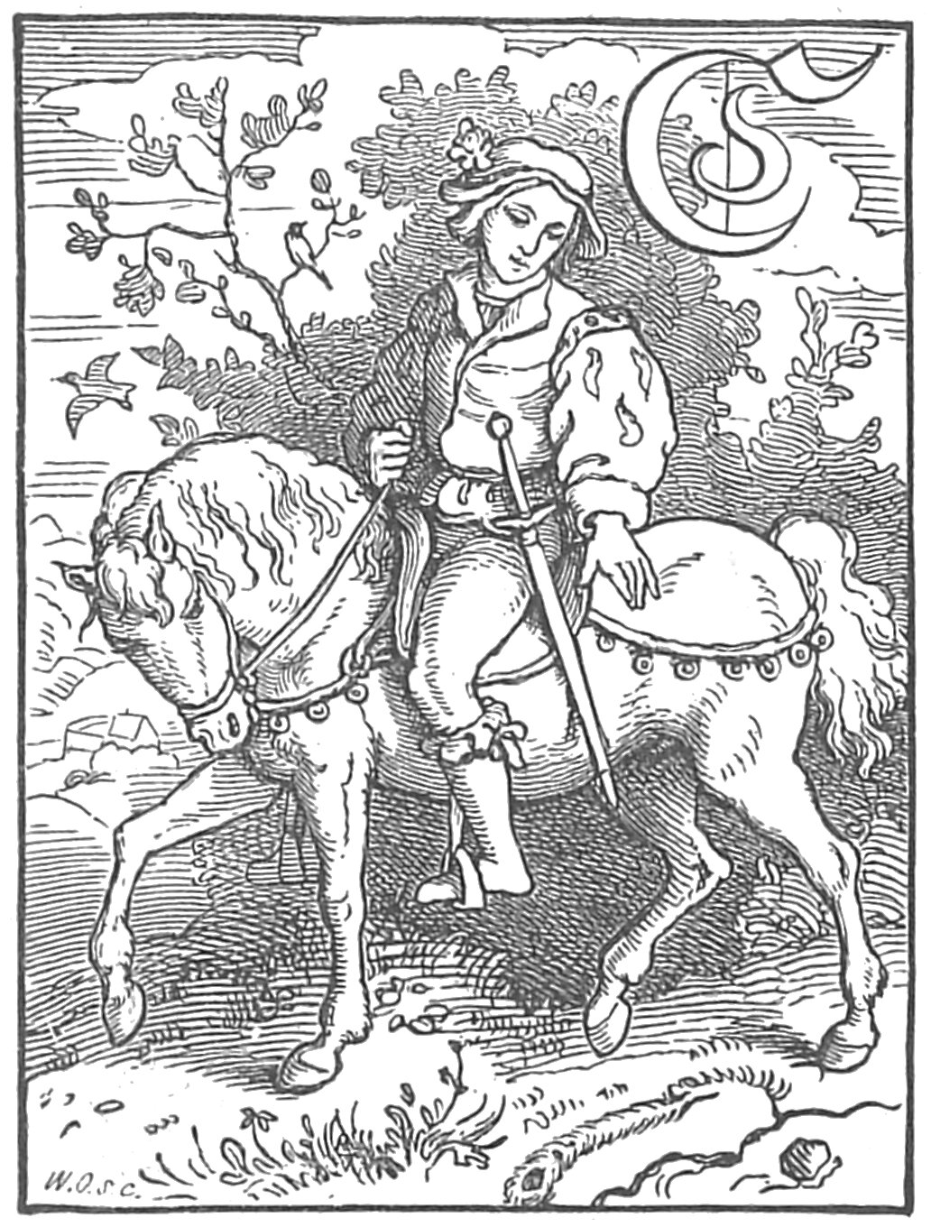
Einem Manne wurde ein Söhnlein geboren; und da der Vater ausging einen Paten zu suchen der das Kind aus der Taufe hebe, fand er einen jungen, wunderschönen Knaben, gegen den sein Herz gleich voll Liebe wurde. Und als er ihm nun seine Bitte vortrug, war der schöne Knabe gern bereit, mitzugehen und das Kind zu heben und hinterließ ein junges weißes Roß als Patengeschenk. Dieser Knabe ist aber niemand anders gewesen, als Jesus Christus, unser Herr.
Der junge Knabe, der in der Taufe den Namen Heinrich empfangen hatte, wuchs zu seines Vaters und seiner Mutter Freude, und wie er die Jünglingsjahre erreicht hatte, da hielt es ihn nicht mehr daheim, sondern es zog ihn in die Ferne, nach Taten und Abenteuern. Nahm daher Urlaub von seinen Eltern, setzte sich auf sein gesatteltes Rößlein, das ihm der unbekannte Knabe zum Patengeschenk gegeben, obschon er nicht wußte, wie viel dieses Rößlein wert war, und ritt frisch und fröhlich darauf in die Welt hinein Da ritt er eines Tages durch einen Wald, und siehe, da lag hart am Wege eine Feder aus dem Rad eines Pfauen, und die Sonne schien auf die Feder, daß ihre bunten Farben in ihrem Glanze prächtig leuchteten. Der junge Knabe hielt sein Rößlein an und wollte absteigen, um die Feder aufzuheben und sie an seinen Hut zu stecken. Da tat das Rößlein sein Maul auf und sprach: „Ach, laß die Feder auf dem Grunde liegen!“ Des verwunderte sich der junge Reiter, daß das Rößlein sprechen konnte, und es kam ihn ein Schauer an; er blieb im Sattel, stieg nicht ab, hob die Feder nicht auf, sondern ritt weiter. Nach einer Zeit geschah es, daß der Knabe am Ufer eines Bächleins hinritt, siehe, da lag eine bunte, viel schönere Feder auf dem grünen Gras, als jene war, die im Walde gelegen hatte, und des Knaben Herz verlangte nach ihr, seinen Hut damit zu schmücken, denn dergleichen Pracht von einer Feder hatte er all sein Lebtag noch nicht gesehen. Aber wie er absteigen wollte, sprach das Rößlein abermals: „Ach, laß die Feder auf dem Grunde!“ Und wieder verwunderte sich der Knabe über alle Maßen, daß das Rößlein sprach, während es doch sonst nicht redete; er folgte auch diesmal, blieb im Sattel, stieg nicht ab, hob die Feder nicht auf, sondern ritt weiter.
Nun währte es nur eine kleine Zeit, da kam der Knabe an einen hohen Berg und wollte da hinauf reiten, da lag an seinem Fuße im Wiesengrunde wieder eine Feder, das war nach seinem Vermeinen aber die allerschönste in der ganzen weiten Welt, und die mußte er haben. Sie glänzte und funkelte wie lauter blaue und grüne Edelsteine, oder wie die hellen Tautropfen in der Morgensonne. Aber wiederum sprach das Rößlein: „Ach, laß die Feder auf dem Grunde!“
Dieses Mal vermochte der Jüngling dem Rößlein nicht zu gehorchen und wollte seinen Rat nicht hören, denn es gelüstete ihn allzusehr nach dem lieblichen und stattlichen Schmuck. Er stieg ab, hob die Feder vom Grunde und steckte sie auf seinen Hut. Da sprach das Rößlein: „O weh, was tust du dir zum Schaden? Es wird dich wohl noch reuen!“ Weiter sprach es nichts.
Wie der Jüngling weiter ritt, so kam er an eine stattliche und wohlgebaute Stadt, da sah er viel geschmückte Bürgersleute, und es kam ihm ein feiner Zug entgegen mit Pfeifern, Paukern und Trompetern und vielen wehenden Fahnen, und das war prächtig anzusehen. Und in dem Zuge gingen Jungfrauen, die streuten Blumen, und die vier schönsten trugen auf einem Kissen eine Königskrone.
Und die Ältesten der Stadt reichten die Krone dem Jüngling und sprachen: „Heil dir, du uns von Gott gesandter edler Jüngling Du sollst unser König sein! Gelobt sei Gott der Herr in alle Ewigkeit!“ Und alles Volk schrie: „Heil unserm König!“ Der Jüngling wußte nicht wie ihm geschehen, als er auf seinem Haupte die Königskrone fühlte, er kniete nieder und lobte Gott und den Heiland. Hätte er die erste Feder aufgehoben, so wäre er ein Graf geworden; die zweite ein Herzog, und hätte er die dritte Feder nicht aufgehoben, so hätte er auf dem Bergesgipfel eine vierte gefunden, und das Rößlein hätte dann gesprochen: „Diese Feder nimm vom Grunde.“ Dann wär’ er ein mächtiger Kaiser geworden über viele Reiche der Welt, und die Sonne wäre nicht untergegangen in seinen Landen. Doch war er auch so zufrieden und war ein gütiger, weiser, gerechter und frommer König.

Die sieben Raben
Wie in der Welt gar viele wunderliche Dinge geschehen, so trug sich’s auch einmal zu, daß eine Frau sieben Knäblein auf einmal gebar; und diese lebten alle und gediehen alle.
Nach etlichen Jahren bekam sie auch noch ein Töchterchen.
Ihr Mann war gar fleißig und tüchtig in seiner Arbeit, weshalb ihn auch die Leute, die Handarbeiter bedurften, gern in Dienst nahmen, wodurch er nicht nur seine zahlreiche Familie auf ehrliche Weise ernähren konnte, sondern soviel erwarb, daß auch noch bei genauer Einrichtung seine brave Hausfrau einen Notpfennig zurücklegen konnte.
Doch dieser treue Vater starb in seinen besten Jahren, und die arme Witwe geriet bald in Not, denn sie konnte nicht so viel erschaffen, um ihre acht Kinder zu ernähren und zu kleiden. Dazu wurden die sieben Knaben immer größer und brauchten immer mehr und wurden aber auch zur größten Betrübnis ihrer Mutter immer unartiger, ja sie wurden sogar wild und böse. Die arme Frau vermochte kaum zu ertragen, was sie alles bekümmerte und drückte.
Sie wollte doch ihre Kinder gut und fromm erziehen, aber ihre Strenge und Milde fruchteten nichts, der Knaben Herzen waren und blieben verstockt. Darum sprach sie eines Tages, als ihre Geduld ganz zu Ende war: „O, ihr bösen Raben-Jungen, ich wollte, ihr wäret sieben schwarze Raben und flöget fort, daß ich euch nimmer wieder sähe.“ Und alsbald wurden die sieben Knaben zu Rabenvögeln, fuhren zum Fenster hinaus und verschwanden.
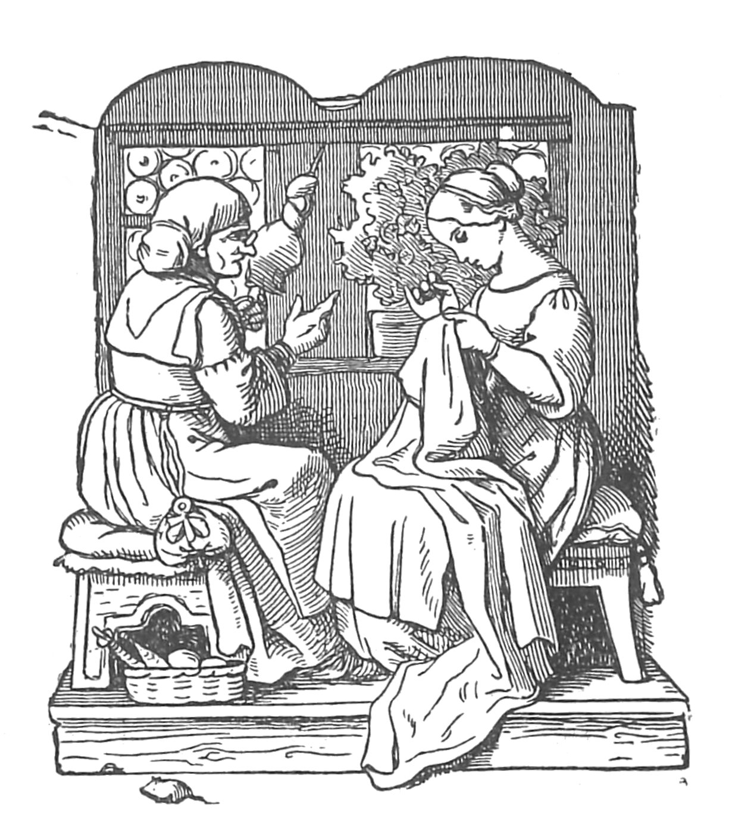
Nun lebte die Mutter mit ihrem einzigen Töchterlein recht stille und zufrieden, sie verdienten sich mehr noch als sie brauchten. Und die Tochter wurde ein hübsches, gutes und sittsames Mädchen. Doch nach etlichen Jahren bekamen beide, Mutter und Tochter, gar herzliche Sehnsucht nach den sieben Brüdern und sprachen oft von ihnen und weinten: wenn doch die Brüder wieder kämen und brave Bursche wären, wie könnten wir durch unsere Arbeit uns so gut stehen und untereinander so viele Freude haben.
Und weil die Sehnsucht nach seinen Brüdern im Herzen des Mädchens immer heftiger wurde, sprach es einst zur Mutter: „Liebe Mutter, laß mich fortwandern und die Brüder aufsuchen, daß ich sie umlenke von ihrem bösen Wesen und sie dir zuführe zur Ehre und Freude deines Alters.“ Die Mutter antwortete: „Du gute Tochter, ich kann und will dich nicht abhalten, die fromme Tat zu vollführen, wandre fort, und Gott geleite dich.“ Darauf gab sie ihr ein kleines goldnes Ringlein, das sie schon als kleines Kind am Finger getragen hatte, wie die Brüder in Raben verwandelt wurden.
Da machte sich das Mädchen sogleich auf und wanderte fort, gar weit, weit fort und fand lange keine Spur von ihren Brüdern; aber einmal kam sie an einen sehr hohen Berg, auf dessen Höhe ein kleines Häuschen stand, da hatte sie sich drunten niedergesetzt, um auszuruhen, und blickte sinnend immer hinauf nach dem Häuschen. Dasselbe kam ihr bald vor wie ein Vogelnest, denn es sah grau aus, als ob es von Steinchen und Kot zusammengefügt wäre, bald kam es ihr vor wie eine menschliche Wohnung. Sie dachte: ob nicht da droben deine Brüder wohnen? Und als sie endlich sieben schwarze Raben aus dem Häuschen fliegen sah, bestätigte sich ihre Vermutung noch mehr. Sie machte sich freudig auf, um den Berg zu ersteigen; doch der Weg, der hinauf führte, war mit so seltsamen, spiegelglatten Steinen gepflastert, daß sie allemal, wenn sie mit großer Mühe eine Strecke hinan war, ausglitt und wieder herunter fiel. Da wurde sie betrübt und wußte nicht, wie sie nur hinaufkommen könnte. Da sah sie eine schöne weiße Gans und dachte: wenn ich nur deine Flügel hätte, so wollte ich bald droben sein. Dann dachte sie wieder: kann ich denn mir ihre Flügel nicht abschneiden? Ei, dann wäre mir ja geholfen! Und sie fing rasch die schöne Gans, schnitt ihr die Flügel ab, und auch die Beine und nähte sich dieselben an. Und siehe, wie sie das Fliegen probierte, ging es so schön, so leicht und gut, und wenn sie müde war vom Fliegen, lief sie ein wenig mit den Gänsefüßchen und glitt nicht einmal wieder aus. So kam sie schnell und gut an das lang ersehnte Ziel. Droben ging sie hinein in das Häuschen, doch war es sehr klein; drinnen standen sieben winzig kleine Tischchen, sieben Stühlchen, sieben Bettchen, und in der Stube waren auch sieben Fensterchen, und in dem Ofen standen sieben Schüsselchen, darauf lagen gebratene Vögelchen und gesottene Vogeleier. Die gute Schwester war von der weiten Reise müde geworden und freute sich, nun einmal ordentlich ausruhen zu können; auch fühlte sie Hunger. Da nahm sie die sieben Schüsselchen aus dem Ofen und aß von einem jeden ein wenig, setzte sich auf jedes Stühlchen ein wenig, legte sich in jedes Bettchen ein wenig, und in dem letzten Bettchen schlief sie ein und blieb darinnen liegen, bis die sieben Brüder zurückkamen. Diese flogen durch die sieben Fenster herein in die Stube, nahmen ihre Schüsseln aus dem Ofen und wollten essen, merkten aber, daß schon davon gegessen war. Nun wollten sie sich schlafen legen und fanden ihre Bettchen verrückt, und einer der Brüder tat einen lauten Schrei und sprach: „O, was liegt für ein Mägdelein in meinem Bett!“ Die anderen Brüder liefen schnell herbei und sahen erstaunt das schlafende Mädchen liegen. Da sprach einer um den anderen: „Wenn es doch unser Schwesterchen wäre!“ Und wieder rief einer um den andern voll Freude: „Ja, das ist unser Schwesterchen, ja, das ist es! Solche Haare hatte es, und solch ein Mündlein hatte es, und solch ein Ringlein trug es damals an seinem größten Finger, wie es jetzt am kleinsten eins trägt!“ und sie jauchzten alle und küßten das Schwesterchen alle; aber dieses schlief so fest, daß es lange nicht erwachte.
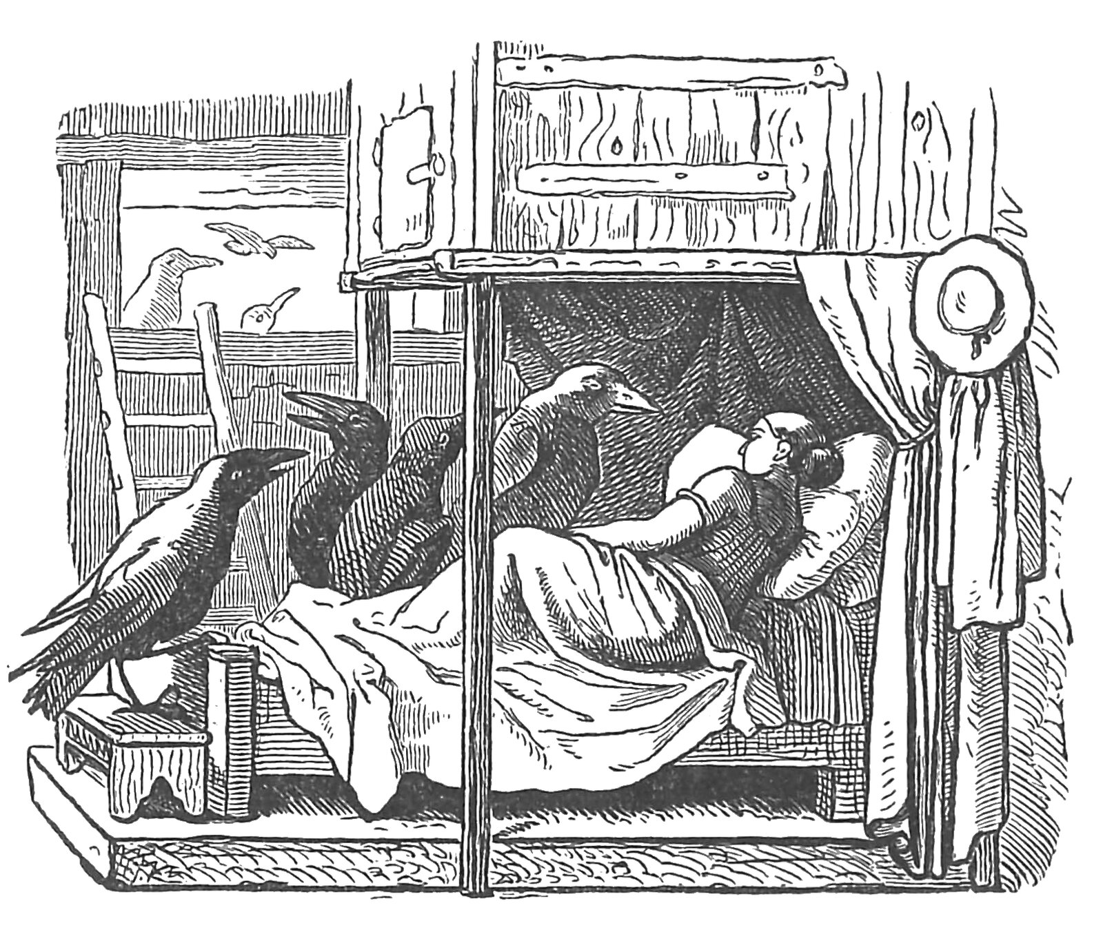
Endlich schlug das Mädchen die Äuglein auf und sah die sieben schwarzen Brüder um ihr Bett sitzen. Da sagte sie: „O, seid herzlich gegrüßt, meine lieben Brüder, Gott sei gedankt, daß ich euch endlich gefunden habe; ich habe euretwegen eine lange mühevolle Reise gemacht, um euch wieder aus eurer Verbannung zurückzuholen, wenn ihr nämlich einen besseren Sinn in euren Herzen gefaßt habt, daß ihr eure gute Mutter nie mehr ärgern wollet, daß ihr fleißig mit uns arbeitet und die Ehre und Freude eurer alten Mutter werden wollet.“ Während dieser Rede hatten die Brüder bitterlich geweint und sprachen nun: „Ja, herzige Schwester, wir wollen gut sein und nie wieder die Mutter beleidigen, ach, als Raben haben wir ein elendiges Leben, und ehe wir uns dieses Häuschen erbaut, sind wir oft vor Hunger und Elend bald umgekommen. Dazu kam die Reue, die uns Tag und Nacht folterte, denn wir mußten die Leichname von den armen gerichteten Sündern fressen und wurden dadurch stets an des Sünders schauerliches Ende erinnert.“
Die Schwester weinte Freudentränen, daß ihre Brüder sich bekehrt hatten und so voll frommen Sinnes sprachen.
„O!“ rief sie aus, „nun ist alles gut; wenn ihr nach Hause kommt, und die Mutter vernimmt, daß ihr besser geworden seid, wird sie euch herzlich verzeihen und euch wieder zu Menschen machen.“ Als nun die Brüber mit dem Schwesterchen heimreisen wollten, sprachen sie erst, indem sie ein hölzernes Kästchen öffneten: „Liebe Schwester, nimm hier diese schönen goldenen Ringe und blitzenden Steinchen, die wir draußen so nach und nach fanden, in dein Schürzchen und trage es mit nach Hause, denn dadurch können wir als Menschen reich werden. Als Raben trugen wir sie nur um des schönen Glanzes willen zusammen.“
Das Schwesterchen tat so wie die Brüder wollten und hatte selbst Freude an dem schönen Schmuck. Auf der Heimreise trugen die Rabenbrüder einer um den andern das Schwesterchen auf ihren Flügeln, bis sie an die Wohnung ihrer Mutter kamen; da flogen sie zum Fenster hinein und baten ihre Mutter um Verzeihung und gelobten, fortan stets gute Kinder zu sein. Auch die Schwester half bitten und flehen, und die Mutter war voll Freude und Liebe und verzieh ihren sieben Söhnen. Da wurden sie wieder Menschen und gar schöne blühende Jünglinge, einer so groß und so anmutsvoll wie der andere. Dankend herzten und küßten sie die gute Mutter und die liebevolle Schwester.
Und bald darauf nahmen alle sieben Brüder sich junge sittsame Frauen, bauten sich ein großes schönes Haus, denn sie hatten für ihre Kleinodien sehr viel Geld bekommen, und des neuen Hauses erste Weihe war der Brüder siebenfache Hochzeit.
Dann nahm auch die Schwester einen braven Mann, mußte aber auf der Brüder Flehen und Bitten bei ihnen wohnen bleiben.
So hatte die gute Mutter noch viel Freude an ihren Kindern und wurde von denselben bis an ihr spätes Alter liebevoll gepflegt und kindlich verehrt.

Das Tränenkrüglein
Es war einmal eine Mutter und ein Kind, und die Mutter hatte das Kind, ihr einziges, lieb von ganzem Herzen und konnte ohne das Kind nicht leben und nicht sein. Aber da sandte der Herr eine große Krankheit, die wütete unter den Kindern und erfaßte auch jenes Kind, daß es auf sein Lager sank und zum Tod erkrankte. Drei Tage und drei Nächte wachte, weinte und betete die Mutter bei ihrem geliebten Kinde, aber es starb. Da erfaßte die Mutter, die nun allein war auf der ganzen Gotteserde, ein gewaltiger und namenloser Schmerz, und sie aß nicht und trank nicht und weinte, weinte wieder drei Tage lang und drei Nächte lang ohne Aufhören und rief nach ihrem Kinde.
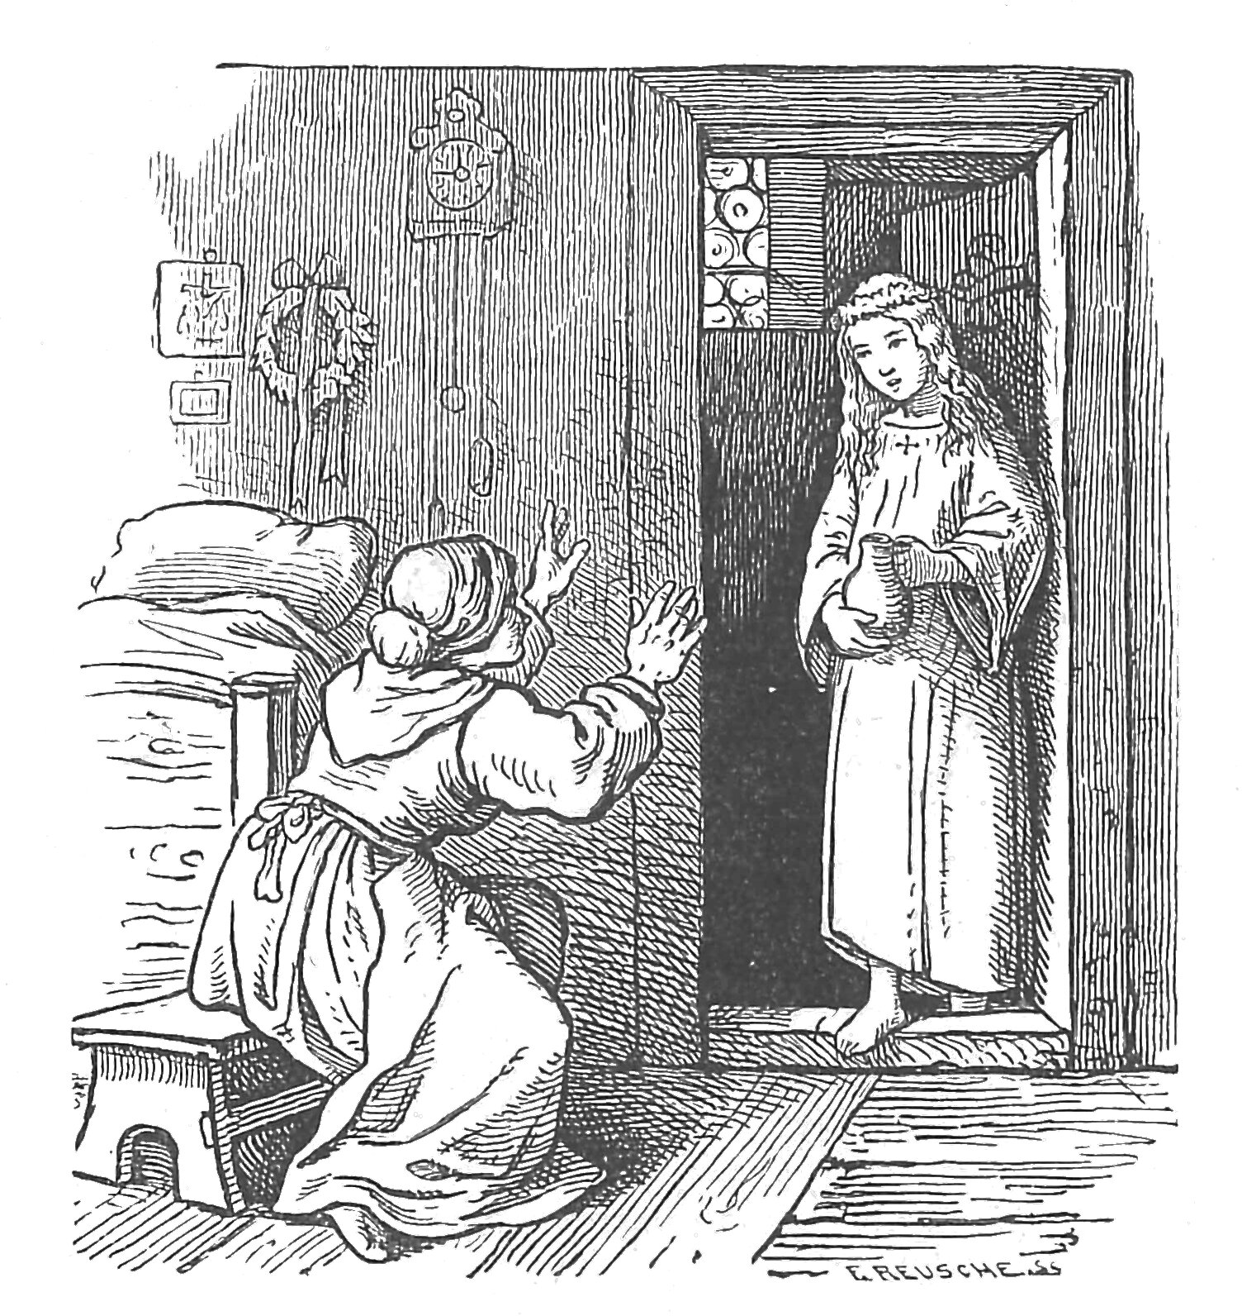
Wie sie nun so voll tiefen Leides in der dritten Nacht saß, an der Stelle, wo ihr Kind gestorben war, tränenmüde und schmerzensmatt bis zur Ohnmacht, da ging leise die Tür auf, und die Mutter schrak zusammen, denn vor ihr stand ihr gestorbenes Kind. Das war ein seliges Engelein geworden und lächelte süß wie die Unschuld und schön wie in Verklärung. Es trug aber in seinen Händchen ein Krüglein, das war schier übervoll. Und das Kind sprach: „O lieb Mütterlein, weine nicht mehr um mich! Siehe, in diesem Krüglein sind deine Tränen, die du um mich vergossen hast; der Engel der Trauer hat sie in dieses Gefäß gesammelt. Wenn du nur noch eine Träne um mich weinest, so wird das Krüglein überfließen, und ich werde dann keine Ruhe haben im Grabe und keine Seligkeit im Himmel. Darum, o lieb Mütterlein, weine nicht mehr um dein Kind, denn dein Kind ist wohl aufgehoben, ist glücklich, und Engel sind seine Gespielen.“ Damit verschwand das tote Kind, und die Mutter weinte hinfort keine Träne mehr, um des Kindes Grabesruhe und Himmelsfrieden nicht zu stören.

Die schöne junge Braut
Es ging einmal ein hübsches Landmädchen in den Wald, um Futter für ihre Kuh zu holen; wie sie nun in Gottes Namen grasete und an gar nichts Arges dachte, so kamen auf einmal viele Räuber, umringten sie und führten sie mit sich fort, ohne Gnad’ und Barmherzigkeit, sie mochte schreien und zappeln, bitten und betteln so viel sie wollte.
Weit ab von des Mädchens Heimat, in einem finstern Walde, hatten die Räuber ein Haus, worin sie sich aufhielten, wenigstens blieben immer einige daheim, wenn die andern auf Raub auszogen. Dem Mädchen taten aber die Räuber weiter nichts zuleide, als daß sie sie eben aus ihrer Heimat fortführten und sie in dem Hause gleichsam gefangen hielten; sie mußte den Haushalt besorgen, kochen, backen und waschen, sonst hatte sie es gut, wurde aber immer scharf bewacht. Dabei hatten ihr die Räuber den Namen gegeben: Schöne junge Braut.
So war nun das Mädchen schon einige Jahre in der Räuberherberge, als es sich einmal traf, daß ein Hauptraub ausgeführt werden sollte, an dem, wenn er gelingen sollte, die ganze helle Bande teilnehmen mußte.
Da das Mädchen sich an das Leben in der Räuberhöhle gewöhnt zu haben schien, auch noch keinen Versuch zu entfliehen gemacht hatte, und auch schwerlich durch den wilden Wald die Wege finden würde – so dachte der Hauptmann – so blieb sie diesesmal allein und unbewacht im Waldhause zurück. Aber die Räuber waren kaum fort, so sann die schöne Braut darauf, wie sie unerkannt entfliehen könne. Sie machte geschwind eine Gestalt von Stroh, zog derselben ihre Kleider an, setzte ihr ihre Haube auf, sich selbst aber bestrich sie von Kopf bis zu den Füßen mit Honig, wälzte sich darauf über und über in Federn, so daß sie ganz unkennbar wurde und aussah, wie ein seltsamer Vogel. Die Gestalt in ihren Kleidern lehnte sie an ein Fenster über der Haustür, und ließ sie hinaussehen, doch mit verdecktem Gesicht, und dann eilte sie von dannen.
Mochte es aber nun sein, daß dem Hauptmann eine Ahnung von des Mädchens beabsichtigter Flucht kam, oder daß etwas vergessen worden war, genug, er sandte einige seiner Räuber nach dem Hause zurück, und gerade mußte es sich treffen, daß ihnen auf ihrem Wege das fiederige Käuzlein aufstieß. Sie dachten aber, es wäre einer ihrer Kumpane, der sich unkenntlich gemacht hätte, und riefen die Gestalt lachend und fragend an:
„Wohin, wohin, Herr Federsack!
Was macht die schöne junge Braut?“
Diese, die es selbst war, war zwar sehr erschrocken, doch faßte sie sich ein Herz und antwortete mit verstellter Stimme:
„Sie fegt und säubert unser Haus
Und schaut wohl auch zum Fenster heraus!“
Damit machte sie, daß sie den Räubern aus dem Gesichte kam, kam auch glücklich aus dem Walde, erreichte ein Dorf, kaufte sich Kleider, badete sich und erlangte glücklich und wohlbehalten, obschon nach langer Wanderung, ihre Heimat wieder, und da sie nicht gerade das Beste in der Räuberherberge zurückgelassen hatte, sondern für ihren Jahrlohn mitgehen heißen, so hatte sie auch wohl zu leben und heiratete einen wackern Burschen.
Jene Räuber, wie die nun des Hauses ansichtig wurden, sahen die Gestalt der schönen jungen Braut am Fenster und grüßten schon von weitem, indem sie riefen:
„Grüß Gott, o schöne junge Braut,
Die freundlich uns entgegenschaut.“
Da aber der Gruß unerwidert blieb, so verwunderten sich die Räuber, und als sie näher kamen, vermeinten sie die schöne junge Braut sei eingeschlafen. Vergebens riefen sie, sie ermunterte sich nicht; vergebens geboten sie ihr, zu öffnen, all ihr Pochen und Schreien, Rufen und Schelten war erfolglos, und wütend traten sie zuletzt die Türe in Trümmer, stürmten die Treppe hinauf und faßten die Gestalt der jungen schönen Braut hart an, da fiel ihnen die Strohpuppe in die Arme. Da riefen die Räuber:
„Ein Tor ist, wer auf Weiber baut,
Fahr wohl, du schöne junge Braut!“

Die Kornähren
Es war einmal eine Zeit, aber das ist schon undenklich lange her, da trugen alle Kornhalme, und auch die von anderem Getreide, volle goldgelbe Ähren herab bis auf den Boden; da gab es keine Armut und keine Hungersnot, niemals, und das war die goldene Zeit. Da konnten sich alle Menschen mit Wonne sättigen, und auch die Vögel, die gerne Körner fressen, Hühner und Tauben und andere Vögel fanden ihr Futter vollauf.
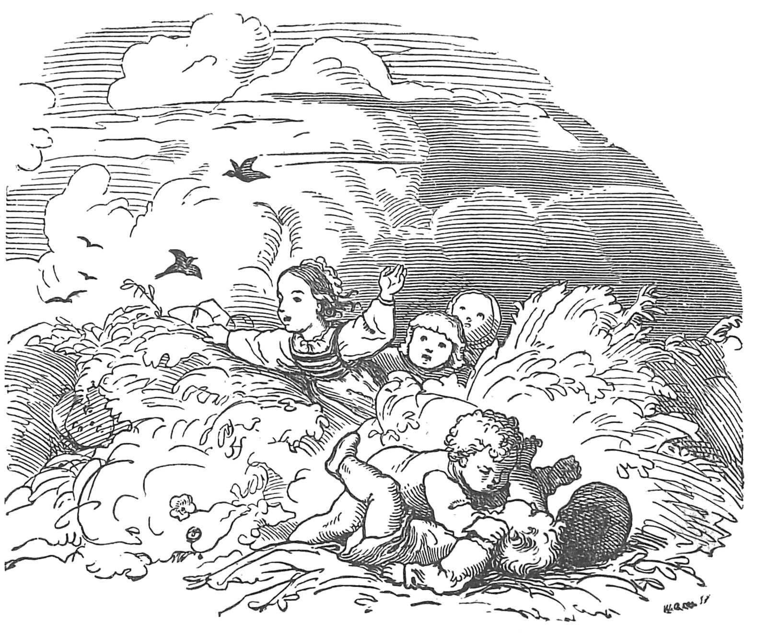
Aber da waren unter den Menschen welche, die waren undankbar und gottvergessen, und achteten die schöne Gottesgabe, das liebe Getreide, für gar nichts. Da gab es Frauen, die nahmen, wenn ihre kleinen Kinder sich verunreinigt hatten, die vollen Ährenbüschel und reinigten damit ihre Kinder und warfen die Ähren auf den Mist; und die Mägde scheuerten mit den vollen Ähren, und die Buben und kleinen Mädchen jagten sich durch das liebe Korn, spielten Verstecken darin, wälzten sich darauf herum und zertraten es. Das jammerte den lieben Gott, der das Getreide den Menschen zur Nahrung gegeben hatte, und dem Vieh zum Futter, und nicht zum Verurzen (mutwillig verderben) und er dachte bei sich, wir wollen es anders machen, und die goldne Zeit soll ein Ende haben.
Und da schuf, der liebe Gott, daß hinfort jeder Halm nur eine einzige Ähre trug, einmal für die Menschen, damit sie das liebe Getreide besser schonen lernten, und einmal für die unschuldigen Tiere, damit sie doch noch ihr Futter haben sollten, wenn auch die Menschen nicht einmal die eine Ähre wert wären.
Von da an ist die Teuerung und Armut in die Welt gekommen. Nur zuweilen und selten läßt der liebe Gott da oder dort einen Wunderhalm mit vielen, vielen Ähren emporschießen und zeigt so dem Menschen, wie es einst beschaffen war um das Getreide, und was er kann. Und es geht eine alte Prophezeiung unter dem Volke, daß einmal nach langen Jahren, wenn das Engelswort sich erfüllt haben wird: Ehre sei Gott in der Höhe, Friede auf Erden und unter allen Menschen Wohlwollen, Segnung und Liebe, daß dann der Boden auch wieder von Gott erweckt werden solle, solche Halme zu tragen, die bis zur Wurzel voll Ähren sind. Unser keiner aber wird das erleben.

Vom Hühnchen und Hähnchen
Es war einmal ein Hühnchen und ein Hähnchen, die gingen miteinander auf den Nußberg und suchten sich Nüßchen. Das Hähnchen sprach zum Hühnchen: „Wenn du ein Nüßchen findest, iß es ja nicht allein, gib mir die Hälfte davon, sonst erwürgst du.“ Aber das Hühnchen hatte ein Nüßchen gefunden, und es allein gegessen, und der Kern war in seinem Hälschen stecken geblieben, daß es im Erwürgen war und ängstlich rief: „Hähnchen, Hähnchen, hol mir geschwind ein wenig Brunnen, ich erwürge sonst!“ Da lief das Hähuchen flugs zum Brunnen und sprach: „Brunn’, Brunn’, gib mir Brunn’, daß ich den Brunn’ meinem Hühnchen geb, es liegt oben auf dem Nußberg und will ersticken.“ Und der Brunnen sprach: „Erst geh hin zur Braut und hole mir den Kranz!“ Da lief das Hähnchen hin zur Braut und sprach: „Braut, Braut, gib mir den Kranz, daß ich den Kranz dem Brunnen geb, daß mir der Brunnen Brunnen gibt, daß ich den Brunnen meinem Hühnchen geb, es liegt oben auf dem Nußberg und will erwürgen.“ Aber die Braut sprach: „Erst geb hin zum Schuster und hole mir meine Schuhe.“ Und wie das Hähnchen zum Schuster kam, sprach dieser: „Erst geh hin zur Sau und hole mir Schmer.“ Und die Sau sprach: Erst geh hin zur Kuh und hole mir Milch.“ Und die Kuh sprach: „Erst geh hin zur Wiese und hole mir Gras!“ Wie nun das Hähnchen zur Wiese kam und sie um Gras bat, war diese gütig und gab ihm viele Blumen und Gras, diese gab geschwinde das Hähnchen der Kuh und erhielt Milch dafür, und für diese Milch gab auch das Schwein von feinem Fett her, und damit schmierte der Schuster sein Leder und machte flugs die Schuhe der Braut, und gegen die Schuhe tat freundlich die Braut den Kranz her, und das Hähnchen reichte demselben den Brunnen, und dieser sprudelte sogleich sein klares Wasser heraus und in das Gefäßchen, welches das Hähnchen unterhielt. Im schnellen Lauf kehrte nun das Hähnchen zurück zum Nußberg; aber wie es zum Hühnchen kam, war dasselbe unterdessen erwürgt. Da kikerikiete das Hähnchen vor Schmerz hell auf, das hörten alle Tiere in der, Nachbarschaft, die liefen herbei und weinten um das Hühnchen. Und da bauten sechs Mäuselein einen Trauerwagen, darauf legten sie das tote Hühnchen und spannten sich davor und zogen den Wagen fort. Wie sie nun, das Hähnchen, das tote Hühnchen, die Mäuslein und der Trauerwagen, so auf dem Wege waren, da kam der Fuchs hinterdrein und fragte: „Wo willst du hin, Hähnchen?“ – „Ich will mein Hühnchen begraben!“ – „Das will ich tun, du Narr!“ rief der Fuchs, fraß das Hühnchen, weil es noch nicht lange tot war, und begrub’s in seinem Magen. Da trauerte das Hähnchen und rief: „So wünsch ich mir den Tod, um bei meinem Hühnchen zu sein.“ – „So soll es sein!“ sprach der Fuchs und fraß das Hähnchen, daß es zu seinem Hühnchen kam.
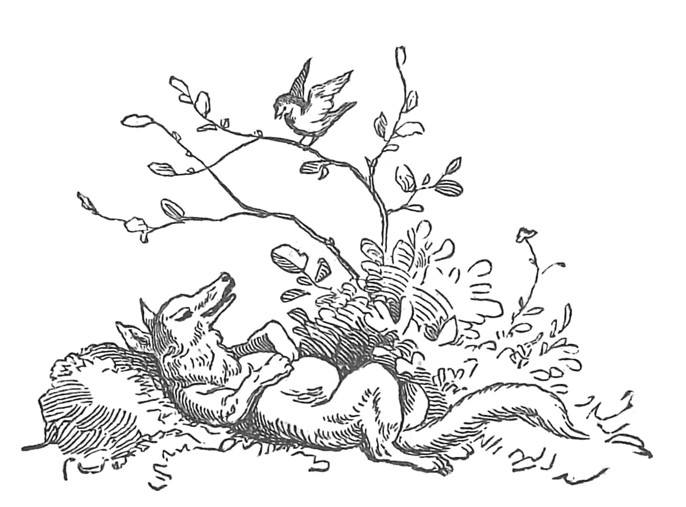
Da weinten die Mäuselein um das Hähnchen, und da dachte der Fuchs, sie wollten auch tot sein, und schlang sie hinunter. Weil aber die Mäuselein an den Wagen gespannt waren, so schlang er auch den Wagen mit hinunter, und da stieß ihm die Deichsel das Herz ab, daß er längelang hinfiel und alle Viere von sich streckte. Da flog ein Vöglein auf einen Lindenzweig und sang: „Fuchs ist mausetot! Fuchs ist mausetot!“

Die drei Hochzeitsgäste
Es waren einmal in einem Dorfe drei Hofhunde, die hielten gute Nachbarschaft miteinander; und da sollte eine große Bauernhochzeit sein, zu derselbigen war alt und jung geladen, und es wurde gekocht und gebacken, gesotten und gebraten, daß der Geruch durchs ganze Dorf zog.
Die drei Hunde waren auch beisammen und rochen den feinen Dunst und ratschlagten, wie sie auch hin zur Hochzeit gehen wollten und sehen, ob nichts für sie abfallen werde. Aber um unnützes Aufsehen zu vermeiden, beschlossen sie, nicht zugleich, alle dreie auf einmal, hinzulaufen, sondern einzeln, einer nach dem andern.
Der erste ging, machte sich in das Schlachthaus, er schnappte jählings ein großes Stück Fleisch und wollte damit seiner Wege gehen, allein er wurde erwischt und empfing eine fürchterliche Tracht Prügel, nächstdem, daß man ihm das Stück Fleisch aus den Zähnen riß.
So kam er hungrig und übel geschlagen zurück auf den Hof zu seinen Nachbargesellen; die hungerten schon nach guter Nachricht und fragten: „Nun, wie hat es dir ergangen und gefallen?“ Nun schämte sich aber der Hund die Wahrheit zu gestehen, daß sein Hochzeitmahl in einer scharf gesalzenen Prügelsuppe bestanden hatte und sprach deshalb: „Ganz wohl! Aber es geht dort scharf her, und muß einer hart und weich vertragen können!“
Die Kameraden, als sie das hörten, vermeinten, es werde über alle Maßen gegessen und getrunken auf der Hochzeit und es fallen viele gute Bröcklein ab, harte und weiche, Fleisch und Bein, und alsbald rannte der zweite Hund in vollen Sprüngen nach dem Hochzeithaus, gerade in die Küche, und nahm, was er fand, – aber ehe er noch den Rückweg fand, war er schon bemerkt, und es ward ihm ein Topf voll siedend heißes Wasser über den Rücken gegossen, daß es nur so dampfte, als er von dannen schoß, wie ein Pudel, der aus dem Wasser kommt; doch ob’s ihn auch schrecklich brannte, er verbiß seinen Schmerz. Als er nun auf den Hof kam, wo die beiden Kameraden seiner harrten, fragten die gleich: „Nun, wie hat es dir gefallen?“ „Ganz wohl!“ antwortete der Hund, „aber es geht dort heiß her, und muß einer kalt und warm vertragen können!“
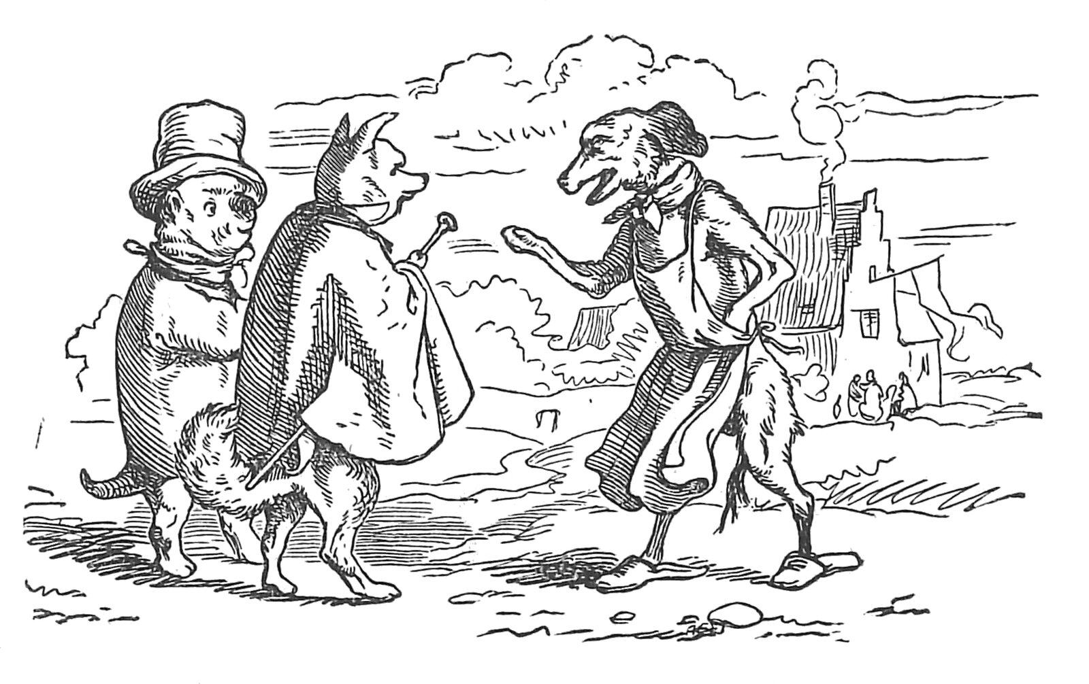
Da dachte der dritte Hund: die Hochzeitgäste sind beim Schmaus in voller Arbeit, und kalte und warme Speisen wechseln ab, er wollte daher nichts versäumen und wenigstens zum Nachtisch da sein, wenn der mürbe Kuchen aufgetragen wird, er eilte sich was er konnte. Kaum aber war er im Hause, so erwischte ihn einer, klemmte ihm den Schwanz zwischen die Stubentür, gerbte ihm das Fell windelweich und klemmte so lange, bis die Haut vom Schwanze sich abstreifte, und der Hund verschändet entsprang.
„Nun, wie hat es dir auf der Hochzeit gefallen?“ fragten die Freunde, jeder mit etwas Spott im Herzen. Der übelzugerichtete zog seinen geschundenen Schwanz, so gut es gehen wollte, zwischen die Beine, daß man ihn nicht sah und sprach: „Ganz wohl, es ging recht toll her und gab viel Mürbes, aber Haare lassen muß einer können.“ Und da dachten die drei Hunde noch lange daran, wie wohl ihnen die Hochzeitsuppe, die Hochzeitbrühe und der Hochzeitkuchen geschmeckt hatten, und vom Braten hat jeder genug gerochen.

Der Hase und der Fuchs
Ein Hase und ein Fuchs reisten beide miteinander.
Es war Winterzeit, grünte kein Kraut, und auf dem Felde kroch weder Maus noch Laus. „Das ist ein hungriges Wetter,“ sprach der Fuchs zum Hasen, „mir schnurren alle Gedärme zusammen.“ – „Ja wohl,“ antwortete der Hase. „Es ist überall Dürrhof, und ich möchte meine eignen Löffel fressen, wenn ich damit ins Maul langen könnte.“
So hungrig trabten sie miteinander fort. Da sahen sie von weitem ein Bauernmädchen kommen, das trug einen Handkorb, und aus dem Korbe kam dem Fuchs und dem Hasen ein angenehmer Geruch entgegen, der Geruch von frischen Semmeln. „Weißt du was!“ sprach der Fuchs: „Lege dich hin der Länge lang, und stelle dich tot. Das Mädchen wird seinen Korb hinstellen und dich aufheben wollen, um deinen armen Balg zu gewinnen, denn Hasenbälge geben Handschuhe; derweilen erwische ich den Semmelkorb, uns zum Troste.“
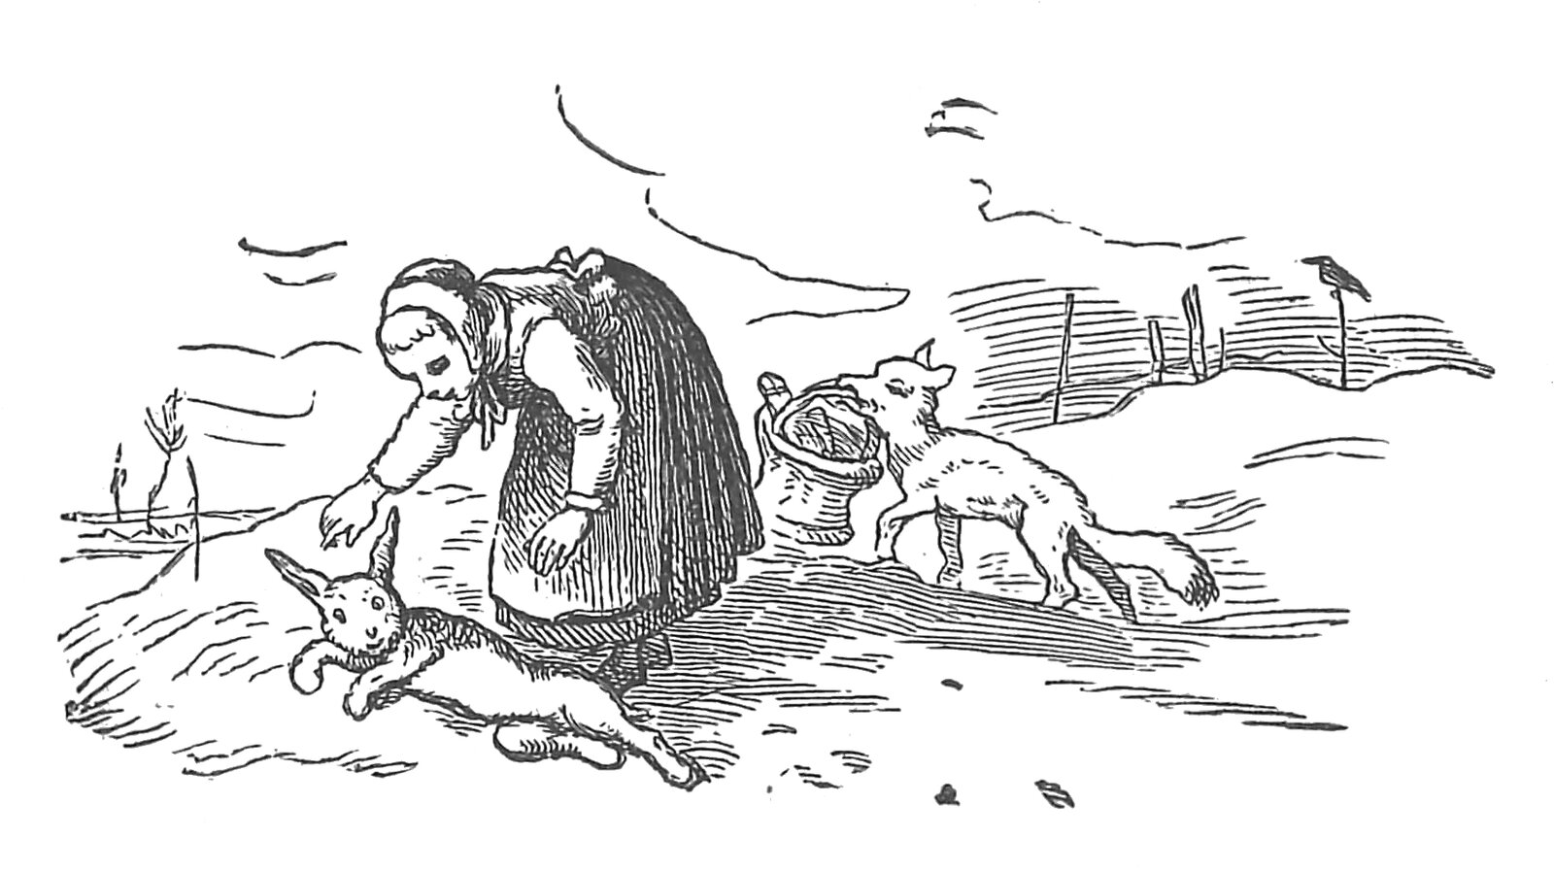
Der Hase tat nach des Fuchses Rat, fiel hin und stellte sich tot, und der Fuchs duckte sich hinter eine Windwehe von Schnee. Das Mädchen kam, sah den frischen Hasen, der alle Viere von sich streckte, stellte richtig den Korb hin und bückte sich nach dem Hasen. Jetzt wischte der Fuchs hervor, erschnappte den Korb und strich damit querfeldein, gleich war der Hase lebendig und folgte eilend seinem Begleiter. Dieser aber stand gar nicht still und machte keine Miene, die Semmeln zu teilen, sondern ließ merken, daß er sie allein fressen wollte. Das vermerkte der Hase sehr übel.
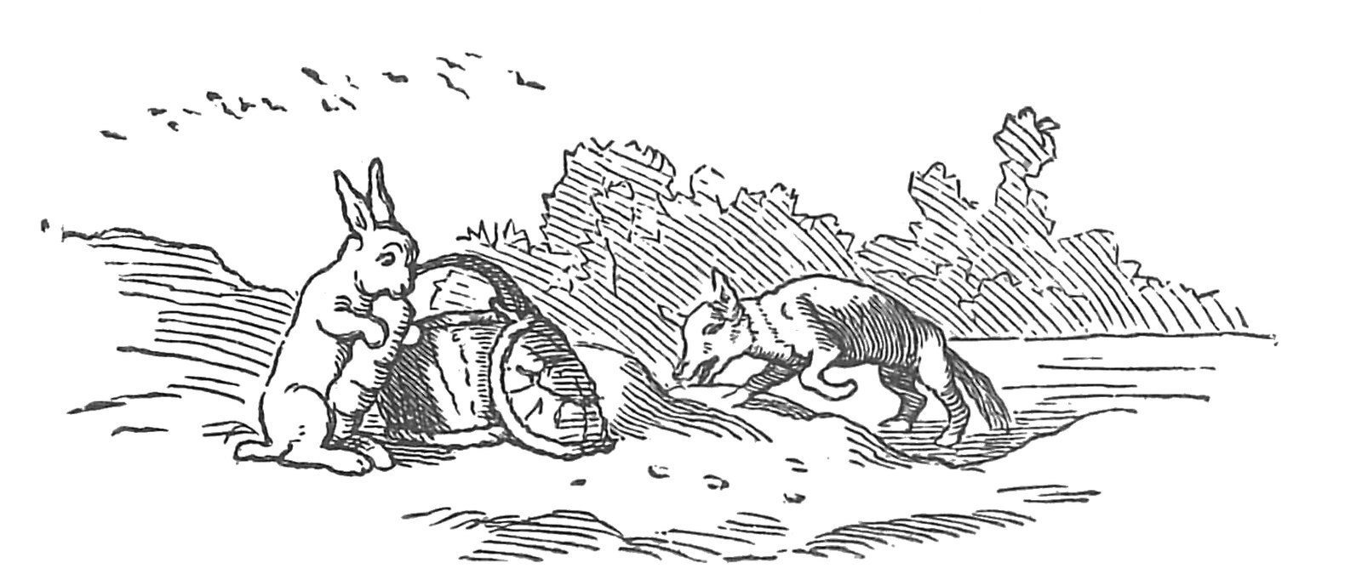
Als sie nun in die Nähe eines kleinen Weihers kamen, sprach der Hase zum Fuchs: „Wie wär’ es, wenn wir uns eine Mahlzeit Fische verschafften? Wir haben dann Fische und Weißbrot, wie die großen Herren! Hänge deinen Schwanz ein wenig ins Wasser, so werden die Fische, die jetzt auch nicht viel zu beißen haben, sich daran hängen. Eile aber, ehe der Weiher zufriert.“ Das leuchtete dem Fuchs ein, er ging hin an den Weiher, der eben zufrieren wollte, und hängte seinen Schwanz hinein, und eine kleine Weile, so war der Schwanz des Fuchses fest angefroren. Da nahm der Hase den Semmelkorb, fraß die Semmeln vor des Fuchses Augen ganz gemächlich, eine nach der andern, und sagte zum Fuchs: „Warte nur, bis es auftaut, warte nur bis ins Frühjahr, warte nur, bis es auftaut!“ und lief davon, und der Fuchs bellte ihm nach, wie ein böser Hund an der Kette.

Gott Überall
Es waren ein paar Geschwister, hießen Görgel und Lieschen, seelengute Kinder, die blieben einmal ganz allein zu Hause; ihre Eltern waren über Feld gegangen und trugen Körbe, die sie von Weiden geflochten hatten, zum Verkauf in die Stadt. Zwar hatten die guten Eltern ihren Kindern, Görgel und Lieschen, jedem ein ziemliches Stück Brot gegeben, davon sie sich diesen Tag über nähren sollten, allein bald hatte Görgel seines aufgezehrt und verspürte noch Eßlust, hatte aber nichts mehr zu beißen. Lieschen gab ihm noch ein wenig von ihrem Brot, doch auch dieses sättigte den Jungen nicht ganz, und er fing an mit schelmischen Schmeichelworten zu seinem jüngeren Schwesterchen zu reden: „Komm lieb’ Lieschen, wir wollen ein wenig von dem Rübensaft naschen, den die Mutter im Schranke aufbewahrt, es ist ein großer Topf voll, sie bemerkt es gewiß nicht daran, und es sieht’s ja auch niemand.“
Aber Lieschen sprach: „Ei, du bist sehr böse, Görgel, wenn du das tust; siehst du nicht die Sonnenstrahlen dort am Schrank? die läßt der liebe Gott hinanscheinen, und der sieht’s auch wenn wir naschen.“ Da sprach Görgel: „So wollen wir auf den Dachboden gehen, wo die Mutter schöne Birnen liegen hat, davon wollen wir essen, dort ist kein Fenster, da kann die Sonne nicht hinein scheinen, und dort sieht uns also der liebe Gott auch nicht.“
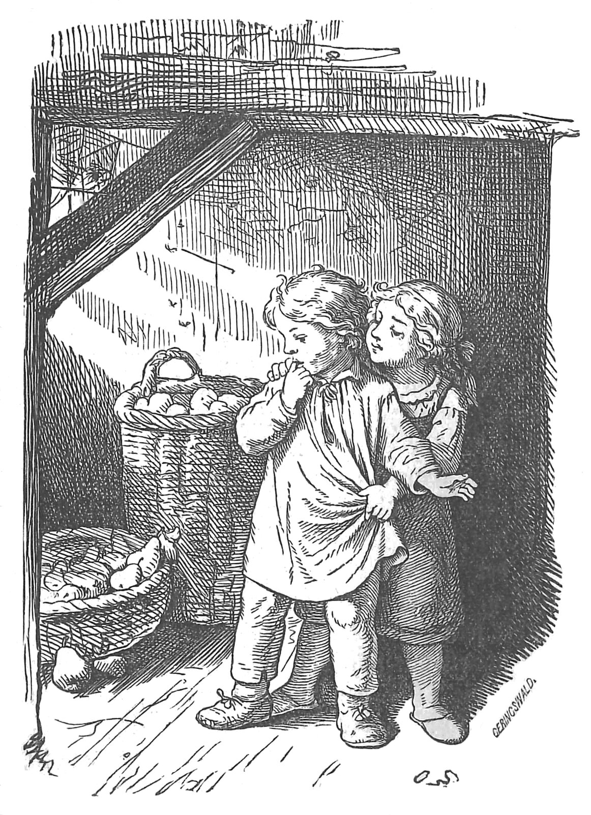
Lieschen weigerte sich anfangs, endlich gingen die Kinder doch nach dem Dachboden; aber hier fielen die gebrochenen Sonnenstrahlen reichlich durch die Lücken der Dachziegel und flimmerten ganz eigentümlich über den Birnen, als wenn sie darauf tanzten, und Lieschen sprach wieder: „O Görgel, auch hier sieht uns der liebe Gott, hier dürfen wir nicht naschen.“
Sie gingen wieder herunter, und auf der Treppe fiel dem Görgel etwas bei, was er gleich aussprach: „Ei, im Keller hat die Mutter ein Töpfchen voll Rahm (Sahne) stehen, und drunten ist’s ganz dunkel, da kann unmöglich der liebe Gott hineinsehen; komm, laß uns hinuntergehen, Lieschen, komm, geschwind, geschwind!“ Görgel faßte sein zögerndes Schwesterchen fest an der Hand und zog es schnell mit sich fort, hinunter in den Keller, wo er sorgfältig die Türe von innen zumachte, daß kein Tag hinein scheine, und es der liebe Gott nicht sähe, wenn sie von dem Rahm naschten. Aber nach einigen Minuten wurde es ein wenig licht im Keller, Lieschen sah, daß durch eine Mauerspalte die liebe Sonne herein schien und gerade auf das Rahmtöpfchen, da erschrak das gute Lieschen und ging eilig wieder hinauf in die Stube. Görgel aber blieb, verstopfte ärgerlich die Spalte mit Moos und fing an von dem Rahm zu essen. Doch wie er im besten Lecken und Schlecken war, rollte ein mächtiger Donner über ihn, und der Blitz zuckte durch die Mauerspalte, daß es ganz hell und feurig im Keller war, und ein schwarzer Mann stieg aus einer Ecke des Kellers, schritt auf Görgeln zu und setzte sich ihm gerade gegenüber; er hatte zwei feurige Augen, mit denen er fort und fort nach dem Rahmtöpfchen hinfunkelte, so daß der Görgel vor Angst keinen Finger regen konnte, und daß er ganz still sitzen bleiben mußte.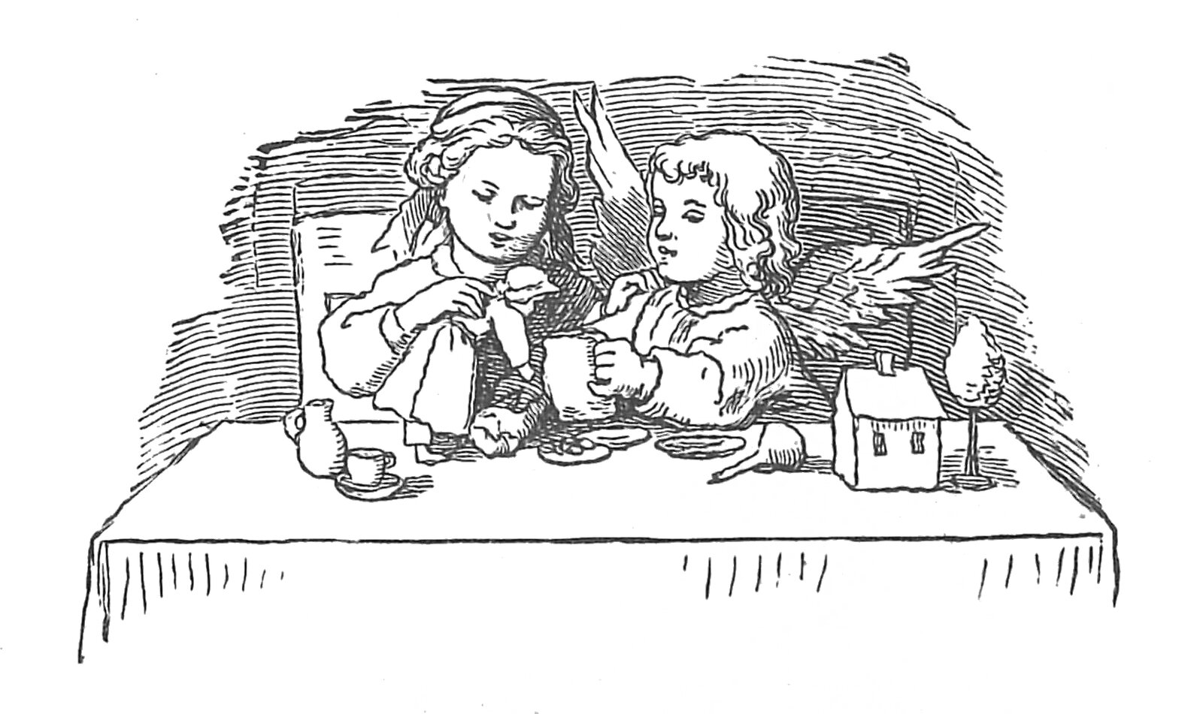 Indessen war zum Lieschen droben in der Stube ein gar holdes Engelein gekommen, hatte ihm nebst vielen schönen Spielsachen und Kleidern auch Zuckerküchlein und süße Milch gebracht, und hatte so lange mit Lieschen gespielt, bis dessen Eltern zurückkamen, die mit großer Freude die schönen Sachen betrachteten. Als dieselben nach dem Görgel fragten, erschrak Lieschen, denn sie hatte über den schönen Geschenken von dem Engelkindlein ganz vergessen, daß ihr Bruder im Keller geblieben war und rief nun: „Ach, du lieber Gott, der ist ja noch im Keller, wir wollen ihn geschwind holen, vielleicht kann er die Türe nicht wieder aufbringen.“ Alle gingen schnell hinunter, machten die Kellertüre auf, und siehe, da saß Görgel noch ganz starr und hielt den Rahmtopf in der Hand. Und wie er das Geräusch hörte und seine Mutter sah, erschrak er heftig, fuhr zusammen und weinte. Und die Mutter nahm ihm den halbgeleerten Rahmtopf aus den Händen, führte ihn heraus aus dem Keller und gab ihm seinen wohlverdienten Plätzer.
Der Görgel hat aber in seinem ganzen Leben nicht wieder genascht, und wenn später manchmal andre ihn zu etwas Bösem verleiten wollten und zu Taten, die das Licht scheuen, so sagte er immer: „Ich tu’s nicht, ich gehe nicht mit, der Gott Überall sieht’s, Gott behüte mich!!“ — Und ist ein durchaus rechtlicher und braver Mann geworden.

Der beherzte Flötenspieler
Es war einmal ein lustiger Musikant, der die Flöte meisterhaft spielte; er reiste daher in der Welt herum, spielte auf seiner Flöte in Dörfern und Städten und erwarb sich dadurch seinen Unterhalt. So kam er auch eines Abends auf einen Pachterhof und übernachtete da, weil er das nächste Dorf vor einbrechender Nacht nicht erreichen konnte.
Er wurde von dem Pachter freundlich aufgenommen, mußte mit ihm speisen und nach geendigter Mahlzeit einige Stücklein vorspielen.
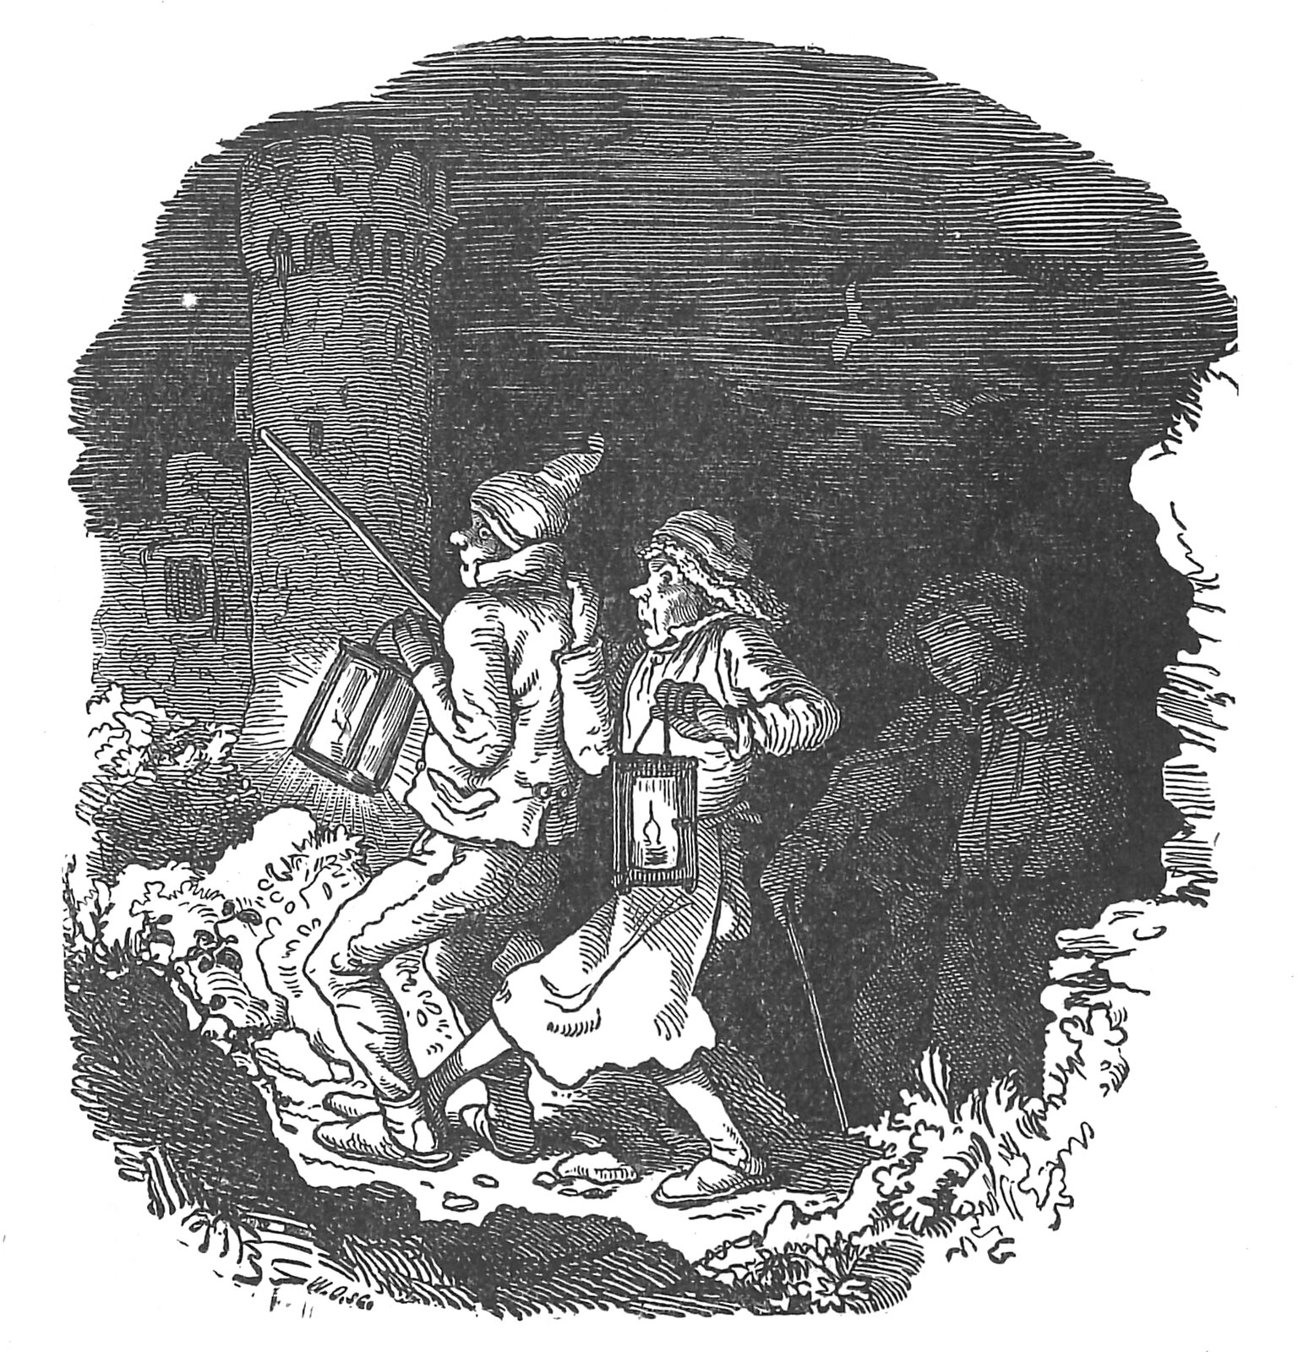
Als dieses der Musikant getan hatte, schaute er zum Fenster hinaus und gewahrte in kurzer Entfernung bei dem Scheine des Mondes eine alte Burg, die teilweise in Trümmern zu liegen schien. „Was ist das für ein altes Schloß?“ fragte er den Pachter, „und wem hat es gehört?“ Der Pachter erzählte, daß vor vielen, vielen Jahren ein Graf da gewohnt hätte, der sehr reich, aber auch sehr geizig gewesen wäre. Er hätte seine Untertanen sehr geplagt, keinem armen Menschen ein Almosen gegeben und sei endlich ohne Erben (weil er aus Geiz sich nicht einmal verheiratet habe) gestorben. Darauf hätten seine nächsten Anverwandten die Erbschaft in Besitz nehmen wollen, hätten aber nicht das geringste Geld gefunden. Man behaupte daher, er müsse den Schatz vergraben haben, und dieser möge heute noch in dem alten Schloß verborgen liegen.
Schon viele Menschen wären des Schatzes wegen in die alte Burg gegangen, aber keiner wäre wieder zum Vorschein gekommen. Daher habe die Obrigkeit den Eintritt in dies alte Schloß untersagt und alle Menschen im ganzen Lande ernstlich davor gewarnt. – Der Musikant hatte aufmerksam zugehört, und als der Pachter seinen Bericht geendigt hatte, äußerte er, daß er großes Verlangen habe, auch einmal hinein zu gehen, denn er sei beherzt und kenne keine Furcht. Der Pachter bat ihn aufs dringendste und endlich schier fußfällig, doch ja sein junges Leben zu schonen und nicht in das Schloß zu gehen. Aber es half kein Bitten und Flehen, der Musikant war unerschütterlich.
Zwei Knechte des Pachters mußten ein paar Laternen anzünden und den beherzten Musikanten bis an das alte Schloß begleiten. Dann schickte er sie mit einer Laterne wieder zurück, er aber nahm die zweite in die Hand und stieg mutig eine hohe Treppe hinan. Als er diese erstiegen hatte, kam er in einen großen Saal, um den ringsherum Türen waren. Er öffnete die erste und ging hinein, setzte sich an einen darin befindlichen altväterischen Tisch, stellte sein Licht darauf und spielte Flöte. Der Pachter aber konnte die ganze Nacht vor lauter Sorgen nicht schlafen und sah öfters zum Fenster hinaus. Er freute sich jedesmal unaussprechlich, wenn er drüben den Gast noch musizieren hörte. Doch als seine Wanduhr elf schlug und das Flötenspiel verstummte, erschrak er heftig und glaubte nun nicht anders, als der Geist oder der Teufel, oder wer sonst in diesem Schlosse hauste, habe dem schönen Burschen nun ganz gewiß den Hals umgedreht. Doch der Musikant hatte ohne Furcht sein Flötenspiel abgewartet und gepflegt; als aber sich endlich Hunger bei ihm regte, weil er nicht viel bei dem Pachter gegessen hatte, so ging er in dem Zimmer auf und nieder und sah sich um. Da erblickte er einen Topf voll ungekochter Linsen stehen, auf einem andern Tische stand ein Gefäß voll Wasser, eins voll Salz und eine Flasche Wein. Er goß geschwind Wasser über die Linsen, tat Salz daran, machte Feuer in dem Ofen, weil auch schon Holz dabei lag, und kochte sich eine Linsensuppe.
Während die Linsen kochten, trank er die Flasche Wein leer und dann spielte er wieder Flöte. Als die Linsen gekocht waren, rückte er sie vom Feuer, schüttete sie in die auf dem Tische schon bereit stehende Schüssel und aß frisch darauf los. Jetzt sah er nach seiner Uhr, und es war um die elfte Stunde. Da ging plötzlich die Türe auf, zwei lange schwarze Männer traten herein und trugen eine Totenbahre, auf der ein Sarg stand. Diese stellten sie, ohne ein Wort zu sagen, vor den Musikanten, der sich keineswegs im Essen stören ließ, und gingen ebenso lautlos, wie sie gekommen waren, wieder zur Türe hinaus. Als sie sich nun entfernt hatten, stand der Musikant hastig auf und öffnete den Sarg. Ein altes Männchen, klein und verhutzelt mit grauen Haaren und grauem Barte lag darinnen; aber der Bursche fürchtete sich nicht, nahm es heraus, setzte es an den Ofen, und kaum schien es gewärmt zu sein, als sich schon Leben in ihm regte. Er gab ihm hierauf Linsen zu essen und war ganz mit dem Männchen beschäftigt, ja fütterte es wie eine Mutter ihr Kind. Da wurde das Männchen ganz lebhaft und sprach zu ihm: „Folge mir!“ Das Männchen ging voraus, der Bursche aber nahm seine Laterne und folgte ihm sonder Zagen. Es führte ihn nun eine hohe verfallene Treppe hinab, und so gelangten endlich beide in ein tiefes schauerliches Gewölbe.
Hier lag ein großer Haufen Geld. Da gebot das Männchen dem Burschen: „Diesen Haufen teile mir in zwei ganz gleiche Teile, aber daß nichts übrig bleibt, sonst bringe ich dich ums Leben!“ Der Bursche lächelte bloß, fing sogleich an zu zählen auf zwei große Tische herüber und hinüber und brachte so das Geld in kurzer Zeit in zwei gleiche Teile, doch zuletzt – war noch ein Kreuzer übrig. Der Musikant aber besann sich kurz, nahm sein Taschenmesser heraus, setzte es mit der Schneide auf den Kreuzer und schlug ihn mit einem dabei liegenden Hammer entzwei.
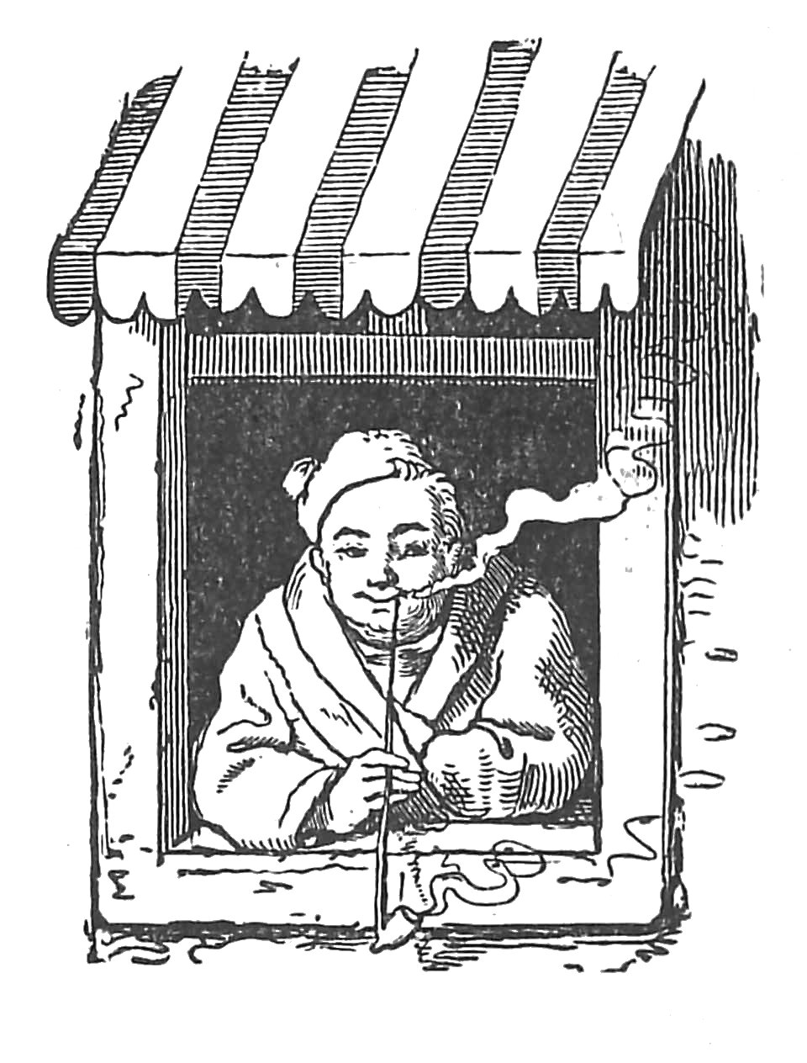
Als er nun die eine Hälfte auf diesen, die andere auf jenen Haufen warf, wurde das Männchen ganz heiter und sprach: „Du himmlischer Mann, du hast mich erlöst! Schon hundert Jahre muß ich meinen Schatz bewachen, den ich aus Geiz zusammengescharrt habe, bis es einem gelingen würde, das Geld in zwei gleiche Teile zu teilen. Noch nie ist es einem gelungen, und ich habe sie alle erwürgen müssen. Der eine Haufen Geld ist nun dein, den andern aber teile unter die Armen. Göttlicher Mensch, du hast mich erlöst!“ Darauf verschwand das Männchen. Der Bursche aber stieg die Treppe hinan und spielte in seinem Zimmer lustige Stücklein auf seiner Flöte.
Da freute sich der Pachter, daß er ihn wieder spielen hörte, und mit dem frühesten Morgen ging er auf das Schloß (denn am Tage durfte jedermann hinein) und empfing den Burschen voller Freude. Dieser erzählte ihm die Geschichte, dann ging er hinunter zu seinem Schatz, tat wie ihm das Männlein befohlen hatte und verteilte die Hälfte unter die Armen. Das alte Schloß aber ließ er niederreißen, und bald stand an der vorigen Stelle ein neues, wo nun der Musikant als reicher Mann wohnte.

Der kleine Däumling
Es war einmal ein armer Korbmacher, der hatte mit seiner Frau sieben Jungen, da war immer einer kleiner als der andere, und der jüngste war bei seiner Geburt nicht viel über Fingers Länge, daher nannte man ihn Däumling. Zwar ist er hernach noch in etwas gewachsen, doch nicht gar zu sehr, und den Namen Däumling hat er behalten. Doch war es ein gar kluger und pfiffiger kleiner Knirps, der an Gewandtheit und Schlauheit seine Brüder in den Sack steckte.
Den Eltern ging es erst gar übel, denn Korbmachen und Strohflechten ist keine so nahrhafte Profession wie Semmelbacken und Kälberschlachten, und als vollends eine teure Zeit kam, wurde dem Korbmacher und seiner Frau himmelangst, wie sie ihre sieben Würmer satt machen sollten, die alle mit äußerst gutem Appetit gesegnet waren. Da beratschlagten eines Abends, als die Kinder zu Bette waren, die beiden Eltern miteinander, was sie anfangen wollten, und wurden Rates, die Kinder mit in den Wald zu nehmen wo die Weiden wachsen, aus denen man Körbe flicht, und sie heimlich zu verlassen. Das alles hörte der Däumling an, der nicht schlief, wie seine Brüder, und schrieb sich der Eltern üblen Ratschlag hinter die Ohren. Er simulierte auch die ganze Nacht, da er vor Sorgen doch kein Auge zutun konnte, wie er es machen sollte, sich und seinen Brüdern zu helfen.
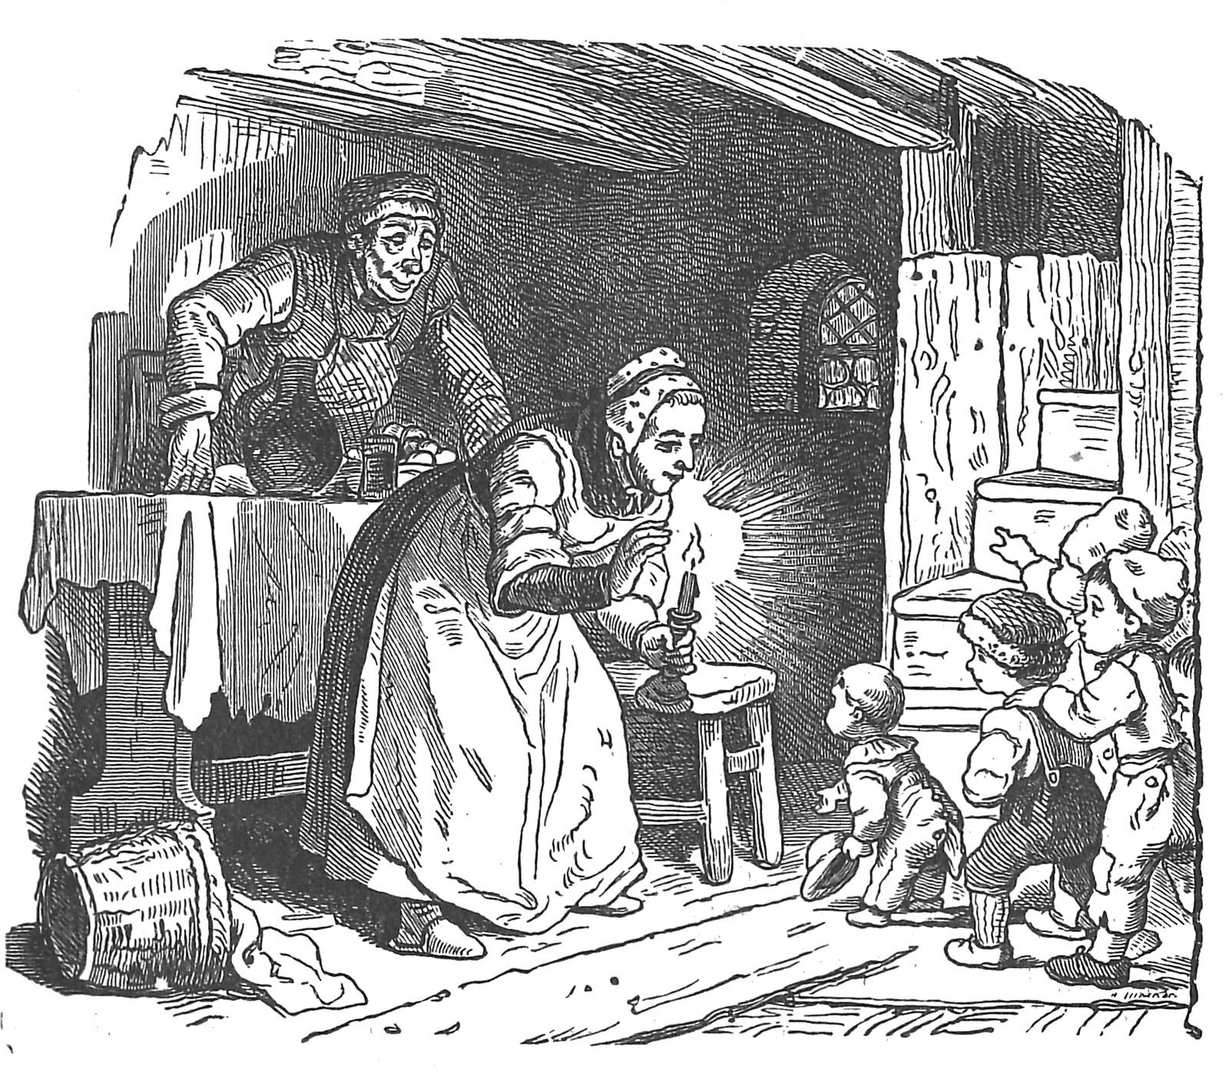
Früh morgens lief der Däumling an den Bach, suchte die kleinen Taschen voll weiße Kiesel und ging wieder heim. Seinen Brüdern. sagte er von dem, was er erhorcht hatte, kein Sterbenswörtchen. Nun machten sich die Eltern auf in den Wald, hießen die Kinder folgen, und der Däumling ließ ein Kieselsteinchen nach dem andern fallen, das sah niemand, weil er als der jüngste, kleinste und schwächste stets hintennach trottelte. Das wußten die Alten schon nicht anders.
Im Walde machten sich die Alten unvermerkt von den Kindern fort, und auf einmal waren sie weg. Als das die Kinder merkten, erhoben sie allzumal, Däumling ausgenommen, ein Zetergeschrei. Däumling lachte und sprach zu seinen Brüdern: „Heult und schreit nicht so jämmerlich! Wollen den Weg schon allein finden.“ Und nun ging Däumling voran und nicht hinterdrein, und richtete sich genau nach den weißen Kieselsteinchen, fand auch den Weg ohne alle Mühe.
Als die Eltern heim kamen, bescherte ihnen Gott Geld ins Haus, eine alte Schuld, auf die sie nicht mehr gehofft hatten, wurde von einem Nachbar an sie abbezahlt, und nun wurden Eßwaren gekauft, daß sich der Tisch bog. Aber nun kam auch das Reuelein, daß die Kinder verstoßen worden waren, und die Frau begann erbärmlich zu lamentieren: „Ach du liebster allerliebster Gott! Wenn wir doch die Kinder nicht im Wald gelassen hätten! Ach, jetzt könnten sie sich dicksatt essen, und so haben die Wölfe sie vielleicht schon im Magen! Ach wären nur unsre liebsten Kinder da!“ „Mutter, da sind wir ja!“ sprach ganz geruhig der kleine Däumling, der bereits mit seinen Brüdern vor der Türe angelangt war und die Wehklage gehört hatte, öffnete die Tür, und herein trippelten die kleinen Korbmacher – eins, zwei, drei, vier, fünf, sechs, sieben. Ihren guten Appetit hatten sie wieder mitgebracht, und daß der Tisch so reichlich gedeckt war, war ihnen ein gefundenes Essen. Die Herrlichkeit war groß, daß die Kinder wieder da waren, und es wurde, so lange das Geld reichte, in Freuden gelebt, dies ist armer Handarbeiter Gewohnheit.
Nicht gar lange währte es, so war in des Korbmachers Hütte Schmalhans wieder Küchenmeister und ein Kellermeister mangelte ohnedem, und es erwachte aufs neue der Vorsatz, die Kinder im Walde ihrem Schicksal zu überlassen.
Da der Plan wieder als lautes Abendgespräch zwischen Vater und Mutter verhandelt wurde, so hörte auch der kleine Däumling alles, das ganze Gespräch, Wort für Wort und nahm sich’s zu Herzen.
Am andern Morgen wollte Däumling aus dem Häuschen schlüpfen, Kieselsteine auflesen, aber o weh, da war’s verriegelt, und Däumling war viel zu klein, als daß er den Riegel hätte erreichen können, da gedachte er sich anders zu helfen. Wie es fort ging zum Walde, steckte Däumling Brot ein und streute davon Krümchen auf den Weg, meinte, ihn dadurch wieder zu finden.
Alles begab sich wie das erste Mal, nur mit dem Unter schied, daß Däumling den Heimweg nicht fand, dieweil die Vögel alle Krümchen rein aufgefressen hatten. Nun war ein guter Rat teuer, und die Brüder machten ein Geheul in dem Walde, daß es zum Steinerbarmen war. Dabei tappten sie durch den Wald, bis es ganz finster wurde, und fürchteten sich über die Maßen, bis auf Däumling, der schrie nicht und fürchtete sich nicht. Unter dem schirmenden Laubdach eines Baumes, auf weichem Moos, schliefen die sieben Brüder, und als es Tag war, stieg Däumling auf einen Baum, die Gegend zu erkunden. Erst sah er nichts als eitel Waldbäume, dann aber entdeckte er das Dach eines kleinen Häuschens, merkte sich die Richtung, rutschte vom Baume herab und ging seinen Brüdern tapfer voran. Nach manchem Kampf mit Dickicht, Dornen und Disteln sahen alle das Häuschen durch die Büsche blicken und schritten gutes Mutes darauf los, klopften auch ganz bescheidentlich an der Tür an. Da trat eine Frau heraus, und Däumling bat gar schön, sie doch einzulassen, sie hätten sich verirrt und wüßten nicht wohin?
Die Frau sagte: „Ach, ihr armen Kinder!“ und ließ den Däumling mit seinen Brüdern eintreten, sagte ihnen aber auch gleich, daß sie im Hause des Menschenfressers wären, der besonders gern die kleinen Kinder fräße. Das war eine schöne Zuversicht! Die Kinder zitterten wie Espenlaub, als sie dieses hörten, hätten gern lieber selbst zu essen gehabt, und sollten nun statt dessen gegessen werden. Doch die Frau war gut und mitleidig, verbarg die Kinder und gab ihnen auch etwas zu essen.
Bald darauf hörte man Tritte, und es klopfte stark an der Tür; das war kein andrer, als der heimkehrende Menschenfresser. Dieser setzte sich an den Tisch zur Mahlzeit, ließ Wein auftragen und schnüffelte, als wenn er etwas röche, dann rief er seiner Frau zu: „Ich wittre Menschenfleisch!“ Die Frau wollte es ihm ausreden, aber er ging seinem Geruch nach und fand die Kinder. Die waren ganz hin vor Entsetzen. Schon wetzte er sein langes Messer, die Kinder zu schlachten, und nur allmählig gab er den Bitten seiner Frau nach, sie noch ein wenig am Leben zu lassen und aufzufüttern, weil sie doch gar zu dürr seien, besonders der kleine Däumling.
So ließ der böse Mann und Kinderfresser sich endlich beschwichtigen. Die Kinder wurden zu Bette gebracht, und zwar in derselben Kammer, wo ebenfalls in einem großen Bette Menschenfressers sieben Töchterlein schliefen, die so alt waren, wie die sieben Brüder. Sie waren von Angesicht sehr häßlich, jede hatte aber ein goldenes Krönlein auf dem Haupte. Das alles war der Däumling gewahr worden, machte sich ganz still aus dem Bette, nahm seine und seiner Brüder Nachtmützen, setzte diese Menschenfressers Töchtern auf, und deren Krönlein sich und seinen Brüdern.
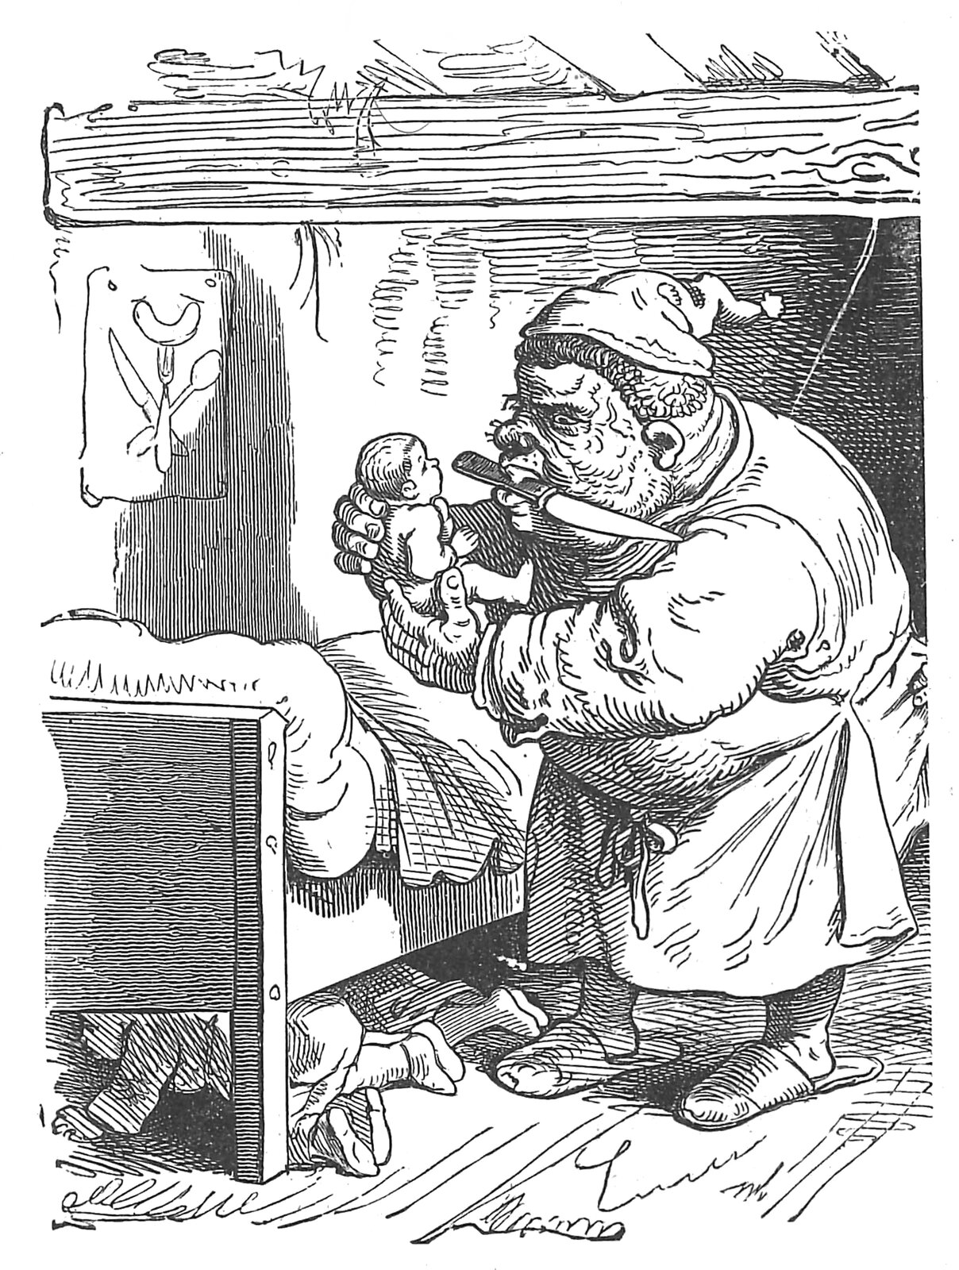
Der Menschenfresser trank vielen Wein, und da kam ihn seine böse Lust wieder an, die Kinder zu morden, nahm sein Messer und schlich sich in die Schlafkammer, wo sie schliefen, willens, ihnen die Hälse abzuschneiden. Es war aber stockdunkel in der Kammer, und der Menschenfresser tappte blind umher, bis er an ein Bett stieß, und fühlte nach den Köpfen der darin Schlafenden. Da fühlte er die Krönchen und sprach: „Halt da! Das sind deine Töchter. Bald hättest du betrunkenes Schaf einen Eselsstreich gemacht!“
Nun tappelte er nach dem andern Bette, fühlte da die Nachtmützen und schnitt seinen sieben Töchtern die Hälse ab, einer nach der andern. Dann legte er sich nieder und schlief seinen Rausch aus. Wie der Däumling ihn schnarchen hörte, weckte er seine Brüder, schlich sich mit ihnen aus dem Hause und suchte das Weite. Aber wie sehr sie auch eilten, so wußten sie doch weder Weg noch Steg und liefen in der Irre herum voll Angst und Sorge, nach wie vor.
Als der Morgen kam, erwachte der Menschenfresser und sprach zu seiner Frau: „Geh und richte die Krabben zu, die gestrigen!“ Sie meinte, sie sollte die Kinder nun wecken und ging voll Angst um sie hinauf in die Kammer.
Welch ein Schrecken für die Frau, als sie nun sah, was geschehen war; sie fiel gleich in Ohnmacht über diesen schrecklichen Anblick, den sie hatte. Als sie nun dem Menschenfresser zu lange blieb, ging er selbst hinauf, und da sah er, was er angerichtet. Seine Wut, in die er geriet, ist nicht zu beschreiben. Jetzt zog er die Siebenmeilenstiefeln an, die er hatte, das waren Stiefeln, wenn man damit sieben Schritte tat, so war man eine Meile gegangen, das war nichts Kleines. Nicht lange, so sahen die sieben Brüder ihn von weitem über Berg und Täler schreiten und waren sehr in Sorgen, doch Däumling versteckte sich mit ihnen in die Höhlung eines großen Felsens.
Als der Menschenfresser an diesen Felsen kam, setzte er sich darauf, um ein wenig zu ruhen, weil er müde geworden war, und bald schlief er ein und schnarchte, daß es war als brauste ein Sturmwind. Wie der Menschenfresser so schlief und schnarchte, schlich sich Däumling hervor wie ein Mäuschen aus seinem Loch, zog ihm die Meilenstiefeln aus und zog sie selber an. Zum Glück hatten diese Stiefeln die Eigenschaft, an jeden Fuß zu passen wie angemessen und angegossen. Nun nahm er an jede Hand einen seiner Brüder, diese faßten wieder einander an den Händen, und so ging es, hast du nicht gesehen, mit Siebenmeilenstiefelschritten nach Hause. Da waren sie alle willkommen. Däumling empfahl seinen Eltern, ein sorglich Auge auf die Brüder zu haben, er wolle nun mit Hilfe der Stiefeln selbst für sein Fortkommen sorgen, und als er das kaum gesagt, so tat er einen Schritt und war schon weit fort, noch einen, und er stand über eine halbe Stunde weit auf einem Berge, noch einen, und er war den Eltern und Brüdern aus den Augen.
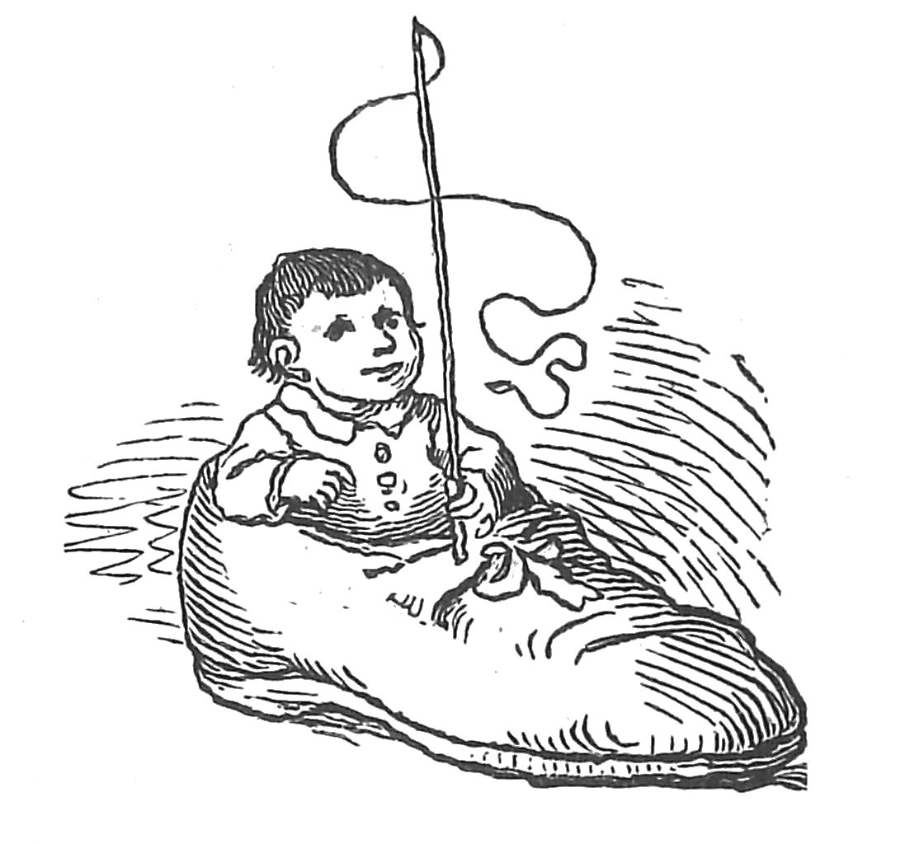
Nach der Hand hat der Däumling mit seinen Stiefeln sein Glück gemacht und viele große und weite Reisen, hat vielen Herren gedient, und wenn es ihm wo nicht gefallen hat, ist er spornstreichs weiter gegangen. Kein Verfolger zu Fuß noch zu Pferd konnte ihn einholen, und seine Abenteuer, die er mit Hilfe seiner Stiefeln bestand, sind nicht zu beschreiben.

Der Wettlauf zwischen dem Hasen und dem Igel
Diese Geschichte ist ganz lügenhaft zu erzählen, Jungens, aber wahr ist sie doch, denn mein Großvater, von dem ich sie habe, pflegte immer, wenn er sie erzählte, dabei zu sagen: „Wahr muß es doch sein, meine Söhne, denn sonst könnte man sie ja nicht erzählen.“ Die Geschichte aber hat sich so zugetragen:
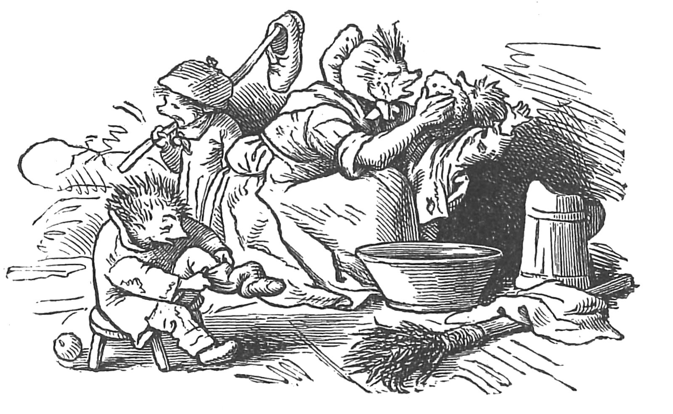
Es war einmal an einem Sonntagmorgen in der Herbstzeit, just als der Buchweizen blühte. Die Sonne war goldig am Himmel aufgegangen, der Morgenwind ging frisch über die Stoppeln, die Lerchen sangen in der Luft, die Bienen summten in dem Buchweizen, und die Leute gingen in ihren Sonntagskleidern nach der Kirche, kurz, alle Kreatur war vergnügt und der Swinegel auch.
Der Swinegel aber stand vor seiner Tür, hatte die Arme übereinandergeschlagen, guckte dabei in den Morgenwind hinaus und trällerte ein Liedchen vor sich hin, so gut und so schlecht, als es nun eben am lieben Sonntagmorgen ein Swinegel zu singen vermag. Indem er nun noch so halbleise vor sich hin sang, fiel ihm auf einmal ein, er könne wohl, während seine Frau die Kinder wüsche und anzöge, ein bißchen im Felde spazieren und dabei sich umsehen, wie seine Steckrüben stünden. Die Steckrüben waren das nächste bei seinem Hause und er pflegte mit seiner Familie davon zu essen, und deshalb sah er sie denn auch als die seinigen an.
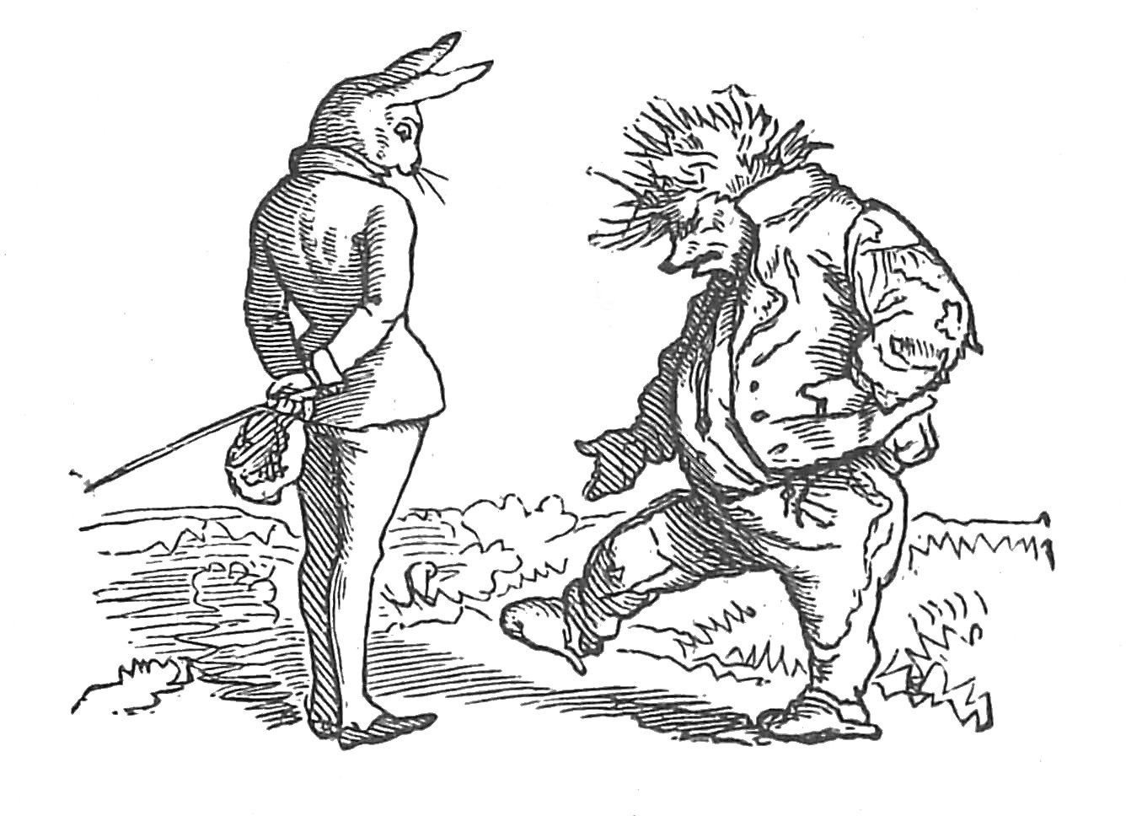
Der Swinegel machte die Haustüre hinter sich zu und schlug den Weg nach dem Felde ein. Er war noch nicht sehr weit vom Hause und wollte just um den Schlehenbusch, der da vor dem Felde liegt, hinaufschlendern, als ihm der Hase begegnete, der in ähnlichen Geschäften ausgegangen war, nämlich um seinen Kohl zu besehen. Als der Swinegel des Hasen ansichtig wurde, bot er ihm einen freundlichen guten Morgen. Der Hase aber, der nach seiner Weise ein gar vornehmer Herr war und grausam hochfahrig dazu, antwortete nichts auf des Swinegels Gruß, sondern sagte zu ihm, wobei er eine gewaltig hohe Miene annahm: „Wie kommt es denn, daß du schon bei so frühem Morgen im Felde rumläufst?“ „Ich gehe spazieren,“ sagte der Swinegel. „Spazieren?“ lachte der Hase, „mich deucht, du könntest deine Beine auch wohl zu besseren Dingen gebrauchen.“ Diese Antwort verdroß den Swinegel über alle Maßen, denn alles kann er vertragen, aber auf seine Beine läßt er nichts kommen, eben weil sie von Natur schief sind. „Du bildest dir wohl ein,“ sagte nun der Swinegel, „daß du mit deinen Beinen mehr ausrichten kannst?“ „Das denk ich,“ sagte der Hase. „Nun, es käme auf einen Versuch an,“ meine der Swinegel, „ich pariere, wenn wir wettlaufen laufe dir vorbei.“ „Das ist zum lachen, du mit deinen schiefen Beinen!“ sagte der Hase, „aber meinetwegen mag es sein, wenn du so übergroße Lust hast. Was gilt die Wette?“ „Einen goldnen Lujedor und eine Buttelje Schnaps,“ sagte der Swinegel. „Angenommen,“ sprach der Hase, „schlag ein, und dann kann’s gleich losgehen.“ „Nein, so große Eile hat es nicht,“ meinte der Swinegel, „ich bin noch ganz nüchtern; erst will ich zu Hause gehn und ein bißchen frühstücken. In einer halben Stunde bin ich auf dem Platze.“ Darauf ging der Swinegel, denn der Hase war es zufrieden.
Unterwegs dachte der Swinegel bei sich: „Der Hase verläßt sich auf seine langen Beine, aber ich will ihn schon kriegen. Er dünkt sich zwar ein vornehmer Herr zu sein, ist aber doch ein dummer Kerl und bezahlen muß er doch.“ Als nun der Swinegel zu Hause ankam, sagte er zu seiner Frau: „Frau, zieh dich eilig an, du mußt mit ins Feld hinaus.“ „Was gibt es denn?“ sagte die Frau. „Ich habe mit dem Hasen um einen goldenen Lujedor und eine Buttelje Schnaps gewettet, ich will mit ihm um die Wette laufen, und da sollst du dabei sein.“ „O mein Gott, Mann!“ schrie dem Swinegel seine Frau, „bist du nicht klug, hast du den Verstand verloren? Wie kannst du mit dem Hasen um die Wette laufen wollen?“ „Halt das Maul, Weib,“ sagte der Swinegel, „das ist meine Sache. Räsonniere nicht in Männergeschäfte. Marsch, zieh dich an und dann komm mit.“ Was sollte dem Swinegel seine Frau machen? Sie mußte wohl folgen, sie mochte wollen oder nicht.
Als sie nun miteinander unterwegs waren, sprach der Swinegel zu seiner Frau also: „Nun paß auf, was ich dir sagen werde. Sieh, auf dem langen Acker dort wollen wir unsern Wettlauf machen. Der Hase läuft nämlich in der einen Furche, und ich in der andern, und von oben fangen wir an zu laufen. Nun hast du weiter nichts zu tun, als du stellst dich hier unten in die Furche, und wenn der Hase auf der andern Seite ankommt, so rufst du ihm entgegen: „Ich bin schon da.“
Damit waren sie beim Acker angelangt, der Swinegel wies seiner Frau ihren Platz an und ging nun den Acker hinauf. Als er oben ankam, war der Hase schon da. „Kann es losgehen?“ sagte der Hase. „Ja wohl,“ erwiderte der Swinegel. „Dann man zu!“ Und damit stellte sich jeder in seine Furche. Der Hase zählte: „Eins, zwei, drei!“ und los ging er wie ein Sturmwind den Acker hinunter. Der Swinegel aber lief nur ungefähr drei Schritte, dann duckte er sich in die Furche nieder und blieb ruhig sitzen.
Als nun der Hase im vollen Laufen unten ankam, rief ihm dem Swinegel seine Frau entgegen: „Ich bin schon da!“ Der Hase stutzte und verwunderte sich nicht wenig.
Er meinte nicht anders, es wäre der Swinegel selbst, der ihm das zurufe, denn bekanntlich sieht dem Swinegel seine Frau gerade so aus wie ihr Mann.
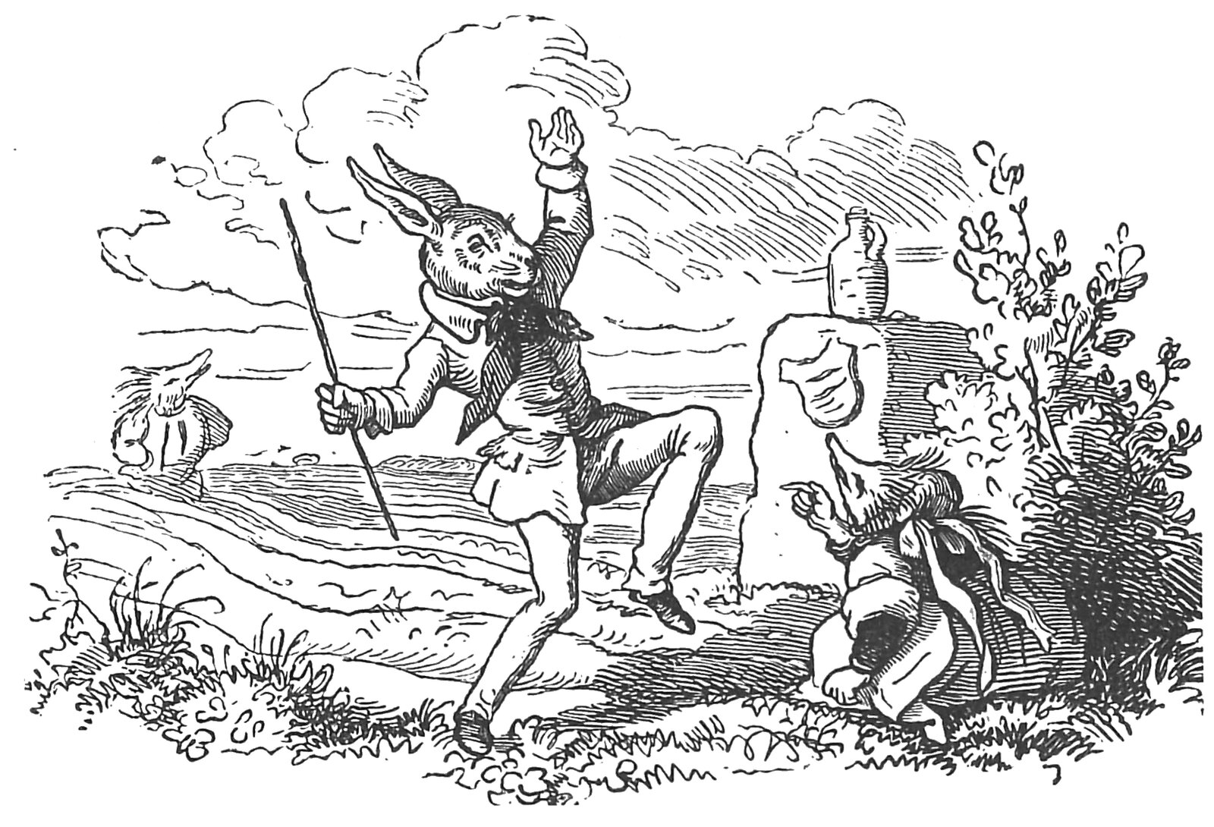
Der Hase aber meinte: „Das geht nicht mit rechten Dingen zu.“ Er rief: „Noch einmal gelaufen, wieder herum!“ Und fort ging es wieder wie der Sturmwind, so daß ihm die Ohren am Kopfe flogen. Dem Swinegel seine Frau aber blieb ruhig auf ihrem Platz. Als nun der Hase oben ankam, rief ihm der Swinegel entgegen: „Ich bin schon da!“ Der Hase aber, ganz außer sich vor Eifer, schrie: „Nochmal gelaufen, wieder herum!“ „Mir recht,“ antwortete der Swinegel, „meinetwegen so oft als du Lust hast.“ So lief der Hase drei und siebzigmal, und der Swinegel hielt es immer mit ihm aus. Jedesmal, wenn der Hase unten oder oben ankam, sagte der Swinegel oder seine Frau: „Ich bin schon da.“
Zum vier und siebzigstenmal aber kam der Hase nicht mehr zu Ende. Mitten auf dem Acker stürzte er zur Erde, das Blut floß ihm aus dem Halse, und er blieb tot auf dem Platze. Der Swinegel aber nahm seinen gewonnenen Louisdor und die Flasche Branntwein, rief seine Frau aus der Furche ab, und beide gingen vergnügt nach Hause, und wenn sie nicht gestorben sind, leben sie noch.
So begab es sich, daß auf der Buxtehuder Heide der Swinegel den Hasen zu Tode gelaufen hat, und seit jener Zeit hat es sich kein Hase wieder einfallen lassen, mit dem Buxtehuder Swinegel um die Wette zu laufen.
Die Lehre aber aus dieser Geschichte ist erstens, daß keiner, und wenn er sich auch noch so vornehm dünkt, sich soll beikommen lassen, über den geringen Mann sich lustig zu machen, und wäre es auch nur ein Swinegel. Und zweitens, daß es geraten ist, wenn einer freiet, daß er sich eine Frau aus seinem Stande nimmt, die just so aussieht, als er selbst. Wer also ein Swinegel ist, der muß darauf sehen, daß seine Frau auch ein Swinegel sei.

Tischlein deck dich, Esel streck dich, Knüppel aus dem Sack
In einem kleinen Städtchen lebte ein ehrlicher Schneider mit seiner Familie, die fünf Häupter zählte: Vater, Mutter und drei Söhne. Letztere wurden sowohl von den Eltern, als auch von sämtlichen Einwohnern des Städtchens nicht nach ihren Taufnamen genannt, sondern schlechtweg nur der Lange, der Dicke, der Dumme. So folgten sie im Alter aufeinander. Der Lange wurde ein Schreiner, der Dicke ein Müller, der Dumme ein Drechsler. Als nun der Lange aus der Lehre kam, wurde sein Bündel geschnürt und er in die Fremde geschickt, und er zog wohlgemut mit langen Schritten zum Tore des heimatlichen Städtchens hinaus. Lange Zeit wanderte der Bursche von Ort zu Ort und konnte keine Arbeit bekommen. Da nun sein ohnehin knappes Reisegeld sehr zu Ende ging, und er keine frohe Aussicht hatte zu Arbeit und Verdienst, so wurde er traurig und ging kopfhängerig und sachte auf seinem Wege weiter.
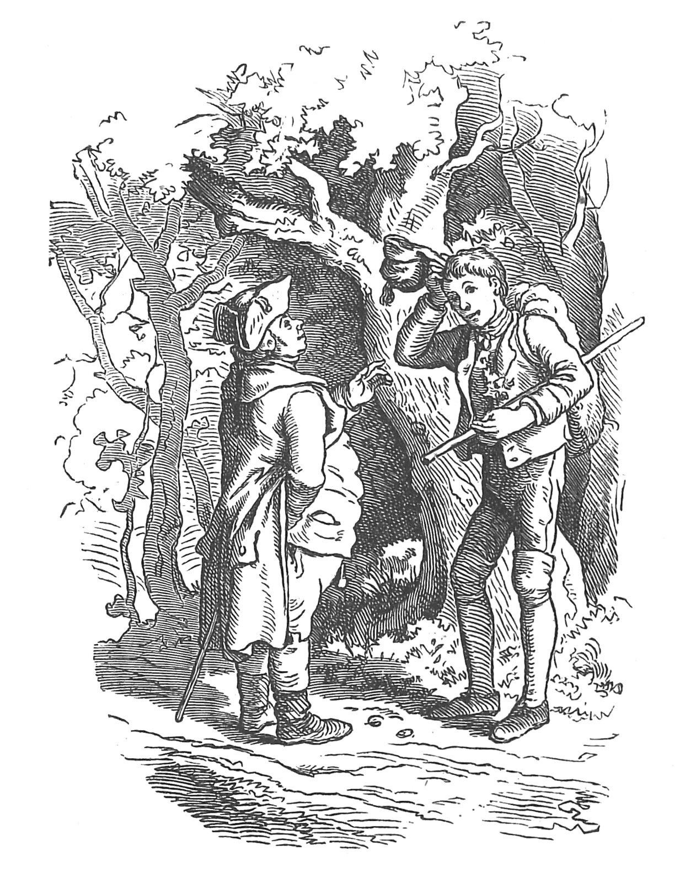
Dieser führte just durch einen stillen, schönen Wald, und wie der Bursche so eine Strecke hinein war, begegnete ihm ein kleiner, etwas wohlbeleibter Mann, der ihn gar freundlich grüßte, stehen blieb und fragte: „Na, Bürschlein, wo hinaus denn, siehst ja traurig aus, was fehlt dir denn?“ – „Mir fehlt Arbeit,“ sprach der Bursche treuherzig, „das ist meine ganze Trauer – bin schon lange gewandert hab’ kein Geld mehr.“ – „Was hast du denn für ein Handwerk?“ forschte das Männlein weiter. – „Ich bin ein Schreiner.“ – „O, so komm doch mit mir,“ rief der Kleine fröhlich aus, „ich will dir Arbeit geben! Sieh ich wohne hier in diesem Walde – ja, ja, komm nur mit, du wirst’s gleich sehen.“ Und kaum hundert Schritte weiter lag ein schönes Haus, und ringsherum war ein dichter Tannenzaun, anzusehen wie eine Schutzmauer, und vorn am Eingange standen zwei hohe Tannen, gleich wie riesige Schildwachen. Da hinein führte das Männlein den Schreinergesellen, der nun alsbald seine Traurigkeit fahren ließ und mit vergnügten Mienen in das trauliche Zimmer des einsamen Meisters einschritt. „Willkommen!“ rief da aus der Ecke hinterm Ofen ein ältliches Mütterlein und trippelte auf den Burschen zu, um ihn seines Felleisens entledigen zu helfen. Der Meister plauderte den Abend noch gar lange mit dem Burschen, und das Mütterlein trug Speisen auf und stellte auch ein Krüglein auf den Tisch, worin etwas weit Besseres war, als Wasser oder Kofent.
Dem jungen Schreiner gefiel es ganz wohl bei seinem Meister; er bekam nicht allzuviel zu tun, arbeitete fleißig und hielt sich auch sonst brav und ordentlich, so daß keine Klage über ihn geführt wurde. Doch nach etlichen Monaten sprach das alte Männlein: „Lieber Gesell, ich kann dich nun nicht länger brauchen, sondern muß dir Feierabend geben.
Und mit Geld kann ich dir deine Arbeit, die du mir getan, auch nicht lohnen; aber ich will dir ein schönes Andenken geben, das dir mehr helfen wird, als Gold und Silber.“
Dabei reichte er ihm ein allerliebstes kleines Tischchen und sprach weiter: „So oft du dieses „Tischlein deck dich! hinstellen wirst und dreimal sprechen: „Tischlein decke dich,“ so wird es dir diejenigen Speisen und Getränke zum Mahle darbieten, die du nur wünschen magst. Und nun lebe wohl und gedenke fein deines alten Meisters.“
Ungern verließ der Geselle seine bisherige Werkstätte, er nahm betrübt und froh zugleich das wundertätige Tischlein aus den Händen des Gebers und zog, noch vielmals dankend, ab und lenkte seine Schritte der lieben Heimat wieder zu. Unterwegs bot ihm das Tischlein, so oft der Bursche die Zauberformel nur sprach, seine reichen Genüsse. Da standen im Nu die feinsten Gerichte, die edelsten Weine darauf und alle Gefäße waren von Silber und darunter glänzte das feinste schneeweiße Tischgedeck. Natürlich hielt der Geselle sein Tischlein decke dich“ sehr hehr; auf seiner letzten Herberge, ehe er heim kam, gab er es noch seinem Wirt aufzuheben.
Da er aber vorher nichts im Wirtshaus gezehrt, sondern sich mit dem Tischchen eingeschlossen hatte, so hatte der Wirt ihn belauscht durch eine Klunse in der Brettertür und hatte des Tischleins Geheimnis entdeckt. Daher war er über alle Maßen froh, daß er das Tischlein in seine Verwahrung bekam und freute sich mächtig über die herrliche Eigenschaft desselben. Er ließ sich’s ganz trefflich behagen vor der kleinen Tafel und sann dabei nach, wie er sich auf die beste Weise das Tischchen aneignen möchte. Da fiel ihm bei, daß er ein ganz ähnliches Tischchen, obschon kein „Tischlein decke dich“ besitze. Der schlaue Wirt versteckte daher das echte Tischlein und stellte das andere, unechte, am andern Morgen dem Gesellen zu, der sich ohne Bedenken damit belud und nun fröhlich seiner Heimat zueilte. Mit Freude grüßte der lange Schreiner daheim die Seinen und entdeckte sogleich seinem Vater die köstliche Bewandtnis, die es mit dem Tischchen habe. Der Vater zweifelte stark. Der Sohn aber stellte es vor sich hin und sprach dreimal: „Tischlein decke dich,“ aber es deckte sich nicht, und der ehrliche Schneidermeister sprach zu seinem Sohne: „Du dummer Hans, bist du darum in der Fremde gewesen, deinen alten Vater zu uzen? Geh, laß dich nicht auslachen!“ Der lange Schreiner wußte in der Welt keinen Rat, wie es nun so einmal mit dem Tischchen die Quere gehe? Er probierte noch allerlei, aber es deckte sich nicht wieder, und der Lange mußte wieder zum Hobel greifen und arbeiten, daß die Schwarte knackte.
Unterdessen war der dicke Müller auch aus der Lehre gekommen und wanderte fort in die Fremde. Und es fügte sich, daß dieser ebenfalls denselben Weg nahm, auch das nämliche kleine Männlein fand und von ihm in Arbeit genommen wurde. Das Waldhaus war aber jetzt eine Mühle. Als der junge Mühlknappe eine Zeitlang brav, treu und fleißig in Arbeit gestanden hatte, schenkte ihm sein Meister zum Andenken einen schönen Müllerlöwen und sprach: „Nimm zum Abschied noch eine kleine Gabe, die dir, obgleich ich dir deine Arbeiten nicht mit Geld belohnen kann, doch mehr nützen wird, als Gold und Silber. So oft du zu diesem Eselein sprechen wirst: „Eselein strecke dich!“ so oft wird es dir Dukaten niesen.“
Fast öfter, als der Lange unterwegs gesprochen hatte:
„Tischlein, decke dich“ sprach jetzt der Dicke: „Eselein, strecke dich“ und da streckte sich’s und ließ Dukaten fallen, daß es rasselte und prasselte. Es war eine allerliebste Sache die blanken Goldstücke. – Aber auch der Müllergeselle kam mit seinem Esel in die Herberge des betrüglichen und schlauen Wirtes, ließ auftafeln, bewirtete, wer nur bewirtet sein wollte, und als der Wirt die Zeche forderte, sprach er: „Harret ein wenig, ich will nur erst Geld holen.“ Nahm das Tischtuch mit, ging in den Stall, breitete es über das Stroh, darauf der Esel stand, und sprach: „Eselein, strecke dich!“ – da streckte sich der Esel und nieste, und es klingelten Dukaten auf dem Tuche; draußen aber stand der Wirt, sah durch ein Astloch in der Tür und merkte sich die Sache.
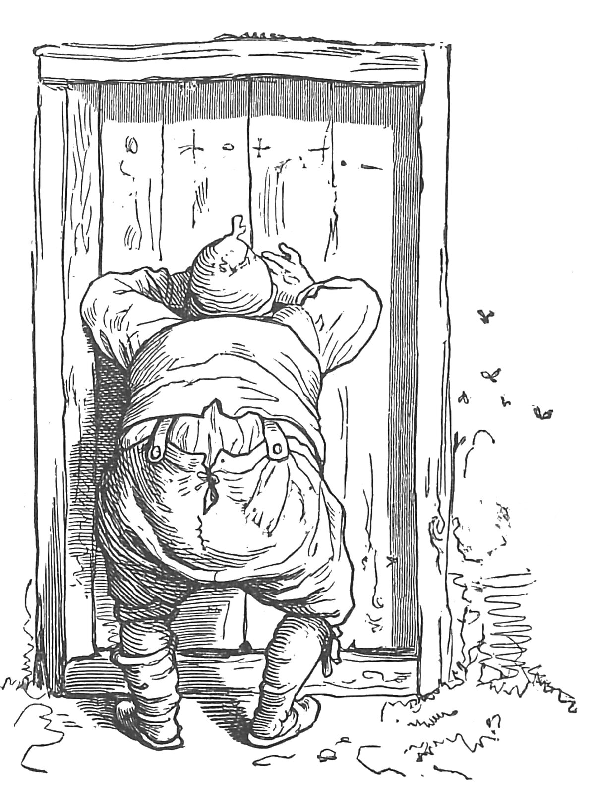
Am andern Morgen stand zwar ein Esel da, aber nicht der rechte, und der Dicke, keinen Betrug ahnend, setzte sich heiter auf und ritt fort. Als er zu seinem Vater kam, verkündete er ihm auch sein Glück und sprach, als alle die Seinen froh verwundert den Esel umstanden: „Nun habt Achtung!“ und zum Esel sich wendend „Eselein, strecke dich!“ Das fremde Eselein streckte sich zwar auch, aber was selbiges fallen ließ, das waren nichts weniger als Goldstücke. Der Dicke wurde von allen, denen er die Kunst hatte wollen sehen lassen, fürchterlich ausgelacht; er schlug den Esel windelweich, schlug ihm aber dennoch keine Dukaten aus der Haut und mußte fortan wieder arbeiten und im Schweiße seines Angesichts sein Brot essen.
Es war nun wieder ein Jahr verflossen, und auch der Dumme hatte seine Lehrzeit überstanden und zog als ein wackrer Drechsler in die Fremde. Recht mit Fleiß nahm er denselben Weg wie seine Brüder und wünschte sehr, bei jenem kleinen Männlein auch in Arbeit zu kommen, da dasselbe, wie die Brüder erzählt hatten, in allen Fächern bewandert war, in Handwerken, wie in Gelehrtheit und Weisheit, und so schöne Sachen zu verschenken hatte. Richtig gelangte auch der Drechslergeselle in den gewissen Wald, fand die einsame Wohnung des Männleins, und auch ihn nahm es als einen fleißigen Burschen gern in Arbeit.
Nach etlichen Monaten hieß es jedoch wieder: „Lieber Gesell, ich kann dich nun nicht länger behalten, du hast Feierabend.“ Zum Abschied sprach das Männlein: „Ich schenke dir gern auch, wie deinen Brüdern ein schönes Andenken, aber was würde dir das helfen, da sie dich den Dummen nennen? Dein langer Bruder und dein dicker Bruder sind durch ihre Dummheit um die Gaben gekommen, was würde es erst bei dir werden? Doch nimm dieses schlichte Säcklein; es kann dir sehr nützlich werden. So oft du zu ihm sagen wirst: „Knüppel aus dem Sack!“ – so oft wird ein darin steckender wohlgedrehter Prügel herausfahren zu deinem Schutz, deiner Wehr und Hülfe, und dieser wird so lange ausprügeln, bis du gebieten wirst: „Knüppel in den Sack!“
Der Drechsler bedankte sich schön und zog mit seinem Säcklein heimwärts; er bedurfte jedoch auf seiner Reise der Schutzwehr erst lange nicht, denn jedermann ließ ihn, der leicht und lustig seine Straße zog, ungehindert fürbaß wandern. Nur manchmal einem gestrengen Herrn Bettelvogt gab er einiges aus dem Säcklein zu kosten, oder den Dorfhunden, die aus allen Höfen herausfahren und den Wanderer an- und nachbellen.
So kam er denn endlich bis an jene Herberge, wo der arge Wirt seine Brüder um das ihrige betrogen hatte und jetzt herrlich und in Freuden lebte, aber dennoch immer ein Gelüst hatte, sich vom Gut der Reisenden etwas anzueignen. Beim Schlafengehen gab der Drechsler dem Wirt den Sack in Verwahrung und warnte ihn, er möge ja nicht zu diesem Säcklein sagen: „Knüppel aus dem Sack!“ denn damit habe es eine besondere Bewandtnis, und könne einer, wenn er das sage, wohl etwas davon tragen. Jedoch dem Wirt gefiel sein Tischlein und sein Eselein zu wohl, als daß er nicht noch ein drittes wundertuendes Gegenständlein hätte heimlich wegfangen mögen; er konnte kaum die Zeit erwarten, bis der Gast sich zur Ruhe gelegt hatte, um zu sprechen: „Knüppel aus dem Sack!“
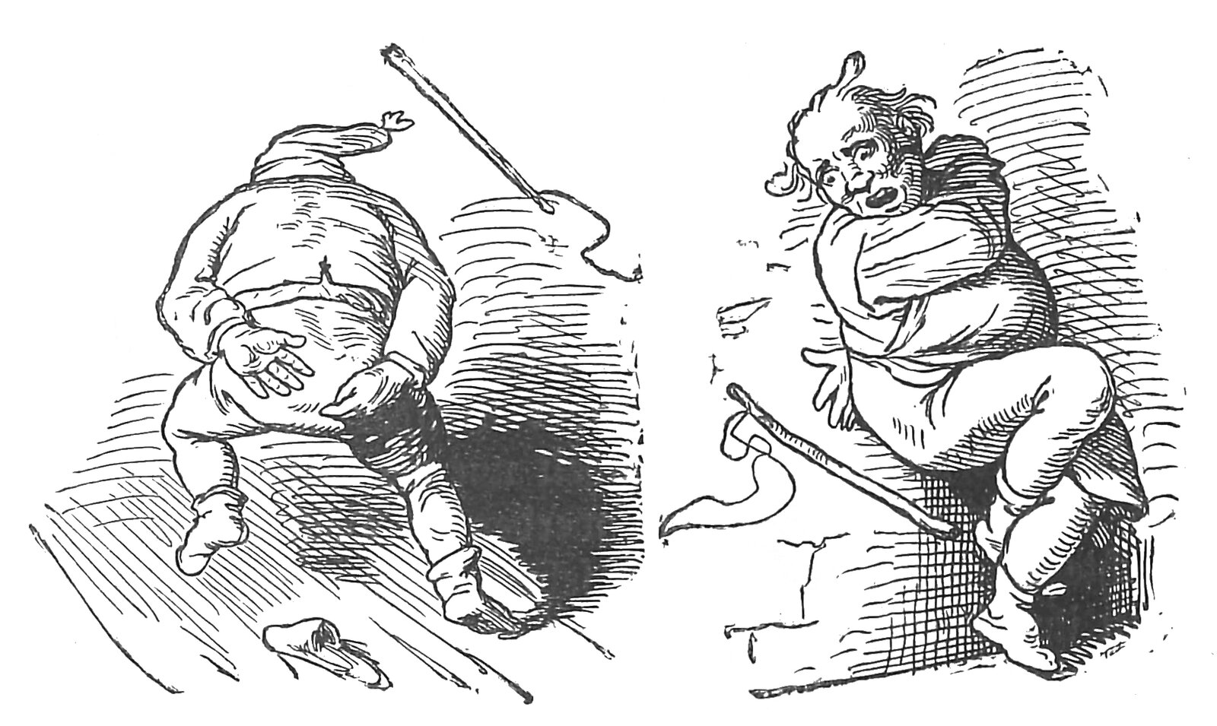
Und im Nu fuhr der Knüppel heraus und wirbelte wie ein Trommelschläger auf des Wirtes Rücken, prügelte fort und fort, und prügelte den Wirt dermaßen braun und blau, daß dieser ein jämmerliches Geschrei erhob und heulend den Drechslergesellen munter rief. Dieser sagte: „Wirt, das geschieht dir recht! Ich warnte dich ja. Du hast meinen Brüdern das „Tischlein decke dich,“ und das „Eselein strecke dich“ gestohlen.“ Der Wirt kreischte: „Ach helft mir nur um Gotteswillen! Ich werde umgebracht!“ (Denn der Knüppel arbeitete noch immer rastlos auf des Wirtes Rücken.) „Ich will alles wieder herausgeben, das Tischlein und das Eselein! Ach, ich falle um und bin tot!“ Jetzt gebot der Geselle: „Knüppel in den Sack!“ und da kroch das Prügelein im Nu wieder in den Sack. Und der Wirt war nur froh, daß er sein Leben davon gebracht und gab willig das Tischlein und das Eselein wieder heraus.
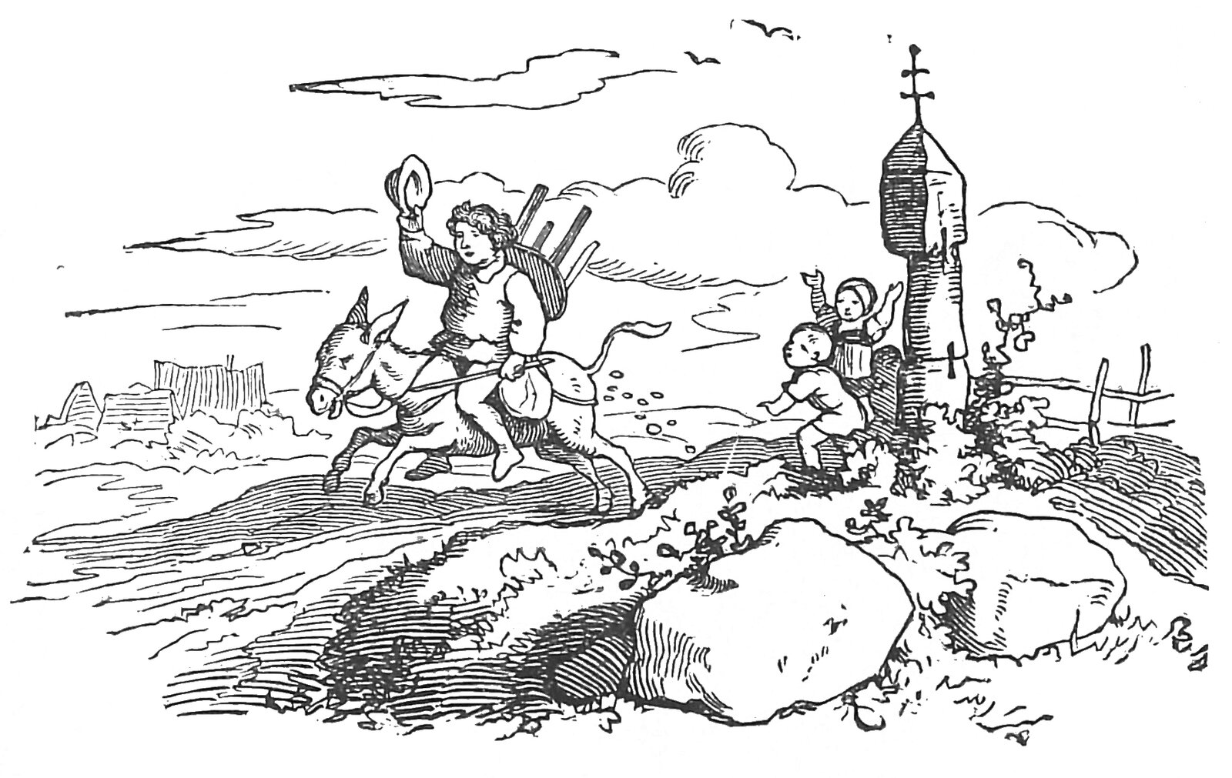
Da packte der Drechsler seinen Kram zusammen, lud sein Bündel und sich selbst auf den Esel und trabte dem Heimatstädtlein zu. Da war keine geringe Freude bei den Brüdern, als sie die überaus wertvollen Geschenke und Andenken wieder gewonnen sahen, die jetzt noch so herrlich ihre Wunder taten, wie ehemals, – wieder gewonnen durch den, den sie immer den Dummen gescholten hatten, und der doch klüger war als sie. Und die Brüder blieben zusammen bei den Eltern und brauchten nicht mehr zu arbeiten, um vom Verdienst das tägliche Brot zu schaffen; denn sie hatten von nun an von allem, was das menschliche Leben bedarf, die Hülle und die Fülle.

Siebenschön
Es waren einmal in einem Dorfe ein paar arme Leute, die hatten ein kleines Häuschen und nur eine einzige Tochter, die war wunderschön und gut über alle Maßen. Sie arbeitete, fegte, wusch, spann und nähte für sieben, und war so schön wie sieben zusammen, darum war sie Siebenschön geheißen. Aber weil sie ob ihrer Schönheit immer von den Leuten angestaunt wurde, schämte sie sich und nahm Sonntags, wenn sie in die Kirche ging – denn Siebenschön war auch frömmer wie sieben andre, und das war ihre größte Schönheit, – einen Schleier vor ihr Gesicht. So sah sie einstens der Königssohn und hatte seine Freude über ihre edle Gestalt, ihren herrlichen Wuchs, so schlank wie eine junge Tanne, aber es war ihm leid, daß er vor dem Schleier nicht auch ihr Gesicht sah und fragte seiner Diener einen: „Wie kommt es, daß wir Siebenschöns Gesicht nicht sehen?“ – „Das kommt daher“ – antwortete der Diener: „weil Siebenschön so sittsam ist.“ Darauf sagte der Königssohn: „Ist Siebenschön so sittsam zu ihrer Schönheit, so will ich sie lieben mein lebenlang und will sie heiraten. Gehe du hin und bringe ihr diesen goldnen Ring von mir und sage ihr, ich habe mit ihr zu reden, sie solle abends zu der großen Eiche kommen.“
Der Diener tat wie ihm befohlen war, Siebenschön glaubte, der Königssohn wolle ein Stück Arbeit bei ihr bestellen und ging daher zur großen Eiche; da sagte ihr der Prinz, daß er sie lieb habe um ihrer großen Sittsamkeit und Tugend willen und sie zur Frau nehmen wolle. Siebenschön aber sagte: „Ich bin ein armes Mädchen und du bist ein reicher Prinz; dein Vater würde sehr böse werden, wenn du mich wolltest zur Frau nehmen.“ Der Prinz drang aber noch mehr in sie, und da sagte sie endlich, sie wolle sich’s bedenken, er solle ihr ein paar Tage Bedenkzeit gönnen. Der Königssohn konnte aber unmöglich ein paar Tage warten, er schickte schon am folgenden Tage Siebenschön ein paar silberne Schuhe und ließ sie bitten, noch einmal unter die große Eiche zu kommen. Da sie nun kam, so fragte er schon, ob sie sich besonnen habe? sie aber sagte, sie habe noch keine Zeit gehabt sich zu besinnen, es gebe im Haushalt gar viel zu tun, und sie sei ja doch ein armes Mädchen und er ein reicher Prinz, und sein Vater werde sehr böse werden, wenn er, der Prinz, sie zur Frau nehmen wolle.
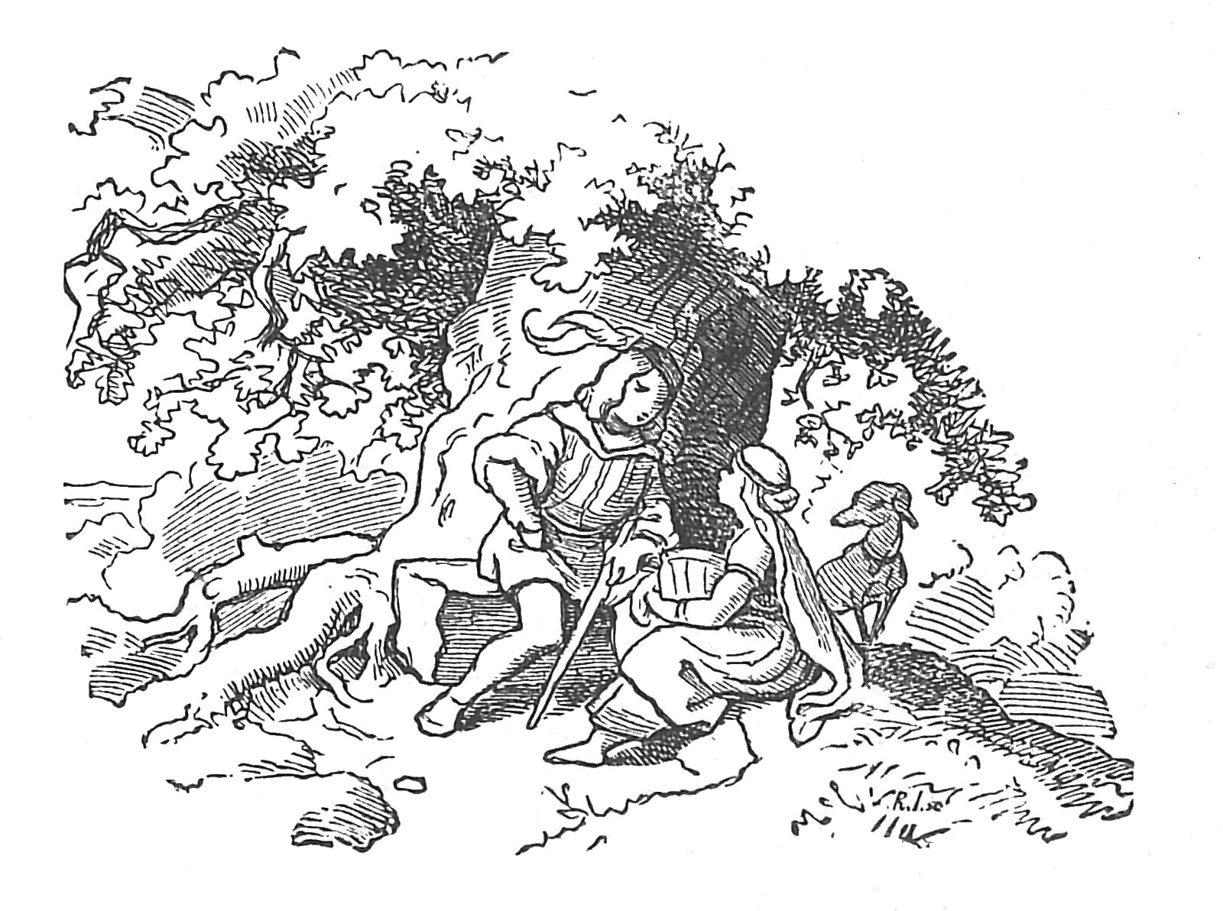
Aber der Prinz bat von neuem und immer mehr, bis Siebenschön versprach, sich gewiß zu bedenken und ihren Eltern zu sagen, was der Prinz im Willen habe. Als der folgende Tag kam, da schickte der Königssohn ihr ein Kleid, das war ganz von Goldstoff, und ließ sie abermals zu der Eiche bitten. Aber als nun Siebenschön dahin kam, und der Prinz wieder fragte, da mußte sie wieder sagen und klagen, daß sie abermals gar zu viel und den ganzen Tag zu tun gehabt und keine Zeit zum Bedenken, und daß sie mit ihren Eltern von dieser Sache auch noch nicht habe reden können und wiederholte auch noch einmal, was sie dem Prinzen schon zweimal gesagt hatte, daß sie arm, er aber reich sei, und daß er seinen Vater nur erzürnen werde. Aber der Prinz sagte ihr, das alles habe nichts auf sich, sie solle nur seine Frau werden, so werde sie später auch Königin, und da sie sah, wie aufrichtig der Prinz mit ihr es meinte, so sagte sie endlich ja und kam nun jeden Abend zu der Eiche und zu dem Königssohne – auch sollte der König noch nichts davon erfahren. Aber da war am Hofe eine alte häßliche Hofmeisterin, die lauerte dem Königssohn auf, kam hinter sein Geheimnis und sagte es dem König an. Der König ergrimmte, sandte Diener aus und ließ das Häuschen, worin Siebenschöns Eltern wohnten, in Brand stecken, damit sie darin verbrenne. Sie tat dies aber nicht, sondern sprang, als sie das Feuer merkte, heraus und alsbald in einen leeren Brunnen hinein, ihre Eltern aber, die armen alten Leute, verbrannten in dem Häuschen.
Da saß nun Siebenschön drunten im Brunnen und grämte sich und weinte sehr, konnt’s aber zuletzt doch nicht auf die Länge drunten im Brunnen aushalten, krabbelte herauf, fand im Schutt des Häuschens noch etwas Brauchbares, machte es zu Geld und kaufte dafür Mannskleider, ging als ein frischer Bub an des Königs Hof und bot sich zu einem Bedienten an. Der König fragte den jungen Diener nach dem Namen, da erhielt er die Antwort: „Unglück!“ und dem König gefiel der junge Diener also wohl, daß er ihn gleich annahm und auch bald vor allen andern Dienern gut leiden konnte.
Als der Königssohn erfuhr, daß Siebenschöns Häuschen verbrannt war, wurde er sehr traurig, er glaubte nicht anders, als Siebenschön sei mit verbrannt, und der König glaubte das auch und wollte haben, daß sein Sohn nun endlich eine Prinzessin heirate, und mußte dieser nun eines benachbarten Königs Tochter freien. Da mußte auch der ganze Hof und die ganze Dienerschaft mit zur Hochzeit ziehen, und für Unglück war das am traurigsten, es lag ihm wie ein Stein auf dem Herzen. Er ritt auch mit hintennach, der letzte im Zuge, und sang wehklagend mit klarer Stimme:
„Siebenschön war ich genannt,
Unglück ist mir jetzt bekannt.“
Das hörte der Prinz von weitem, es fiel ihm auf und er hielt und fragte: „Ei, wer singt doch da so schön?“ „Es wird wohl mein Bedienter, der Unglück sein,“ antwortete der König, „den ich zum Diener angenommen habe.“ Da hörten sie noch einmal den Gesang:
„Siebenschön war ich genannt,
Unglück ist mir jetzt bekannt.“
Da fragte der Prinz noch einmal, ob es wirklich niemand anders sei, als des Königs Diener, und der König sagte, er wisse es nicht anders.
Als nun der Zug ganz nahe an das Schloß der neuen Braut kam, erklang noch einmal die schöne klare Stimme:
„Siebenschön war ich genannt,
Unglück ist mir jetzt bekannt.“
Jetzt wartete der Prinz keinen Augenblick länger, er spornte sein Pferd und ritt wie ein Offizier längs des ganzen Zugs in gestrecktem Galopp hin, bis er an Unglück kam und Siebenschön erkannte. Da nickte er ihr freundlich zu und jagte wieder an die Spitze des Zuges und zog in das Schloß ein. Da nun alle Gäste und alles Gefolge im großen Saal versammelt war und die Verlobung vor sich gehen sollte, da sagte der Prinz zu seinem künftigen Schwiegervater: „Herr König, ehe ich mit Eurer Prinzessin Tochter mich feierlich verlobe, wollet mir erst ein kleines Rätsel lösen. Ich besitze einen schönen Schrank, dazu verlor ich vor einiger Zeit den Schlüssel, kaufte mir also einen neuen; bald darauf fand ich den alten wieder, jetzt saget mir, Herr König, welches Schlüssels ich mich bedienen soll? „Ei natürlich des alten wieder!“ antwortete der König, „das alte soll man in Ehren halten und es über neuen nicht hintansetzen.“ – „Ganz wohl, Herr König,“ antwortete nun der Prinz, „so zürnt mir nicht, wenn ich Eure Prinzessin Tochter nicht freien kann, sie ist der neue Schlüssel, und dort steht der alte.“ Und nahm Siebenschön an der Hand und führte sie zu seinem Vater, indem er sagte: „Siehe Vater, das ist meine Braut.“ Aber der alte König rief ganz erstaunt und erschrocken aus: „Ach lieber Sohn, das ist ja Unglück, mein Diener!“ – Und viele Hofleute schrieen: „Herr Gott, das ist ja ein Unglück!“ — „Nein!“ sagte der Königssohn, „hier ist gar kein Unglück, sondern hier ist Siebenschön, meine liebe Braut.“ Und nahm Urlaub von der Versammlung und führte Siebenschön als Herrin und Frau auf sein schönstes Schloß.

Des kleinen Hirten Glückstraum
Es war einmal ein sehr armer Bauersmann, der war in einem Dörflein Hirte, und das schon seit vielen Jahren.
Seine Familie war klein, er hatte ein Weib und ein einziges Kind, einen Knaben. Doch diesen hatte er sehr frühzeitig mit auf die Weide genommen und ihm die Pflichten eines treuen Hirten eingeprägt, und so konnte er, als der Knabe nur einigermaßen herangewachsen war, sich ganz auf denselben verlassen, konnte ihm die Herde allein anvertrauen und unterdessen daheim noch einige Dreier mit Körbeflechten verdienen. Der kleine Hirte trieb seine Herde munter hinaus auf Triften und Raine; er pfiff oder sang manch helles Liedlein und ließ dazwischen gar laut seine Hirtenpeitsche knallen; dabei wurde ihm keine Zeit lang. Des Mittags lagerte er sich gemächlich neben seine Herde, aß sein Brot und trank aus der Quelle dazu, und dann schlief er auch wohl ein Weilchen, bis es Zeit war weiter zu treiben. Eines Tages hatte sich der kleine Hirte unter einen schattigen Baum zur Mittagsruhe gelagert, schlief ein und träumte einen gar wunderlichen Traum: Er reise fort, gar unendlich weit fort, – ein lautes Klirren wie wenn unaufhörlich eine Masse Münzen zu Boden fielen – ein Donnern, wie wenn unaufhörlich Schüsse knallten – eine endlose Schar Soldaten, mit Waffen und in blitzenden Rüstungen – das alles umkreiste, umschwirrte, umtoste ihn.
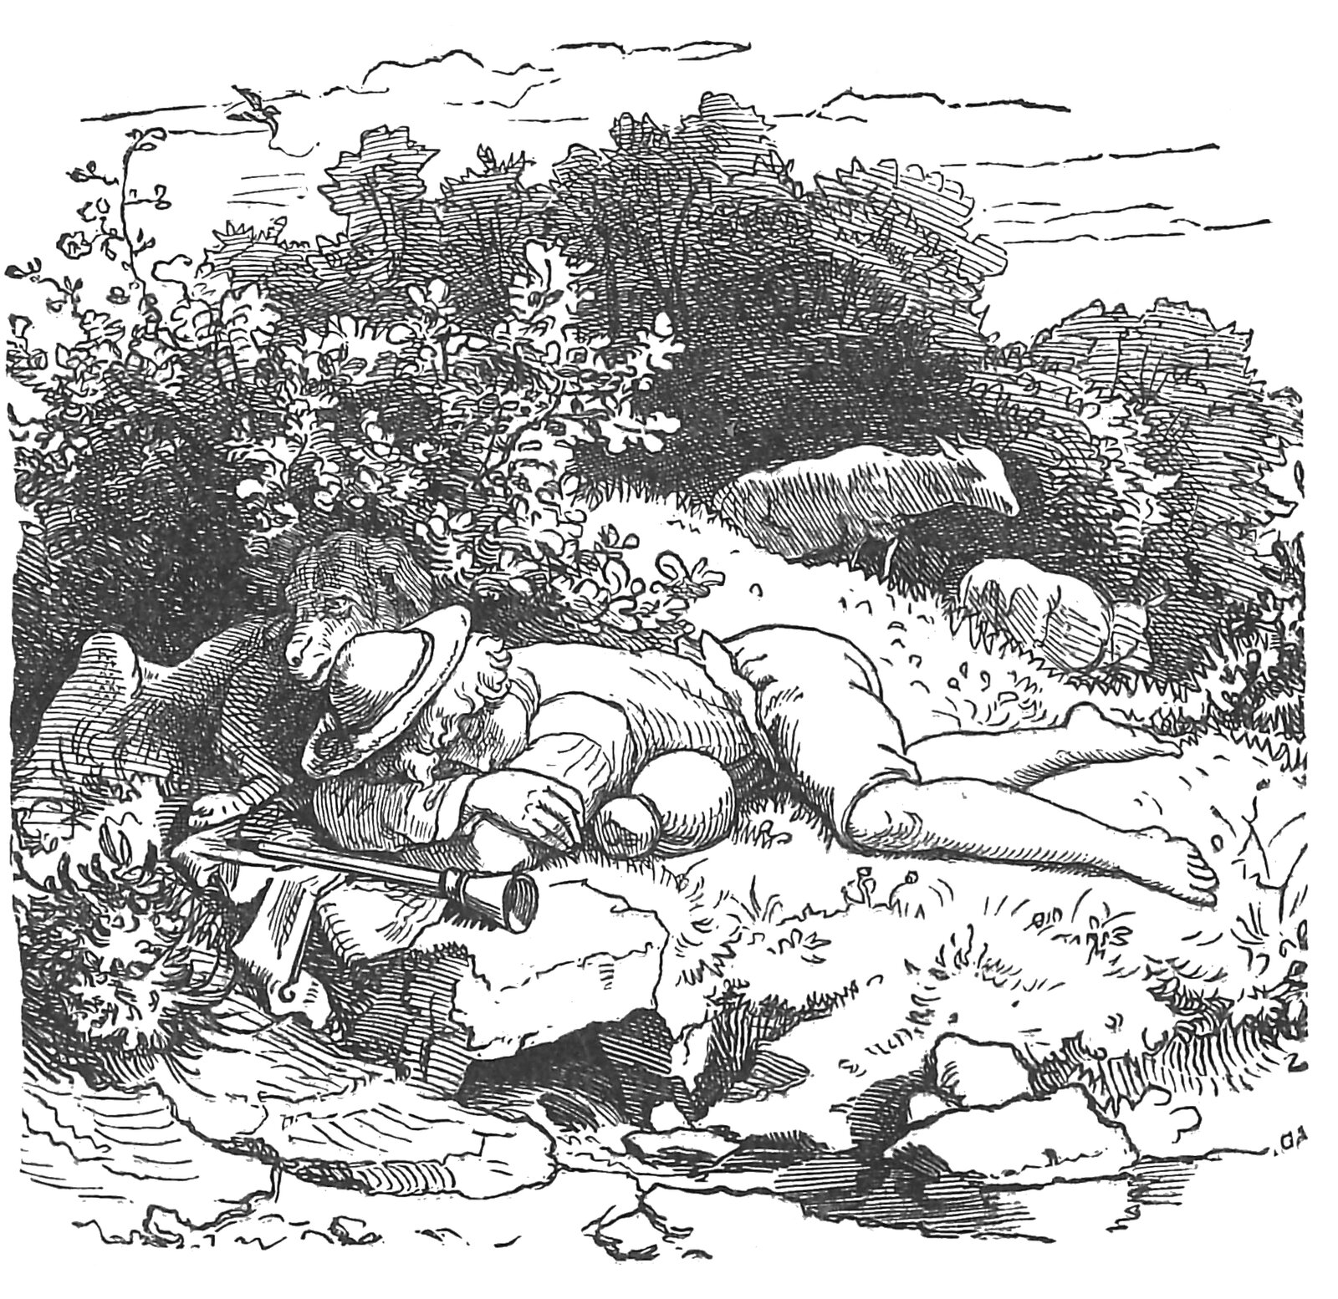
Dabei wanderte er immer zu und stieg immer bergan, bis er endlich oben auf der Höhe war, wo ein Thron aufgebaut war, darauf setzte er sich, und neben ihm war noch ein Platz, auf dem ein schönes Weib, welches plötzlich erschien, sich niederließ. Nun richtete sich im Traume der kleine Hirte empor und sprach ganz ernst und feierlich: „Ich bin König von Spanien.“ Aber in demselben Augenblicke wachte er auf.
Nachdenklich über seinen sonderbaren Traum trieb der Kleine seine Herde weiter, und des Abends erzählte er daheim seinen Eltern, die vor der Tür saßen und Weiden schnitzten, und wo er ihnen auch half, – seinen wunderlichen Traum und sprach zum Schluß: „Wahrlich, wenn ich noch einmal so träume, gehe ich fort nach Spanien und will doch einmal sehen, ob ich nicht König werde!“
„Dummer Junge,“ murmelte der alte Vater, „dich macht man zum König, laß dich nicht auslachen!“ Und seine Mutter kicherte weidlich und klatschte in die Hände und wiederholte ganz verwundert: „König von Spanien, König von Spanien!“
Am andern Tag zu Mittag lag der kleine Hirte zeitig unter jenem Baume, und o Wunder! derselbe Traum umfing wieder seine Sinne. Kaum hielt es ihn bis zum Abend auf der Hut, er wäre gern nach Hause gelaufen und wäre aufgebrochen nach Spanien!
Als er endlich heimtrieb, verkündete er seinen abermaligen Traum und sprach: „Wenn mir aber noch einmal so träumt, so gehe ich auf der Stelle fort, gleich auf der Stelle.“
Am dritten Tage lagerte er sich denn wieder unter jenen Baum, und ganz derselbe Traum kam zum dritten Male wieder. Der Knabe richtete sich im Traume empor und sprach: „Ich bin König von Spanien,“ und darüber erwachte er wieder, raffte aber auch sogleich Hut und Peitsche und Brotsäcklein vom Lager auf, trieb die Herde zusammen und geraden Wegs dem Dorfe zu. Da fingen die Leute an mit ihm zu zanken, daß er so bald und so lange vor der Vesperzeit eintreibe, aber der Knabe war so begeistert, daß er nicht auf das Schelten der Nachbarn und der eigenen Eltern hörte, sondern seine wenigen Kleidungsstücke, die er des Sonntags trug, in ein Bündel schnürte, dasselbe an ein Nußholzstöcklein hing, über die Achsel nahm und so mir nichts dir nichts fortwanderte. Gar flüchtig war der Knabe auf den Beinen, er lief so rasch, als sollte er noch vor Nacht in Spanien eintreffen. Doch erreichte er an diesem Tage nur einen Wald, nirgends war ein Dorf oder ein einzelnes Haus; und er beschloß, in diesem Wald in einem dichten Busch sein Nachtlager zu suchen. Kaum hatte er aber sich zur Ruhe niedergelegt und war entschlummert, als ein Geräusch ihn wieder erweckte: es zog eine Schar Männer in lautem Gespräch an dem Busch vorüber, in den er sich gebettet hatte. Leise machte der Knabe sich hervor und ging den Männern in einer kleinen Entfernung nach und dachte, vielleicht findest du doch noch eine Herberge; wo diese Männer heute schlafen, kannst du gewiß auch schlafen.
Gar nicht lange waren sie weiter gewandert, als ein ziemlich ansehnliches Haus vor ihnen stand, aber so recht mitten im dunkeln Wald.
Die Männer klopften an, es wurde aufgetan und neben den Männern schlüpfte auch der Hirtenknabe mit hinein in das Haus. Drinnen öffnete sich wieder eine Türe, und alle traten in ein großes, sehr spärlich erhelltes Zimmer, wo auf dem Fußboden umher viele Strohbunde, Betten und Deckbetten lagen, die zum Nachtlager der Männer bereit gehalten schienen. Der kleine Hirtenknabe verkroch sich schnell unter einem Strohhaufen, welcher nahe an der Tür aufgeschichtet war, und lauschte nun auf alles, was er nur aus seinem Versteck hören und wahrnehmen konnte.
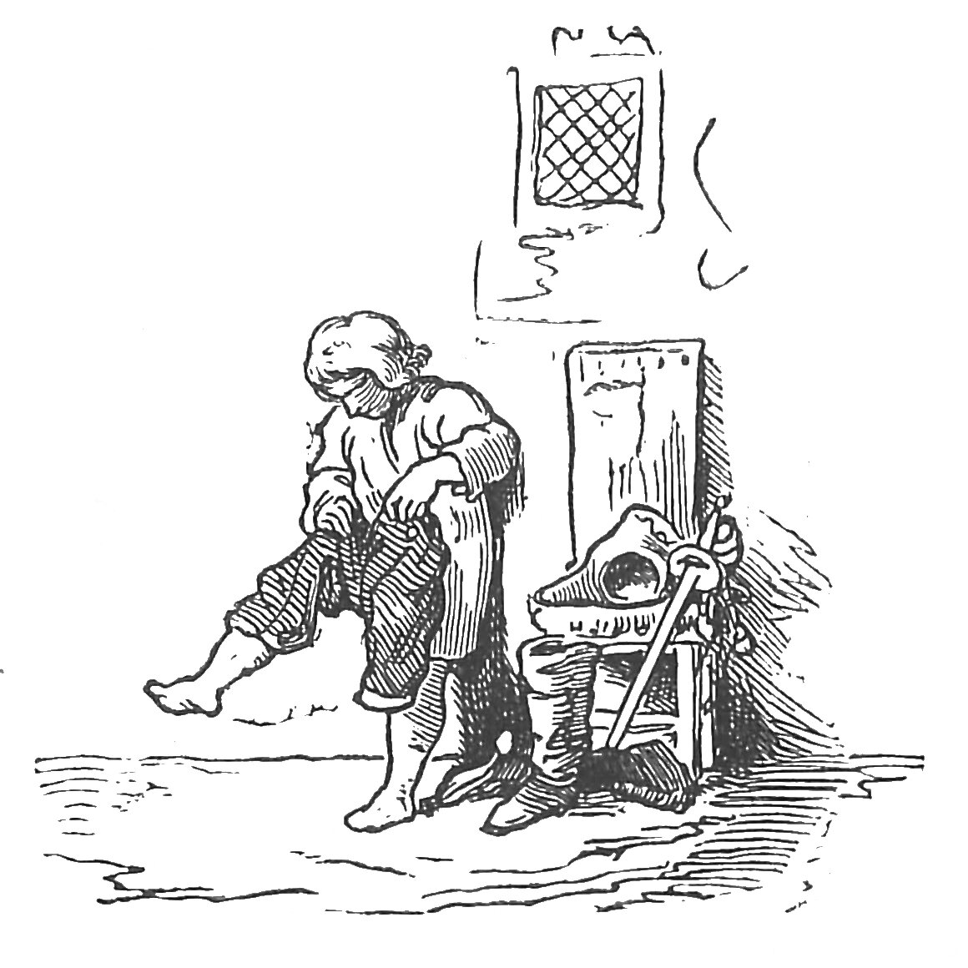
Bald kam er dahinter, denn er war ohnehin klug und aufgeweckt, daß diese Männerschar eine Räuberbande sei, deren Hauptmann der Herr dieses Hauses war. Dieser bestieg, als die neu angelangten Mitglieder der Bande sich hingelagert hatten, einen etwas erhöhten Sitz und sprach mit tiefer Baßstimme: „Meine braven Genossen, tut mir Bericht von eurem heutigen Tagewerk, wo ihr eingesprochen seid, und was ihr erbeutet habt!“ Da richtete sich zuerst ein langer Mann mit kohlschwarzem Bart empor und antwortete: „Mein lieber Hauptmann, ich habe heute früh einen reichen Edelmann seiner ledernen Hose beraubt, diese hat zwei Taschen, und so oft man sie von unterst zu oberst kehrt und tüchtig schüttelt, so oft fällt ein Häuflein Dukaten heraus auf den Boden.
„Das klingt sehr gut!“ sprach der Hauptmann. Ein anderer der Männer trat auf und berichtete: „Ich habe heute einem General seinen dreieckigen Hut gestohlen; dieser Hut hat die Eigenschaft, wenn man ihn auf dem Kopfe dreht, daß unaufhörlich aus den drei Ecken Schüsse knallen.“
„Das läßt sich hören!“ sprach der Hauptmann wieder. Und ein dritter richtete sich auf und sprach: „Ich habe einen Ritter seines Schwertes beraubt; so man dasselbe mit der Spitze in die Erde stößt, ersteht augenblicklich ein Regiment Soldaten.“
„Eine tapfere Tat!“ lobte der Hauptmann. Ein vierter Räuber erhob sich nun und begann: „Ich habe einem schlafenden Reisenden seine Stiefel abgezogen, und wenn man diese anzieht, legt man mit jedem Schritt sieben Meilen zurück.“
,„Rasche Tat lobe ich!“ sprach der Hauptmann zufrieden, „hänget eure Beute an die Wand und dann esset und trinket und schlafet wohl.“ Somit verließ er das Schlafzimmer der Räuber; diese zechten noch weidlich und fielen dann in festen Schlaf. Als alles stille und ruhig war und die Männer allesamt schliefen, machte sich der kleine Hirte hervor, zog die ledernen Hosen an, setzte den Hut auf, gürtete das Schwert um, fuhr in die Stiefeln und schlich dann leise aus dem Hause. Draußen aber zeigten die Stiefeln zur Freude des kleinen schon ihre Wunderkraft, und es währte gar nicht lange, so schritt das Bürschchen zur großen Residenzstadt Spaniens hinein; sie heißt Madrid.
Hier fragte er den ersten besten, der ihm aufstieß, nach dem größten Gasthof, aber erhielt zur Antwort: „Kleiner Wicht, geh’ du hin, wo deinesgleichen einkehrt, und nicht, wo reiche Herren speisen.“ Doch ein blankes Goldstück machte jenen gleich höflicher, so daß er nun gerne der Führer des kleinen Hirten wurde und ihm den besten Gasthof zeigte. Dort angelangt, mietete der Jüngling sogleich die schönsten Zimmer und fragte freundlich seinen Wirt: „Nun wie steht es denn in eurer Stadt? Was gibt es hier neues?“ Der Wirt zog ein langes Gesicht und sagte: „Herrlein, Ihr seid hierzulande wohl fremd? Wie es scheint, habt Ihr noch nicht gehört, daß unsers Königs Majestät sich rüstet mit einem Heer von zwanzigtausend Mann?
Seht, wir haben Feinde; o es ist gar eine schlimme Zeit!
Herrlein, wollt Ihr etwa auch unters Militär gehen?“ „Freilich, freilich,“ sprach der zarte Jüngling, und sein Gesicht glänzte vor Freude. Als der Wirt sich entfernt hatte, zog er flugs seine ledernen Hosen aus, schüttelte sich ein Häuflein Goldstücke und kaufte sich kostbare Kleider und Waffen und Schmuck, tat alles an und ließ dann beim König um eine Audienz bitten. Und wie er in das Schloß kam und von zwei Kammerherren durch einen großen herrlichen Saal geführt wurde, begegnete ihnen eine wunderliebliche junge Dame, die sich anmutig vor dem schönen Jüngling, der in der Mitte der Herren ging und sie zierlich grüßte, verneigte, und die Herren flüsterten: „Das ist die Prinzessin, Tochter des Königs.“
Der junge Mann war nicht wenig von der Schönheit der Königstochter entzückt, und seine Entzückung und Begeisterung ließen ihn keck und mutvoll vor dem König reden. Er sprach: „Königliche Majestät! Ich biete hiermit untertänigst meine Dienste als Krieger an. Mein Heer, das ich Euch zuführe, soll Euch den Sieg erfechten, mein Heer soll alles erobern, was mein König zu erobern befiehlt. Aber eine Belohnung bitte ich mir aus, daß ich, wofern ich den Sieg davon trage, Eure holde Tochter als Gemahlin heimführen dürfe. Wollt Ihr das, mein gnädigster König?“ Und der König erstaunte ob der kühnen Rede des Jünglings und sprach: „Wohl, ich gehe in deine Forderung ein; kehrst du heim als Sieger, so will ich dich als meinen Nachfolger einsetzen und dir meine Tochter als Gemahlin geben.“
Jetzt begab sich der ehemalige Hirte ganz allein hinaus auf das freie Feld und begann sein Schwert drauf und drein zu stoßen, und in wenigen Minuten standen viele tausend kampfgerüstete Streiter auf dem Platze, und der Jüngling saß als Feldherr kostbar gewaffnet und geschmückt auf einem herrlichen Roß, das mit goldgewirkten Decken behangen war, der Zaum blitzte von Edelsteinen. Und der junge Feldherr zog aus und dem Feind entgegen, da gab es eine große blutige Schlacht; aus dem Hut des Feldherrn donnerten unaufhörlich tödliche Schüsse, und das Schwert desselben rief ein Regiment nach dem andern aus der Erde hervor, so daß in wenigen Stunden der Feind geschlagen und zerstreut war, und die Siegesfahnen wehten. Der Sieger aber folgte nach und nahm dem Feinde auch noch den besten Teil seines Landes hinweg. Siegreich und glorreich kehrte er dann zurück nach Spanien, wo ihn das holdeste Glück noch erwartete. Die schöne Königstochter war nicht minder von dem schmucken Jüngling entzückt gewesen, wie sie ihm im Saale begegnet war, als er von ihr; und der gnädigste König wußte die sehr großen Verdienste des tapfern Jünglings auch gebührend zu schätzen, hielt sein Wort, gab ihm seine Tochter zur Gemahlin und machte ihn zu seinem Nachfolger und Thronerben.
Die Hochzeit wurde prunkvoll und glänzend vollzogen, und der ehemalige Hirte saß ganz im Glück. Bald nach der Hochzeit legte der alte König Krone und Szepter in die Hände seines Schwiegersohns, der saß stolz auf dem Thron und neben ihm seine holde Gemahlin, und es wurde ihm, als dem neuen König, von seinem Volke Huldigung gebracht. Da gedachte er seines so schön erfüllten Traumes und gedachte seiner armen Eltern und sprach, als er wieder allein bei seiner Gemahlin war: „Meine Liebe, sieh, ich habe noch Eltern, aber sie sind sehr arm, mein Vater ist Dorfhirte, weit von hier, und ich selbst habe als Knabe das Vieh gehütet, bis mir durch einen wunderbaren Traum offenbaret wurde, daß ich noch König von Spanien werde.
Und das Glück war mir hold, sieh, ich bin nun König, aber meine Eltern möchte ich auch gern noch glücklich sehen, daher ich mit deiner gütigen Zustimmung nach Hause reisen und die Eltern holen will.“ Die Königin war’s gerne zufrieden und ließ ihren Gemahl ziehen, der sehr schnell zog, weil er die Siebenmeilenstiefeln anhatte. Unterwegs stellte der junge König die Wunderdinge, die er den Räubern abgenommen hatte, ihren rechtmäßigen Eigentümern wieder zu, bis auf die Stiefeln, holte seine armen Eltern, die vor Freude ganz außer sich waren, und dem Eigentümer der Stiefeln gab er für dieselben ein Herzogtum. Dann lebte er glücklich und würdiglich als König von Spanien bis an sein Ende.

Das Märchen vom Schlaraffenland
Hört zu, ich will euch von einem guten Lande sagen, dahin würde mancher auswandern, wüßte er, wo selbes läge und eine gute Schiffsgelegenheit. Aber der Weg dahin ist weit für die Jungen und für die Alten, denen es im Winter zu heiß ist und zu kalt im Sommer. Diese schöne Gegend heißt Schlaraffenland, auf wälsch Cucagna, da sind die Häuser gedeckt mit Eierfladen, und Türen und Wände sind von Lebzelten und die Balken von Schweinebraten. Was man bei uns für einen Dukaten kauft, kostet dort nur einen Pfennig, um jedes Haus steht ein Zaun, der ist von Bratwürsten geflochten und von bayerischen Würsteln, die sind teils auf dem Rost gebraten, teils frisch gesotten, je nachdem sie einer so oder so gern ißt. Alle Brunnen sind voll Malvasier und andere süße Weine, auch Champagner, die rinnen einem nur so in das Maul hinein, wenn er es an die Röhren hält. Wer also gern solche Weine trinkt, der eile sich, daß er in das Schlaraffenland hineinkomme. Auf den Birken und Weiden da wachsen die Semmeln frischgebacken, und unter den Bäumen fließen Milchbäche; in diese fallen die Semmeln hinein und weichen sich selbst ein für die, so sie gern einbrocken; das ist etwas für Weiber und für Kinder, für Knechte und Mägde! Holla Gretel, holla Steffel! Wollt ihr nicht auswandern? Macht euch herbei zum Semmelbach und vergeßt nicht, einen großen Milchlöffel mitzubringen.
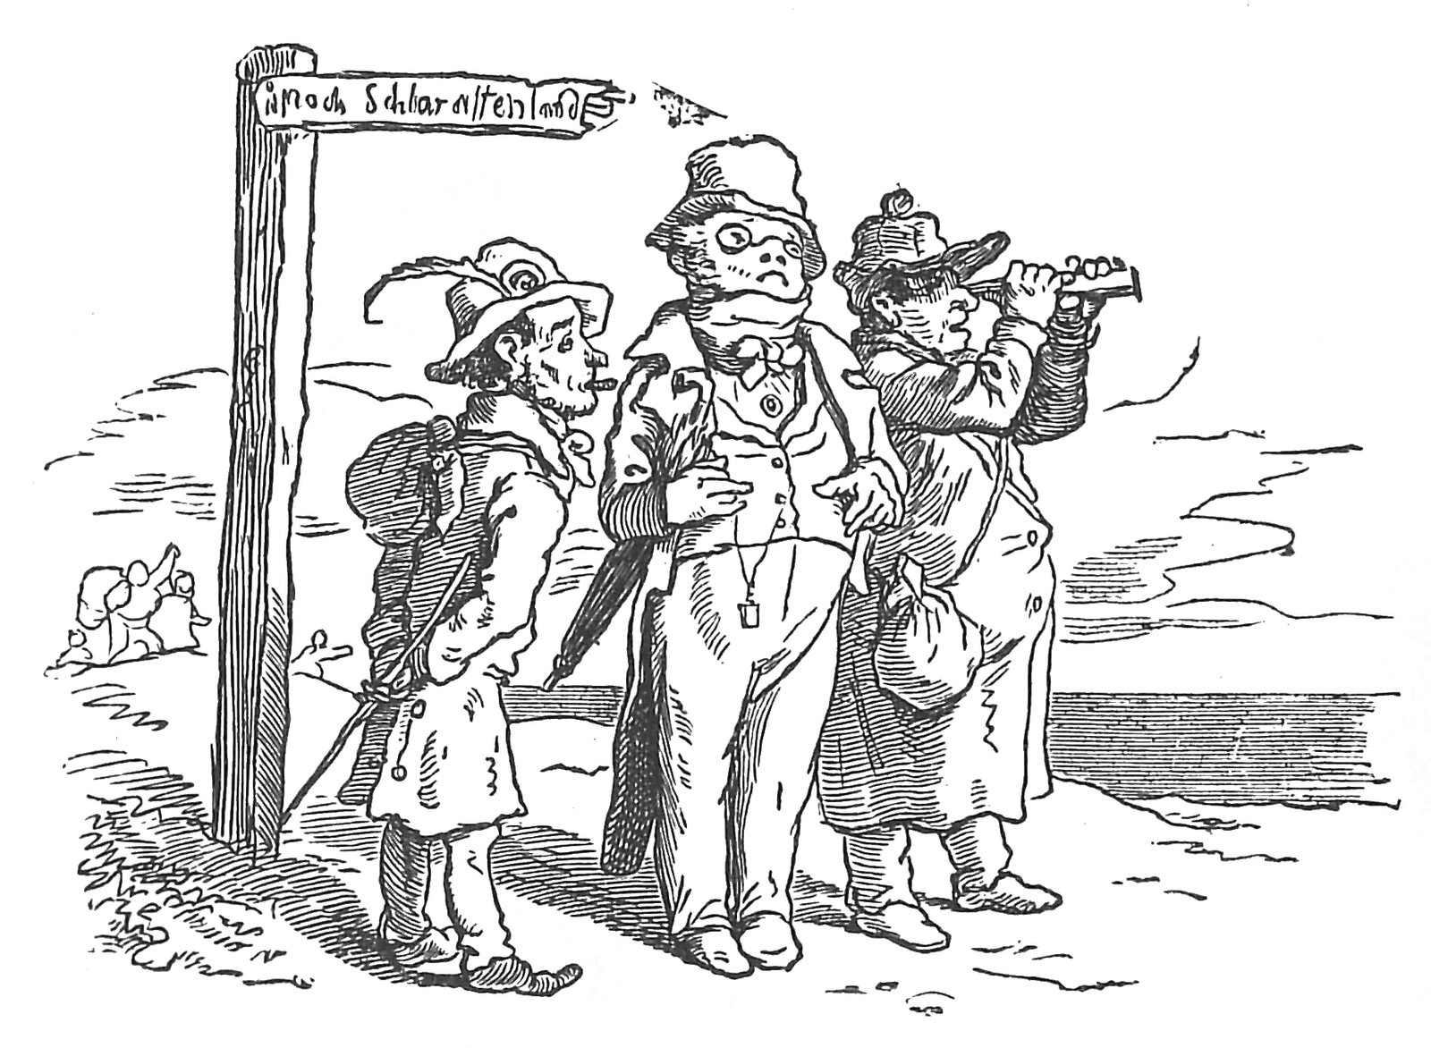
Die Fische schwimmen in dem Schlaraffenlande oben auf dem Wasser, sind auch schon gebacken oder gesotten und schwimmen ganz nahe am Gestade!! Wenn aber einer gar zu faul ist und ein ächter Schlaraff, der darf nur rufen bst! bst! – so kommen die Fische auch heraus aufs Land spaziert und hüpfen dem guten Schlaraffen in die Hand, daß er sich nicht zu bücken braucht.
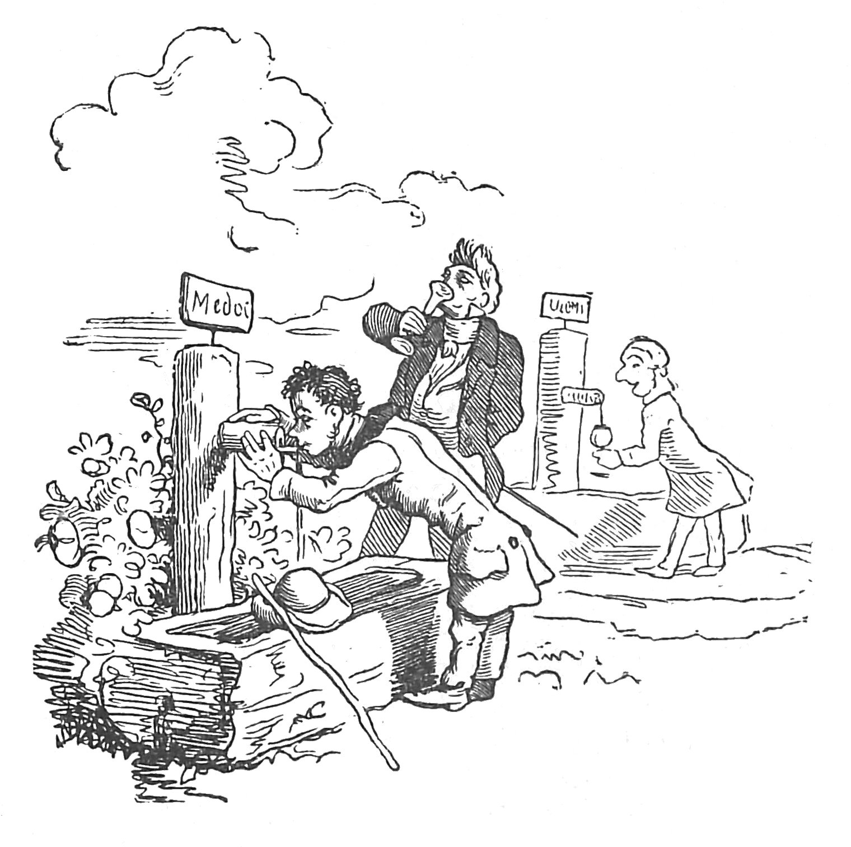
Das könnt ihr glauben, daß die Vögel dort gebraten in der Luft herumfliegen, Gänse und Truthähne, Taube und Kapaune, Lerchen und Kramtsvögel, und wem es zu viel Mühe macht, die Hand danach auszustrecken, dem fliegen sie schnurstracks ins Maul hinein. Die Spanferkel geraten dort alle Jahre überaus trefflich; sie laufen gebraten umher, und jedes trägt ein Transchiermesser im Rücken, damit, wer da will, sich ein frisches saftiges Stück abschneiden kann.
Die Käse wachsen in dem Schlaraffenland wie Steine, groß und klein; die Steine selbst sind lauter Taubenkröpfe mit Gefülltem, oder auch kleine Fleischpastetchen. Im Winter, wenn es regnet, so regnet es lauter Honig in süßen Tropfen, da kann einer lecken und schlecken, daß es eine Lust ist, und wenn es schneit, so schneit es klaren Zucker, und wenn es hagelt, so hagelt es Würfelzucker, untermischt mit Feigen, Rosinen und Mandeln.
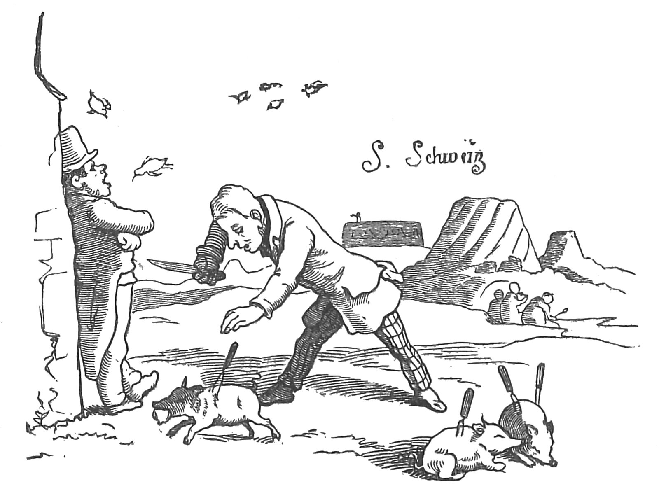
Im Schlaraffenland legen die Rosse keine Roßäpfel, sondern Eier, große, ganze Körbe voll und ganze Haufen, so daß man tausend um einen Pfennig kauft. Und das Geld kann man von den Bäumen schütteln, wie Kästen (gute Kastanien). Jeder mag sich das Beste herunter schütteln und das Minderwerte liegen lassen.
In dem Lande hat es auch große Wälder, da wachsen im Buschwerk und auf Bäumen die schönsten Kleider: Röcke, Mäntel, Schauben, Hosen und Wämser von allen Farben, schwarz, grün, gelb, blau oder rot, und wer ein neues Gewand braucht, der geht in den Wald und wirft es mit einem Stein herunter, oder schießt mit dem Bolzen hinauf. In der Heide wachsen schöne Damenkleider von Samt, Atlas, Gros de Naples, Barège, Madras, Taffet, Nanking usw. Das Gras besteht aus Bändern von allen Farben, auch ombriert. Die Wachholderstöcke tragen Broschen und goldene Chemisett- und Manteletnadeln, und ihre Beeren sind nicht schwarz, sondern ächte Perlen. An den Tannen hängen Damenuhren und Chatelaines sehr künstlich. Auf den Stauden wachsen Stiefeln und Schuhe, auch Herren- und Damenhüte, Reisstrohhüte und Marabus und allerlei Kopfputz mit Paradiesvögeln, Kolibris, Brillantkäfern, Perlen, Schmelz und Goldborden verziert.
Dieses edle Land hat auch zwei große Messen und Märkte mit schönen Freiheiten. Wer eine alte Frau hat und mag sie nicht mehr, weil sie ihm nicht mehr jung genug und hübsch ist, der kann sie dort gegen eine junge und schöne vertauschen und bekommt noch ein Draufgeld. Die alten und garstigen (denn ein Sprichwort sagt: wenn man alt wird, wird man garstig) kommen in ein Jungbad, damit das Land begnadigt ist; das ist von großen Kräften; darin baden die alten Weiber etwa drei Tage oder höchstens vier, da werden schmucke Dirnlein daraus von siebzehn oder achtzehn Jahren.
Auch viel und mancherlei Kurzweil gibt es in dem Schlaraffenlande. Wer hierzulande gar kein Glück hat, der hat es dort im Spiel und Luftschießen, wie im Gesellenstechen. Mancher schießt hier all sein Lebtag nebenaus und weit vom Ziel, dort aber trifft er, und wenn er der allerweiteste davon wäre, doch das beste. Auch für die Schlafsäcke und Schlafpelze, die hier von ihrer Faulheit arm werden, daß sie Bankrott machen und betteln gehen müssen, ist jenes Land vortrefflich. Jede Stunde Schlafens bringt dort einen Gulden ein und jedes Mal gähnen einen Doppeltaler. Wer im Spiel verliert, dem fällt sein Geld wieder in die Tasche. Die Trinker haben den besten Wein umsonst, und von jedem Trunk und Schluck drei Batzen Lohn, sowohl Frauen als Männer. Wer die Leute am besten necken und aufziehen kann, bekommt jeweil einen Gulden. Keiner darf etwas umsonst tun, und wer die größte Lüge macht, der hat allemal eine Krone dafür.
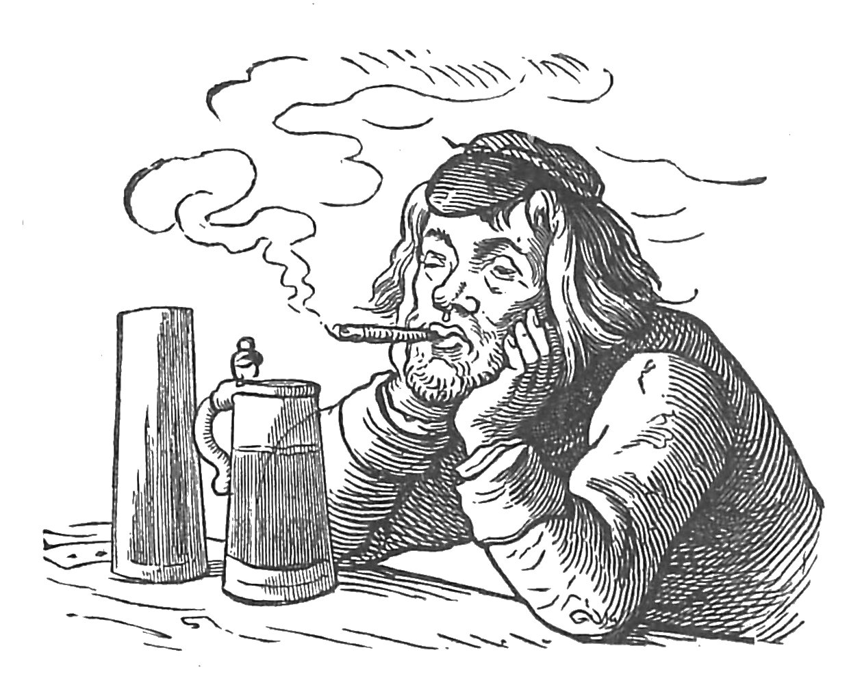
Hierzulande lügt so manches drauf und drein und hat nichts für diese seine Mühe; dort aber hält man lügen für die beste Kunst, daher lügen sich wohl in das Land allerlei Prokura-, Dok- und andere toren, Roßtäuscher und die *** Handwerksleute, die ihren Kunden stets aufreden und nimmer Wort halten.
Wer dort ein gelehrter Mann sein will, muß auf einen Grobian studiert haben. Solcher Studenten gibt’s auch bei unszulande, haben aber keinen Dank davon und keine Ehren. Auch muß er dabei faul und gefräßig sein, das sind drei schöne Künste. Ich kenne einen, der kann alle Tage Professor werden.
Wer gern arbeitet, Gutes tut und Böses läßt, dem ist jedermann dort abhold, und er wird Schlaraffenlandes verwiesen. Aber wer tölpisch ist, gar nichts kann, und doch voll dummen Dünkels, der ist dort als ein Edelmann angesehen. Wer nichts kann, als schlafen, essen, trinken, tanzen und spielen, der wird zum Grafen ernannt. Dem aber, den das allgemeine Stimmrecht als den faulsten und zu allem Guten untauglichsten erkannt, der wird König über das ganze Land und hat ein großes Einkommen.
Nun wißt ihr des Schlaraffenlandes Art und Eigenschaft. Wer sich also auftun und dorthin eine Reise machen will, aber den Weg nicht weiß, der frage einen Blinden; aber auch ein Stummer ist gut dazu, denn der sagt ihm gewiß keinen falschen Weg.
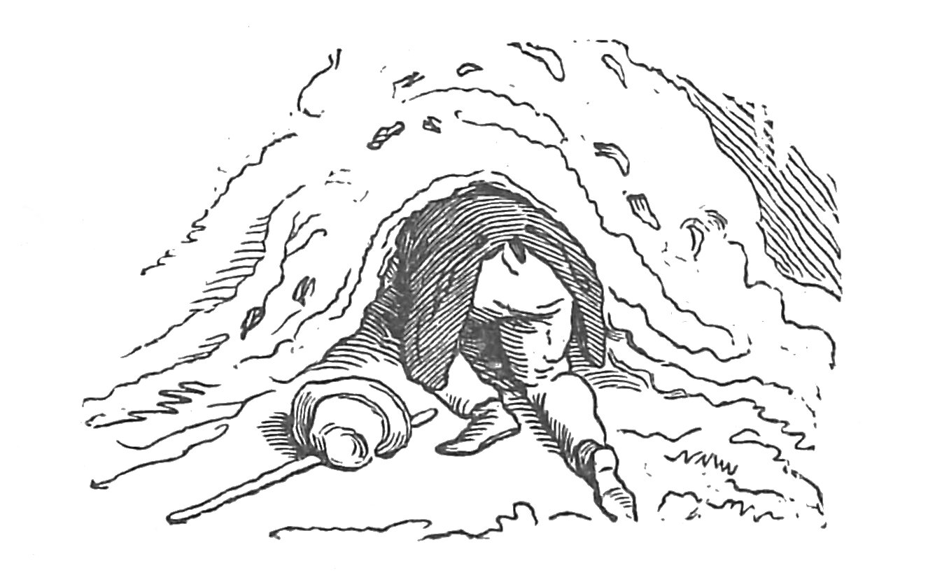
Um das ganze Land herum ist aber eine berghohe Mauer von Reisbrei. Wer hinein will oder heraus, muß sich da erst überzwerg durchfressen.

Schneeweißchen
Es war einmal eine Königin, die hatte keine Kinder und wünschte sich eins, weil sie so ganz einsam war. Da sie nun eines Tages an einer Stickerei saß und den Rahmen von schwarzem Ebenholz betrachtete, während es schneite und Schneeflocken vom Himmel fielen, war sie in so tiefen Gedanken, daß sie sich heftig in die Finger stach, so daß drei Blutstropfen auf den weißen Schnee fielen; und da mußte sie wieder daran denken, daß sie kein Kind hatte.
„Ach!“ seufzte die Königin, „hätte ich doch ein Kind, so rot wie Blut, so weiß wie Schnee, so schwarz wie Ebenholz!“
Und nach einer Zeit bekam diese Königin ein Kind, ein Mägdlein. Das war so weiß wie Schnee an seinem Leibe, und seine Wangen blühten wie blutrote Röselein, und seine Haare waren so schwarz wie Ebenholz. Die Königin freute sich, nannte das Kind Schneeweißchen, und bald darauf starb sie. Da der König nun ein Witwer geworden war und kein Witwer bleiben wollte, so nahm er sich eine andre Gemahlin, das war ein stattliches Weib voll hoher Schönheit, aber auch voll unsäglichen Stolzes und auch so eitel, daß sie sich für die schönste Frau in der ganzen Welt hielt. Dazu war sie zumal durch einen Zauberspiegel verleitet, der sagte ihr immer, wenn sie hineinsah und fragte:
„Spieglein, Spieglein an der Wand,
Wer ist die schönste im ganzen Land?“
„Ihr, Frau Königin seid die schönst’ im Land.“
Und der Spiegel schmeichelte doch nicht, sondern sagte die Wahrheit wie jeder Spiegel.
Das kleine Schneeweißchen, der Königin Stieftochter, wuchs heran und wurde die schönste Prinzessin, die es nur geben konnte, und wurde noch viel schöner als die schöne Königin. Diese fragte, als das Schneeweißchen sieben Jahr alt war, einmal wieder ihren treuen Spiegel:
„Spieglein, Spieglein an der Wand,
Wer ist die schönst’ im ganzen Land?“
aber da antwortete der Spiegel nicht wie sonst, sondern er antwortete:
„Frau Königin, Ihr seid die schönste hier,
Aber Schneeweißchen ist tausendmal schöner als Ihr.“
Darüber erschrak die Königin zum Tode, und es war ihr, als kehre sich ihr ein Messer im Busen um, und da kehrte sich auch ihr Herz um gegen das unschuldige Schneeweißchen, das nichts zu seiner übergroßen Schönheit konnte. Und weil sie weder Tag noch Nacht Ruhe hatte vor ihrem bösen neidischen Herzen, so berief sie ihren Jäger zu sich und sprach: „Dieses Kind, das Schneeweißchen, sollst du in den dichten Wald führen und es töten. Bringe mir Lunge und Leber zum Wahrzeichen, daß du mein Gebot vollzogen hast!“
Und da mußte das arme Schneeweißchen dem Jäger in den wilden Wald folgen, und im tiefsten Dickicht zog er seine Wehr und wollte das Kind durchstoßen. Das Schneeweißchen weinte jämmerlich und flehte, es doch leben zu lassen, es habe ja nichts verbrochen, und die Tränen und der Jammer des unschuldigen Kindes rührten den Jäger auf das innigste, so daß er bei sich dachte: Warum soll ich mein Gewissen beladen und dies schöne unschuldige Kind ermorden? Nein, ich will es lieber laufen lassen! Fressen es die wilden Tiere, wie sie wohl tun werden, so mag das die Frau Königin vor Gott verantworten.
Und da ließ er Schneeweißchen laufen, wohin es wollte, fing ein junges Wild, stach es ab, weidete es aus und brachte Lunge und Leber der bösen Königin. Die nahm beides und briet es in Salz und Schmalz und verzehrte es und war froh, daß sie, wie sie vermeinet, nun wieder allein die schönste sei im ganzen Lande. Schneeweißchen im Walde wurde es bald angst und bange, wie es so mutterseelenallein durch das Dickicht schritt, und wie es zum ersten Male die harten spitzen Steine fühlte, wie die Dornen ihm das Kleid zerrissen, und vollends, als es zum ersten Male wilde Tiere sah. Aber die wilden Tiere taten ihm gar nichts zuleide; sie sahen Schneeweißchen an und fuhren in die Büsche.
Und das Mägdlein ging den ganzen Tag und ging über sieben Berge.
Des Abends kam Schneeweißchen an ein kleines, kleines Häuschen mitten im Walde, da ging es hinein sich auszuruhen, denn es war sehr müde, war auch sehr hungrig und sehr durstig. Darinnen in dem kleinen, kleinen Häuschen war alles gar zu niedlich und zierlich und dabei sehr sauber.
Es stand ein kleines Tischlein in der Stube, das war schneeweiß gedeckt, und darauf standen und lagen sieben Tellerchen, auf jedem ein wenig Gemüse und Brot, sieben Löffelchen, sieben Paar Messerchen und Gäbelchen und sieben Becherchen. Und an der Wand standen sieben Bettchen, alle blütenweiß überzogen. Da aß nun das hungrige Schneeweißchen von den sieben Tellerchen, nur ein klein wenig von jedem, und trank aus jedem Becherchen ein Tröpflein Wein. Dann legte es sich in eins der sieben Bettchen um zu ruhen, aber das Bettchen war zu klein, und das Mägdlein mußte es in einem andern probieren, doch wollte keins recht passen, bis zuletzt das siebente, das paßte, da hinein schlüpfte Schneeweißchen, deckte sich zu, betete zu Gott und schlief ein, tief und fest, wie fromme Kinder, die gebetet haben, schlafen.
Derweil wurde es Nacht, und da kamen die Häuschensherren, sieben kleine Bergmännerchen, jedes mit einem brennenden Grubenlichtchen vorn am Gürtel, und da sahen sie gleich, daß eins dagewesen war. Der erste fing an zu fragen: „Wer hat auf meinem Stühlchen gesessen?“ Der zweite fragte: „Wer hat von meinem Tellerchen gegessen?“ Der dritte fragte: „Wer hat von meinem Brötchen gebrochen?“ Der vierte: „Wer hat von meinem Gemüslein geleckt?“ Der fünfte: „Wer hat mit meinem Messerchen geschnitten?“ Der sechste: „Wer hat mit meinem Gäbelchen gestochen?“ und der siebente fragte: „Wer hat aus meinem Becherchen getrunken?“ Wie die Zwerglein also gefragt hatten, sahen sie sich nach ihren Bettchen um und fragten: „Wer hat in unsern Bettchen geschlafen?“ bis auf den siebenten, der fragte nicht so, sondern: „Wer liegt in meinem Bettchen?“ denn da lag das Schneeweißchen darin. Da leuchteten die Bergmännerchen mit ihren Lämpchen alle hin und sahen mit Staunen das schöne Kind und störten es nicht, sondern sie ließen den siebenten in ihren Bettchen liegen, in jedem ein Stündchen, bis die Nacht herum war. Da nun der Morgen mit seinen frühen Strahlen in das kleine, kleine Häuschen der Zwerglein schien, wachte Schneeweißchen auf und fürchtete sich vor den Zwergen. Die waren aber ganz gut und freundlich und sagten, es solle sich nicht fürchten, und fragten, wie es heiße? Da sagte und erzählte nun Schneeweißchen alles, wie es ihm ergangen sei. Darauf sagten die Zwergmännchen: „Du kannst bei uns in unserm Häuschen bleiben, Schneeweißchen, und kannst uns unsern Haushalt führen, kannst uns unser Essen kochen, unsere Wäsche waschen und alles hübsch rein und sauber halten, auch unsere Bettchen machen.“ Das war Schneeweißchen recht, und es hielt den Zwergen Haus. Die taten am Tage ihre Arbeit in den Bergen, tief unter der Erde, wo sie Gold und Edelstein suchten, und abends kamen sie und aßen und legten sich in ihre sieben Bettchen.
Unterdessen war die böse Königin froh geworden in ihrem argen Herzen, daß sie nun wieder die Schönste war, wie sie meinte, und versuchte den Spiegel wieder und fragte ihn:
„Spieglein, Spieglein an der Wand,
Wer ist die schönst’ im ganzen Land?“
Da antwortete der Spiegel:
„Frau Königin! Ihr seid die schönste hier,
Aber Schneeweißchen über den sieben Bergen,
Bei den sieben guten Zwergen,
Das ist noch tausendmal schöner als Ihr!“
Das war wiederum ein Dolchstich in das eitle Herz der Frau Königin, und sie sann nun Tag und Nacht darauf, wie sie dem Schneeweißchen ans Leben käme, und endlich fiel ihr ein, sich verkleidet selbst zu Schneeweißchen aufzumachen, und sie verstellte ihr Gesicht und zog geringe Kleider an, nahm auch einen Allerhandkram und ging über die sieben Berge, bis sie an das kleine, kleine Häuschen der Zwerge kam. Da klopfte sie an die Türe und rief: „Holla! Holla! Kauft schöne Waren!“ Die Zwerge hatten aber dem Schneeweißchen gesagt, es solle sich vor fremden Leuten in acht nehmen, vornehmlich vor der bösen Königin. Deshalb sah das Mägdlein vorsichtig heraus; da sah sie den schönen Tand, den die Frau zu Markte trug, die schönen Halsketten und Schnüre und allerlei Putz. Da dachte Schneeweißchen nichts Arges und ließ die Krämerin herein und kaufte ihr eine Halsschnure ab, und die Frau wollte ihm zeigen, wie diese Schnur umgetan würde, und schnürte ihm von hinten den Hals so zu, daß Schneeweißchen gleich der Odem ausging und es tot hinsank. „Da hast du den Lohn für deine übergroße Schönheit!“ sprach die böse Königin und hob sich von dannen.
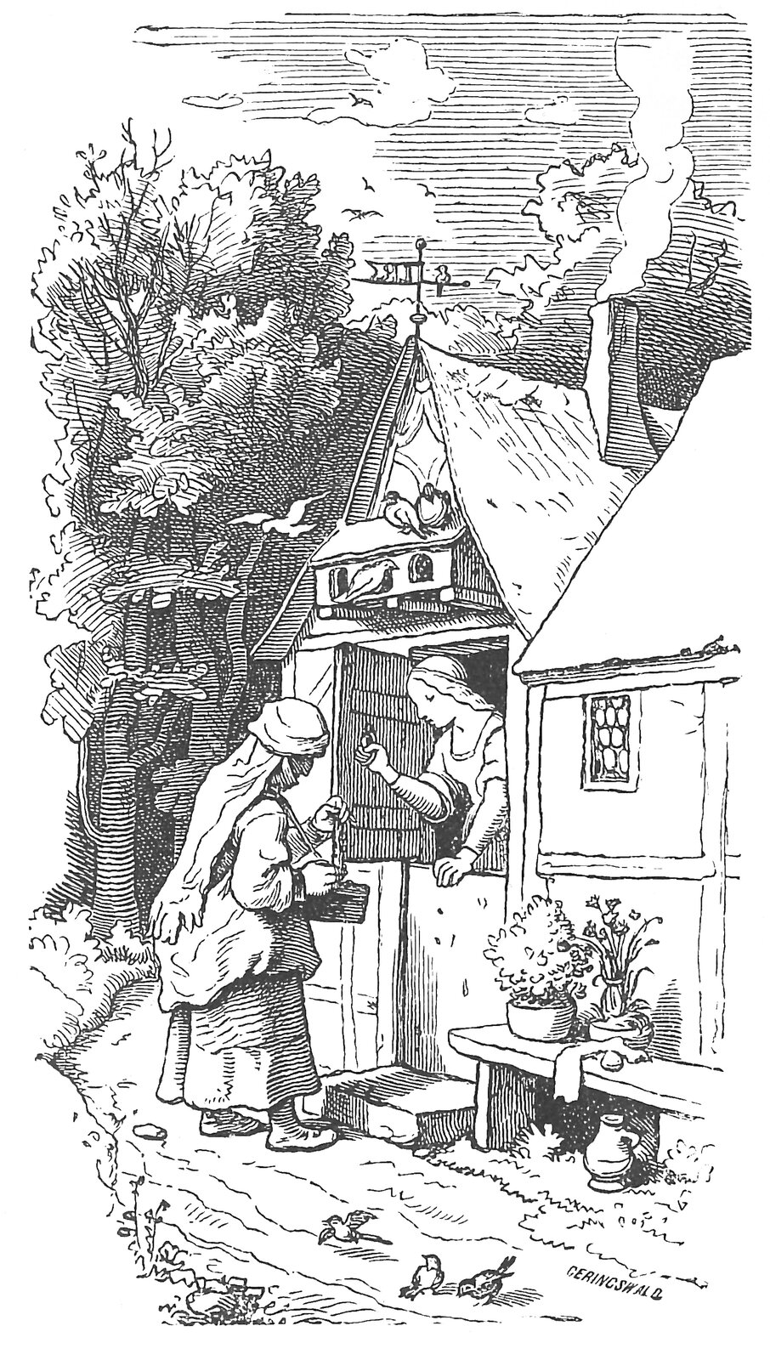
Bald darauf kamen die sieben Zwerglein nach Hause, und da fanden sie ihr schönes liebes Schneeweißchen tot und sahen, daß es mit der Schnur erdrosselt war. Geschwinde schnitten sie die Schnur entzwei und träufelten einige Tropfen von der Goldtinktur auf Schneeweißchens blasse Lippen, da begann es leise zu atmen und wurde allmählig wieder lebendig. Als es nun erzählen konnte, erzählte es, wie die alte Krämersfrau ihr den Hals böslich zugeschnürt hätte, und die Zwerge riefen: „Das war kein anderes Weib, als die falsche Königin! Hüte dich und lasse gar keine Seele in das kleine Häuschen, wenn wir nicht da sind.“
Die Königin trat, als sie von ihrem schlimmen Gange wieder nach Hause kam, gleich vor ihren Spiegel und fragte ihn:
„Spieglein, Spieglein an der Wand,
Wer ist die schönst’ im ganzen Land?“
und der Spiegel antwortete:
„Frau Königin! Ihr seid die schönst’ allhier,
Aber Schneeweißchen über den sieben Bergen,
Bei den sieben guten Zwergen,
Das ist noch tausendmal schöner als Ihr.“
Da schwoll der Königin das Herz vor Zorn, wie einer Kröte der Bauch, und sie sann wieder Tag und Nacht auf Schneeweißchens Verderben. Bald nahm sie wieder die falsche Gestalt einer andern Frau an, durch Verstellung ihres Gesichts und fremdländische Kleidung, machte einen vergifteten Kamm, den tat sie zu anderm Kram, und ging über die sieben Berge an das kleine, kleine Zwergenhäuslein. Dort klopfte sie wieder an die Türe und rief: „Holla! Holla! Kauft schöne Waren! Holla!“ Schneeweißchen sah zum Fenster heraus und sagte: „Ich darf niemand hereinlassen!“ Das Kramweib aber rief: „Schade um die schönen Kämme!“ Und dabei zeigte sie den giftigen, der ganz golden blitzte. Da wünschte sich Schneeweißchen von Herzen einen goldenen Kamm, dachte nichts Arges, öffnete die Türe, ließ die Krämerin herein und kaufte den Kamm.
Nun will ich dir auch zeigen, mein allerschönstes Kind, wie der Kamm durch die Haare gezogen, und wie er gesteckt wird,“ sprach die falsche Krämerin und strich dem Schneeweißchen durchs Haar; da wirkte gleich das Gift, daß das arme Kind umfiel und tot war. „So, nun wirst du wohl das Wiederaufstehen vergessen,“ sprach die böse Königin und entfloh aus dem Häuschen.
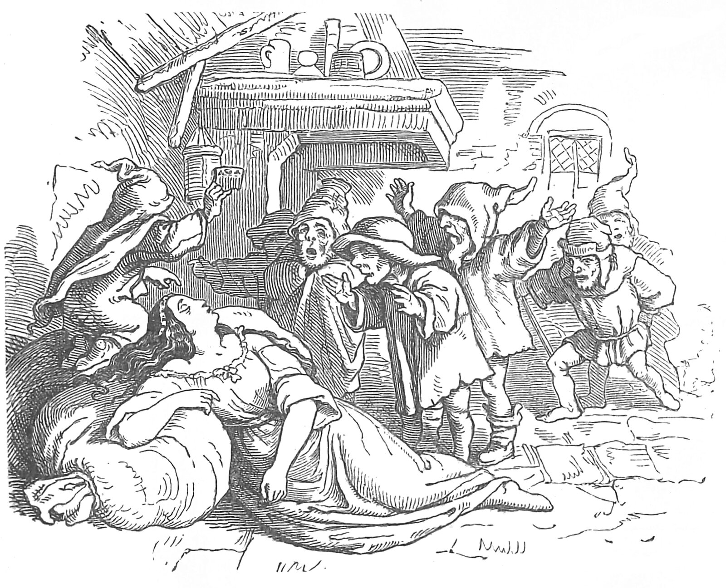
Bald darauf – und das war ein Glück – wurde es Abend, und da kamen die sieben Zwerge wieder nach Hause, fanden das arme Schneeweißchen für tot und fanden in seinen schönen Haaren den giftigen Kamm.
Diesen zogen sie geschwind aus dem Haar, und da kam es wieder zu sich. Und die Zwerge warnten es aufs neue gar sehr, doch ja niemand ins Häuschen zu lassen.
Daheim trat die böse Königin wieder vor ihren Spiegel und fragte ihn:
„Spieglein, Spieglein an der Wand,
Wer ist die schönst’ im ganzen Land?“
und der Spiegel antwortete:
„Frau Königin! Ihr seid die schönst’ allhier,
Aber über den sieben Bergen,
Bei den sieben guten Zwergen,
Ist Schneeweißchen noch tausendmal schöner als Ihr.“
Da wußte sich die Königin vor giftiger Wut darüber, daß alle ihre bösen Ränke gegen Schneeweißchen nichts fruchteten, gar nicht zu lassen und zu fassen und tat einen schweren Fluch, Schneeweißchen müsse sterben, und solle es ihr, der Königin, selbst das Leben kosten. Und darauf machte sie heimlich einen schönen Apfel giftig, aber nur auf einer Seite, wo er am schönsten war, nahm dazu noch einen Korb voll gewöhnlicher Äpfel, verstellte ihr Gesicht, kleidete sich wie eine Bäuerin, ging abermals über die sieben Berge und klopfte am Zwergenhäuslein an, indem sie rief: „Holla! Schöne Äpfel kauft! kauft!“ Schneeweißchen sah zum Fenster heraus und sagte: „Geht fort, Frau, ich darf nicht öffnen und auch nichts kaufen!“ „Auch gut, liebes Kind!“ sprach die falsche Bäuerin.
„Ich werde auch ohne dich meine schönen Äpfel noch alle los! Da hast du einen umsonst!“ „Nein, ich danke schön, ich darf nichts annehmen!“ rief Schneeweißchen. „Denkst wohl gar, der Apfel wäre vergiftet? Siehst du, da beiße ich selber hinein! Das schmeckt einmal gut! So hast du in deinem ganzen Leben keinen Apfel gegessen.“ Dabei biß das trügerische Weib in die Seite des Apfels, die nicht vergiftet war, und da wurde Schneeweißchen lüstern und griff nach dem Apfel hinaus, und die Bäuerin reichte ihn hin und blieb stehen. Kaum hatte Schneeweißchen den Apfel auf der andern Seite angebissen, wo er ein schönes rotes Bäckchen hatte, so wurden Schneeweißchens rote Bäckchen ganz blaß, und es fiel um und war tot.
„Nun bist du aufgehoben, Ding!“ sprach die Königin und ging fort, und zu Hause trat sie vor den Spiegel und fragte wieder:
„Spieglein, Spieglein an der Wand,
Wer ist die schönst’ im ganzen Land?“
und der Spiegel antwortete diesmal:
„Ihr, Frau Königin, seid allein die schönst’ im Land.“
Nun war das Herz der bösen Königin zufrieden, so weit ein Herz voll Bosheit und Tücke und Mordschuld zufrieden sein kann.
Aber wie erschraken die sieben Zwerge, als sie abends nach Hause kamen und ihr Schneeweißchen ganz tot fanden. Vergebens suchten sie nach einer Ursache, und vergebens versuchten sie die Wunderkraft ihrer Goldtinktur, Schneeweißchen war und blieb jetzt tot.
Da legten die betrübten Zwerglein das liebe Kind auf eine Bahre, setzten sich darum herum und weinten drei tagelang, hernach wollten sie es begraben. Aber da Schneeweißchen noch nicht wie tot aussah, sondern noch frisch wie ein Mägdlein, das schläft, so wollten sie es nicht allein in die Erde senken, sondern sie machten einen schönen Sarg von Glas, da hinein legten sie es und schrieben darauf: Schneeweißchen eine Königstochter und setzten dann den Sarg auf einen von den sieben Bergen und hielten immer einer von ihnen Wache bei dem Sarge.
Da kamen auch die Tiere aus dem Walde und weinten über Schneeweißchen, die Eule, der Rabe und das Täublein.
Und so lag Schneeweißchen lange Jahre in dem Sarge, ohne daß es verweste, vielmehr sah es noch so frisch und weiß aus wie frischgefallener Schnee, und hatte wieder rote Wängelein, wie frische Blutsröschen, und die schwarzen ebenholzfarbenen Haare. Da kam ein junger schöner Königssohn, der sich in den sieben Bergen verirrt hatte, zu dem kleinen Zwerghäuslein, sah den gläsernen Sarg stehen und las die Schrift darauf: Schneeweißchen eine Königstochter – und bat die Zwerge, ihm doch den Sarg mit Schneeweißchen zu überlassen, er wolle denselben ihnen abkaufen.
Die Zwerge aber sprachen: „Wir haben Goldes die Fülle und brauchen deines nicht! Und um alles Gold in der Welt geben wir den Sarg nicht her.“ – „So schenkt ihn mir!“ bat der Königssohn. „Ich kann nicht sein ohne Schneeweißchen, ich will es aufs höchste ehren und heilig halten, und es soll in meinem schönsten Zimmer stehen; ich bitte euch darum!“
Da wurden die Zwerglein von Mitleid bewegt und schenkten ihm Schneeweißchen im gläsernen Sarge. Den gab er seinen Dienern, daß sie ihn vorsichtig forttrügen, und er folgte sinnend nach. Da stolperte der eine Diener über eine Baumwurzel, daß der Sarg schütterte, und hätten ihn beinahe fallen lassen, und durch das Schüttern fuhr das giftige Stückchen Apfel, das Schneeweißchen noch im Munde hatte (weil es umgefallen war, ehe es den Bissen verschluckt), heraus, und da war es mit einem Male wieder lebendig.
Geschwind ließ es der Königssohn niedersetzen, öffnete den Sarg und hob es mit seinen Armen heraus, erzählte ihm alles, gewann es nun erst recht lieb und nahm es zu seiner Gemahlin, führte es auch gleich in seines Vaters Schloß, und dann wurde zur Hochzeit zugerüstet mit großer Pracht, auch viele hohe Gäste wurden geladen, darunter auch die böse Königin. Die putzte sich auf das Allerschönste, trat vor ihren Spiegel und fragte wieder:
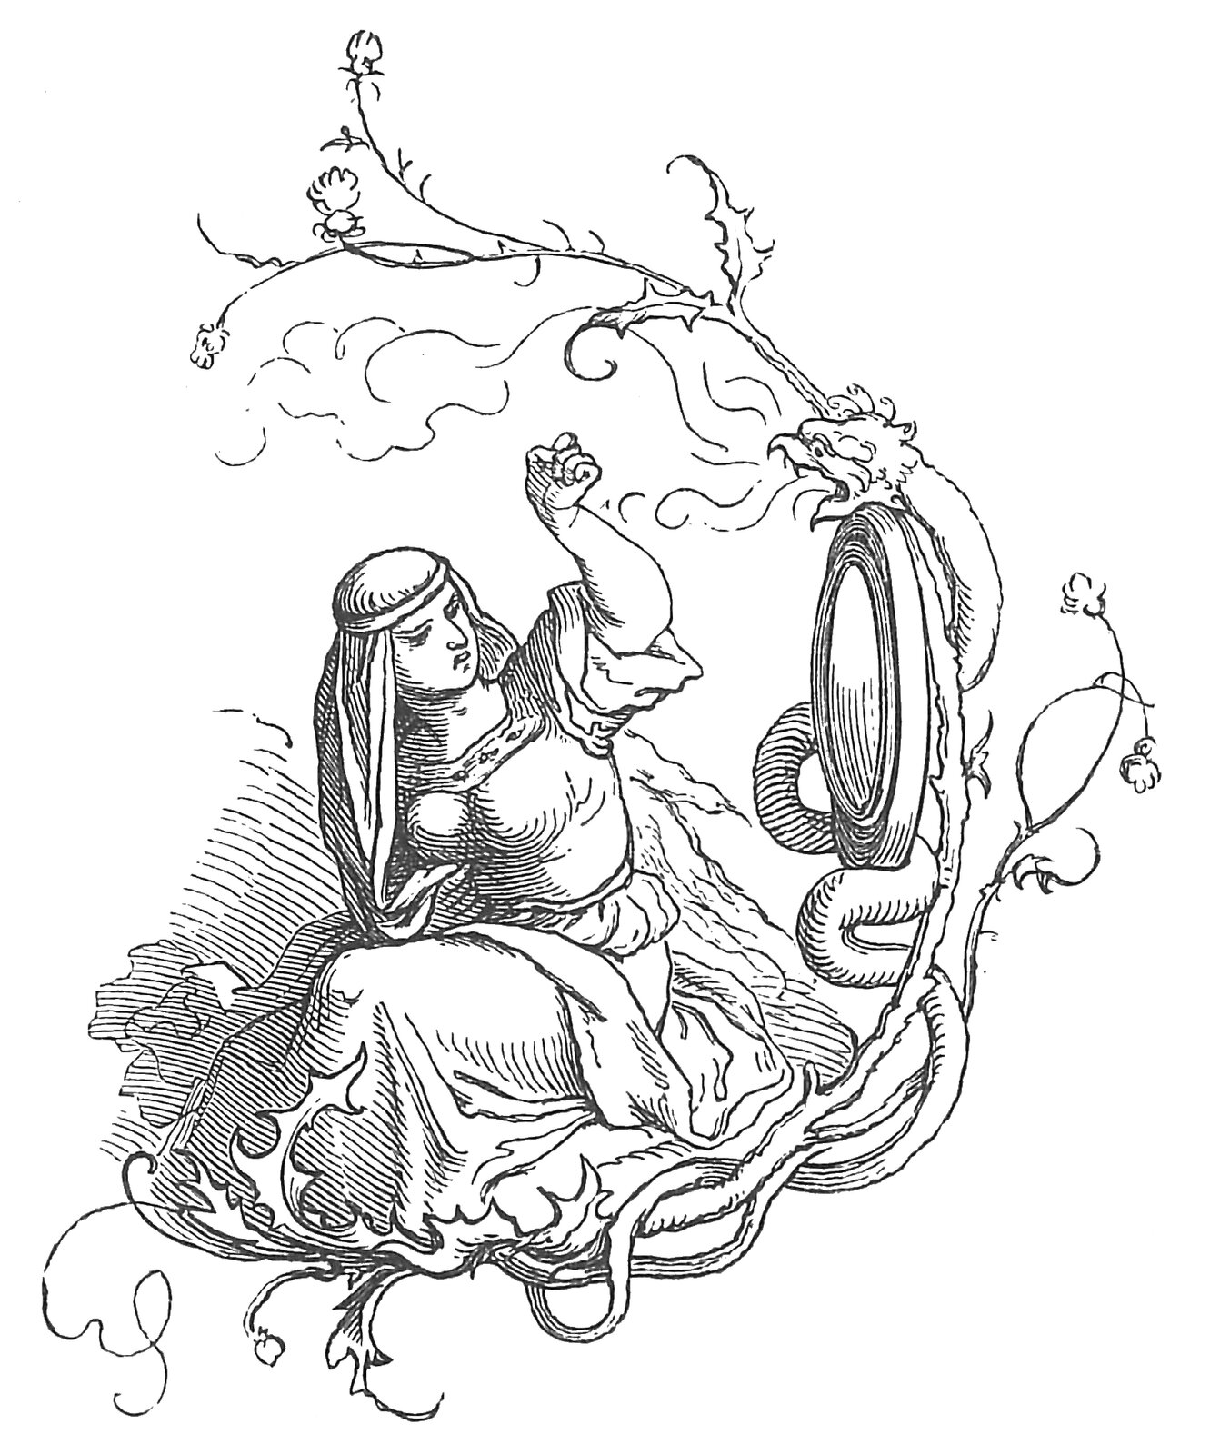
„Spieglein, Spieglein an der Wand,
Wer ist die schönst’ im ganzen Land?“
darauf antwortete der Spiegel:
„Frau Königin, Ihr seid die schönst’ allhier,
Aber die junge Königin ist noch tausendmal schöner als Ihr!“
Da wußte die Königin nicht, was sie vor Neid und Scheelsucht sagen und anfangen sollte, und es wurde ihr ganz bange ums Herz, und wollte erst gar nicht auf die Hochzeit gehen; dann wollte sie aber doch die sehen, die schöner sei, als sie, und fuhr hin, Und wie sie in den Saal kam, trat ihr Schneeweißchen als die allerschönste Königsbraut entgegen, die es jemals gegeben hat, und da mochte sie vor Schrecken in die Erde sinken.
Schneeweißchen aber war nicht allein die Allerschönste, sondern sie hatte auch ein großes edles Herz, das die Untaten, die die falsche Frau an ihr verübt, nicht selbst rächte.
Es kam aber ein giftiger Wurm, der fraß der bösen Königin das Herz ab, und dieser Wurm war der Neid.

Das Dornröschen
Es war einmal ein König und eine Königin, die hatten keine Kinder, wünschten sich aber tagtäglich ein Kind. Zu einer Zeit geschah es, daß die Königin badete und seufzte, als sie so allein war: „Ach hätte ich doch ein Kind!“ Da hüpfte ein Frosch aus dem Wasser und sprach: „Was du wünschest, soll dir werden!“ Und darauf hat die Königin ein Töchterlein bekommen, das war schön über alle Maßen, und der König hatte darüber die größte Freude, daß sein liebster Wunsch erfüllt war und stellte ein großes Fest an, zu dem er alle seine Freunde einlud. Nun lebten in dem Lande auch weise Frauen, die waren begabt mit Zauber und Wundermacht und genossen große Ehrfurcht vor allem Volke; die lud der König auch ein, und sie sollten auf goldnen Tellern essen. Damals hatten aber die Könige nicht so viele Schüsseln und Teller wie jetzt, und dieser König hatte nur ein Dutzend, das sind zwölf, und der weisen Frauen waren dreizehn; da konnte er auch nur zwölf einladen, und die dreizehnte blieb uneingeladen, was sie aber übel nahm.
Die weisen Frauen begabten das Königskind mit gar köstlichen Gütern, nicht mit Schönheit, denn die besaß es schon, sondern mit Liebenswürdigkeit, Heiterkeit, Anmut, Sanftmut, Bescheidenheit, Frömmigkeit, Sittsamkeit, Tugend, Aufrichtigkeit, Verstand und Reichtum, und eben wollte die zwölfte weise Frau auch noch ihren Wunsch aussprechen, als die dreizehnte, die nicht eingeladen worden war, in das Zimmer trat und zornig ausrief: „In fünfzehn Jahren soll die Königstochter sich in eine Spindel stechen und tot hinfallen!“
Mit diesen Worten war die böse Alraune wieder verschwunden, und die andern standen starr vor Schrecken, denn die weisen Frauen machten keine vergeblichen Worte. Ein Glück, daß die zwölfte weise Frau ihren Wunsch noch nicht ausgesprochen hatte. Sie konnte zwar das, was einmal eine weise Frau gedroht hatte, nicht abändern, aber ihm doch eine mildernde Wendung geben und rief: „Die Königstochter soll nur in einen tiefen Schlaf fallen, der soll nur hundert Jahre dauern und nicht länger.“ Der König ließ sogleich ein Regierungsmandat im ganzen Land ergehen, kraft dessen alle Spindeln abgeschafft und dafür die Spinnräder eingeführt wurden. Indes erwuchs die schöne Königstochter zu einem Fräulein, das an Schönheit, Holdseligkeit, Freundlichkeit, Milde, Demut, Züchtigkeit, Herzensgüte, Tugend und Verstand seinesgleichen suchte, und so kam es zu seinem fünfzehnten Jahre, von allen, die es kannten, geliebt, ja angebetet.
Und da bekam die Prinzessin gerade Lust, sich im Schloß ein bißchen umzusehen, ging durch mehrere Gemächer und kam an eine Treppe, die zu einem alten Turme führte; diese stieg sie hinan und kam an ein niedrig Kammertürlein, da steckte ein alter verrosteter Schlüssel daran, und neugierig, wie die ganz jungen Mädchen sind, drehte die Prinzessin an dem Schlüssel, und die Türe ging gleich auf.
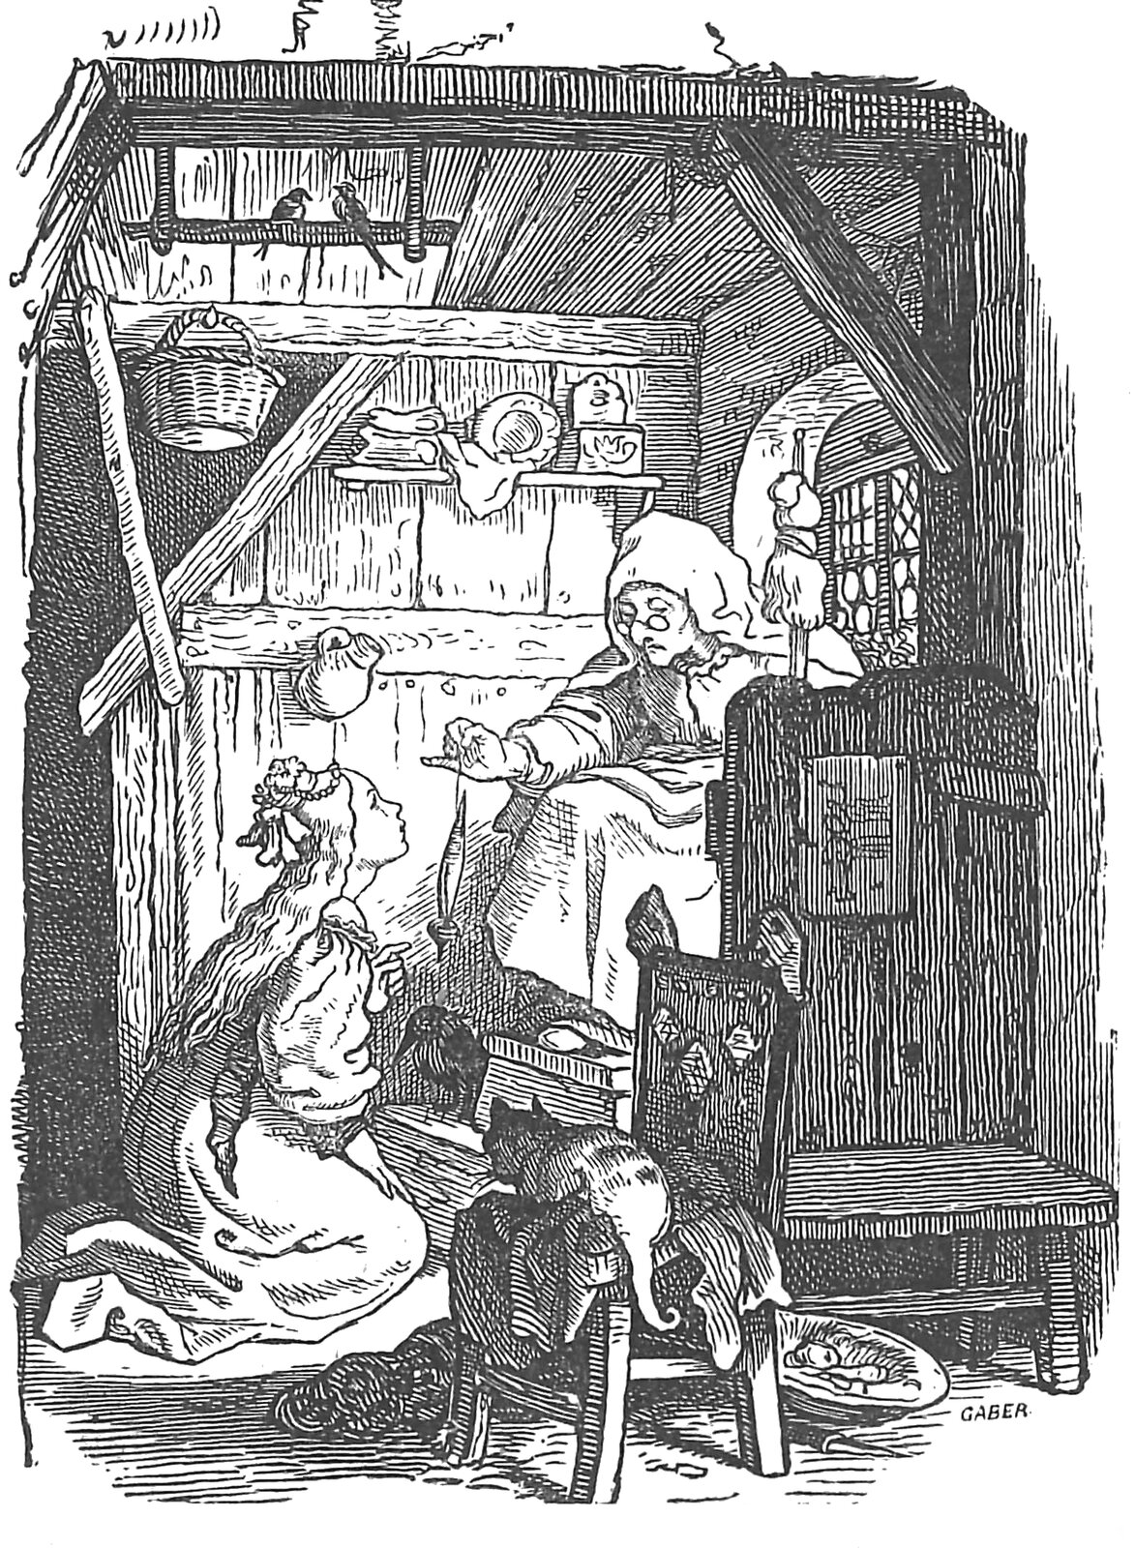
Da saß ein uraltes Spinnweiblein und spann emsig auf einer Spindel; es mochte wohl des Königs Gesetz nicht gehört oder gelesen, oder es längst vergessen haben. Die umhertanzende auf und nieder wirbelnde Spindel machte der jungen Königstochter viel Freude, sie haschte nach der Spindel, wollte auch spinnen und stach sich damit, denn es war gerade der Tag, an dem die Prophezeiung der erzürnten weisen Frau in Erfüllung gehen sollte. Und die Königstochter fiel nieder in einen tiefen Schlaf. Und da überkam derselbe Schlaf auch den König und die Königin und das ganze Schloß. Da mag es schön langweilig gewesen sein, der ganze Hofstaat schlief ein, vom Hofmarschall bis zum Küchenjungen, den der Koch wegen eines Versehens gerade an den Haaren zauste und ihm eine Ohrfeige geben wollte, und Koch und Kellner, Kammerfrau und Kammerjungfer, Kind und Kegel, Hund und Katze, ja die Tauben und Sperlinge auf dem Dache, die Pfauen und Papageien und selbst die Fliegen an der Wand, die schliefen alle.
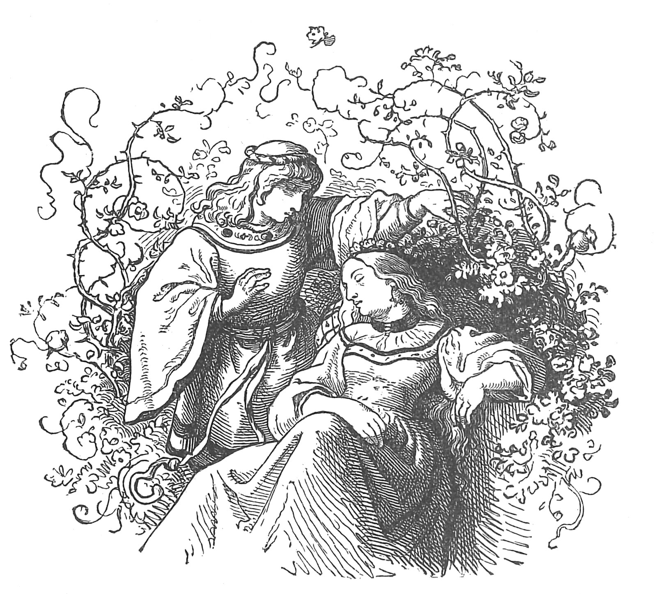
Und das Feuer auf dem Herd legte sich und schlief ein, und der Wind legte sich auch, und wurde alles piepstill, daß man kein Mäuschen im ganzen Schloß mehr knuspern hörte, dieweil die Mäuslein auch schliefen. Und da kam kein Mensch mehr in das verzauberte Schlummerschloß, um welches rundherum eine mächtige Dornhecke emporwuchs, jedes Jahr einige Schuh höher, bis sie den höchsten Turm überwachsen hatte, daß man nicht einmal die Fahne und den Wetterhahn mehr sah, und so dicht, daß kein menschliches Wesen eindringen konnte. Und da wurde das Schloß allmählich ganz vergessen, und es ging nur die Sage, hinter den Dornen stehe ein Schloß, darin schlafe das Dornröschen, die verzauberte Prinzessin, wie lange schon und wie lange noch wisse niemand. Zwar kamen von Zeit zu Zeit Königssöhne, die wollten hindurchdringen durch die Hecke, allein dieselbe war allzu dicht, und so konnten sie es nicht erlangen, blieben wohl gar in den Dornen verstrickt und kamen elendiglich darin um.
Und so waren nun hundert Jahre vergangen, und die Zeit war da, daß das Dornröschen wieder erwachen sollte, es wußte dies aber niemand genau, und da kam auch ein Königssohn, der hörte die Mär von dem schlafenden Dornröschen aus dem Munde eines Alten, der sie ihm als gewiß versicherte, denn sein Vater und Urgroßvater hatten ihm oft davon erzählt, und der Alte mußte den Königssohn hin an die verrufene Dornhecke führen. Und das geschah just am hundertsten Jahrestag, seit das Dornröschen in seinen Zauberschlaf gefallen war. Die Dornhecke stand über und über voll Rosenblumen, das war seit Menschengedenken nicht der Fall gewesen, auch konnte der Königssohn frei durch die Dornhecke gehen, kein Dorn berührte sein Gewand, aber gleich hinter ihm schloß sich die Hecke wieder.
Und da fand er alles unversehrt; kein Wind hatte geweht und kein Regen genäßt, das Jahrhundert war über den Häuptern der Schlummernden so leise hinweggeflogen, wie ein Schwan über einen stillen See voll träumender Wasserlilien. Da schliefen noch alle Fliegen und alle Mäuschen, da schliefen Huhn und Hahn, Katz und Hund, Magd und Zofe, Kammerherr und Kammerknecht, und auch König und Königin. Das alles sah der Königssohn mit großer Verwunderung, ging nun hinauf in den Turm und kam in die Kammer, wo das süße Dornröschen lag und so sanft schlief, hehr umflossen vom Heiligenschein seiner Unschuld und vom Glanze seiner Schönheit. Da beugte der Prinz sich nieder und küßte das Dornröschen, und alsbald schlug es die Augen auf. Der Königssohn sagte ihm, wie alles sich zugetragen, und führte es herab in das Schloß. Da erwachte alles, König und Königin, Zwerg und Zofe, Hund und Pferde, Feuer und Wasser, Wind und Wetterhahn, und der Koch gab dem Küchenjungen die Ohrfeige, die er ihm vor hundert Jahren schuldig geblieben war, und alles ging wieder seinen Gang, und wurde eine stattliche Hochzeit ausgerichtet, nämlich des Dornröschens mit dem Königssohne, der es aus dem Schlummer erlöst hatte, und beide lebten glücklich und zufrieden miteinander bis an ihr Ende.

Zitterinchen
Es war einmal ein armer Taglöhner, der hatte zwei Kinder, einen Sohn mit Namen Abraham und eine Tochter, die hieß Christinchen. Beide Kinder waren noch sehr jung, als der Vater starb, und gute Menschen mußten sich ihrer annehmen, sonst wären sie umgekommen, so arm waren sie. Das Mädchen wurde eine herrlich aufblühende Schönheit, die nicht ihresgleichen hatte weit und breit.
Abraham ward ein kräftiger Jüngling und kam durch Vermittelung eines Gönners als Bedienter zu einem reichen Grafen. Ehe er aber von seiner Schwester schied, ließ er sich von einem guten Freunde ihr Porträt malen und nahm es mit sich, denn er hatte sie sehr lieb. Der Graf war mit Abraham sehr wohl zufrieden, bemerkte jedoch öfters, daß er ein weibliches Porträt aus dem Busen zog und küßte; er verwunderte sich darüber, da Abraham still und sittsam war und kaum aus dem Hause kam; er fragte ihn deshalb, ob das Porträt seine Geliebte vorstelle und betrachtete sich’s genauer, als Abraham sagte, es sei seine Schwester. „Ist deine Schwester so schön,“ sagte der Graf, „so wäre sie wohl wert, eines Edelmanns Weib zu sein!“ – „Sie ist noch weit schöner!“ entgegnete Abraham. Der Graf war entzückt und sandte heimlich seine Amme nach dem Orte, wo sich Christinchen befand, um sie nach seinem Schlosse zu holen.
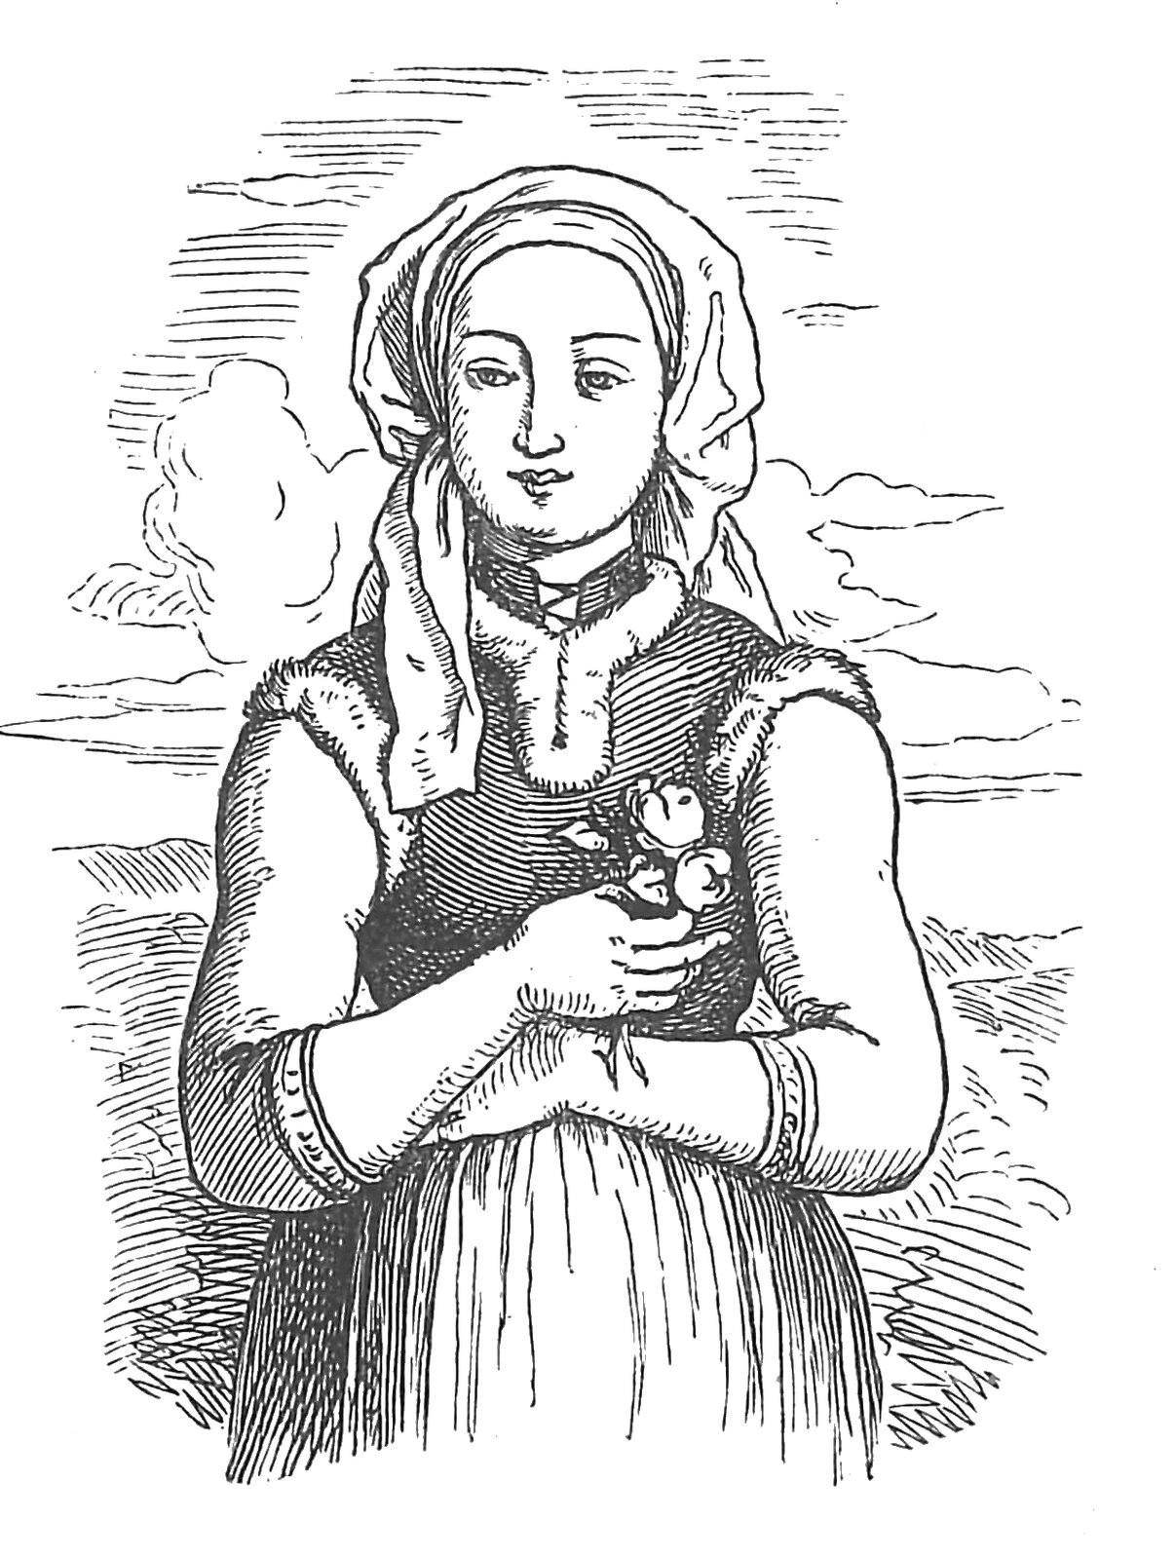
Die Amme fuhr mit einem vierspännigen Wagen vor das Haus von Christinchens Pflegeeltern, grüßte sie von ihrem Bruder, und sie solle mit ihr nach dem gräflichen Schloß fahren. Christinchen sehnte sich sehr, ihren Bruder wieder zu sehen und war bereit zu folgen; sie besaß aber ein Hündchen, das sie einst aus dem Wasser gezogen hatte, das hieß Zitterinchen und hegte große Anhänglichkeit an sie. Das Hündchen sprang mit Christinchen in den Wagen.
Die Amme hatte jedoch einen schlimmen Plan gefaßt.
Als sie am steilen Ufer eines großen Flusses hinfuhren, machte sie Christinchen auf die Goldfische aufmerksam, die in den blauen Wellen spielten, und da Christinchen unbefangen aus dem Kutschenschlag hinaus sah, stürzte sie sie in den Fluß, während der Wagen weiter fuhr. Die Amme hatte eine Base, die schon eine alte Jungfer war; mit dieser hatte sie bereits verabredet, an einem gewissen Orte zu warten, und als der Kutscher seine Pferde tränkte, stieg sie heimlich in den Wagen. Sie trug einen dichten Schleier, und die Amme unterwies sie, dem Grafen zu sagen, sie habe ein Gelübde getan, ihren Schleier innerhalb eines halben Jahres nicht zu lüften.
Die verhüllte Dame ward vor den Grafen geführt, der sie inständig bat, den Schleier zurückzuschlagen; sie verweigerte es jedoch standhaft, und der Graf ward um so begieriger. Er vertraute der Redlichkeit seines Abraham, der die Schwester ihm noch viel schöner geschildert hatte, als das Porträt war. Er erbot sich daher, sie zu seiner Gemahlin zu erheben. Der Priester wurde gerufen und die Trauung vollzogen. Nach dieser Feierlichkeit weigerte sich die Dame nicht länger, den Schleier zu lüften, doch wie erschrak der Graf, als er statt eines jugendlich frischen ein abgeblütes Gesicht sah! Er geriet in den höchsten Zorn und ließ Abraham in ein Gefängnis werfen, trotz seiner Beteuerungen, daß diese Dame seine Schwester nicht sei; das betrügerische Bildnis ließ er in den Rauchfang hängen.
Eines Tages hatte der Bediente, der in des Grafen Vorzimmer schlief, eine seltsame Erscheinung. Eine weiße Gestalt stand vor seinem Bette, rasselte mit Ketten und sprach in leisem, wehklagendem Tone: „Zitterinchen, Zitterinchen!“ Darauf kroch das Hündchen, das bisher im Schlosse geduldet worden war, unter dem Bette hervor, wo es geschlafen und antwortete: „Mein allerliebstes Christinchen!“ – „Wo ist mein Bruder Abraham?“ fragte die Gestalt weiter. „Er liegt gar hart gefangen und liegt in Ketten und Banden!“ versetzte das Hündchen. „Wo ist mein Bild?“ – „Es hängt im Rauch.“ – „Wo ist die alte Kammerfrau?“ – „Sie liegt in des Grafen Arm.“ „Daß’s Gott erbarm! Nun komm’ ich zweimal noch, und werd’ ich nicht erlöst, so bin ich verloren für dieses Leben.“ Die Gestalt zerfloß darauf wie ein Nebel. Der Bediente glaubte geträumt zu haben und sagte seinem Herrn nichts von der Erscheinung. Aber in der folgenden Nacht ward dieselbe Szene vor seinem Bett aufgeführt, doch rasselte die Gestalt mit ihren Ketten noch mehr als das vorige Mal und sagte, sie werde nun noch einmal kommen. Diesmal war der Bediente seiner Sache gewiß; er entdeckte den Vorgang seinem Herrn; dieser ward nachdenklich und entschloß sich, die Erscheinung zu belauschen. Er stand um die zwölfte Stunde hinter der angelehnten Türe des Schlafzimmers und lauschte. Endlich sah er die weiße Gestalt plötzlich in dem Dunkel des Vorzimmers auftauchen, hörte sie mit ihren Ketten rasseln und sprechen: „Zitterinchen, Zitterinchen!“ – und das Hündchen antwortete: „Mein allerliebstes Christinchen!“ – „Wo ist mein Bruder Abraham?“ – „Er ist gar hart gefangen und liegt in Ketten und Banden.“ – „Wo ist mein Bild?“ – „Es hängt im Rauch.“ – „Wo ist die alte Kammerfrau?“ – „Sie liegt in des Grafen Arm.“ „Daß’s Gott erbarm!“ Da öffnete der Graf rasch die Türe, griff nach der Erscheinung und hielt eine schwere Kette in der Hand, die in dem Augenblick sich von der Gestalt abstreifte. Die gespenstische Erscheinung war zu einem holden Frauenbild geworden, das ihn anlächelte, und das wohl Ähnlichkeit mit jenem Bilde hatte, aber es an Schönheit übertraf. Der Graf war entzückt und bat um Enträtselung des Geheimnisses. Nun erzählte Christinchen, wie die alte Amme sie arglistig ins Wasser gestürzt hatte, die Nixen aber hatten sie mit ihren grünen Schleiern aufgefangen und sie in ihren unterirdischen Palast geführt. Sie habe eine der ihrigen werden sollen, habe sich jedoch geweigert, und die Nixen hätten ihr endlich erlaubt, in drei Nächten in des Grafen Vorgemach zu erscheinen. Würden zu diesen dreien Malen ihre Ketten nicht gelöst, so sei sie unwiderruflich verbunden eine Nixe zu werden.
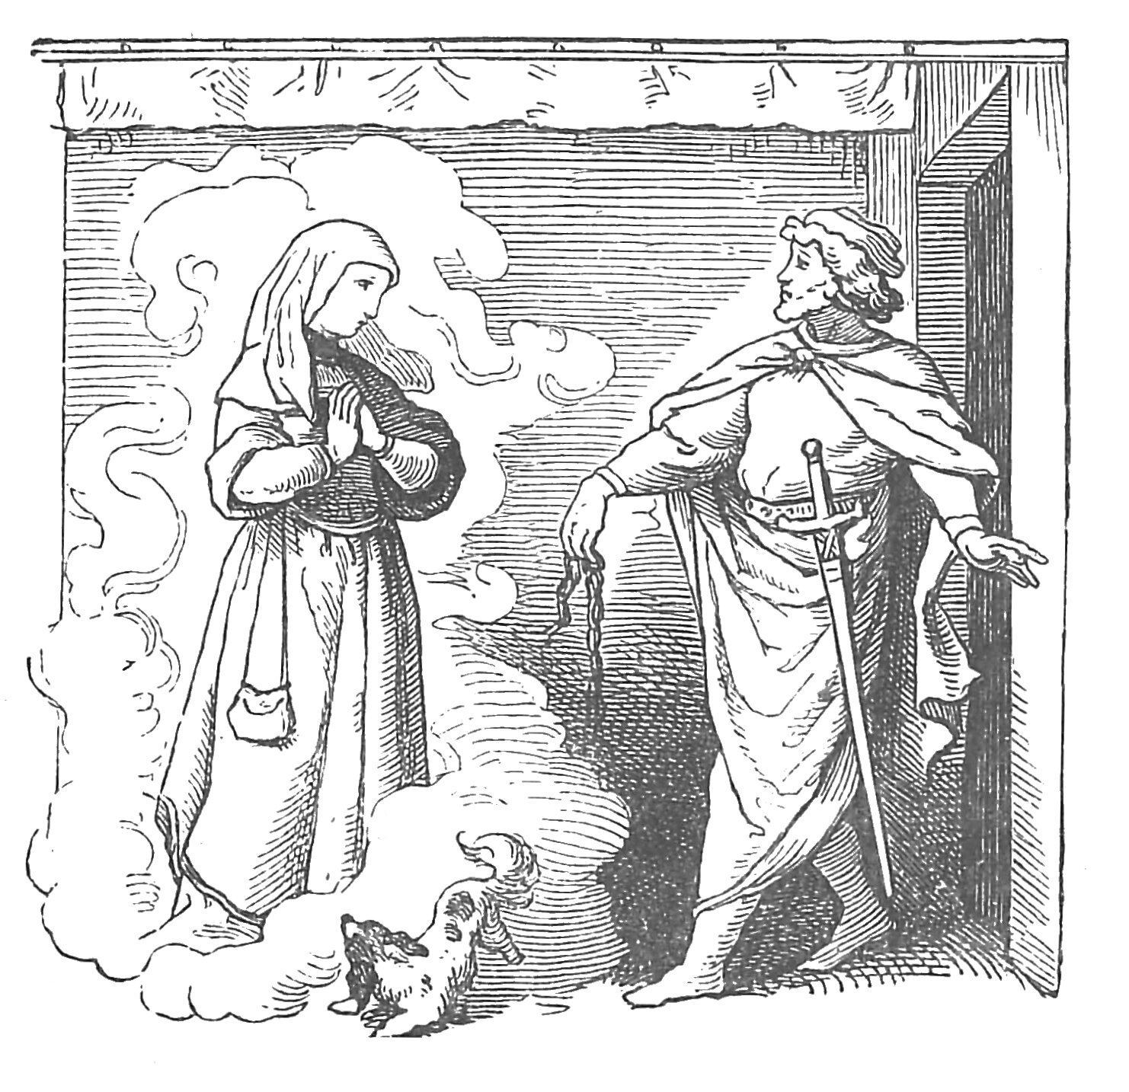
Der Graf war über diesen Bericht ebenso erfreut, als erstaunt. Abraham wurde seiner Haft entlassen und in die Gunst des Grafen erhoben, in denselben Kerker aber ward die böse Amme geworfen, und ihre Base aus dem Schlosse gepeitscht; Christinchens Bild wurde aus dem Rauchfang genommen, und der Graf trug es auf seinem Herzen, Christinchen aber selbst ward seine Gemahlin.
Zitterinchen leckte schmeichelnd die Hand der Herrin; als ihm aber liebkosend versprach, daß es nun gute Tage bei ihr haben sollte, verwandelte sich’s in eine schöne Prinzessin, die dem verwunderten Christinchen ihr Schicksal erzählte. Sie war von einer bösen Zauberfrau verwünscht gewesen und war durch Christinchens Erlösung selbst erlöst worden.

Aschenbrödel
Ein Mann und eine Frau hatten zwei Töchter, und war auch noch eine Stieftochter da, des Mannes erstes liebes Kind, gar fromm und gut, aber nicht gern gesehen von ihrer Stiefmutter und den Stiefschwestern, deshalb wurde sie auch schlecht behandelt. Sie mußte in der Küche den ganzen Tag über wohnen, alle Küchenarbeit tun, früh aufstehen, kochen, waschen und scheuern, und nachts mußte sie in der Bodenkammer schlafen. Da kroch sie bisweilen in die Asche am Küchenherd und wärmte sich, und da sie davon nicht sauber aussehen konnte, so wurde sie von der Mutter und den Schwestern noch obendrein Aschenbrödelchen genannt, aus Spott und Bosheit.
Einst war der Vater zur Messe gereist und hatte die Mädchen gefragt, was er ihnen mitbringen solle. Da hatte die eine schöne Kleider, die andere Perlen und Edelsteine gewünscht, Aschenbrödel aber nur ein grünes Haselreis. Diese Wünsche hatte der Vater auch erfüllt. Die Schwestern putzten und schmückten sich, Aschenbrödel aber pflanzte das Reis auf das Grab ihrer Mutter und begoß es alle Tage mit ihren Tränen. Da wuchs das Reis sehr schnell und wurde ein schönes Bäumlein, und wenn Aschenbrödel auf dem Grab ihrer Mutter weinte, so kam allemal ein Vöglein geflogen, das sah sie mitleidig an.
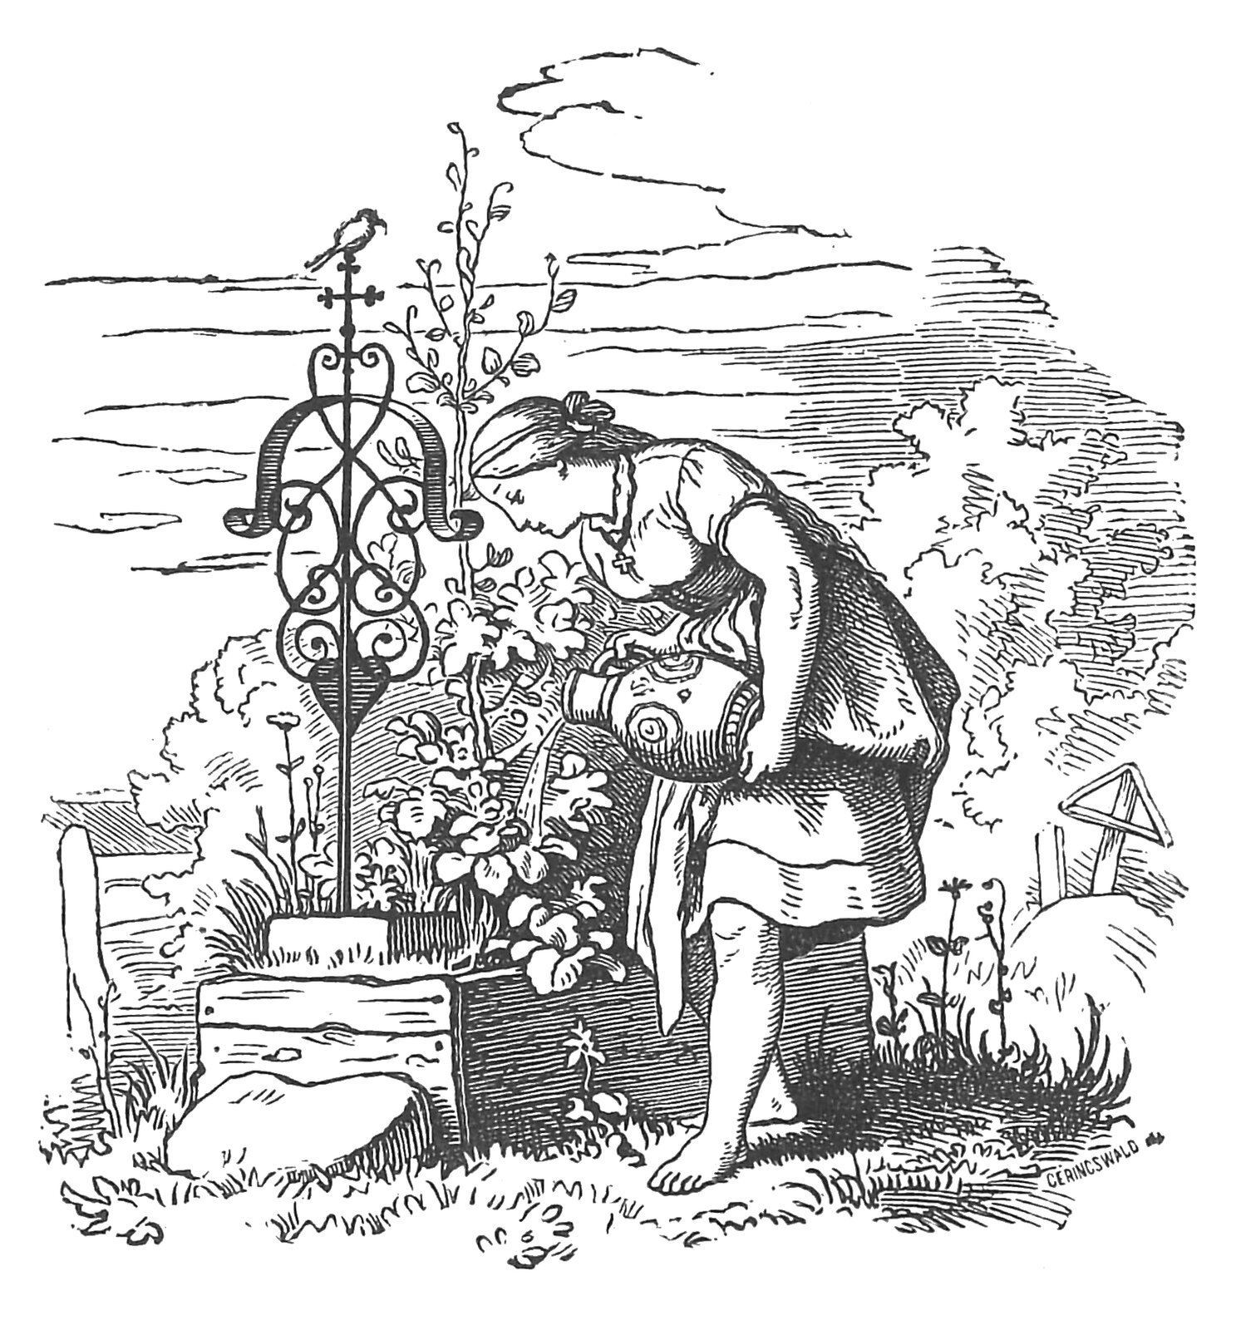
Da begab sich’s, daß der König ein Fest anstellte und dazu alle Jungfrauen des Landes einladen ließ, denn sein Sohn sollte sich aus ihnen eine Braut wählen. Und da schmückten sich die Schwestern überaus reizend, und Aschenbrödel mußte ihnen die Haare kämmen und schöne Zöpfe flechten; und daß sie auch gern zum Tanz mitgehen mochte, das fiel gar niemand ein. Als sie es endlich wagte um Erlaubnis zu bitten, ward sie schrecklich ausgelacht, daß sie sich einfallen ließe zum Tanze gehen zu wollen, da sie doch keine schönen Kleider habe und nicht einmal Schuhe. Die böse Stiefmutter nahm geschwind eine Schüssel voll Linsen, warf diese in die Asche und sagte: „So, so, Aschenbrödel, mache dir etwas zu tun, lies erst die Linsen; dann sollst du mitgehen, mußt aber in zwei Stunden fertig sein.“
Das arme Kind ging in den Garten und rief dem Vöglein auf ihrem Haselnußbaum und auch den Täubchen, daß sie alle lesen sollten, die guten ins Töpfchen, die schlechten ins Kröpfchen, und bald wimmelte es von Tauben und andern Vögeln, da währte es gar nicht lange, so war die Schüssel voll Linsen ganz rein gelesen. Aber wie das gute Mädchen voller Freude die Linsen brachte, ärgerte sich die Stiefmutter und schüttete jetzt zwei Schüsseln voll Linsen in die Asche, und die sollte es nun auch noch in zwei Stunden lesen. Aschenbrödel weinte, rief aber die Vöglein wieder, und bald war auch diese Arbeit getan.
Es wurde ihr aber dennoch nicht Wort gehalten, sondern sie wurde ausgelacht, denn sie habe ja keine Kleider und Schuhe, und wie sie sei, könnte sie sich nimmer sehen lassen, auch müsse der Königssohn und jeder andere einen schlechten Geschmack haben, der mit ihr tanze, und da gingen jene Stolzen fort und ließen Aschenbrödel tief betrübt zurück. Die ging zu ihrem Bäumchen und weinte bitterlich, da kam das Vöglein geflogen und rief:
„Mein liebes Kind, o sage mir,
Was du wünschest, schenk’ ich dir!“
Da rief Aschenbrödel, indem sie das Bäumchen anfaßte:
„O, liebes Bäumchen, rüttle dich!
O, liebes Bäumchen, schüttle dich!
Wirf schöne Kleider über mich!“
Da flog ein schönes Kleid herunter und kostbare Strümpfe und Schuhe, das zog Aschenbrödel geschwind an und ging auf den Ball, und das Mädchen war so schön, ach so schön, daß es gar niemand kannte, auch nicht einmal seine Schwestern, und der Königssohn tanzte nur mit ihm und mit keiner andern Jungfrau, und als es abends nach Hause ging, wollte er ihm folgen, es entwich ihm aber, zog geschwind Kleider und Schuhe aus auf dem Grabe, unter dem Bäumchen und legte sich in seine Asche. Kleider und Schuhe verschwanden augenblicklich.
So ging es noch zweimal, immer kam Aschenbrödel unerkannt und in stets schönern Kleidern zum Tanze, immer tanzte der Königssohn nur mit ihm und immer folgte dieser, und beim dritten Male verlor es von ungefähr den einen kleinen goldnen Schuh; der Königssohn hob ihn auf, bewunderte seine Zierlichkeit und sprach es laut, ließ es auch durch die Herolde kund tun; nur die Jungfrau, an deren Fuß der kleine Schuh passe, solle seine Gemahlin werden, und ritt von Haus zu Haus, die Probe zu machen.
Vergebens probierten die beiden Schwestern den kleinen Schuh; es war als ob ihre Füße ordentlich größer würden, da fragte der Königssohn ob nicht drei Töchter da wären? und der Mann sagte: „Ja, Herr Prinz! noch ein kleines Aschenbrödelchen!“ und die Mutter setzte gleich hinzu: „die sich nicht sehen lassen kann.“ Der Königssohn wollte sie aber doch sehen; Aschenbrödel wusch sich fein und rein und trat ein, auch in ihrem aschgrauen Kittelchen durch ihre Schönheit die Schwestern überstrahlend. Und wie es den goldenen Schuh anzog, da paßte er prächtig, wie angegossen. Und der Königssohn erkannte sie nun auch gleich wieder und rief: „Das ist meine holde Tänzerin, meine liebe Braut!“ nahm sie, führte sie aufs Schloß und befahl, ein stattliches Hochzeitsfest zuzurüsten.
Beim Kirchgang hatte Aschenbrödel ein ganz goldnes Kleid an und ein goldnes Krönlein auf dem Kopfe; ihre Schwestern gingen ihr voll Neid zur Rechten und zur Linken.
Da kam das Vöglein vom Haselbäumchen und pickte jeder ins Auge, daß dies erblindete. Als nun die Braut aus der Kirche ging, kam wieder das Vöglein und pickte wieder jeder das andere Auge aus, und so waren sie für ihren Neid und ihre Bosheit mit Blindheit geschlagen ihr lebenlang.

Der Wachholderbaum
Es ist nun schon lange her – wohl zweitausend Jahre – da war einmal ein reicher Mann, der hatte eine schöne fromme Frau, und die hatten sich beide recht lieb; sie hatten keine Kinder, wünschten sich aber gar sehr welche, und die Frau« betete oft darum Tag und Nacht, aber sie kriegten keine und kriegten keine. Vor ihrem Hause war ein Hof, auf dem stand ein Wachholderbaum; unter diesem stand eines Tages im Winter die Frau und schälte sich einen Apfel, und als sie sich den Apfel schälte, schnitt sie sich in den Finger und das Blut floß in den Schnee.
„Ach,“ sagte die Frau und seufzte so recht dabei auf, sah das Blut vor sich an und war tief wehmütig: „Hätte ich doch ein Kind, so rot wie Blut, so weiß wie Schnee.“ Und als sie das gesagt hatte, wurde ihr wieder fröhlich zu Mute, es war ihr, als sollte das wahr werden. Da ging sie wieder ins Haus, und als ein Monat vorbei war, da war der Schnee vergangen, und zwei Monat, da war es grün, und drei Monat, da kamen die Blumen aus der Erde, und vier Monat, da drängten sich alle Bäume in dem Holze, und die grünen Zweige waren alle ineinander gewachsen.
Dort sangen die Vöglein, daß das ganze Holz erschallte, und die Blüten fielen von den Bäumen. Da war der fünfte Monat vorbei, und die Frau stand wieder unter dem Wachholderbaum, dort sprang ihr das Herz vor Freude, und sie fiel auf die Kniee und wußte sich gar nicht zu lassen.
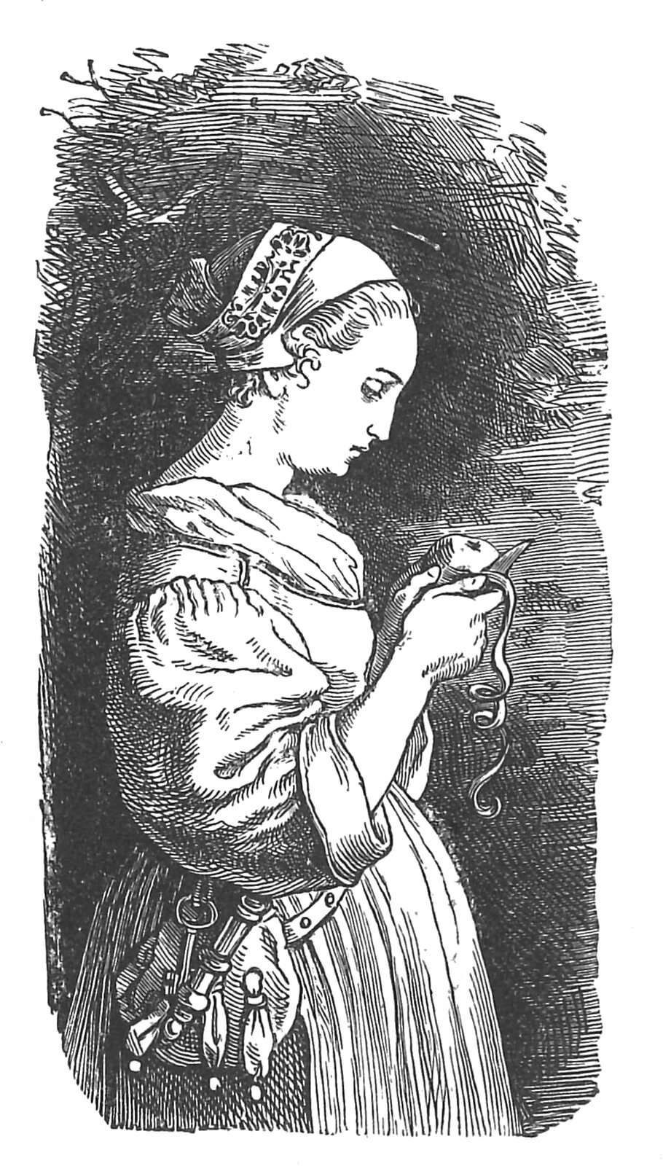
Und als der sechste Monat vorbei war, da wurden die Früchte dick und stark, und sie wurde ganz still, und im siebenten Monat, da griff sie nach den Beeren und aß sich recht satt; da wurde sie traurig und krank. Der achte Monat ging hin, und sie rief ihren Mann und weinte und sagte, wenn ich sterbe, so begrabet mich unter dem Wachholderbaume. Da war sie ganz getrost und freute sich, bis der neunte Monat vorbei war; da kriegte sie ein Kind so weiß wie Schnee und so rot wie Blut, und als sie das sah, da freute sie sich so, daß sie starb.
Da begrub ihr Mann sie unter dem Wachholderbaum, und er fing an gar sehr zu weinen. Eine Zeitlang, und das ließ nach, und da er noch ein wenig geweint hatte, da wurde er wieder heitrer, und noch eine Zeit, da nahm er wieder eine Frau. Mit der zweiten Frau kriegte er eine Tochter; das Kind aber von der ersten Frau war ein kleiner Junge, der war so rot wie Blut und so weiß wie Schnee. Wenn die Frau ihre Tochter ansah, so hatte sie sie gar sehr lieb, aber wenn sie dann den kleinen Jungen ansah, da ging es ihr immer durchs Herz und es deuchte sie, als stünde er ihr überall im Wege, und sie dachte dann immer, wie sie ihrer Tochter all das Vermögen zuwenden wollte. Das aber hatte ihr der Böse eingegeben. Sie wurde nun dem kleinen Jungen ganz gram, stieß lhn herum von einer Ecke in die andere, puffte ihn hier und knuffte ihn dort, so daß das arme Kind immer in Angst war. Wenn es aus der Schule kam, hatte es nicht, wo es ruhig sitzen konnte.
Einmal war die Frau in die Kammer gegangen, da kam das kleine Töchterchen auch herauf und sagte: „Mutter, gib mir einen Apfel.“ „Ja, mein Kind,“ sagte die Frau und gab ihr einen schönen Apfel aus der Kiste; die Kiste aber hatte einen großen, schweren Deckel mit einem großen, scharfen eisernen Schlosse. „Mutter,“ sagte das Töchterchen, „soll Brüderchen nicht auch einen haben?“ Das verdroß die Frau, doch ließ sie’s nicht merken und sagte: „Ja, wenn er aus der Schule kommt.“ Und als sie ihn durch das Fenster gewahr wurde, so war ihr doch gerade so, als wenn der Böse über sie käme. Schnell nahm sie ihrer Tochter den Apfel wieder weg und sagte: „Du sollst nicht eher einen haben als der Bruder.“ Darauf warf sie den Apfel in die Kiste und machte sie zu. Als nun der kleine Junge in die Türe trat, da sagte sie ganz freundlich zu ihm: „Mein Sohn, willst du einen Apfel haben?“ und sah ihn dabei ganz böse an. „Mutter,“ sagte der kleine Junge, „was siehst du mich so grausig an? Ja, gib mir einen Apfel.“ „Komm mit mir,“ sagte sie und machte den Deckel auf. „Hol dir einen Apfel heraus.“ Und als sich der kleine Junge hinein bückt – da rät ihr der Böse. Bratsch! schlug sie den Deckel zu, daß der Kopf des kleinen Jungen abflog und unter die roten Äpfel fiel.
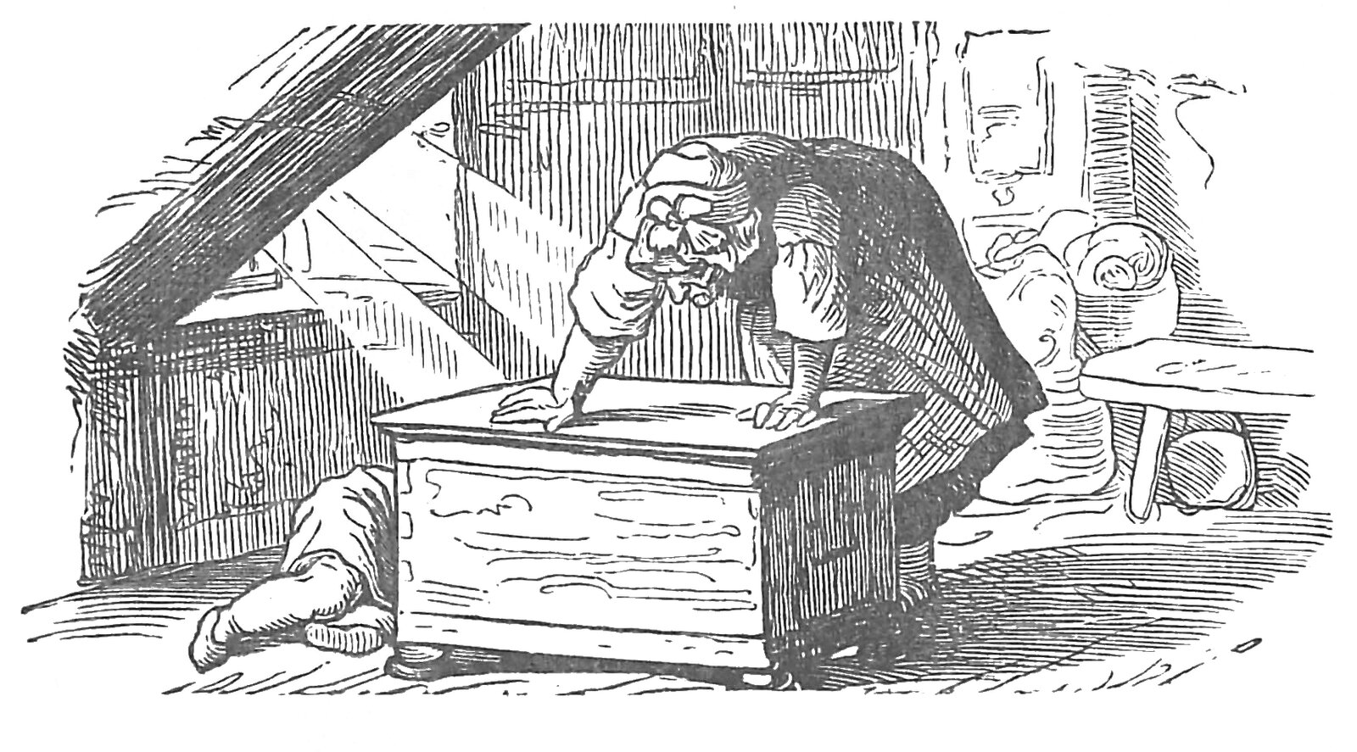
Da überlief es sie, und sie dachte in großer Angst: „Wie kann ich das wohl von mir abbringen?“ Da ging sie hinunter in die Stube und holte aus der untersten Schublade der Kommode ein weißes Tuch; nun setzte sie den Kopf auf den Leib und band das Halstuch so um, daß man nichts sehen konnte, dann setzte sie ihn vor die Tür auf einen Stuhl und gab ihm den Apfel in die Hand.
Bald darauf kam Marlenchen zu ihrer Mutter in die Küche; die stand beim Feuer und rührte immer in einem Topfe. „Mutter,“ sagte Marlenchen, „Bruder sitzt vor der Tür und sieht ganz weiß aus; er hat einen Apfel in der Hand; ich habe ihn gebeten, er soll mir den Apfel geben, aber er antwortet nicht, und da wurde mir ganz graulich.“ „Geh noch einmal hin,“ sagte die Mutter, „und wenn er wieder nicht antworten will, so gib ihm eins hinter die Ohren.“ Da ging Marlenchen hin und sagte: „Bruder, gib mir den Apfel.“ Aber er war still, da gab sie ihm eins an die Ohren, und da fiel der Kopf herunter; darüber nun erschrak sie und fing an gar sehr zu weinen. Sie lief zur Mutter und sagte: „Ach Mutter, ich hab’ meinem Bruder den Kopf abgeschlagen,“ und weinte und weinte und wollte sich nicht zufrieden geben. „Marlenchen,“ sagte die Mutter, „was hast du getan? Aber sei nur still, daß es kein Mensch merkt, das ist nun doch einmal nicht zu ändern; wir wollen ihn in Essig kochen.“ Da nahm die Mutter den kleinen Jungen, hackte ihn in Stücke, tat ihn in einen Topf und kochte ihn in Essig. Marlenchen aber stand dabei und weinte, und die Tränen fielen alle in den Topf, so daß sie gar kein Salz brauchten.
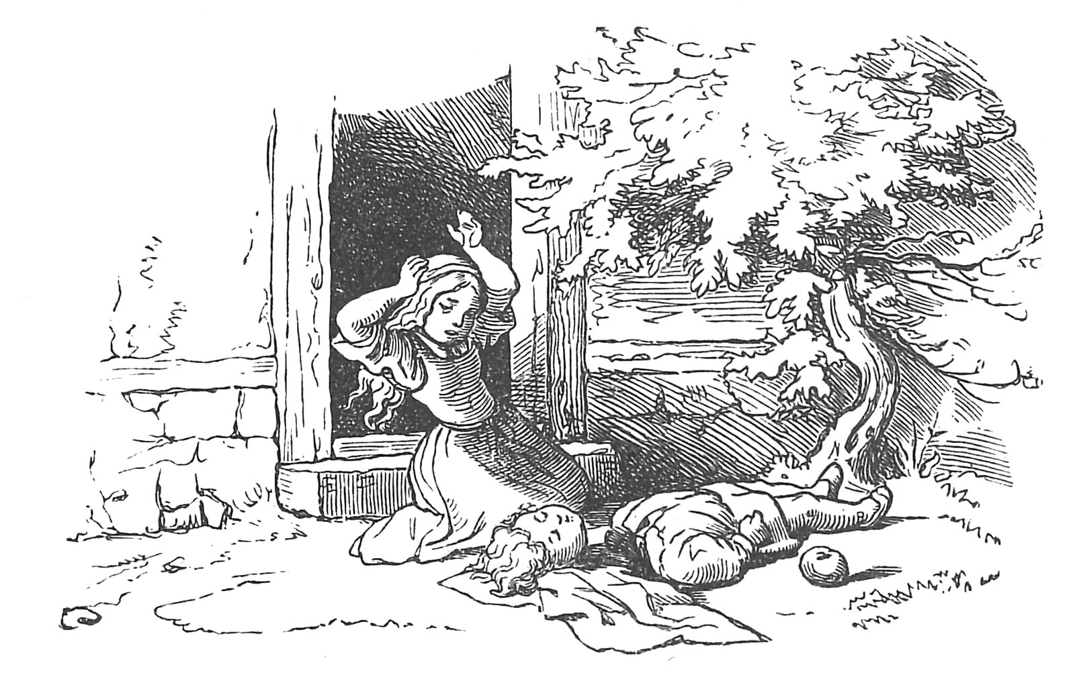
Da kam der Vater nach Haus, setzte sich zu Tisch und sagte: „Wo ist denn mein Sohn?“ Da trug die Mutter eine große, große Schüssel auf mit Schwarzsauer, und Marlenchen weinte und konnte sich gar nicht halten! Da sagte der Vater wieder: „Wo ist denn mein Sohn?“ „Ach,“ sagte die Mutter, „er ist über Land gegangen zum Großohm, er will dort eine Zeitlang bleiben.“ „Was tut er denn dort? er hat nicht einmal adieu zu mir gesagt.“ „Er wollte gern hin und fragte mich, ob er wohl sechs Wochen bleiben könnte; er ist ja dort gut aufgehoben.“ „Ach!“ sagte der Mann, „ich bin recht traurig, und es ist doch nicht recht, er hätte mir doch adieu sagen sollen.“ Damit fing er an zu essen und sagte: „Marlenchen, was weinst du?
Bruder wird wohl wieder kommen.“ „Ach, Frau,“ sagte er dann: „was schmeckt mir das Essen gut, gib mir mehr!“ Und je mehr er aß, je mehr wollte er haben, und er sagte immer: „Gebt mir mehr, ihr sollt nichts davon haben, das ist, als wenn das alles mein wäre.“ Und er aß und aß, und die Knochen warf er alle unter den Tisch, bis alles alle war. Marlenchen aber ging hin zu ihrer Kommode und nahm aus der untersten Schublade ihr bestes seidenes Tuch, holte alle die Knochen unter dem Tische hervor, band sie in das seidene Tuch, trug sie vor die Tür und weinte ihre blutigen Tränen. Dort legte sie sie unter den Wachholderbaum in das grüne Gras, und als sie sie dort hingelegt hatte, da war ihr mit einem Male so recht leicht und sie weinte nicht mehr. Da fing der Wachholderbaum an sich zu bewegen, und die Zweige taten sich immer voneinander und dann wieder zusammen, so als wenn sich einer recht freut und mit den Händen so tut. Damit ging durch den Baum ein Nebel, und durch den Nebel brannte ein Feuer, und aus dem Feuer flog ein schöner Vogel heraus, der sang so herrlich und flog hoch in die Luft, und als er weg war, da war der Wachholderbaum, wie er vorher gewesen war, aber das Tuch mit den Knochen war weg. Marlenchen aber war recht vergnügt, als ob der Bruder noch lebte. Da ging sie wieder ganz lustig in das Haus, setzte sich zu Tisch und aß.
Der Vogel aber flog weg, setzte sich auf eines Goldschmieds Haus und fing nun an zu singen:
„Meine Mutter, die mich g’schlacht’,
Mein Vater, der mich aß,
Meine Schwester, das Marlenichen.
Sucht alle meine Beenichen,
Bind’t sie in ein seiden Tuch,
Legt’s unter den Wachholderbaum.
Kiwit, Kiwit.
Was für ein schöner Vogel bin ich.“
Der Goldschmied saß in seiner Werkstatt und machte gerade eine goldene Kette, da hörte er den Vogel, der auf seinem Dache saß und sang, und das deuchte ihn gar zu schön. Da stand er auf, und als er über den Flur ging, da verlor er einen Pantoffel. Er ging aber so recht mitten in die Straße hin und hatte nur einen Pantoffel und eine Socke an. Er hatte sein Schurzfell vor und in der einen Hand die goldene Kette und in der andern Hand die Zange; die Sonne schien so hell auf die Straße. Da stellte er sich so, daß er den Vogel gut sehen konnte.
„Vogel,“ sagte er, „wie schön kannst du singen! Sing’ mir das Stück nochmals.“
„Nein,“ sagte der Vogel, „zweimal singe ich nicht umsonst. Gib mir die goldene Kette, so will ich es nochmals singen.“ „Da,“ sagte der Goldschmied, „hast du die goldene Kette und singe es mir nochmals.“ Da kam der Vogel, nahm die goldene Kette ins rechte Pfötchen, setzte sich vor den Goldschmied hin und sang:
„Meine Mutter, die mich g’schlacht’,
Mein Vater, der mich aß,
Meine Schwester, das Marlenichen,
Sucht alle meine Beenichen,
Bind’t sie in ein seiden Tuch,
Legt’s unter den Wachholderbaum.
Kiwit, Kiwit,
Was für ein schöner Vogel bin ich.“
Da flog der Vogel weg und setzte sich auf das Dach eines Schuhmachers und sang:
„Meine Mutter, die mich g’schlacht’,
Mein Vater, der mich aß,
Meine Schwester, das Marlenichen,
Sucht alle meine Beenichen,
Bind’t sie in ein seiden Tuch,
Legt’s unter den Wachholderbaum.
Kiwit, Kiwit,
Was für ein schöner Vogel bin ich.“
Als der Schuster das hörte, lief er in Hemdsärmeln vor seine Tür, sah nach seinem Dach und mußte die Hand vor die Augen halten, damit ihn die Sonne nicht blende.
„Vogel,“ sagte er, „was kannst du schön singen!“ Da rief er in seine Türe hinein: „Frau, komm mal heraus, das ist ein Vogel, der kann mal schön singen.“ Dann rief er auch seine Tochter, seine Kinder und Gesellen, die Lehrjungen und die Magd, und sie kamen alle auf die Straße und sahen den Vogel an, und wie schön er war; er hatte so schöne rote und grüne Federn, und um den Hals war es wie lauter Gold, und die Augen blinkten ihm im Kopfe, wie Sterne. „Vogel,“ sagte der Schuster, „nun sing mir das Stück nochmals.“ „Nein,“ sagte der Vogel, zweimal sing’ ich nicht umsonst, du mußt mir was schenken.“ „Frau,“ sagte der Mann, „gehe in den Laden, auf dem obersten Brett, da stehen ein paar rote Schuh’, die bring’ heraus.“
Da ging die Frau hin und holte die Schuh’.
„Da, Vogel,“ sagte der Mann, „nun sing’ mir das Stück nochmals.“ Da kam der Vogel, nahm die Schuhe mit dem linken Pfötchen, flog wieder auf das Dach und sang:
„Meine Mutter, die mich g’schlacht’,
Mein Vater, der mich aß,
Meine Schwester, das Marlenichen,
Sucht alle meine Beenichen,
Bind’t sie in ein seiden Tuch,
Legt’s unter den Wachholderbaum,
Kiwit, Kiwit,
Was für ein schöner Vogel bin ich.“
Als er ausgesungen hatte, flog er fort. Die Kette hatte er in dem rechten und die Schuhe in dem linken Pfötchen, und er flog weit weg nach einer Mühle, und die Mühle ging klipp klapp, klipp klapp, klipp klapp. In der Mühle saßen zwanzig Knappen, die behauten einen Stein und hackten hick hack, hick hack, hick hack, und die Mühle ging klipp klapp, klipp klapp, klipp klapp. Da setzte sich der Vogel auf einen Lindenbaum, der vor der Mühle stand und sang:
„Meine Mutter, die mich g’schlacht’,
da hörte ein Knappe auf.
Mein Vater, der mich aß,
da hörten noch zwei auf und hörten zu.
Meine Schwester, das Marlenichen,
da hörten wieder vier auf,
Sucht alle meine Beenichen.
nun hauten nur noch dreizehn,
Bind’t sie in ein seiden Tuch,
jetzt nur noch sieben.
Legt’s unter
jetzt nur fünf,
den Wachholderbaum.
nur noch einer,
Kiwit, Kiwit,
Was für ein schöner Vogel bin ich.“
Da hielt der letzte auch inne und hatte das letzte noch gehört. „Vogel,“ sagte er, „was singst du schön! Laß mich das auch hören, singe das nochmals.“ „Nein,“ sagte der Vogel, „zweimal singe ich nicht umsonst; gib mir den Mühlstein, so will ich es nochmals singen.“ „Ja,“ sagte er: „wenn er mir allein gehörte, so solltest du ihn haben.“ Da sagten die andern: „Wenn er nochmals singt, so soll er ihn haben.“ Da kam der Vogel herunter, und alle zwanzig Knappen faßten an und hoben mit Hebebäumen den Stein auf. Da steckte der Vogel den Hals durch das Loch und nahm ihn um, als ob es ein Kragen wäre, flog wieder auf den Baum und sang:
„Meine Mutter, die mich g’schlacht’,
Mein Vater, der mich aß,
Meine Schwester, das Marlenichen,
Sucht alle meine Beenichen,
Bind’t sie in ein seiden Tuch,
Legt’s unter den Wachholderbaum.
Kiwit, Kiwit,
Was für ein schöner Vogel bin ich.“
Als er ausgesungen hatte, da tat er die Flügel auseinander und hatte in dem rechten Pfötchen die Kette, in dem linken die Schuh und um den Hals den Mühlstein und flog fort damit nach seines Vaters Hause. In der Stube saßen der Vater, die Mutter und Marlenchen bei Tisch, und der Vater sagte: „Ach, wie wird mir so leicht und wohl zu Mute.“ „Ach nein,“ sagte die Mutter, „mir ist angst, als wenn ein schweres Gewitter käme.“ Marlenchen aber saß und weinte und weinte, da kam der Vogel angeflogen, und als er sich auf das Dach setzte, sagte der Vater: „Mir ist so recht freudig ums Herz, und die Sonne scheint draußen so schön, mir ist gerade, als sollte ich einen alten Bekannten wiedersehen.“ „Ach nein,“ sagte die Frau, „mir ist so angst, die Zähne klappern mir, mir ist, als hätte ich Feuer in den Adern.“ Aber Marlenchen saß in der Ecke und weinte und hatte ein Tuch vor den Augen und weinte das Tuch ganz naß. Da setzte sich der Vogel auf den Wachholderbaum und sang:
„Meine Mutter, die mich g’schlacht,
Da hielt die Mutter die Ohren zu und kniff die Augen zusammen, denn sie wollte nicht sehen noch hören, aber das brauste ihr in den Ohren, wie der stärkste Sturm, und die Augen brannten und zuckten ihr wie Blitze.
Mein Vater, der mich aß,
„Ach Mutter,“ sagte der Mann, „das ist ein schöner Vogel, der singt so herrlich, die Sonne scheint so warm, und das riecht wie lauter Maiblumen.“
Meine Schwester, das Marlenichen,
Da legte Marlenchen den Kopf auf die Knie und weinte immerfort, der Mann aber sagte: „Ich gehe hinaus, ich muß den Vogel in der Nähe sehen.“ „Ach geh nicht,“ sagte die Frau, „mir ist, als bebte das ganze Haus und stände in Flammen.“ Aber der Mann ging hinaus und sah den Vogel an.
Sucht alle meine Beenichen,
Bind’t sie in ein seiden Tuch,
Legt’s unter den Wachholderbaum.
Kiwit, Kiwit,
Was für ein schöner Vogel bin ich.“
Dabei ließ der Vogel die goldene Kette fallen, und sie fiel dem Manne just um den Hals, gerade so, daß sie ihm so recht schön paßte. Da ging er hinein und sagte. „Sieh, was ist das für ein guter Vogel; er hat mir die schöne Kette geschenkt und er sieht so prächtig aus.“ Der Frau aber wurde so angst, daß sie niederstürzte, wobei ihr die Mütze vom Kopfe fiel. Da sang der Vogel wieder:
„Meine Mutter, die mich g’schlacht’,
„Ach, daß ich tausend Klafter unter der Erde wäre, damit ich das nicht hören müßte.“
Mein Vater, der mich aß.
Da fiel die Frau für tot nieder.
Meine Schwester, das Marlenichen,
„Ach,“ sagte Marlenchen, „ich will auch hinausgehen und sehen, ob mir der Vogel was schenkt.“ Und da ging sie hinaus.
Sucht alle meine Beenichen,
Bind’t sie in ein seiden Tuch,
Da warf er ihr die Schuhe herunter.
Legt’s unter den Wachholderbaum.
Kiwit, Kiwit,
Was für ein schöner Vogel bin ich.“
Da wurde sie ganz vergnügt und fröhlich; sie zog die neuen roten Schuhe an, tanzte und sprang hinein. „Ach,“ sagte sie, „ich war so traurig, als ich hinaus ging, und nun bin ich lustig, das ist mal ein herrlicher Vogel; hat mir ein Paar Schuhe geschenkt.“ „Nein,“ sagte die Frau und sprang auf, und die Haare standen ihr zu Berge wie Feuerflammen, „mir ist als sollte die Welt untergehen! ich will auch hinaus, vielleicht wird es mir auch leichter.“ Und als sie aus der Türe kam, bratsch! warf ihr der Vogel den Mühlstein auf den Kopf, daß sie ganz zerquetscht wurde.
Als der Vater und Marlenchen das hörten, gingen sie hinaus, da sahen sie Dampf, Flammen und Feuer auf der Stelle, und als das verloschen war, da stand der kleine Bruder da, der nahm den Vater und Marlenchen bei der Hand. Alle drei waren nun recht vergnügt und gingen in das Haus, setzten sich zu Tische und aßen.

Bruder Sparer und Bruder Vertuer
Es war einmal ein Bauer, der hatte zwei Söhne, die ließ er ein Handwerk lernen, „denn,“ sprach er: „Handwerk hat einen goldnen Boden.“ Der eine Sohn wurde ein Schuhmacher, der andere ein Schneider, und wie die Lehrzeit beendigt war, gingen sie auf die Wanderschaft.
Sie waren beide ein paar lustige Brüder, aber der Schuhmacher vertat all sein Geld in Rauchtabak, Schnupftabak und Schnaps, der Schneider aber rauchte nicht, schnupfte und schnapste nicht. Bisweilen riet er seinem Bruder, doch haushälterisch mit dem Gelde umzugehen, aber der Schuster lachte ihn aus und sagte: „Wozu soll ich denn sparen? du sparst ja! Sparer muß einen Vertuer haben, – sagt das Sprichwort.“
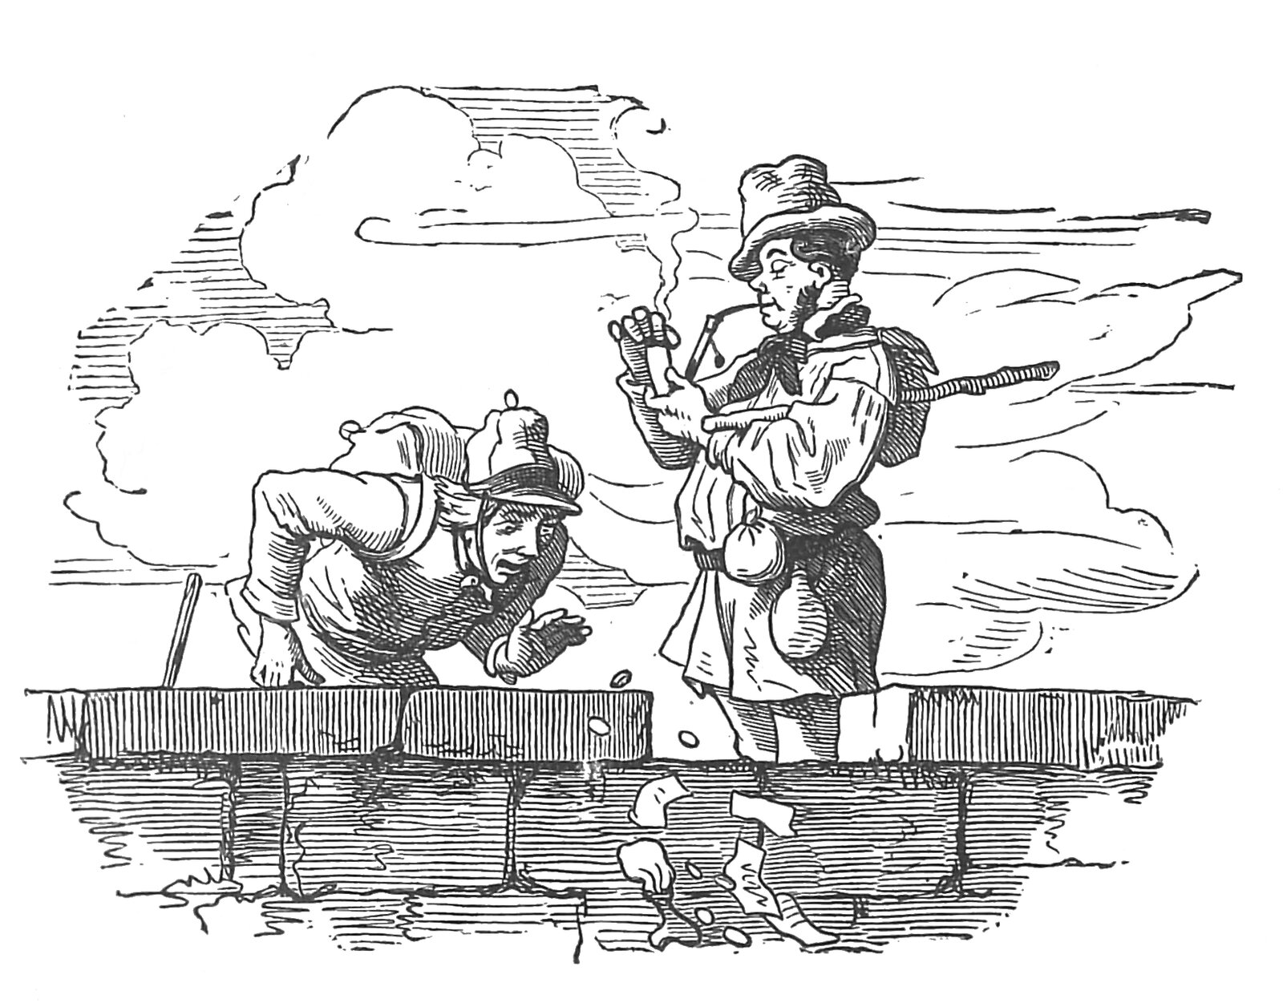
So wanderten die guten Gesellen ein ganzes Jahrlang miteinander. Der Schneider hielt sich einen besonderen Geldbeutel, da hinein legte er jedesmal, wenn sein Bruder Geld für unnütze Dinge ausgab, ebensoviel aus der gemeinschaftlichen Kasse, die niemals reich war, zu einem Notpfennig, und so tat er das ganze Jahr hindurch und hatte seine Freude daran, wie das Bäuchlein des Beutelchens immer stärker wurde.
Nun kamen sie einmal miteinander in Wortwechsel, wieder über Sparen und Vertuen; der Schneider rühmte sich des ersparten Schatzes, wo der Schuster sagte: „Es wird auch ein rechter Bettel sein, was du erspart hast.“ Darüber gelangten sie auf eine Brücke, die hatte schöne breite und glatte Steine auf ihrer Einfassungsmauer, und da wollte der Schneider seinen Bruder überzeugen, daß Sparen ein gut Ding sei, denn das Sprichwort sagt: Spare in der Zeit, so hast du in der Not, und: Junges Blut, spar’ dein Gut! Darben im Alter wehe tut. Sie legten ihre Ränzel ab, und der Schneider zog sein Beutelchen und zählte die schönen Silbergroschen und Sechser, die vom langen Tragen ganz rötlich geworden waren, auf einem Brückenstein; es war ein hübsches Sümmchen, und er freute sich königlich darüber. Der Schuhmacher sah es ganz gleichgültig, stopfte sich eine Pfeife und schlug eben Feuer, als plötzlich ein so heftiger Windstoß daher kam, daß das Schneiderlein gleich in den Fluß geweht worden wäre, wenn die Brücke keine Einfassung gehabt hätte; aber das Geld, das wehte der Wind alles hinunter ins Wasser.
Der Schneider stand starr vor Schrecken, der Schuhmacher aber legte den brennenden Schwamm auf die Pfeife und fragte mit dem ruhigsten Gesicht von der Welt: „Na, Bruder Sparer, wie viel hast du nun?“ Da heulte der Schneider, daß ihn der Bock stieß: „So viel wie Duhuhuhuhu! So viel wie Duhuhuhuhu!“

Das Gruseln
Es waren einmal zwei Brüder, von denen war der eine, der älteste, nicht auf den Kopf gefallen, vielmehr anstellig und pfiffig über alle Maßen; der jüngere aber hatte, wie man so sagt, ein Brett vor dem Kopfe. Das machte dem Vater große Sorge, ihm aber keine, denn er lebte ganz sorglos und arglos in die Welt hinein, wie die Dummen leben, und er mochte wohl, ohne daß er’s wußte, das Sprüchlein im Kopfe haben: Hänschen, lerne nicht zu viel, du mußt sonst zu viel tun. Wenn der Vater etwas verrichtet haben wollte, so mußte er’s allemal dem ältern, dem Matthes, sagen, denn der andere, das Hänschen, richtete alles verkehrt aus, zerbrach den Ölkrug und die Branntweinflasche, oder blieb eine Ewigkeit aus. Matthes war furchtsamer Natur, es gruselte ihn gar zu sehr. Wenn er abends am Kirchhof vorbeiging, so gruselte ihn, und wenn er ein Mäuslein huschen sah, gruselte ihn, und wenn er eine Gespenstergeschichte erzählen hörte, so bekam er vor eitel Gruseln eine Gänsehaut wie ein Reibeisen und klagte: „Ach, ach, ach, es gruselt mich gar zu sehr.“ Sein Bruder aber, das dumme Hänschen, lachte ihn oft deshalb aus und sagte: „Hä, hä, wie kann es einen nur gruseln? die Kunst möcht’ ich können, mich gruselt’s all mein Lebtag nicht – möchte das Gruseln lernen!“ „Du siehst aus wie einer, der was lernen möcht’!“ schalt der Vater auf Hänschen. „Zeit wär’s freilich, du wirst ein großer starker Lümmel – aber mit dem Gruseln lernen, du Hans Dampf, da ist’s nichts, das ist keine Kunst, damit verdienst du kein Körnlein Salz zum lieben Brote. Und weißt du denn auch, wie man das Gruseln lernt? Was gilt die Wette, daß du auch dazu zu dumm bist!“
Während der Vater und der Bruder noch das dumme Hänschen auslachten, kam der Nachbar Küster und Schulmeister herüber zum Besuch und hörte noch, wie das Hänschen verlacht wurde, und bekam erzählt, daß der Bube gern das Gruseln lernen wolle. „Das kann er bei mir prächtig lernen!“ sprach der Küster. „Mein Schulhaus ist das allerelendeste Nest von einem Hause im ganzen Orte, mich gruselt’s den ganzen Tag, daß mir’s über dem Kopf zusammenfällt und einmal die hoffnungsvollen Rangen miteinander erschlägt. Gebt mir das Hänschen herüber, ich muß ja so manchem Dummbart Wissenschaft beibringen, werd’ ihm doch wohl auch das Gruseln anlehren können!“ Der Vater war den Vorschlag zufrieden, und das Hänschen folgte dem Küster in das alte wackelige Schulhaus. Ihn gruselte das aber mit nichten, es war ihm gerade so einerlei, daß dem Haus der Einsturz drohte, wie es dem Schulzen und der ehrsamen Gemeinde einerlei war.
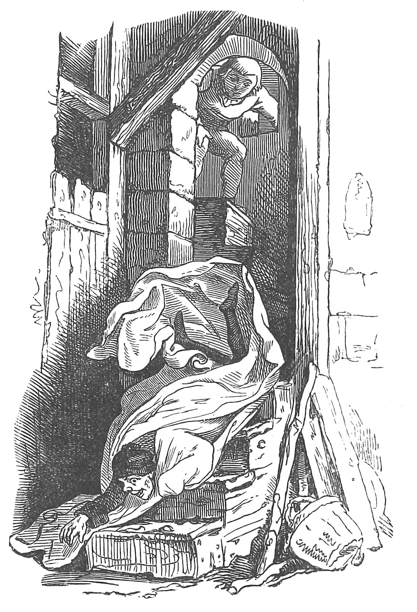
Nun sann der Küster auf ein andres Stücklein, das dem Hänschen auf alle Fälle das Gruseln beibringen sollte.
Er hieß ihn die Abendglocke läuten, schlüpfte aber noch vor ihm heimlich hinauf in die Glockenstube, und als Hänschen zur Treppe hinauf war und den Strang zur Abendglocke faßte, hörte er von der Treppe her einen dumpfen, stöhnenden Laut. Wie er sich umsah, stand dort eine große weiße Schleiergestalt starr und unbeweglich.
„Wer bist du? Was willst du?“ fragte Hänschen, ohne daß ihn nur im mindesten gegruselt hätte. Keine Antwort.
„Ich frage dich, wer du bist?“ rief Hänschen mit stärkerer Stimme. Keine Antwort. – „Hast du kein Maul, Schneemann? Noch einmal, was willst du?“ Keine Antwort. Mein Hänschen nicht faul, springt mit einem Satz auf die Gestalt los, wie der Kasper im Puppenspiel auf den Teufel und rennt sie, die sich solcher Herzhaftigkeit nicht versah, pardauz! über den Haufen, daß sie ein Stück die Stiegen hinunter kollert, und was für Stiegen! Stiegen von so einziger Art, wie sie nur auf alten Dorfkirchtürmen anzutreffen sind, ausgetreten, verrottet, eng, voll Jahrhunderte alten Staubes. Drunten lag das Gespenst und ächzte und krächzte, Hänschen aber läutete zum Abendgebet und schwang gar wacker den Glockenstrang, als wäre eben nichts vorgefallen; dann kletterte er wohlgemut die Stiege hinab und ging aus dem Turme, dessen Tür er hinter sich zuschloß. Die Küsterin wußte gar nicht, wo ihr Mann blieb. „Wo ist denn Er?“ fragte sie Hänschen.
„Wer?“ fragte Hänschen. „Er!“ sagte die Küsterin. „Er ist ja vor dir hinüber auf den Turm.“ „So?“ sagte Hänschen, „ist er das gewesen? Es stand ein weißer Labutzel an der Treppe, der wollte mir nicht Red’ und Antwort geben, da hab’ ich ihn die Treppe hinabgestoßen, er liegt noch drüben und krächzt.“ „Galgenstrick!“ schrie die Küsterin, riß Hänschen den Schlüssel aus der Hand und sprang auf den Turm, da lag ihr Mann in seinem Betttuch und hatte ein Bein gebrochen.
Jetzt erging es Hänschen gar nicht gut; die Küsterin verklagte ihn bei seinem Vater, und der wurde ganz wild und schrie: „Ein Taugenichts ist der Junge, aus den Augen soll er mir! Fort, marsch! Hier ist Geld – geh, laß dich henken, wo du willst – mir kommst du nimmermehr vor die Augen. Schimpf und Schande und Schaden hat man von dir, du Nichtsnutz!“
„Geh mit Gott, Hänschen!“ spottete Matthes; „sorge sein, daß du das Gruseln lernst, das Gruseln soll jetzt Mode sein, und die Menschen draußen in der Welt gruselt’s vor allerhand, da wirst du schon vom Gruseln deinen Teil bekommen!“
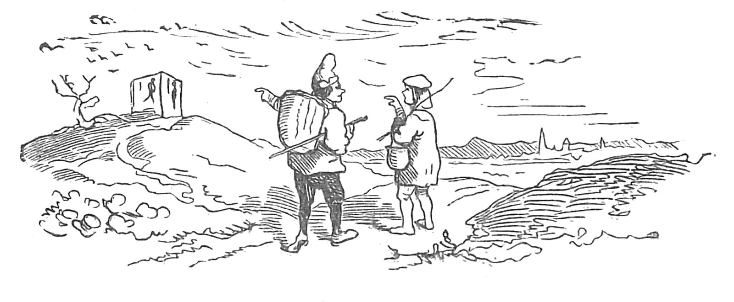
Hänschen ging, er hatte Geld, und wenn einer Geld hat, braucht’s ihn erst recht nicht zu gruseln. Unterwegs sprach er öfters vor sich hin: „Wenn mich doch nur gruselte, wenn mich doch nur gruselte!“ Das hörte ein Mann, der hinter Hänschen kam und sprach zu ihm: „Schau dorthin – dort steht der Dreibein, da hängt eine schöne Gesellschaft dran – gerade ihrer sieben, was man so sagt: ein Galgen voll. Dort nimm unter den sieben dein Nachtlager, da lernst du das Gruseln.“ „Wenn das wahr wäre,“ sprach Hänschen, „so wollt ich dir morgen früh all mein Geld geben. Kannst zu mir kommen und es holen, oder du kannst ja auch bei mir bleiben!“
„Daß ich ein Narr wäre und unterm lichten Galgen bei dir bliebe!“ antwortete jener. „Nein, mein guter Gesell, das Gruseln lernt sich viel besser, wenn einer allein, als wenn er zu zweien ist. Gute Nacht! – auf Wiedersehen morgen in der Frühe!“ – Hänschen setzte sich unter den Galgen, machte sich, weil es kalt war, ein Feuerchen an, das schien hübsch hell hinauf zu den Gehenkten, und der scharfe Nachtwind bewegte ihren schlotternden Körper hin und her, hin und her.
„Ei, ihr gar armen Teufel!“ rief Hänschen hinauf.
„Euch friert ja, daß ihr schnappert und klappert. Wartet, ich will euch herunterholen, sollt euch wärmen an meinem Feuer.“ Und Hänschen nicht faul, fand eine Galgenleiter, stieg hinauf, knüpfte die Gehenkten los und setzte sie an sein Feuer, das er nun größer machte. Jene aber schauten gottserbärmlich aus, grün, gelb und jämmerlich, blitzblau, abscheulich, wie das Sprichwort sagt, und regten und rührten sich nicht, das Feuer fraß um sich und begann die Lumpen und Fetzen anzukohlen, welche um die Leichname herumhingen. „Na,“ sagte Hänschen, „ihr laßt ja eure Kleider verbrennen! Da heißt’s recht bei euch: gleiche Lumpen, gleiche Lappen! Wartet, ich will euch helfen so unachtsam sein!“ Nahm sie, einen nach dem andern und hängte sie wieder hinauf, hüllte sich in seinen Mantel, streckte sich an sein Feuer und schlief ein. So fand ihn der Mann, mit dem er gestern gegangen war, und der heute kam, das Geld zu holen. Da er aber Hänschen so ruhig schlafen sah, wuchs ihm wenig Hoffnung, daß er das Gruseln über Nacht gelernt haben möchte, und als Hänschen nun aufwachte, und ihm erzählte, was er vorgenommen habe, da wandte sich der Mann zum Gehen und sprach: „Dein Geld hab’ ich diesmal nicht verdient, du lernst das Gruseln nimmermehr.“
Wie Hänschen nun auch weiter und seines Weges ging, sprach er vor sich hin: „’s ist doch alleweil schade, daß ich das Gruseln nicht lernen kann, muß wohl zu dumm dazu sein. Ei, ei – wenn ich doch nur das Gruseln kennte.“
Das hörte ein Fuhrmann, der desselben Weges daher schritt, der sprach zu Hänschen: „Ei, kennst du das Gruseln nicht? Da kehre nur dort in dem Wirtshaus am Wege ein, wenn du nämlich Geld hast, der Wirt macht hautschaurige Zechen, mich hat’s jedesmal überlaufen, wenn ich hab’ in dessen Haus einkehren müssen.“ „Das wollen wir sehen!“ sprach Hänschen, dankte dem Fuhrmann und schritt auf dasselbige Wirtshaus zu.
„Was schaffen’s?“ fragte der Wirt. „Möcht’s Gruseln lernen,“ antwortete Hänschen. „Die Leute auf der Landstraße sagen, bei Euch wär’s leicht zu lernen, Ihr machtet so grusliche Rechnungen und führte eine so grusliche Kreide!“ – Warte Lecker! dachte der Wirt, dir will ich wohl was lehren, daß dich das Gruseln ankommt, und zu Hänschen sprach er: „Mein lieber Wandergesell, Ihr seid mit Unwahrheit berichtet worden; in meinem Hause kann man keineswegs das Gruseln lernen, und ich bediene meine Gäste nicht so, wie Euch irgend ein Schalksnarr erzählt und vorgelogen hat. Ist’s Euch aber um das Gruseln zu tun, so geht dort hinauf, auf das alte verwünschte Schloß da droben und seht zu, daß Ihr die Königstochter zur Frau bekommt, die ihr Vater dem versprochen hat, der das Schloß von seinen Poltergeistern befreit; da gibt’s was zu gruseln und reich zu werden.“
„Ich will so tun, wie Ihr mir ratet,“ sagte Hänschen, und der Wirt sprach wieder: „Damit, daß Ihr hinauf geht, ist’s noch nicht getan. Erst müßt Ihr beim König um Erlaubnis bitten und müßt drei Nächte lang oben bleiben.
Kommt Ihr mit dem Leben davon, so ist die Prinzessin Eure Frau.“
„Und wenn ich nicht mit dem Leben davon komme, was dann?“ fragte Hänschen – und der Wirt lachte ihm ins Gesicht und sprach: „Ich merke schon, Ihr seid ein Schlaukopf, Ihr hättet sicher das Pulver erfunden, wenn’s nicht schon erfunden wäre!“
Unser Hänschen ging eilend zu dem Könige, bat um die Erlaubnis und erhielt sie; auch sprach der König: „Mein Sohn, du darfst dir dreierlei mitnehmen, aber nur nichts Lebendiges.“ Nun hatte Hänschen schon in seiner Jugend immer gar zu gern Feuer angemacht, an der Schnitzelbank gesessen und auch bisweilen an der Drehbank und verstand mit solchen Dingen umzugehen. Darum begehrte er weiter nichts mit auf das Schloß zu nehmen, als ein gutes Feuerzeug, eine Schnitzelbank und eine Drehbank, „damit mich nicht friert,“ sagte er, „und ich mir die Zeit vertreiben kann.“ – Das ward dem Hänschen gern gegeben, und er schlug seinen Sitz in einem hübschen Zimmer mit großem Kamin im alten Schloß auf. Als es Nacht wurde, machte Hänschen ein helles Feuer an, das wärmte und leuchtete sehr schön. Auf einmal kamen zwei kohlschwarze Katzen, die hatten Augen wie von grünem Feuer und schrieen: „Miau, miau, uns friert!“ „Ei, wenn euch friert, so wärmt euch doch; hier ist ein Feuer!“ sprach Hänschen. Das taten die Katzen auch, dann sagten sie: „Die Zeit wird uns zu lang, wir wollen zu dritt Karte spielen, Dreiblatt oder Pochens.“ „Meinetwegen Pochens,“ sagte Hänschen, „wenn ihr Karten mitgebracht habt.“ Die Katzen hatten wirklich ein Kartenspiel und zeigten es Hänschen, und da sah Hänschen, daß sie fürchterliche Krallen an ihren schwarzen Pfoten hatten und sagte: „Mit Verlaub, eure Frau Mutter hat euch die Nägel recht lange nicht geschnitten, schämt euch was, kommt, ich will sie euch putzen!“ und packte die Katzen und klemmte ihnen die Pfoten in die Drehbank. Da bissen sie nach ihm, und so nahm er sein Schnitzmesser und schnitzte ihnen die Köpfe ab und warf Katzenköpfe und Leiber aus dem Fenster in den Schloßgraben. Als er wieder zum Feuer kam, saß ein großer Hund dort und bleckte ihm die Zähne und hatte eine feurige Zunge armslang zum Halse heraushängen.
Das gefiel Hänschen wieder nicht, er nahm abermals sein Schnitzmesser und hieb damit dem Hund gerade zwischen die Zähne in den Rachen, da fiel die Zunge herunter, und der obere Kopf nahm Abschied von seinem Unterteil. Nun meinte Hänschen Ruhe zu haben und wollte sie auch genießen; in der Ecke stand ein Bette, da legte er sich hinein und deckte sich zu. Er war aber noch nicht eingeschlafen, da fing das Bett an zu fahren wie ein Dampfwagen und fuhr im ganzen Schloß herum, treppauf, treppab, durch Säle und Zimmer – aber Hänschen sagte: „Schau, nun spür’ ich doch, wie’s tut, wenn vornehme Herren fahren. Fahre du nur immerzu.“ – Endlich mochte das Bett des Fahrens müde sein, es rollte wieder in Hänschens Zimmer, wo das Feuer noch lustig brannte, da stand es still, und Hänschen schlief ein und schlief wie ein Toter.
Am andern Morgen stand der König an seinem Bett und sagte: „Na, das heiß’ ich einen gesunden Schlaf, wenn ich den hätte! So gut schläft kein König. Freut mich, daß der Junge noch lebt und schnarcht. Heda! Hänschen!“ „Schön’ guten Morgen, Herr König! Schon so frühe?“ fragte Hänschen. „Wünsche wohl geruht zu haben!“ sprach der König. „Danke, gleichfalls!“ sprach Hänschen. „Kannst auf meine Rechnung drunten beim Wirt frühstücken und zu Mittag essen, aber abends bist du wieder hier oben, magst du?“ sprach und fragte der König. „Ei freilich wohl,“ sagte Hänschen; „drei Nächte müssen’s sein.“ Wie Hänschen zum Wirte kam, wunderte der sich sehr und fragte: „Nun noch lebendig? — Aber das Gruseln wird man doch gelernt haben in heutiger Nacht?“ — „Nicht rühran!“ erwiderte Hänschen. Da fing es den Wirt selber an, vor Hänschen über und über zu gruseln. Hänschen ließ sich’s wohl sein auf des Königs Rechnung, und er sorgte sich nicht um diese, und als es Abend wurde, war er schon wieder oben im Spukschloß und machte sich sein Feuer an.
Auf einmal prasselte es droben im Schornstein, als breche alles in tausend Trümmer, und da kam ein Kerl herunter gefahren, der war aber nur halb. „Na,“ sagte Hänschen, was soll denn das sein? da fehlt ja noch ein Halbschied, anderthalb Mann sind doch noch keine Gesellschaft.“ Kaum hatte Hänschen das gesagt, bautz! kam die andere Hälfte nachgefallen, mitten in das Feuer. Hänschen nahm die beiden Hälften, warf sie aus dem Kamin in die Stube und brachte sein Feuer wieder in Ordnung. Wie er damit zu stande war und umschaute, war aus den beiden Hälften ein einziger Kerl geworden, aber kein schöner, der saß auf Hänschens Stuhl.
„Platz da!“ schrie Hänschen, „hier sitze ich, marsch, oder ich halbier’ dich mit dem Schnitzelmesser!“
Auf einmal polterte es wieder im Schornstein, Totenbeine und Schädel prasselten herab und noch einige Männer vom gräulichsten Aussehen. „Guten Abend, meine Herren!“ sagte Hänschen, „Sie sind doch ganze Männer, das laß ich mir gefallen. Gehören vielleicht in die Familie Schön? Ach wie schade, daß kein Spiegel im Zimmer hängt. Womit könnt’ ich Ihnen denn eigentlich dienen?“ Die Männer sahen Hänschen mit furchtbaren Blicken an, einer nahm die Totenbeine, es waren gerade neun, und stellte sie als Kegel auf, die andern nahmen die Schädel und rollten sie nach den Kegeln.
„Kegel schieben tu’ ich für mein Leben gern!“ sagte Hänschen; „erlauben Sie nicht, daß ich auch mit spiele? Spielen Sie Brettspiel oder Partens? ums Partiegeld? wie?“ „Hast du Geld?“ fragten die Männer grimmig.
„Oui“ sagte Hänschen und fuhr in die Tasche und klimperte.
„Nun, so schieb an!“ schrie einer der Männer und reichte ihm einen Totenschädel dar.
„Mit Verlaub, das ist eine eckige Kugel. Gebt her, da hab ich eine Drehbank stehen, wollen sie hübsch rund drehen, damit wir gut alle neun treffen.“ Sprach’s und setzte sich und drehte die Schädel rund. Dann ging das Spiel an, Hänschen schob gut, aber die Männer schoben noch besser, Hänschen verlor etwas, und das Spiel fing wieder an. Hänschen schob und rief freudig: „Alle Neun!“ – „Nein, zwölf!“ riefen die Männer mit dumpfem Ton und verschwanden mit Knochen und Schädeln, und die alte Uhr auf dem Schloßturm schlug zwölf. „Nein so was!“ rief Hänschen. „Ist das auch eine Manier? Erst locken sie mir mein bißchen Geld ab, und nun ich gut schiebe, machen sie sich aus dem Staube.“ Darauf legte er sich wieder in das Bett, das heute ganz ruhig blieb, und schlief bis an den hellen Morgen.
„Heute wird er wohl nicht mehr am Leben sein,“ sprach der König, als er auf Hänschens Zimmer zuging, „ich höre ihn nicht wie gestern schnarchen, wird wohl aus sein mit ihm.“ Aber Hänschen ermunterte sich sehr schnell und sprach: „Wünsche wohl geruht zu haben, Majestät!“ „Gleichfalls, danke schön!“ antwortete der König. „Wie ging es diese Nacht?“ – „Recht hübsch, danke der gütigen Nachfrage, Herr König!“ antwortete Hänschen, „es war eine Sorte Schlotfeger da, sie kamen zum Schornstein heruntergefahren, und wir haben mit Totenbeinen gekegelt.“ Dem König schauerte die Haut, und er sagte: „Aber das ist ja ganz gruselig!“ – „Was denn, Herr König?“ fragte Hänschen. „Das – eben!“ erwiderte der König. „Nun Glück zu, zur dritten Nacht!“
„’s ist doch recht fatal, daß ich nimmermehr das Gruseln lerne!“ sprach Hänschen zu sich selbst, als die dritte Nacht herbei kam. Auf einmal entstand ein großer Rumor, sechs Männer traten in das Zimmer, die trugen eine Totenlade auf der Bahre, stellten sie vor Hänschen hin und verschwanden. Hänschen dachte: Wer mag da drinnen liegen? und öffnete den Sarg. Da lag einer drin, der war ganz steif und eiskalt. – „Ach, den friert, er ist ganz steif vor Frost,“ sagte Hänschen, „den muß ich wärmen!“ hob den Toten aus dem Sarge und trug ihn an sein Feuer, aber er, blieb kalt. „Der muß ins Bette, da wird er schon erwarmen“ – und nahm ihn und legte ihn ins Bette und sich dazu. Nach einer Weile wurde der Tote warm, wachte auf und machte sich breit und sagte: „Wer hat dir geheißen mich in meiner Ruhe zu stören? Jetzt sollst du sterben!“ – „Ist das eilig?“ fragte Hänschen, packte jenen rasch an, warf ihn in die Totenlade, den Deckel darauf und schraubte denselben schnell zu. Da kamen gleich die sechs Männer wieder, die hoben den Sargkasten auf und trugen ihn fort.
Bald darauf trat ein gräulicher Riese herein, mit großem, langem Bart, der schrie: „Wurm! Jetzt mußt du sterben! Du mußt mit mir!“ – „Ich gehe nicht mit dir!“ sagte Hänschen, „es pressiert mir nicht; ich habe noch zu tun, wie du siehst!“ und setzte sich an die Drehbank, trat das Rad, drehte die Spindel und hielt den Meißel an das Werkholz. Der Riese bog sich über das Rad her und wollte Hänschen fassen. Mit einemmale schrie er aber laut: „Au! au! mein Bart, mein Bart!“ Es war das Ende des Bartes zwischen die Darmsaite, die das Rad umschlingen half, gekommen, hatte sich durch das schnelle Drehen fest gewickelt und zog den ganzen Kopf nach sich. Hänschen trat frisch darauf los und sagte: „Kerl, hab’ acht, jetzt drehe ich dir deine große Nase ab, und drehe dir die Augen aus, und drehe aus deinem dicken Kopf eine Kegelkugel, so wahr ich Hänschen heiße!“ Da gab der Riese die besten Worte, Hänschen solle ihn gehen lassen, er wolle ihm auch die drei Kisten voll Gold zeigen, eine sei dem König, die zweite sei den Armen bestimmt, die dritte wolle er im schenken. „Nun wohl,“ sagte Hänschen, „gib das Ding her, aber bis ich’s habe, bleibst du in den Bock gespannt und trägst die Drehbank auf deinen Schultern.“
Das war ein unbequemes Tragen, die Bank auf den Schultern und den Bart ins Rad verflochten, das zog.
Der Riese ging nun in ein anderes Zimmer voran und zeigte Hänschen die Kisten voll Gold. Indem schlug es zwölfe, und da verschwand er, und die Drehbank stand ohne Träger. Hänschen war es, als ob die Kisten auch Miene machten zu verschwinden, da rief er: „Halt, halt!“ und faßte sie und hielt sie fest und zog sie hinüber in sein Zimmer, worauf er sich schlafen legte, wieder ohne Gruseln.
Am andern Morgen kam der König und fragte: „Nun, diese Nacht war dir’s doch ganz gewiß recht gruselig?“
„Wie so denn, Herr König?“ fragte Hänschen. „Ich habe eine Kiste voll Gold geschenkt bekommen, auch eine für Euch und eine für die Armen. Muß es einem gruselig werden, wenn man Gold geschenkt bekommt?“
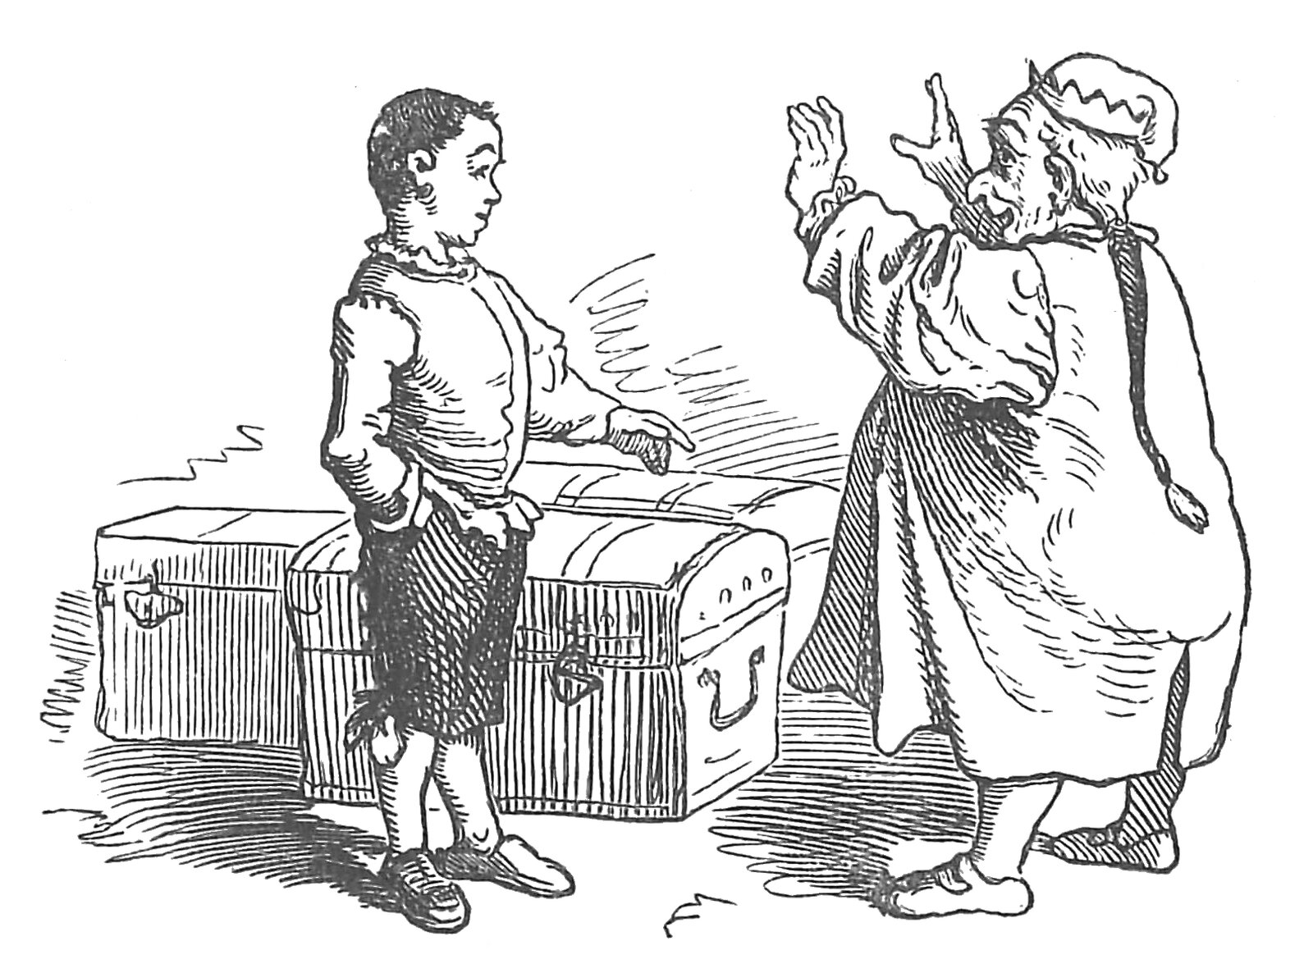
„Du hast großes vollbracht!“ sprach der König. „Durch deine Furchtlosigkeit hast du das Schloß von den Poltergeistern befreit und den verzauberten Schatz an das Licht gezwungen. Du sollst auch deinen Lohn haben und meine Tochter heiraten!“
„Obligiert, Herr Königl“ sagte Hänschen, „es ist aber doch schade, daß ich heiraten soll und bin noch so dumm, daß ich noch nicht das Gruseln gelernt habe. „O, mein lieber Sohn und Schwiegersohn!“ erwiderte der König, „heirate du nur, da wird sich alles finden. Es hat schon mancher das auch nicht gekannt und hat geheiratet, und da ist ihm außerordentlich gruselig geworden und hat die Gänsehaut nicht wieder los werden können.“
„Selbige Hoffnung freut mich, Herr König!“ rief Hänschen vergnügt aus.
Bald war herrliche Hochzeit, Hänschen war sehr glücklich, sehr reich und hatte eine wunderschöne Frau, doch sagte er: „Weiß nicht, wie lange es noch dauern soll, bis ich’s Gruseln lerne.“
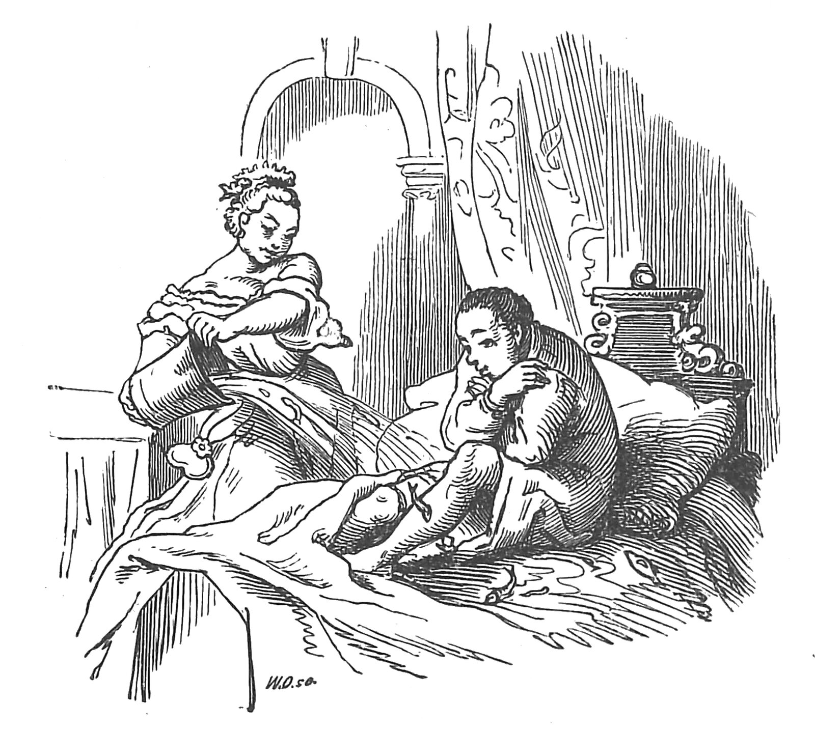
„Nun warte Hänschen! Dich soll es doch noch gruseln,“ sprach zu sich selbst die junge Königin, Hänschens Gemahlin, ließ einen Eimer Wasser mit kleinen Gründlingen und Ellritzen herbeischaffen, und da Hänschen schlief, nahm sie ihm die Bettdecke weg und schüttete den Eimer voll Wasser und Fischlein über Hänschen her. „Brrr!“ fuhr er auf und schnapperte vor Kälte. „Mir träumte, ich wäre in den Fischteich gefallen – Brrr! Es gruselt mich, es gruselt mich! Hab’ eine Gänsehaut wie ein Reibeisen!
Siehst du, liebe Frau? Endlich nun – nun kenn’ ich das Gruseln, nun kenn’ ich das Gruseln.“

Das Kätzchen und die Stricknadeln
Es war einmal eine arme Frau, die in den Wald ging, um Holz zu lesen. Als sie mit ihrer Bürde auf dem Rückwege war, sah sie ein krankes Kätzchen hinter einem Zaune liegen, das kläglich schrie. Die arme Frau nahm es mitleidig in ihre Schürze und trug es nach Hause zu.
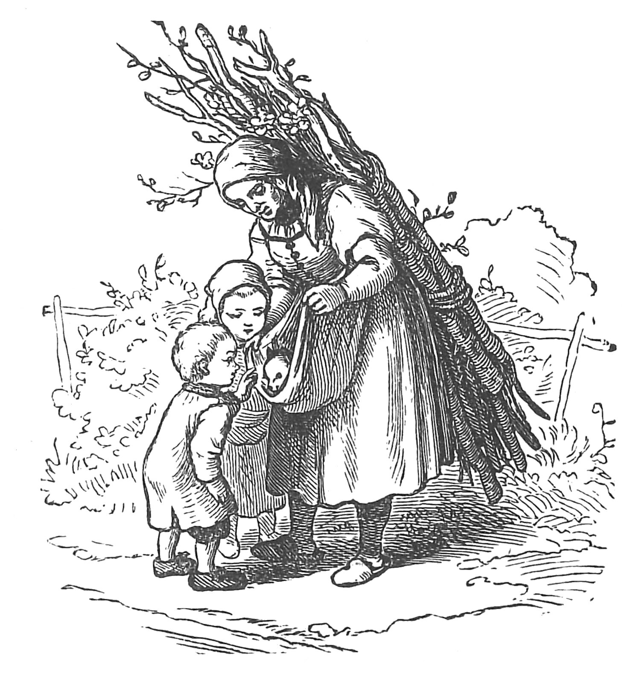
Auf dem Wege kamen ihre beiden Kinder ihr entgegen, und wie sie sahen, daß die Mutter etwas trug, fragten sie: „Mutter, was trägst du?“ und wollten gleich das Kätzchen haben; aber die mitleidige Frau gab den Kindern das Kätzchen nicht, aus Sorge, sie möchten es quälen, sondern sie legte es zu Hause auf alte weiche Kleider und gab ihm Milch zu trinken. Als das Kätzchen sich gelabt hatte und wieder gesund war, war es mit einemmale fort und verschwunden.
Nach einiger Zeit ging die arme Frau wieder in den Wald, und als sie mit ihrer Bürde Holz auf dem Rückwege wieder an die Stelle kam, wo das kranke Kätzchen gelegen hatte, da stand eine ganz vornehme Dame dort, winkte die arme Frau zu sich und warf ihr fünf Stricknadeln in die Schürze. Die Frau wußte nicht recht, was sie denken sollte und dünkte diese absonderliche Gabe ihr gar zu gering; doch nahm sie die fünf Stricknadeln des Abends auf den Tisch. Aber als die Frau des andern Morgens ihr Lager verließ, da lagen ein Paar neue fertig gestrickte Strümpfe auf dem Tische. Das wunderte die arme Frau über alle Maßen; am nächsten Abend legte sie die Nadeln wieder auf den Tisch, und am Morgen darauf lagen neue Strümpfe da. Jetzt merkte sie, daß zum Lohn ihres Mitleids mit dem kranken Kätzchen ihr diese fleißigen Nadeln beschert waren, und ließ dieselben nun jede Nacht stricken, bis sie und die Kinder genug hatten.
Dann verkaufte sie auch Strümpfe und hatte genug bis an ihr seliges Ende.

Die sieben Geißlein
Es ist einmal eine alte Geiß gewesen, die hatte sieben junge Zicklein, und wie sie einmal fort in den Wald wollte, hat sie gesagt: „Ihr lieben Zicklein, nehmt euch in acht vor dem Wolf und laßt ihn nicht herein, sonst seid ihr alle verloren.“ Danach ist sie fortgegangen.
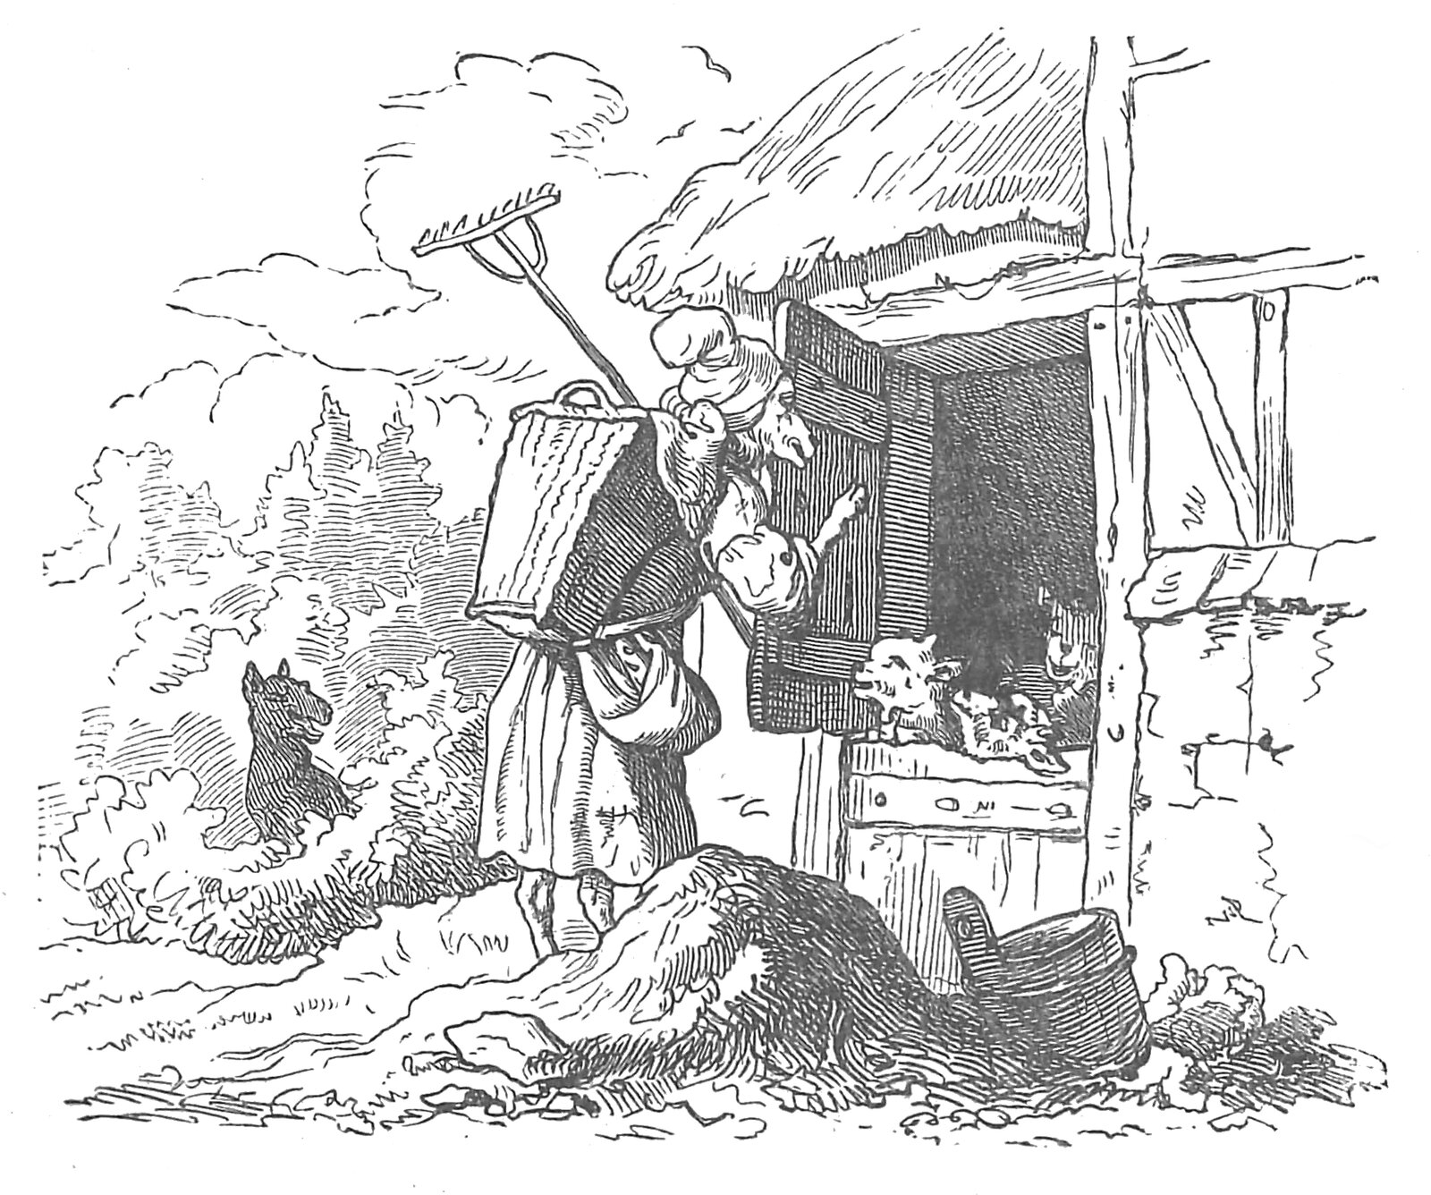
In einer Weile rappelt was wieder an der Haustür und ruft: „Macht auf, macht auf, liebe Kinder! Euer Mütterlein ist aus dem Wald gekommen!“ Aber die sieben Geißlein erkannten’s gleich an der groben Stimme, daß das ihr Mütterlein nicht war und haben gerufen: „Unser Mütterlein hat keine so grobe Stimme!“ Und haben nicht aufgemacht.
Nach einer Weile rappelt’s wieder an der Tür und ruft ganz fein und leise: „Macht auf, macht auf, ihr lieben Kinder! Euer Mütterlein ist aus dem Walde gekommen!“
Aber die jungen Geißlein guckten durch die Türspalte, und haben ein paar schwarze Füße gesehen und gerufen: „Unser Mütterlein hat keine so schwarzen Füße!“ Und haben nicht aufgemacht.
Wie das der Wolf, denn er war es, gehört hat, ist er geschwind hin in die Mühle gelaufen und hat die Füße ins Mehl gesteckt, daß sie ganz weiß worden sind. Danach ist er wieder vor die Türe gekommen, hat die Füße zur Spalte hineingesteckt und hat wieder ganz leise gerufen: „Macht auf, macht auf, ihr lieben Kinder! Euer Mütterlein ist aus dem Walde gekommen.“
Und wie die Geißlein die weißen Füße gesehen haben und die leise Stimme gehört, da haben sie ja gemeint, ihr Mütterlein sei’s und haben geschwind aufgemacht, so ist der Wolf hereingesprungen. Ach, wie sind da die armen Geißlein erschrocken und haben sich verstecken wollen! Eins ist unters Bett, eins unter den Tisch, eins hinter den Ofen, eins hinter einen Stuhl, eins hinter einen großen Milchtopf und eins in den Uhrkasten gesprungen. Aber der Wolf hat sie alle gefunden und zusammengebracht.
Hernach ist er fortgegangen, hat sich in den Garten unter einen Baum gelegt und hat angefangen zu schlafen.
Wie hernach die alte Geiß aus dem Walde zurückgekommen ist, hat sie das Haus offen gefunden und die Stube leer, da hat sie gleich gedacht, jetzt ist’s nicht geheuer, und hat angefangen, ihre lieben Zicklein zu suchen, sie hat sie aber nicht finden können, wo sie auch gesucht hat, und so laut sie auch gerufen hat, es hat keins Antwort gegeben.
Endlich ist sie in den Garten gegangen, da hat der Wolf noch gelegen unterm Baum und hat geschlafen, und hat geschnarcht, daß alle Äste gezittert haben, und wie sie näher zu ihm gekommen ist, hat sie gesehen, daß etwas in seinem Bauche gezappelt hat. Da hatte sie eine Freude und dachte, ihre Geißlein leben wohl noch. Jetzt ist sie geschwind hinein ins Häuslein gesprungen, hat eine Schere geholt und hat dem Wolf den Bauch aufgeschnitten, da sind ihre sieben Geißlein eins nach dem andern heraus gesprungen und haben alle noch gelebt. Danach hat die Alte geschwind sieben Wackelsteine (Wackelsteine oder Wackersteine, rundliche Basalttrümmer) geholt, hat sie in dem Wolf seinen Bauch gesteckt und hat den wieder zugenäht.
Wie der Wolf munter wurde, hatte er Durst und ist an den Brunnen gegangen, um zu trinken, aber wie er einen Schritt gegangen ist, da haben die Wackelsteine in seinem Bauch angefangen zusammen zu schlagen, und da hat er gesagt:
„Was rumpelt,
Was pumpelt
In meinem Bauch?
Ich hab’ gemeint, ich hab’ junge Geißlein drein,
Und jetzt sind’s nichts als Wackelstein’!“
und wie nun der Wolf an den Brunnen gekommen ist, und hat trinken wollen, so haben ihn die Wackelsteine hineingezogen, und er ist ersoffen. Und die alte Geiß ist mit ihren Zicklein vor Freude um den Brunnen herumgetanzt.
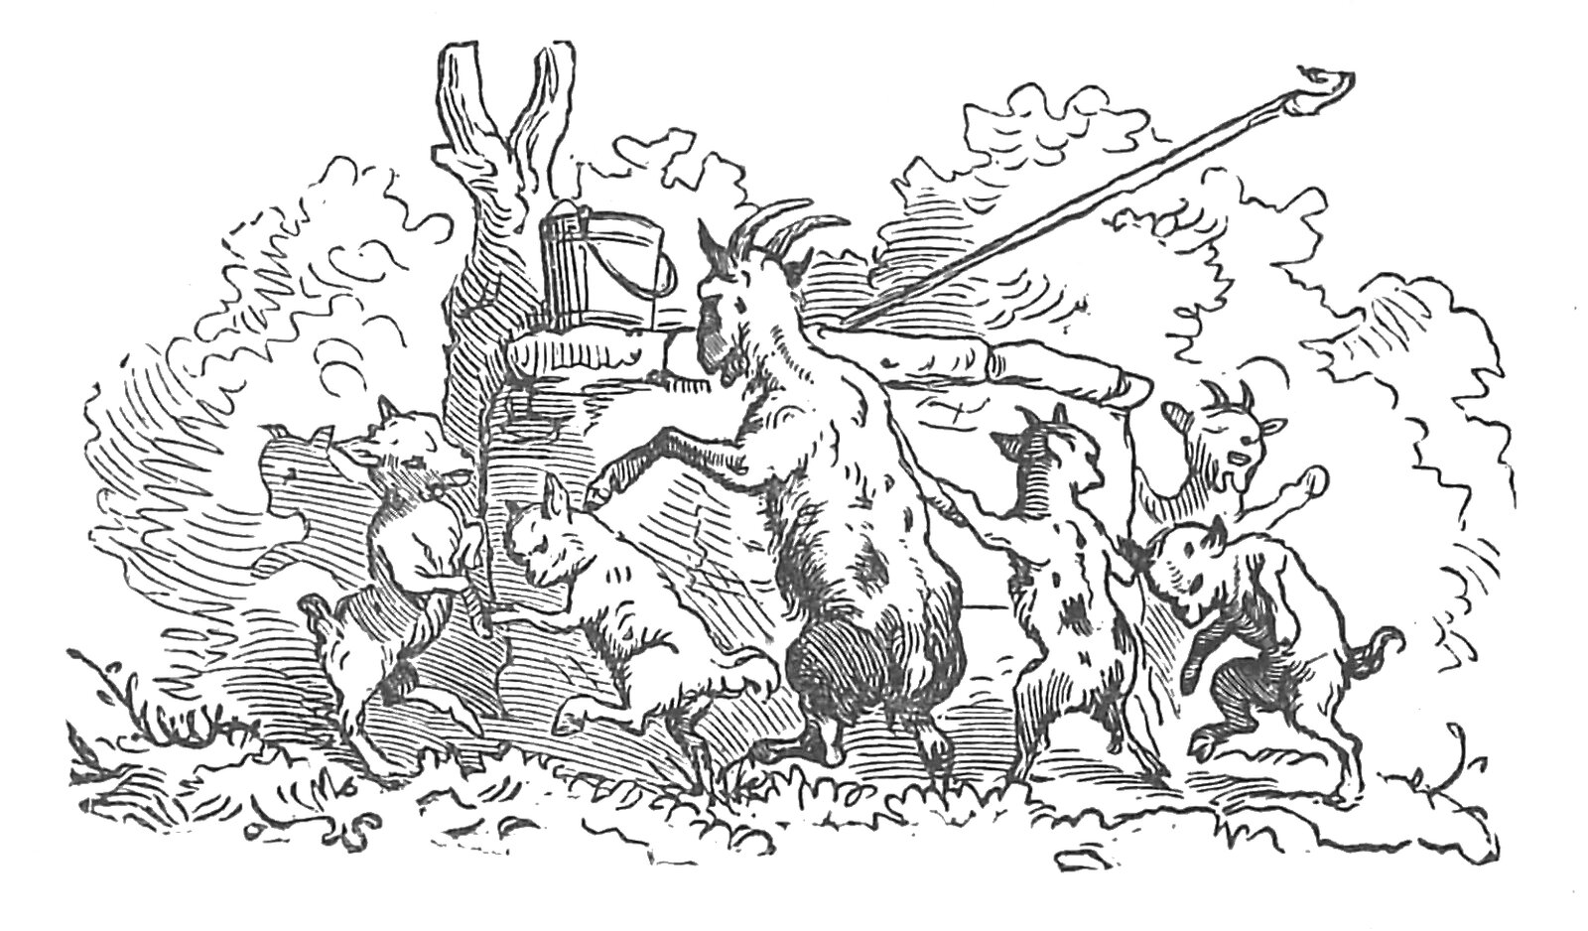

Der weiße Wolf
Ein König ritt jagen in einem großen Walde, darinnen er sich verirrte und mußte manchen Tag wandern und manche Nacht, fand immer nicht den rechten Weg und mußte Hunger und Durst leiden.
Endlich begegnete ihm ein kleines schwarzes Männlein, das fragte der König nach dem rechten Weg. „Ich will dich wohl führen und geleiten,“ sagte das Männlein, „aber du mußt mir auch etwas dafür geben, du mußt mir das geben, was dir aus deinem Hause zuerst entgegen kommt.“ Der König war froh und sprach unterwegs: „Du bist recht brav, Männchen; wahrlich, und wenn mein bester Hund mir entgegenlief, so wollt’ ich dir ihn doch gern zum Lohne geben.“ Das Männlein aber erwiderte: „Deinen besten Hund, den mag ich nicht, mir ist was andres lieb.“
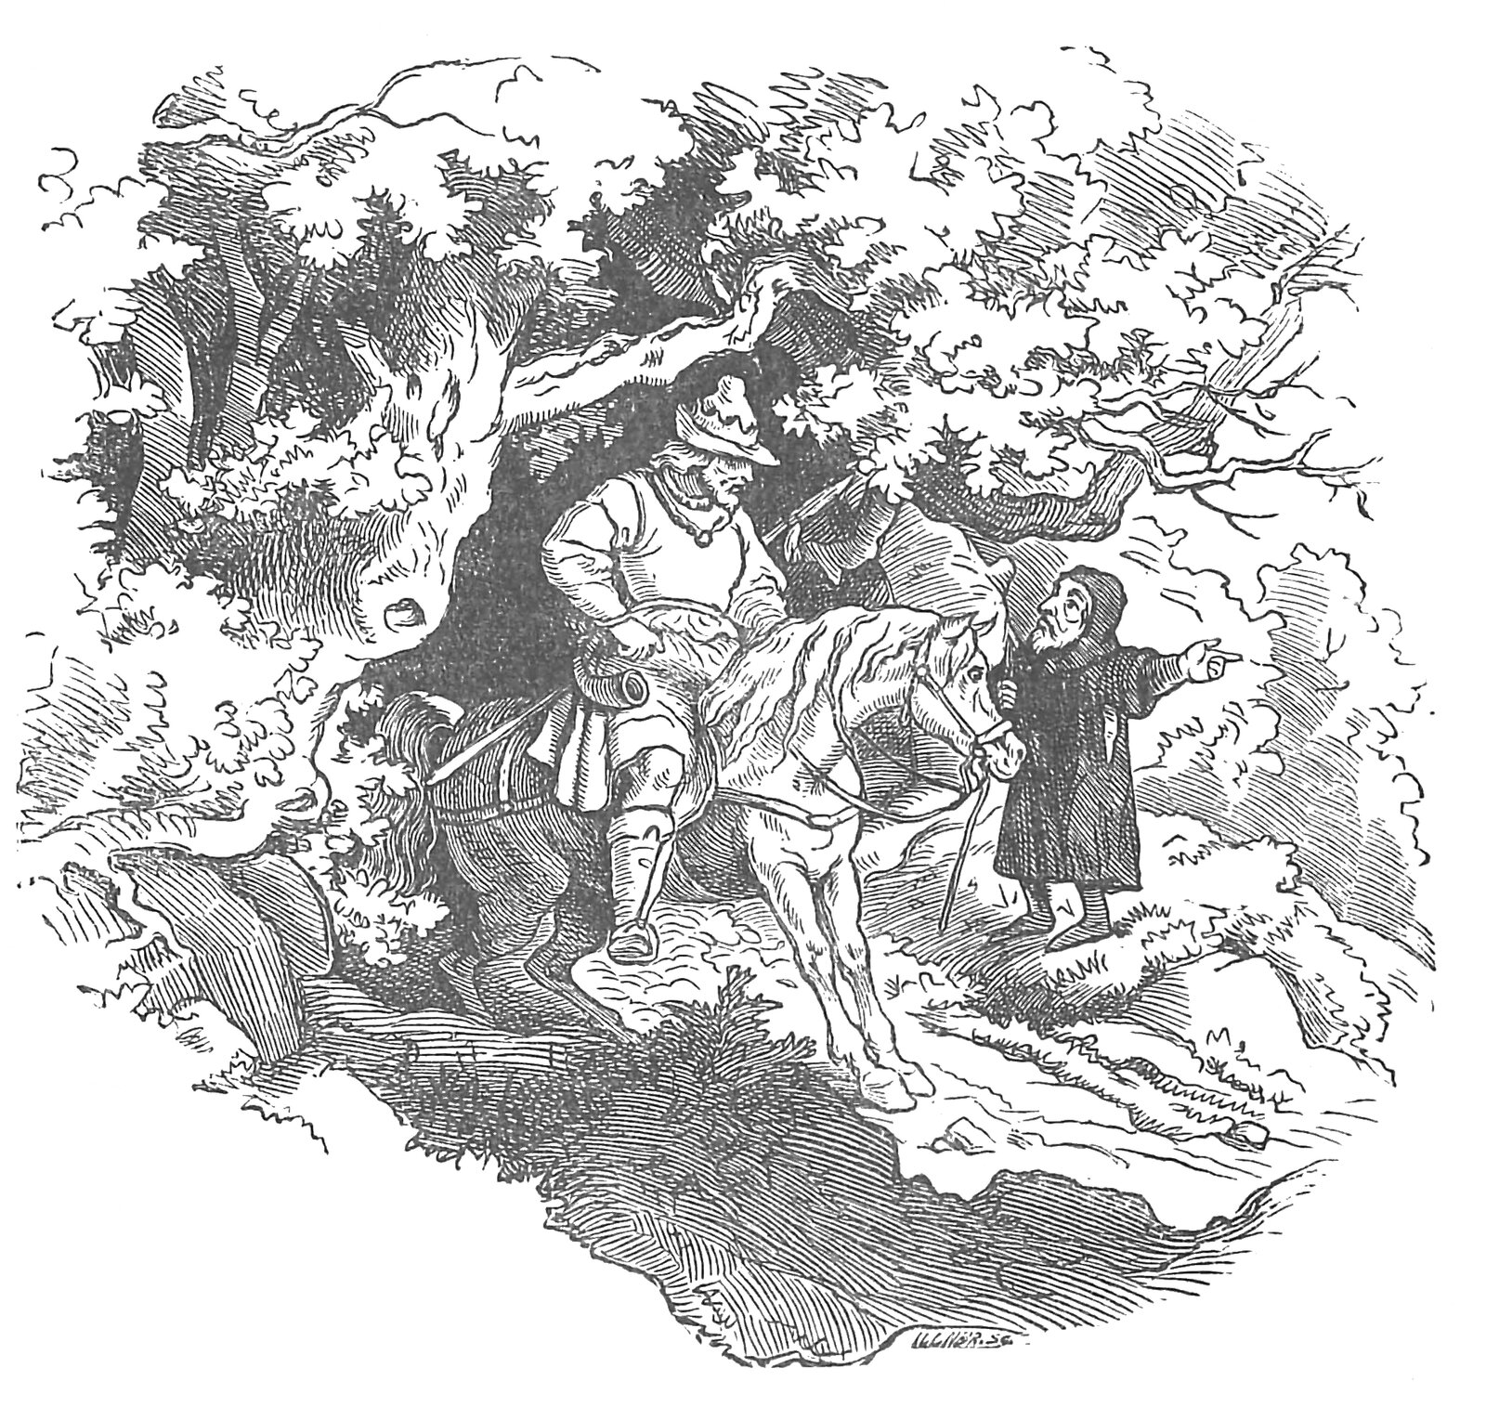
Wie sie nun beim Schlosse ankamen, so sah des Königs jüngste Tochter durchs Fenster ihren Vater geritten kommen und sprang ihm fröhlich entgegen. Da sie ihn aber in ihre Arme schloß, sprach er: „Ei, wollt’ ich doch, daß lieber mein bester Hund mir entgegen gekommen wäre!“ über diese Rede erschrak die Königstochter gar sehr und weinte und rief: „Wie das, mein Vater? Ist dir dein Hund lieber denn ich, und sollte er dich froher willkommen heißen?“ Aber der König tröstete sie und sagte: „O, liebe Tochter, so war es ja nicht gemeint!“ und erzählte ihr alles. Sie aber blieb ganz standhaft und sagte: „Es ist besser so, als daß mein lieber Vater umgekommen wäre im wilden Walde,“ und das Männchen sagte: „Nach acht Tagen hole ich dich.“
Und nach acht Tagen, richtig, da kam ein weißer Wolf in das Königsschloß, und die Königstochter mußte sich auf seinen Rücken setzen, und heisa! da ging’s durch dick und dünn, bergauf und ab, und die Königstochter konnte das Reiten auf dem Wolf nicht aushalten und fragte: „Ist’s noch weit?“ – „Schweigt Weit, weit ist’s noch zum gläsernen Berge, – schweigst du nicht, so werf’ ich dich herunter!“ Nun ging es wieder so fort, bis die arme Königstochter wieder zagte und klagte und fragte, ob es noch weit sei? Und da sagte ihr der Wolf die nämlichen drohenden Worte und rannte immer fort, immer weiter, bis sie zum dritten Male die Frage wagte; da warf er sie auf der Stelle von seinem Rücken herunter und rannte davon.
Nun war die arme Prinzessin ganz allein in dem finstern Wald und ging und ging und dachte, endlich werde ich doch einmal zu Leuten kommen. Und endlich kam sie an eine Hütte, da brannte ein Feuerchen, und da saß ein altes Waldmütterchen, das hatte ein Töpfchen am Feuer. Und da fragte die Königstochter: „Mütterchen, hast du den weißen Wolf nicht gesehen?“ – „Nein, da mußt du den Wind fragen, der fragt überall herum, aber bleibe erst noch ein wenig hier und iß mit mir. Ich koche hier ein Hühnersüppchen.“ Das tat die Prinzessin, und als sie gegessen hatten, sagte die Alte: Nimm die Hühnerknöchelchen mit dir, du wirst sie gut gebrauchen können.“ Dann zeigte ihr die Alte den rechten Weg nach dem Winde.
Als die Königstocher bei dem Winde ankam, fand sie ihn auch am Feuer sitzen und sich eine Hühnersuppe kochen, aber auf ihre Frage nach dem weißen Wolf antwortete er ihr: „Liebes Kind, ich habe ihn nicht gesehen, ich bin heute einmal nicht gegangen und wollte mich einmal hübsch ausruhen. Frage die Sonne, die geht alle Tage auf und unter, aber erst mache es wie ich, ruhe dich aus und iß mit mir, kannst hernach auch alle die Hühnerknöchlein mit dir nehmen, wirst sie wohl gut brauchen können.“
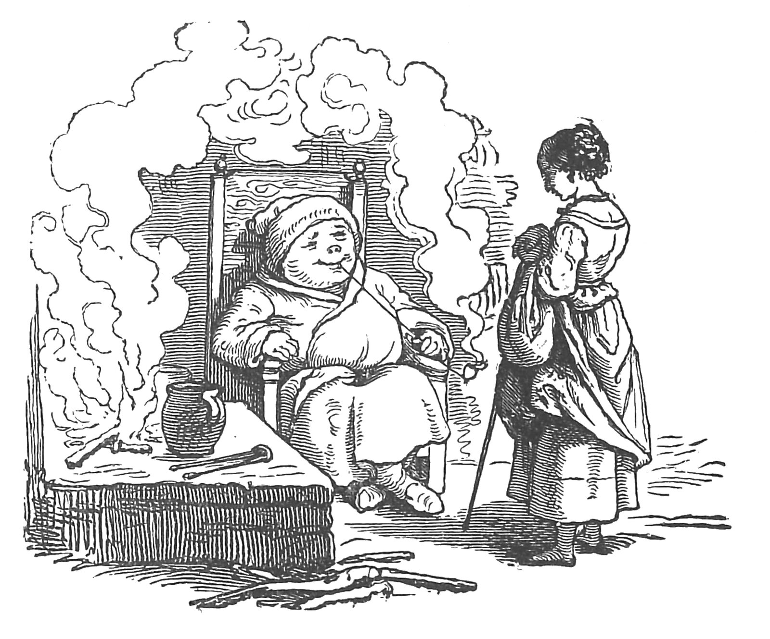
Als dies geschehen war, ging die Kleine nach der Sonne zu, und es ging da wieder wie beim Winde, die Sonne kochte sich gerade eine Hühnersuppe an sich selbst, daher es damit sehr geschwind ging, hatte auch den weißen Wolf nicht gesehen und lud die Prinzessin zum Mitessen ein. „Du mußt den Mond fragen, denn wahrscheinlich läuft der weiße Wolf nur des Nachts, und da sieht der Mond alles.“ Als nun die Königstochter mit der Sonne gegessen und die Knöchlein aufgesammelt hatte, ging sie weiter und fragte den Mond. Auch er kochte Hühnersuppe und sagte: „Es ist fatal, ich habe letzt nicht geschienen, oder bin zu spät aufgegangen, ich weiß gar nichts von dem weißen Wolf.“ Da weinte das Mädchen und rief: „O Himmel, wen soll ich nun fragen?“ „Nun, nur Geduld, mein Kind,“ sagte der Mond – „Vor Essen wird kein Tanz, setze dich und iß erst die Hühnersuppe mit mir und nimm auch die Knöchelchen mit, du wirst sie wohl brauchen. Etwas Neues weiß ich doch; im gläsernen Berge das schwarze Männchen – das hält heute Hochzeit, der Mann im Mond ist auch dazu eingeladen.“ – „Ach, der gläserne Berg, der gläserne Berg, dahin wollte ich ja eben, dahin hat mich ja der weiße Wolf tragen sollen!“ rief die Königstochter. „Nun bis dorthin kann ich dir schon leuchten und den Weg zeigen,“ sagte der Mond, „sonst könntest du dich leichtlich irren, denn ich zum Beispiel bestehe ganz und gar aus lauter gläsernen Bergen. Nimm immer deine Knöchlein hübsch alle mit.“ Das tat die Prinzessin, aber in der Eile vergaß sie doch ein Knöchlein.
Bald stand sie an dem gläsernen Berge, aber der war ganz glatt und glitschig, da war nicht hinaufzukommen, aber da nahm die Königstochter alle Hühnerknöchlein von der alten Waldmutter, von dem Winde, von der Sonne und von dem Monde und machte sich daraus eine Leiter, die wurde sehr lang, aber o weh! zuletzt fehlte noch eine einzige Sprosse, noch ein Glied. Da schnitt sich die Prinzessin das oberste Gelenk von ihrem kleinen Finger ab, und so tat es gut, und sie konnte nun rasch zum Gipfel des gläsernen Berges klimmen. Oben war eine große Öffnung, da führte eine schöne Treppe hinunter und war alles voll Glanz und Pracht, und war ein Saal da voll Hochzeitgäste und viele Musikanten und reich besetzte Tafeln. Und da saß das schwarze Männlein, und an seiner Seite saß eine Dame, die war seine Braut, das schwarze Männlein aber schien traurig. Und der Königstochter tat es auch so weh, so weh, daß sie nun zu spät kam, und daß das schwarze Männlein so traurig war, und sie dachte bei sich, ich will ein Lied vom weißen Wolf singen, vielleicht kennt er mich dann – denn er hatte sie noch gar nicht angesehen, folglich auch nicht wieder erkannt. Und da stand eine Harfe an der Wand, die die Prinzessin gut spielte, die nahm sie nun und sang:
„Deinen besten Hund, den mag ich nicht,
Mir ist was andres lieb!
Die jüngste Königstochter.“
„Der weiße Wolf, der lief davon,
Sie weiß nicht, wo er blieb;
Die jüngste Königstochter.“
Da horchte das schwarze Männlein hoch auf, aber die Prinzessin fuhr fort zu spielen und zu singen:
„Sie ist dem Wolfe nachgereist,
Schnitt ab ihr Fingerglied,
Die jüngste Königstochter.“
„Nun ist sie da – du kennst sie nicht,
Traurig singt dir dies Lied
Die jüngste Königstochter.“
Da sprang das schwarze Männlein von seinem Sitz auf und war plötzlich ein ganz schöner junger Prinz und eilte auf sie zu und schloß sie in seine Arme.
Alles war Zauber gewesen. Der Prinz war in das alte Männlein und in den weißen Wolf und in den gläsernen Berg hinein verzaubert so lange bis eine Prinzessin, um zu ihm zu gelangen, sich’s ein Glied von ihrem kleinen Finger kosten lassen würde, wenn das aber bis zu einer gewissen Zeit nicht geschehe, so müsse er eine andre freien und ein schwarzes Männlein bleiben all sein lebenlang.
Nun war der Zauber gelöst, die andre Braut verschwand, der entzauberte Prinz heiratete die Königstochter, reiste darauf mit ihr zu ihrem Vater, der sich herzlich freute, sie wiederzusehen, und lebten alle glücklich miteinander bis an ihr Ende. Sollte dieses aber nicht erfolgt sein, so ist es einigermaßen wahrscheinlich, daß sie noch heute leben

